Южно-Казахстанский университет им.М.Ауэзова

УДК На правах рукописи

УТЕЕВА РАЙСА АКЫЛБЕККЫЗЫ

Комплексная переработка фосфоритов с извлечением фосфора и получением ферросилиция, карбида кальция

8D07160 - Химическая технология неорганических веществ

Диссертация на соискание ученой степени доктора философии (PhD)

Научные консультанты
кандидат технических наук, профессор Тлеуова С.Т.;
доктор технических наук, профессор Шевко В.М.;
Зарубежный научный консультант доктор технических наук, профессор
Лавров Б.А.
(Россия)

Республика Казахстан
Шымкент, 2025
СОДЕРЖАНИЕ

 | НОРМАТИВНЫЕ ССЫЛКИ....................................................... | 5
 | ОПРЕДЕЛЕНИЯ............................................................................. | 6
 | ОБОЗНАЧЕНИЯ И СОКРАЩЕНИЯ......................................... | 7
 | ВВЕДЕНИЕ ..................................................................................... | 8
1 АНАЛИТИЧЕСКИЙ ОБЗОР СОВРЕМЕННОГО СОСТОЯНИЯ ПРОИЗВОДСТВА ФОСФОРА................................................................... |  | 14
1.1 | Типы и мировые запасы фосфатного сырья................................... | 14
1.2 | Минеральные фосфатные ресурсы Казахстана.............................. | 15
1.3 | Методы механического обогащения фосфатных руд.................... | 16
1.4 | Интенсификация обогащения низкосортных фосфоритов........ | 17
1.4.1 | Кислотная переработка минерального сырья................................. | 17
1.4.2 | Термическая переработка фосфатного сырья................................ | 18
1.4.3 | Обогащение полезных ископаемых методом флотации............... | 19
1.5 | Электротермическая переработка фосфатного сырья................... | 20
2 ОБЬЕКТЫ И МЕТОДЫ ИССЛЕДОВАНИЯ....................................... |  | 35
2.1 | Обьекты исследования..................................................................... | 35
2.2 | Методы исследования....................................................................... | 35
2.2.1 | ИК спектроскопия............................................................................. | 35
2.2.2 | Методика расчета термодинамической вероятности процессов с использованием программы HSC 10,0......................................... | 37
2.2.3 | Методика математического моделирования процессов................ | 39
2.2.4 | Методика проведения анализов с использованием экспериментальной установки......................................................... | 41
3 ТЕРМОДИНАМИЧЕСКИЕ ИССЛЕДОВАНИЯ ПРОТЕКАНИЯ ПРОЦЕССОВ И ОПТИМИЗАЦИЯ ТЕХНОЛОГИИ ЭЛЕКТРОПЛАВКИ ФОСФОРИТОВ....................................................... |  | 43
3.1 | Термодинамический анализ взаимодействия в системах Са₃(РО₄)₂-mSiO₂-nFe-xC по ΔGº.................................................... | 43
3.2 | Термодинамическое моделирование процессов взаимодействия трикальцийфосфата и фосфоритов с углеродом, кремнеземом и железом.............................................................................................. | 47
3.2.1 | Термодинамические аспекты взаимодействий в системе Са₃(РО₄)₂-С-Fe-SiO₂.......................................................................... | 47
3.2.2 | Взаимодействия трикальцийфосфата с кремнийсодержащими восстановителями.............................................................................. | 50
3.3 | Теоретические основы получения карбида кальция, фосфора и ферросплава из фосфорита месторождения Чулактау.................. | 52
3.3.1 | Исследование влияние температуры и количества железа на протекание процесса......................................................................... | 52
3.3.2 | Исследование влияние температуры и количества углерода на процесс............................................................................................... | 61
3.3.3 | Исследование влияние температуры и давления на процесс...... | 67
3.4 | Обоснование технологии получения карбида кальция, фосфора и ферросплава из месторождения фосфоритов Чилисай……...................................................................................... | 69
3.4.1 | Исследование влияние температуры и железа на процесс........... | 69
3.4.2 | Влияние температуры и углерода на процесс................................ | 75
3.4.3 | Влияние давления и температуры на процесс............................... | 78
3.4.4 | Получения карбида кальция, фосфора и ферросилиция из смеси фосфоритов Чулактау и Чилисай......................................... | 81
3.5 | Оптимизация технологических параметров получения карбида кальция, ферросплава с извлечением фосфора в газовую фазу... | 93
3.5.1 | Исходные материалы. Схема установки. Методика проведения опытов............................................................................................... | 93
3.5.2 | Оптимальные параметры электроплавки фосфоритов месторождения Чулактау................................................................. | 94
3.5.3 | Оптимальные параметры электроплавки фосфоритов месторождения Чилисай.................................................................. | 101
3.5.4 | Электроплавка смеси фосфоритов Чулактау и Чилисай............. | 105
4 ЭЛЕКТРОПЛАВКА ФОСФОРИТОВ С ОТГОНКОЙ ФОСФОРА, ПОЛУЧЕНИЕМ КАРБИДА КАЛЬЦИЯ И МАРОЧНОГО ФЕРРОСПЛАВА........................................................................................... |  | 109
4.1 | Электроплавка фосфоритов Чилисайского и Чулактауского месторождений ................................................................................. | 109
4.2 | Переработка фосфоритов электроплавкой на выпуск................... | 112
4.2.1 | Электроплавка фосфорита Чулактау............................................. | 112
4.2.2 | Электроплавка фосфорита Чилисай............................................. | 113
4.3 | Аппаратурно-технологическая схема электротермической переработки фосфатного сырья..................................................... | 114
5 ЭКОНОМИЧЕСКИЕ ПОКАЗАТЕЛИ РАЗРАБОТАННОЙ ТЕХНОЛОГИИИ......................................................................................... |  | 118
5.1 | Переработка фосфоритов месторождения Чулактау с получением карбида кальция, фосфора и ферросилиция марки FeSi 45................................................................................................ | 118
5.2 | Переработка фосфоритов Чулакату с получением карбида кальция, фосфора и ферросилиция марки FeSi 25......................... | 119
5.3 | Переработка фосфоритов Чилисай с получением карбида кальция, фосфора и ферросилиция марки FeSi 25......................... | 120
5.4 | Переработка фосфоритов Чилисай с получением карбида кальция, фосфора и ферросилиция марки FeSi 45......................... | 121
ЗАКЛЮЧЕНИЕ ........................................................................................... |  | 123
СПИСОК ИСПОЛЬЗОВАННЫХ ИСТОЧНИКОВ.............................. |  | 125
ПРИЛОЖЕНИЕ А ...................................................................................... |  | 132
ПРИЛОЖЕНИЕ Б ....................................................................................... |  | 134
ПРИЛОЖЕНИЕ В........................................................................................ |  | 136
ПРИЛОЖЕНИЕ Г......................................................................................... |  | 138
ПРИЛОЖЕНИЕ Д ...................................................................................... |  | 141
ПРИЛОЖЕНИЕ Е......................................................................................... |  | 142
ПРИЛОЖЕНИЕ Ж ...................................................................................... |  | 145
ПРИЛОЖЕНИЕ И ...................................................................................... |  | 150
ПРИЛОЖЕНИЕ К ....................................................................................... |  | 154
ПРИЛОЖЕНИЕ Л ...................................................................................... |  | 158
ПРИЛОЖЕНИЕ М ..................................................................................... |  | 166

НОРМАТИВНЫЕ ССЫЛКИ

В настоящей диссертации использованы ссылки на следующие стандарты
- СМК ЮКУ П 7.37-2022 Правила о докторской диссертации.
- ГОСТ 7.32-2017. Отчет о научно-исследовательской работе. Структура и правила оформления. - Стандартинформ. 2018. -28с.
- ГОСТ 1460-2013. Карбид кальция. Технические условия. - Стандартинформ. 2014. -30с.
- ГОСТ 1415-93. Ферросилиций. (Междугосударственный стандарт). -Минск. 1997. -13с.
- ГОСТ 13230.1-93 Ферросилиций. Методы определения кремния. - М.: 2000. -6с.

ОПРЕДЕЛЕНИЯ

В настоящей диссертации применяют следующие термины с соответствующими определениями
Термин | Определение
Литраж карбида | - это объем сухого ацетилена выделяемого в нормальных условиях (20^{о}С, 101,3 кПа) при разложении одного килограмма карбида кальция
Оптимизация | - процесс достижения наилучших или нахождение наиболее благоприятных условий проведения процесса
Планирование эксперимента | - это процедура определения числа и условий проведения опытов, необходимых для проверки гипотезы или решения исследовательской задачи с требуемой точностью
Полный термодинамический анализ | - это вид исследования равновесия в гетерогенных системах, позволяющий определить вероятность протекания каждой из промежуточных стадий, а также произвести оценку выхода конечного продукта процесса
Термодинамическое моделирование | - разновидность термодинамического анализа равновесного состояния систем
Уравнения регресии | - это числовое соотношение между величинами, выраженное в виде тенденции к возрастанию (или убыванию) одной переменной величины при возрастании (убывании) другой
Ферросплавы | - сплавы железа с другими элементами применяемые главным образом для раскисления и легирования стали
Энергия Гиббса | -это величина, показывающая изменение энергии в ходе химической реакции
Энтальпия | - это термодинамическая функция состояния, характеризующая тепловое содержание системы и определяемая как сумма ее внутренней энергии и произведения давления на объем

ОБОЗНАЧЕНИЯ И СОКРАЩЕНИЯ

Сокращение | Обозначение
АО | - акционерное общество
FeSi25, FeSi45 | - марки ферросилиция
Fe | - колиечство железа, %
F_{расч} | - расчетное значение критерия Фишера
Ғ_{табл} | - табличное значение критерия Фишера
L | - литраж карбида кальция, дм³/кг
N | - число опытов эксперимента
n | - число независимых факторов
αSi_{(спл)} | - степень извлечения кремния в сплав, %
αP_{(газ)} | - степень извлечения фосфора в газ, %
αCa_{(CaC2)} | - степень извлечения кальция в карбид кальция, %
β | - мольная доля кремния в силициде
ΔGº | - энергия Гиббса, кДж
ΔSº | - изменение энтропии, Дж/К
ΔHº | - изменение энтальпии, кДж
γ | - степень комплексного использования сырья, %
ГОСТ | - государтсвенный стандарт
К | - количество кокса, %
НДФЗ | - Новоджамбульский фосфорный завод
НИТУ | - Национальный исследовательский технологический университет
П | - плотность, г/см³
РОМЕЛТ | - процесс выплавки
C_{Si(спл)} | - концентрация кремния в сплаве, %
Ca_{CaC2} | - концентрация СаС₂ в техническом карбиде кальция, %
Ст.стружка | - стальная стружка, %
Т | - температура, ^{о}С
ТДЖФ-1002 | - трансформатор для дуговой сварки под флюсом, тип внешней характеристики - жесткая, номинальный ток в сотнях А (на 1000 А)
Тн | - температура начала реакции, ^{о}С
У | - количество углерода, %
HSC | - комплекс Equilibrium Compositions
НИУ МИСиС | - Национальный исследовательский университет «Московский институт стали и сплавов»
НЛМК | - Новолипецский металлургический комбинат
МНВО РК | - Министерства науки и высшего образования Республики Казахстан
НИР ЮКУ | - научно-исследовательская работа Южно-Казахстанского университета

ВВЕДЕНИЕ

Общая характеристика диссертационного исследования. Диссертационная работа посвящена созданию безшлаковой технологии комплексной электротермической переработки фосфоритов месторождений Чулактау, Чилисай и их смесей с одновременным получением карбида кальция, ферросилиция и извлечением фосфора в газовую фазу.
Актуальность темы исследования. Согласно данным [1] общие мировые запасы фосфатного сырья составляют 84,5 млрд.т., из которых 82,7 млрд.т. представляют собой фосфориты. Казахстан по разведанным запасам фосфоритов занимает шестое место в мире [2]. Общие запасы в Казахстане с учетом прогнозных составляют 8 млрд.т., в том числе 3 млрд.т. в Каратауском бассейне и 5 млрд.т. в Актюбинском. Содержание Р₂О₅ в фосфорсодержащих рудах бассейна Каратау составляет 15-30% (балансовые фосфатные руды) до 0,5-1,0% фосфатизированные кремни. Причем, на балансовые руды приходится только 60% запасов [3]. Фосфориты Актюбинского месторождения содержат от 5,25 до 14% Р₂О₅ [1] и характеризуются высоким содержанием SiO₂ - 52-55%. Фосфориты Актюбинского месторождения из-за низкого содержание Р₂О₅ не используется для получения фосфора. Они могут стать ресурсом для этого если будет создана новая технология их переработке с высокой степенью комплексного использования сырья.
На базе фосфоритов Каратау, на предприятии ТОО «Казфосфат» с использованием электротермического метода ежегодно производится от 60 до 80 тыс.т желтого фосфора. Несмотря на высокий коэффициент извлечения фосфора в товарную продукцию, составляющий около 90%, электротермический метод переработки фосфоритов связан с образованием отхода в виде шлака. Количество фосфорного шлака, образующегося при переработке фосфоритов за последние годы, составляет 9-10т на каждую тонну получаемого фосфора. В связи с этим степень комплексного использования сырья не превышает 50%, фосфорный шлак не только занимает значительные земельные угодья, но и способствует ухудшению экологической ситуации в регионе. Его использование в строительной отрасли ограниченно из-за содержания в нем соединений фосфора и фтора [4].
По ТУ при переработке фосфоритов электротермическим методом содержание в нем Р₂О₅ должно быть ≥21 [1]. Фосфориты Актюбинского месторождения из-за низкого содержание Р₂О₅ не используется для получения фосфора. Они могут стать ресурсом для этого если будет создана новая технология их переработки с высокой степенью комплексного использования сырья.
Целью диссертационной работы является создание новой безшлаковой технологии комплексной электротермической переработки фосфоритов с передельно высокой степенью комплексного использования сырья, при одновременном получении в электропечи карбида кальция, кремнийсодержащего ферросплава и извлечение фосфора в газовую фазу.
Задачи исследования:
- термодинамическое моделирование взаимодействия трикальцийфосфата, фосфоритов Чулактау и Чилисай с углеродом и железом в температурном интервале от 500 до 2100^{о}С и давлении от 0,01 до 1 бар с определением степени распределения элементов в фосфора, кальция и кремния;
- установление оптимальных условий получения продуктов - карбида кальция, ферросилиция и извлечения фосфора в газовую фазу;
- установление оптимальных технологических параметров (соотношение количества кокса и стальной стружки) для электроплавки фосфоритов Чулактау, Чилисай обеспечивающей одновременное извлечение фосфора в газовую фазу, получением карбида кальция и ферросилиция;
- укрупненно-лабораторные испытания электроплавки фосфоритов Чулактау и Чилисай с извлечением фосфора, получением карбида кальция и кремнийсодержащего ферросплава. На основе полученных результатов оценить технико-экономическую целесообразность разработанной технологии.
Методы и обьекты исследования. Для выполнения задач исследований в работе использовали следующие методы: компьютерное термодинамическое моделирование с использованием программного комплекса HSC-10.0 (Outokumpu, Финляндия), основанного на принципе минимизации энергии Гиббса; электроплавка в дуговых электропечах; планирование эксперимента с использованием рототабельного плана второго порядка (план Бокса - Хантера); математическое моделирование образования целевых продуктов; построение 3D и плоскостных изображений, с оптимизацией на их основе условий одновременного формирования карбида кальция, марочного ферросилиция и извлечения фосфора в газовую фазу. Основные экспериментальные данные получены с применением современных методов физико-химических анализов: многоцелевого растрового микроскопа серии JSM-6490LV с системой энергодисперсионного микроанализа INSA Energy (Япония), спектрометрии с индуктивно связанной плазмой ИПС-МС Varian -820MS, дифференциально-термического и термогравиметрического анализов (дериватограф Q-1500D) с компьютерным контролем, особенностей минералогического состава и микроструктуры фосфоритов и продуктов плавки.
Объектами исследования являются: фосфориты месторождений Чулактау и Чилисай, Каратауского и Актюбинского бассейнов, карбид кальция, ферросилиций.
Основные положения, выносимые на защиту:
- результаты термодинамического моделирования влияния давления и температуры на равновесное распределение фосфора, кальция, кремния при взаимодействии трикальцийфосфата, фосфоритов месторождений Чулактау и Чилисай и их смесей с углеродом и железом, на основе которых определены оптимальные условия получения марочного карбида кальция, ферросилиция и отгонки фосфора;
- оптимальные технологические условия совместного получения методом электроплавки из фосфоритов месторождений Чулактау и Чилисай и их смесей карбида кальция и ферросилиция с извлечением фосфора в газовую фазу;
- результаты укрупненно-лабораторных испытаний электроплавки фосфоритов Чулактау и Чилисай в присутствии различного количества кокса и стальной стружки. Установлены оптимальные параметры получения карбида кальция с литражом до 230 дм³/кг и извлечением в него более 60-70% кальция, ферросилиция марок FeSi50, FeSi45 и FeSi25 с извлечением в него более 70-80% кремния;
- расчеты технико-экономических показателей разработанной технологии.
Основные результаты исследования.
При проведении теоретических и прикладных исследований по переработке рядовых фосфоритов Чулактау и некондиционных фосфоритов Чилисай было установлено, что на технологические показатели основное влияние оказывает состав фосфоритов и шихты, количество железосодержащей стальной стружки, кокса и давление:
- полный термодинамический анализ, выполненный компьютерным моделированием показал, что при переработке рядовых фосфоритов Чулактау и Чилисай увеличение количества железа повышает степень извлечения кремния в сплав, повышает степень извлечения кальция в карбид и его литраж. Повышенное содержания углерода в шихте при переработке фосфорита Чулактау повышает степень извлечения фосфора, кальция в карбид кальция и его литраж. Однако при этом снижается извлечение кремния в сплав и концентрация в нем этого элемента. При переработке фосфоритов Чилисай увеличение в шихте углерода повышает как и при переработке фосфорита Чулактау, степень образования СаС₂ и его литраж.
Уменьшение давления существенно влияет на технологические показатели переработки фосфоритов Чулактау. Уменьшение давление от 1 до 0,01 бар снижает температуру полной возгонки фосфора на 300^{о}С (от 1500 до 1200^{о}С), повышает степень извлечения кремния в сплав от 80 до 98%, со снижением температуры процесса от 2200 до 1600-1800^{о}С, а также увеличивает концентрацию кремния в сплаве практически на 10%.
Оптимизацией технологических параметров при электроплавке фосфорита Чулактау установлено, что образование карбида кальция второго и третьего сорта, литражом 250 дм³/кг, ферросилиция марки FeSi25 происходит в присутствии 24-38% стальной стружки и 52-58% кокса.
При переработке фосфорита Чилисай в зависимости от количества кокса (50-58%), стальной стружки (11-40%) образуется карбид кальция со степенью извлечения Са ˃ 60% литражом 152-167 дм³/кг и ферросилиций трех марок FeSi50, FeSi45, FeSi25 со степенью извлечения Si ≥ 65%.
Укрупнено-лабораторные испытания электроплавки фосфоритов Чулактау показали возможность получения карбида кальция литражом 190 дм³/кг со степенью извлечения кальция до 65% и фосфора 94-97%, а также ферросилиций марки FeSi25 со степенью извлечения кремния в сплав - 80%. При плавке фосфорита Чилисай происходит образование ферросилиция двух марок: FeSi25 и FeSi45 со степенью извлечения кремния 82-85% и карбид кальция литражом ˃160% дм³/кг со степенью извлечения кальция в карбид до 60-65% и фосфора в газовую фазу на 94-98%.
Расчетная прибыль переработки фосфоритов Чулактау и Чилисай по предлагаемой технологий составляет от 103715 до 219536 тенге на 1 т фосфорита, при сроке окупаемости инвестиций от 2 до 4,5 лет и рентабельности -24,98-42,26%.
Обоснование новизны и важности полученных результатов.
Новизна диссертационной работы заключается в создании безшлаковой технологии комплексной электротермической переработки фосфоритов месторождении Чулактау, Чилисай и их смесей с одновременным получением карбида кальция, ферросилиция и извлечением фосфора в газовую фазу.
Теоретическая и практическая значимость:
- впервые установлено, что температура начала совместного извлечения фосфора и образования карбида кальция, силицидов железа в системе Са₃(РО₄)₂-С-Fe-SiO₂ зависит от мольной доли кремния в формирующемся силициде железа. При увеличении мольной доли кремния в силициде железа от 0,375 до 0,66 температура начала реакции возрастает от 1557 до 1631^{о}С;
- установлено влияние температуры на равновесную степень распределения кальция, кремния, фосфора и железа, а также на условия существования и количественные соотношения образующихся веществ (CaSiO₃, MgSiO₃, Na₂SiO₃, K₂O*SiO₂, FeP₂, FeP, Fe₂P, Fe₃P, FeSi, Fe₅Si₃, FeSi₂, Fe₃Si, Si, Si(g), SiC, SiO(g), СaC₂, Ca(g), CaF₂, CaF, CaF₂(g), CaF(g), P₂(g), P₄(g), СО) при получении карбида кальция, фосфора и ферросилиция из фосфоритов месторождений Чулактау и Чилисай;
- показано, что продукты углетермического восстановления SiO₂ в присутствии железа не являются инертными по отношению к трикальцийфосфату. Реакционная способность продуктов восстановления SiO₂ при взаимодействии с трикальцийфосфатом сопровождается с образованием газообразного фосфора. При 1600^{о}С реакционная способность углерода по отношению к Са₃(РО₄)₂ уменьшается в ряду: (SiO_{g}, Si)˃SiC˃FeSi₂˃FeSi˃Fe₃Si;
- найдена температурная последовательность образования продуктов взаимодействия фосфоритов с углеродом и железом: первоначально при 900^{о}С образуются фосфиды железа, затем при 1100^{о}С - газообразный фосфор, при 1500^{о}С образуются силициды железа, при температуре 1800^{о}С карбид кальция. Полный переход фосфора в газ происходит при температуре 1300-1500^{о}С; ферросилиций образуется от 1500 до 1800^{о}С; карбид кальция - от 1800 до 2000^{о}С;
- выявлено, что при электроплавке фосфоритов Чулактау в присутствии 52-58% кокса и 24,4-38% стальной стружки образуется карбид кальция с литражом от 245 до 248 дм³/кг (второй сортности) и ферросилиций марки FeSi25 с содержанием 20-30% кремния. При этом степень извлечения фосфора в газовую фазу составляет от 94-97%, кальция в карбид кальция от 60 до 70% и кремния в ферросплав от 70 до 80%;
- выявлено, что при электроплавке фосфоритов Чилисай СаС₂ с объемом 148-152 дм³/кг и ферросилиций марки FeSi50 образуются в присутствии 50,8-56,5% кокса и 11,8-12,8% стальной стружки; а карбид кальция с литражом от 149 до 165 дм³/кг и марка FeSi45 выплавляется при 51,2-54,2% кокса и 12,5-18,4% стальной стружки; карбид кальция с литражом от 128 до 167 дм³/кг и низкокремнистый ферросилиций марки FeSi25 образуется при 53,4-58% кокса и 38,7-40% стальной стружки. Этот карбид кальция может быть использован для улучшения качества подзолистых почв при выращивании овощей;
- при электроплавке смеси фосфоритов Чулактау и Чилисай, частичная замена фосфорита Чулактау на фосфорит Чилисай способствует увеличению содержания кремния в ферросплаве до 41,4-42,6%, что позволяет получить ферросилиций марки FeSi45. Такая замена дает возможность использовать фосфориты Чилисай, которые, благодаря низкому содержанию Р₂О₅, не поддаются переработке традиционным методом электроплавки.
Соответствие направлениям развития науки или государственным программам. Диссертационная работа является составной частью плана выполнения научно-исследовательской работы (НИР) по гранту АР14869066 «Разработка ресурсосберегающей безшлаковой технологии электротермической переработки фосфоритов» по программе прикладных исследований МОН РК «Научная и (или) научно-техническая деятельность на 2022-2025 годы», приоритету «Глубокая переработка сырья и продукции» (№ гос.регистрации 0122РК00424) и планами госбюджетных НИР ЮКУ им.М.Ауэзова, в которых соискатель являлась исполнителем.
Принцип достоверности. Научные данные диссертации основаны на результатах, полученных проведением теоретических и прикладных работ и физико-химических исследований с применением современных исследовательских оборудований и приборов. Работы связанные с термодинамическим и математическим моделированием с обработкой данных выполнены с использованием компьютерных программ.
Апробация исследований. Основные результаты диссертационной работы докладывались и обсуждались на международных и республиканских научных конференциях в РК и зарубежом (Санкт-Петербург, РФ, РУз и т.д.), а также на научных семинарах кафедры ТНиНП ЮКУ им. М.Ауезова в период 2022-2025 гг.
Личный вклад докторанта в подготовку каждой публикации:
По результатам исследований в рамках диссертационной работы, опубликовано 20 научных трудов, включая 2 патента РК (1 патент на изобретения и 1 патент на полезную модель), 1 монографию, 1 статью в научных изданиях, рекомендуемых уполномоченным органом (КОКНВО МНВО РК), 5 статьей в рецензируемых научных изданиях, индексируемых в базе данных Scopus/Web of Science, 2 статьи в международных журналах, а также 9 публикаций в сборниках международных научных конференций, из них 2 статьи изданы за рубежом. По результатом исследований были получены два акта (№2 и №3 от 24.06.2024г.) о проведении укрупненно-лабораторных испытаний электроплавки фосфоритов Чулактау и Чилисай. Результаты работы внедрены в учебный процесс: акты №343, №346 и 347 от 02.06.2023г.; акт №56 от 10.04.2024г.; акт №205 от 16.07.2025г.
1. Статья «Electrothermal co-Production of Ferrosilicon, Calcium Carbide and Qaseous Phosphorus from the Сhilisay Phosphorite» опубликованной в журнале Metalurgija были проведены расчет и анализ данных, получение и обработка результатов, а также подготовка шихты для электроплавки.
2. Статья «Interaction of Tricalcium Phosphate with Products of Carbothermic Reduction of Silicon Oxide» опубликованной в журнале «Metalurgija» проведены обзор и анализ литературных данных, расчеты по ∆G⁰, ∆Н⁰ а также обработка результатов.
3. Статья «Production of Ferroalloys, Calcium Carbide, and Phosphorus from High-Silicon Phosphorite» опубликованной в журнале «Rasayan J. Chemistry» провела подготовку литературного обзора, обобщение, расчеты и обработка полученных данных.
4. Статья «Термодинамическая картина взаимодействия смеси фосфоритов Каратау и Актобе с получением фосфора, карбида кальция и ферросилиция» опубликованной в журнале «Известия Томского политехнического университета» проведены подготовка и анализ литературного обзора, расчеты и обработка результатов.
5. Статья «Processing of Phosphorites with Extraction of Phosphorus, Obtaining Calcium Carbide and Ferroalloy» опубликованной в журнале «Physicochemical Problems of Mineral Processing» проведена термодинамические расчеты, обсуждение и эксперименты в одноэлектродной дуговой электропечи.
6. Статья «Electric Smelting of Phosphorites with Production of a Ferroalloy, Calcium Carbide and Sublimation of Phosphorus» опубликованной в журнале «Engineering Journal of Satbayev University» проведена термодинамические расчеты, обсуждение и эксперименты в одноэлектродной дуговой электропечи по фосфоритам Чулактау.
Структура и объем диссертации. Диссертационная работа изложена на 167 страницах компьютерного текста, включает 35 таблиц и 88 рисунков. Структурно работа состоит из введения, пяти глав, заключения, списка использованных источников, включающего 93 наименования, и 10 приложений.

1 АНАЛИТИЧЕСКИЙ ОБЗОР СОВРЕМЕННОГО СОСТОЯНИЯ ПРОИЗВОДСТВА ФОСФОРА

  - Типы и мировые запасы фосфатного сырья

Фосфатные руды преимущественно представлены минералами фторапатита (Ca₁₀(PO₄)₆F₂), гидроксиапатита (Ca₁₀(PO₄)₆(OH)₂), карбонат-гидроксиапатита (Са₁₀(РО)₄СО₃)₆(ОН)₂), франколита (Са₁₀х-уNaxMgy(PO₄)₆-z(CO₃)zF_{0.4}zF₂), карбонапатита (3Ca₃(PO₄)2CaCO₃) и коллофана (3Ca₃(PO₄)2nCa(CO₃,F₂,O)xH₂O) [5,6].
Природные фосфатные руды, добытые из различных месторождений, обладают значительными различиями в своих физико-химических характеристиках, что обусловлено различиями в структуре, минералогическом составе и содержании примесей. Все фосфатные руды условно классифицируются на два основных типа: апатитовые и фосфоритные таблица 1. Месторождения фосфоритов составляют примерно 95% мировых запасов фосфатного сырья. Эти руды, как правило, содержат меньшие концентрации фосфора по сравнению с апатитами, но благодаря своей широка распространенности и доступности играют важную роль в добыче и производстве фосфорсодержащих продуктов на мировом уровне [7].

Таблица 1 - Классификация фосфатных руд

Содержание | Классификация
Содержание | очень богатые | богатые | среднего качества | бедные | очень бедные | фосфатсодер-жащие
P₂O₅, % | > 35 | 28-35 | 18-28 | 10-18 | 5-10 | 0,5-5

Минеральный состав фосфоритных руд отличается от апатитовых, так как помимо фторапатита включает такие минералы, как фторкарбонатапатит, гидроксикарбонатапатит и фторгидроксикарбонатапатит. Это разнообразие фосфоритных фаз обусловлено особенностями условий формирования фосфоритных руд, возникших в результате совместного осаждения фосфатных соединений с карбонатными и силикатными минералами, как природного, так и биогенного происхождения.
Потребность в фосфорных удобрениях остаётся значительной на глобальном уровне, особенно в сельском хозяйстве, поскольку фосфор является ключевым элементом для роста растений и поддержания почвенного плодородия. Для удовлетворения этой потребности необходимы эффективные методы добычи и переработки фосфорсодержащих руд. Важно развивать более продуктивные и экологически безопасные технологии извлечения фосфора, а также учитывать разнообразие источников фосфора, включая переработку отходов, что играет важную роль в контексте устойчивого использования природных ресурсов.
Мировой опыт в сельском хозяйстве показывает, что содержание фосфора в почвах не всегда достаточно для обеспечения высокого уровня их плодородия. Это связано с неравномерным распределением фосфатных ресурсов по миру, что становится особенно актуальным в условиях нынешней глобальной продовольственной нестабильности и предкризисной ситуации [8-10].
Запасы фосфатов в мире оцениваются в 84,5 миллиарда тонн и распределены по 36 странам [9]. однако, согласно данным открытых источников и статистическим исследованиям, эти ресурсы неравномерно распределены между странами. Наибольшие запасы фосфатных минералов сосредоточены в Северной Африке, на Ближнем Востоке и в Китае. Например, запасы в Марокко и Западной Сахаре составляют около 50 миллиардов тонн, что составляет порядка 73% мировых запасов [10], превышая запасы других стран более чем в 2,7 раза.
Китай занимает второе место по объемом запасов фосфатных руд, однако за последние пять лет его запасы снизились с 3,2 до 1,9 миллиарда тонн. После Китая следуют страны с запасами более 1 миллиарда тонн, такие как Бразилия, Южная Африка, Египет, саудовская Аравия, Тунис, Алжир, Австралия, США, Финляндия и Иордания. Эти данные подтверждают выводы о том, что распределение фосфатных ресурсов в мире крайне неравномерно, и объем запасов фосфатных руд напрямую влияет на роль стран в мировом производстве фосфорсодержащей продукции [11].

  - Минеральные фосфатные ресурсы Казахстана

В Казахстане выделяются два крупных фосфоритоносных бассейна, которые имеют значительное промышленное значение: Каратуский и Актюбинский фосфоритоносные бассейны. В Каратауском бассейне насчитывается 45 месторождений, среди которых основными являются месторождения на Чулактау, Аксай, Джанатас, Кокджон и Коксу. Фосфоритные руды Каратауского бассейна классифицируются по содержанию Р₂О₅ на 3 промышленных типа: фосфориты богатые, рядовые и бедные [12].
Богатые руды содержат от 28 до 30% Р₂О₅ и подходят для электротермической переработки с использованием кислотных методов.
Рядовые фосфоритные руды имеют содержание Р₂О₅ от 21 до 25%.
Бедные фосфориты включают кремнисто-сланцевые руды с содержанием Р₂О₅ от 16 до 20%.
Актюбинский фосфоритоносный бассейн содержит несколько перспективных участков, общие запасы фосфоритов в которых составляют около 10 миллиардов тонн. Эти фосфоритные руды, по содержанию основного компонента, относятся к бедным [13]. Одних из наиболее труднообогатимых являются бедные фосфоритные руды, содержащие курскит с концентрацией Р₂О₅ не более 10%. Примеси, такие как железослюдистые, кремнистые и органические вещества, снижают содержание Р₂О₅ до 10-12%. Примером таких руд являются желваковые фосфориты Чилисайского месторождения, где содержание Р₂О₅ составляет около 10%. В этих рудах курскит тесно переплетается с кварцем, слюдой и органическими веществами, что делает их труднообогатимыми. Среднее содержание Р₂О₅ в этих рудах составляет 10,28%, а на участке добычи - 10,58%. Зернистый материал (40-60% объема) включает кварц, полевой шпат, глауконит, карбонат, слюду и другие минералы (см.таблицу 2) [14].

Таблица 2 - Минеральный состав руды Чилисай

Минералы | Содержание, %
Курскит (фторкарбонапатит) | 31,8
Кальцит | 1,9
Гипс | 0,2
Гидрооксиды железа | 0,8
Кварц | 51
Полевые шпаты | 3,9
Слюда (мусковит) | 0,1
Глауконит и другие гидрослюды | 9,8
Прочие | 0,5
Итого | 100

  - Методы механического обогащения фосфатных руд

Одним из основных способов преобразования природных фосфатов в фосфорсодержащие удобрения является их тонкое измельчение с получением фосфоритной муки. Ключевым параметром является степень измельчения, при которой остаток на сите с отверстиями размером 0,18 мм не должен превышать 10% [15]. Основным ограничением для использования фосфоритной муки является ее низкая растворимость, что может снизить доступность фосфора для растений, требуя применения дополнительных методов для повышения эффективности удобрения [16, 17]. Кроме того, низкокачественные фосфориты могут содержат вредные примеси, которые могут попадать в почву при длительном использовании удобрений, что является важным аспектом для их оценки [18]. В связи с этим разрабатываются различные методы активации фосфоритной муки, включая химическую [19-21], с серо-торфяной суспензией [22], механическую [23], сухую [24], а также активацию с использованием дезинтеграторов [25, 26], солевых добавок [27]. Существует также метод частичного подкисления муки с применением сильных кислот или обработка неорганическими солями с кислой реакцией [28], муки совместно с торфом [29]. также была продемонстрирована эффективность механической активации фосфоритной муки перед ее спеканием [30].
Одним из достоинств фосфоритной муки является ее длительное действие. После внесения в почву, она постепенно растворяется, обеспечивая поступление фосфора растениям на протяжении длительного времени [21].
Для получения комплексных удобрений используются два основных подхода: сухое смешивание одиночных или двойных удобрений и химические реакции между фосфатным сырьем и минеральными кислотами. Метод сухого тукосмешивания предполагает механическое смешивание одиночных или двойных удобрений в необходимых пропорциях [31].
Для получения тукосмесей авторы [32] применяют природные и техногенные сырьевые ресурсы, такие как отсевы природной фосфоритной мелочи, вермикулит, внутренние вскрышные породы бурых углей, фосфогипс, бикарбонат калия, комовую серу и аммофос. Технология включает термическую обработку смеси фосфоритной муки, вермикулита и вскрышных пород при высоких температурах (850-950^{о}C). Затем вводятся органические компоненты, улучшая структуру и повышая влагоемкость удобрения. Для обогащения питательными элементами добавляются калийные соли и азотные удобрения, а финальным этапом является гомогенизация смеси.
Процесс гранулирования тукосмесей методом прессования был изучен с использованием фосфоритной муки, пылевидной фракции фосфоритов Центральных Кызылкумов и аммиачной селитры, сульфата и хлорида аммония.Определены прочностные характеристики гранул и содержание в них усвояемой формы P₂O₅ в зависимости от давления прессования, влажности и температуры исходной смеси [33].
Преимущества метода сухого тукосмешивания включают простоту технологии, низкие энергозатраты и возможность создания различных составов удобрений. Однако недостатком является неравномерность состава смеси, которая может ухудшаться в процессе транспортировки [31].

  - Интенсификация обогащения низкосортных фосфоритов

1.4.1 Кислотная переработка минерального сырья
Рядовые фосфатные руды Каратау содержат вредные примеси и низкое содержание Р₂О₅, что требует их обогащения. Фосфориты Каратау характеризуются высокой десперсностью и активной поверхностью, что ускоряет их разложение при кислотной обработке. Примеси, такие как карбонаты (6-20%), кварц и окислы железа и алюминия, усложняют переработку руд. Для повышения эффективности переработки используется кислотное выщелачивание [34].
Кислотное выщелачивание фосфатных руд может проводиться как неорганическими кислотами (например, серной или фосфорной), так и органическими (уксусной, молочной и другими) кислотами [35].
Органическое кислотное выщелачивание активно исследуется благодаря своей селективности. При выщелачивании карбонатных фосфоритов с содержанием 10% Р₂О₅ 15%-ной уксусной кислотой был получен продукт с содержанием 32,14% Р₂О₅ и извлечением 81% фосфора. Также молочная и уксусная кислоты применялись для выщелачивания низкосортной фосфатной руды с содержанием Р₂О₅ 17,45%, что привело к получению продукта с Р₂О₅ более 30%. При использовании уксусной, молочной, лимонной и муравьиной кислот, а также их смесей, содержание Р₂О₅ в продукте составило 30-35% [36-38].
Преимуществом метода являются - высокая селективность процесса, экономическая целесообразность, особенно при использовании дешевых органических кислот, улучшающие усваиваемость фосфора и эффективность удобрений.
К недостаткам относятся возможные экологические риски при использовании кислот, требующих строгого контроля и ограниченность в применении к определенным типам руд.
Для переработки фосфатных руд применяются различные методы обогащения, такие как флотация, магнитная сепарация, обжиг, гравитация, а также химическое и термическое обогащение. Эти методы помогают получить товарные концентраты для производства удобрений и химических продуктов [34].
Солянокислотное обогащение фосфоритов. Разложение фосфатного сырья с помощью соляной кислоты приводит к образованию хорошо растворимых соединений. В ходе реакции карбонаты кальция и магния, содержащиеся в фосфоритах, преобразуются в хлориды, а полуторные оксиды переходят в раствор. Скорость извлечения фосфора при использовании 10%-ного раствора HCl в температурном интервале 20-30^{о}С достигает 97-99% за 1 час [39].
Работы [40, 41] показывали, что при солянокислотном обогащении минерализованной массы содержание Р₂О₅ в фосфоконцентратах повышается до 20,23%, а содержание СаО и СО₂ снижается до 38,73% и 4,02% соответственно. Хлор в продукте составляет 2,48% - 2,54%, а кальциевый модуль снижается до 1,91. Выход Р₂О₅ при этом достигает 93-98%. Этот метод применим для минерализованной массы фосфоритов с содержанием Р₂О₅ 12-15% характерный для Кызылкумского и Риватского месторождении при производстве как одинарных, так и комплексных удобрений.
Преимущества метода включают его высокую эффективность и низкую стоимость соляной кислоты. Однако существуют и недостатки, такие как создание коррозионно-активной среды и необходимость утилизации побочного продукта - хлорида кальция становится проблематичным. Несмотря на это, низкая стоимость соляной кислоты и ее возможная утилизация в других отраслях делают этот метод перспективным для производства удобрений.

1.4.2 Термическая переработка фосфатного сырья
Обжиг фосфоритов применяется с целью удаления карбонатных примесей и фторидов, что способствует обогащению руды и облегчает ее последующую химическую переработку. Процесс включает несколько этапов: сушку при температуре 120-150^{о}С, термическое разрушение органических веществ при 650-750^{о}С, разложение карбонатов при 900-1250^{о}С и удаление карбонатных компонентов при 850-1000^{о}С [42].
Автором [43] на основании изучения текстур руд Белкинского месторождения была предложена фотометрическая сепарация руд перед обжигом. В ряде случаев используется высокотемпературная обработка смеси «концентрат+Na₂CO₃» для превращения фторкарбонат-апатитов в более растворимую форму - ренанит. Одновременно избыток СаО, образующийся при разложении СаСО₃, связывается в кристаллическую структуру Са₂SiO₄ [44]:

Ca₁₀(PO₄)₆F₂ + 4Na₂CO₃ + 2SiO₂ → 6CaNaPO₄ + 2Ca₂SiO₄ + 4CO₂ + 2NaF, (1)
Ca₃(PO₄)₂ + Na₂CO₃ + CaCO₃ + SiO₂ → Ca₃Na₂P₂O₉ · CaSiO₃ + 2CO₂. (2)

Преимущества обжига повышение содержания Р₂О_{5.} Процесс позволяет значительно увеличить содержание фосфора в концентрате. Например, на Кызылкумском фосфоритном комбинате после обжига содержание Р₂О₅ в фосфоритных концентратах увеличивается до 20% - 30% и более [45].
Эффективность термической активации: Термальная активация фосфоритной мелочи при 800-900^{о}С значительно увеличивает содержание усвояемого растениями Р₂О₅, повышая его до 23,22% -66,47% [46].
Промышленное использование развито в таких странах как Алжир и Узбекистан, где обжиг применяется для обогащения фосфоритов с содержанием Р₂О₅ около 25% [45-48].
Таким образом, обжиг фосфоритов является важным этапом в переработке руды, который позволяет улучшить качество фосфорных удобрений. Однако его применение связано с высокими затратами энергии и необходимости решения вопросов утилизации побочных продуктов.

1.4.3 Обогащение полезных ископаемых методом флотации
Метод флотации используется для отделения фосфоритов от примесей, таких как кремнезем, глины и карбонаты, благодаря различиям в смачиваемости минералов в воде. В процессе флотации через водную суспензию измельчённых фосфоритов пропускаются мелкие пузырьки воздуха, которые связывают гидрофобные фосфатные минералы, такие как апатит, поднимая их на поверхность. Пена, образующаяся при этом, собирается для получения фосфатного концентрата. Для повышения эффективности процесса используются различные коллекторы, включая жирные кислоты [49], амфотерные аминовые производные [50] и другие химические соединения [51,52]. Обычно на первой стадии применяется анионная флотация с жирной кислотой, а затем катионная флотация для отделения кремнезема.
Для переработки желваковых фосфоритов используется многосеточная технология, включающая дезинтеграцию, мокрое грохочение и флотацию с применением ПАВ (например, ФЛОН-Ⅰ, Ⅱ, Ⅲ, Ⅳ). Это позволяет получить продукт с содержанием Р₂О₅ от 8 до 12%, получают концентраты с содержанием Р₂О₅ более 28%, с извлечением 80-90% [53].
Для фосфоритов с низким содержанием Р₂О₅, например, с 10%, применяется прямой химико-флотационный метод, включающий обработку фосфоритного сырья серной кислотой и использование катионных коллекторов, извлечение 94%. В других случаях, для получения фосфатных концентратов, используют комбинацию щелочных и депрессирующих агентов, а также органические кислоты, что помогает эффективно отделять фосфатные минералы от других примесей [54].
На некоторых предприятиях применяются флотационные установки с высокой удельной производительностью, например, на установке для флотации фосфоритов в штате Флорида (США) извлечение Р₂О₅ составило 83% при увеличении концентрации до 22%. Для флотации низкосортных фосфоритов, например, с содержанием Р₂О₅ 9-18%, после флотации получают концентрат с Р₂О₅ 25-35%, что позволяет использовать его в качестве удобрения [55].
Флотационные методы также используются для переработки труднообогатимых фосфоритов, таких как руды с высоким содержанием карбонатов магния. В таких случаях применяются многоступенчатые флотационные циклы, где на первой стадии проводят карбонатную флотацию в кислой среде (рН 4,5-5), а затем фосфатную флотацию в щелочной среде ( рН 7,5-7,8), что позволяет разделить фосфаты и карбонаты, Этот процесс помогает повысить содержание Р₂О₅ в концентрате до 28,2%, при извлечении 62,7% из исходной руды.
На фосфатной фабрике Каратау в Казахстане впервые было достигнуто селективное разделение фосфатов от карбонатов с использованием последовательной флотации. На первой стадии флотации в кислой среде отделяются карбонаты, а на второй стадии в щелочной среде - фосфаты.
При этом расход реагентов, таких как синтетические жирные кислоты и сода, тщательно контролируется для достижения максимальной эффективности. Содержание Р₂О₅ в концентрате достигает 28,2%, при этом извлечение составляет около 62,7% [55].
В целом, флотация фосфоритов, включая методы комбинированной флотации, использование различных коллекторов и депрессоров, а также оптимизация процессов, позволяет получать высококачественные фосфатные концентраты с высоким содержанием Р₂О₅, что делает эти процессы эффективными для производства фосфорных удобрений.

  - Электротермическая переработка фосфатного сырья

Существующий электротермический метод получения фосфора основан на реакции

Ca₃(PO₄)₂ + 5С + 3SiO₂ = 0,5P_{4(g)}+3CaSiO₃ +5CO; (3)

Согласно термодинамическому моделированию, представленному в [56], образование газообразного фосфора начинается при температуре около 900^{о}С, а практически полный переход фосфора в газовую фазу (99,8-99,9%) наблюдается в температурном интервале 1300-1500^{о}С (рисунок 1).

Рисунок 1- Влияние температуры на равновесную степень распределения фосфора в системе Са₃(РО₄)₂ - 5С - 3SiО₂

На начальной стадии процесса (при 900^{о}С) фосфор присутствует преимущественно в виде Р₂(г) и Р₄(г). Максимальный переход фосфора в форму Р₄(г) наблюдается при Т=1200^{о}С достигая 21,3%. Для достижения высокой степени извлечения фосфора (˃90%) из фосфатно-кремнистого расплава необходима температура 1450-1500^{о}С. Восстановление фосфора из фосфатно-кремнистого расплава углеродом при 1500^{о}С достигает более 90% в течение 50-60 минут. Кажущаяся энергия активизации процесса составляет 420-460 кДж [57].
Шихта для получения жёлтого фосфора состоит из фосфорита, кварцита и кокса. Процесс восстановления фосфора из шихты осуществляется в руднотермических трехфазных печах мощностью 48-80 МВ·А, с самообжигающимися электродами круглого сечения (рисунок 2).
Ванна печи РКЗ-72Ф выполнена из углеродистых блоков и имеет цилиндрическую форму с внутренним диаметром 8500 мм. Кожух печи сварной, также цилиндрической формы, изготовлен из стали толщиной 25 мм и усилен ребрами и поясами жесткости. Глубина ванны составляет 4100 мм. Свод печи накрыт крышкой, сделанной из немагнитного материала, которая состоит из трех секций, с электроизоляцией между ними и кожухом. Печь оснащена двумя водоохлаждаемыми шлаковыми летками и одной леткой с двумя отверстиями для выпуска феррофосфора. Отверстия для выпуска шлака расположены на 450 мм выше уровня подины, а отверстия для выпуска феррофосфора - на 50 мм выше. Электрическое напряжение на электроды подается от трех однофазных трансформаторов. Электрический ток используется для нагрева и расплавления шихты, а также для поддержания процесса восстановления фосфора.

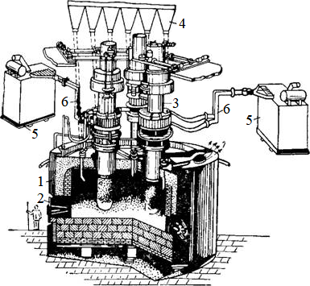
1 - корпус печи; 2 - шлаковая летка; 3 - электрод; 4 - бункеры с сырьем;
5 - трансформатор; 6 - короткая сеть; 7 - газоход.
Рисунок 2 - Электропечь для получения фосфора

Электроды обеспечивают подвод тока к реакционной зоне, где происходит восстановление. В процессе работы электроды изнашиваются, поэтому они нуждаются в наращивании. Самоиспекающийся электрод состоит из металлической оболочки, заполненной электродной массой, которая может быть товарной или произведенной собственными силами.
Обычно концентрация пыли на выходе из печи составляет 70-100 г/м³, но может возрастать до 300 г/м³. Для очистки газа от пыли используются электрофильтры, которые работают при температуре 570-620К, поддерживаемой специальной системой термостатирования. Скопившаяся пыль собирается в нижней части фильтра, смывается водой, образует котрельное молоко. Когда плотность молока достигает 1,29 г/см³, оно удаляется. В таблице 3 представлено распределение основных компонентов при электроплавке фосфоритов в печи.

Таблица 3 - Степень распределения основных компонентов при электроплавке шихты в руднометрической печи с получением газообразного фосфора

Компонент | Газ, % | Шлак, % | Феррофосфор, % | Пыль, %
P₂O₅ | 88,5-91,5 | 2,0-2,5 | 4-4,5 | 1,5
СаО | - | 99 | - | 1,0
MgO | - | 98 | - | 2,0
SiO₂ | 0,2 | 98 | - | 1,8
Al₂O₃ | - | 99 | - | 1,0
продолжение таблицы 3
Fe₂O₃ | - | 19 | 80 | 1,0
S | 50 | 50 | - | -
CO₂ | 100 | - | - | -
H₂O | 100 | - | - | -
R₂O | - | 75 | - | 25

Образующийся в электропечи шлак содержит 38-43% SiO₂, 46-50% CaO, 1,8-3,6% Al₂O₃, 2-3% MgO, 0,8-2,2% P₂O₅, 0,3-0,4% Fe₂O₃, 1,8-2% K₂O+Na₂O, 0,9-1,9%F.
Феррофосфор состоит из 20-28% Р, 2-8% Mn, 0,5-15% Si, 0,1-0,5% C, 0,3-2% Ti, 0,2-0,4% V, до 0,3% S, остальное Fe.
Печной газ после системы конденсации состоит из 75-80% СО, 6-10% N₂, 1-3% H₂, 0.5-5% CO₂, 0,1-1% H₂O, 0,2-0,6% O₂, 0,1-0,5% SO₂, 0,1-0,2% H₂S, 0,01-0,1% PH₃ и 0,2-0,4 г/м³ Р₄. Очищенный газ, в котором содержится не более 80 мг/м³ пыли, направляется в конденсаторы, орошаемые водой. Режим конденсации обеспечивает выделение более 99% фосфора. Для получения 1 тонны фосфора требуется 10-11 тонн фосфорита, 2,8-3,0 тонн кварцита и 1,4-1,6 тонн кокса. При этом образуется 9-10 тонн шлака [58] и от 0,1 до 6 тонн феррофосфора [59].
Технология получения фосфора с использованием электротермического метода постоянно совершенствуется. Например, электроплавка аглофоссырья, основанного на апатитовом концентрате, кварцевом песке в смеси с отсевами фосфорита и кокса, позволяет снизить расход энергии на 10-12%, уменьшить пылеобразование на 30% и снизить расход электродов на 13% [57, 59].
В рамках этой технологии также проведены работы по использованию полукокса, полученного из неспекающихся длиннопламенных углей, и кокса из высокозольной угольный шихты с зольностью 21-26%. При плавке фосфорита в печах мощностью 8-10 МВА с такими восстановителями расход энергии сократился на 4,3-5,0%, расход восстановителя снизился на 36-62%, а потребление кварцита уменьшилось на 11,1-25,7%. Производительность печей увеличилась на 4,6-13,2%, что стало возможным благодаря более низкой посадке электродов [60].
Для ускорения поиска новых технологических решений в области производства фосфора был создан пакет компьютерных программ, включая программу «PHOSFURM», предназначенную для оптимизации технологических параметров и геометризации электропечей на стадии проектирования [61].
В исследовании [62] авторы представили результаты работы по комплексной термохимической переработке бедных апатитовых и фосфоритных ресурсов, а также отходов обогащения с использованием электродуговой печи. Процесс позволил получить фосфор, щелочные фосфаты, соединения фтора и стронция, редкоземельные металлы и высокоглиноземистый цемент. Согласно предварительным экспериментальным данным, фосфор восстанавливается на 95-96% из шихты, содержащей 45-55% апатита (21-22% Р₂О₅), 35-45% нефелина и 10-12% кокса, при температуре 1470-1500^{о}С. Для снижения температуры процесса до 1200-1250^{о}С в шихту добавлялись солевые добавки в количестве 0,5-1,5%, что позволило повысить степень восстановления фосфора до 99-99,5%. Также было установлено, что отношение SiO₂:CaO в шихте может варьироваться в пределах от 0,4 до 1,2. Остаточное содержание Р₂О₅ в шлаках составляет 0,2-1,0%.
Плазменный метод получения фосфора из фосфоритной мелочи, использующий газообразные углеводороды при температуре 2800-3000К, обеспечивает степень извлечения фосфора не менее 90% [63]. Введения угля Экибастузского месторождения в качестве восстановителя (40-50%) повышает извлечение до 94%, увеличивает производительность и снижает энергозатраты на 4000-5000 МВт·ч/т.
Индукционный метод получения фосфора с использованием индукционного нагрева был разработан Горбенко А.Н. [64]. Исследования с мелкодисперсной фосфорсодержащей шихтой (менее 0,5 мм), нагреваемой до 1350оС, показали вдвое большую степень восстановления фосфата кальция по сравнению с обычным нагревом. (рисунок 3).

Рисунок 3 - Сравнение процессов восстановления фосфата кальция при индукционном (1) и обычном (2) нагреве шихты

Интенсификация процессов взаимодействия в системе фосфат кальция - кварц - углерод при индукционном нагреве, по сравнению с традиционной электроплавкой, объясняется воздействием сильного высокочастотного электромагнитного поля. Оно способствует разрыву межатомных и межионных связей в реагирующих веществах, что приводит к образованию более устойчивых фаз. Таким образом, индукционный нагрев усиливает процесс восстановления фосфата кальция, увеличивая амплитуду колебаний атомов и ионов, что снижает энергию активации химических связей. Это позволяет процессу протекать при более низких температурах и с высокой скоростью. Следовательно, индукционный нагрев следует рассматривать как эффективный метод интенсификации возгонки фосфора.
Для проверки этого метода была создана опытно-промышленная установка с индукционной печью непрерывного действия. Проект технологической линии был разработан конструкторским бюро ЧПО «Фосфор».
Для подготовки сырья разработана технология подготовки спека фосфатно-кремнистой и коксовой мелочи для электровозгонки, включая измельчение, смешивание и дозирование компонентов.
Создана система подачи сырья, обеспечивающая непрерывную и равномерную загрузку с оптимальным распределением по зеркалу расплава.
Спроектирована индукционная печь с учетом всех технологических требований, включая выбор материалов для футеровки, теплоизоляции и системы отвода газовой фазы.
Индуктор, обеспечивающий равномерный нагрев.
Опытно-промышленная установка оснащена индукционным реактором обьемом 0,25 м³, длиной 2 метра и диаметром 40 см, изготовленным из графита с толщиной стенок 5 см. Реактор окружен слоем сажи и термостойкого бетона для надёжной теплоизоляции, а индуктор представляет собой медную трубку, намотанную параллельно оси реактора.
Сырьем для экспериментов служила измельченная шихта, состоящая из фосфорита (72%), фосфатизированного кремния (19%) и кокса (9%), с содержанием фосфора (Р₂О₅) 20,6%, кальция (СаО) 32,95%, марганца (МnO) 1,90% и алюминия (Al₂O₃) 2,18%.
Испытания при температурах 1300-1500^{о}С показали, что индукционный нагрев позволяет снизить остаточное содержание Р₂О₅ в шлаке на 1,3% по сравнению с традиционным методом. Это улучшает качество шлака, расширяя его применение. В то же время, при рудно-термическом методе потери фосфора с феррофосфором составляют примерно на 3% больше (таблица 4) [64].

Таблица 4 - Сравнительная характеристика процесса получения фосфора при индукционном и рудно - термическом нагреве

Показатели | Индукционный нагрев | Рудно-термический нагрев | Разница
Удельные затраты эл. энергии  на 1т.ф.квт.ч/т.ф | 12300 | 13800 | 1500
Потери фосфора с феррофосфором,% | 23,62 | 26,71 | 3,09
Содержание P₂O₅ в шлаке,% | 0,5 | 1,80 | 1,3
Запыленность газовой фазы, г/м³ | 10 | 80 | 8

Технологическая схема подготовки шихты и производство желтого фосфора в печи индукционного нагрева приведена на рисунке 4 [64]. Экономическая эффективность метода составит около 9,5 млн.руб. в год.
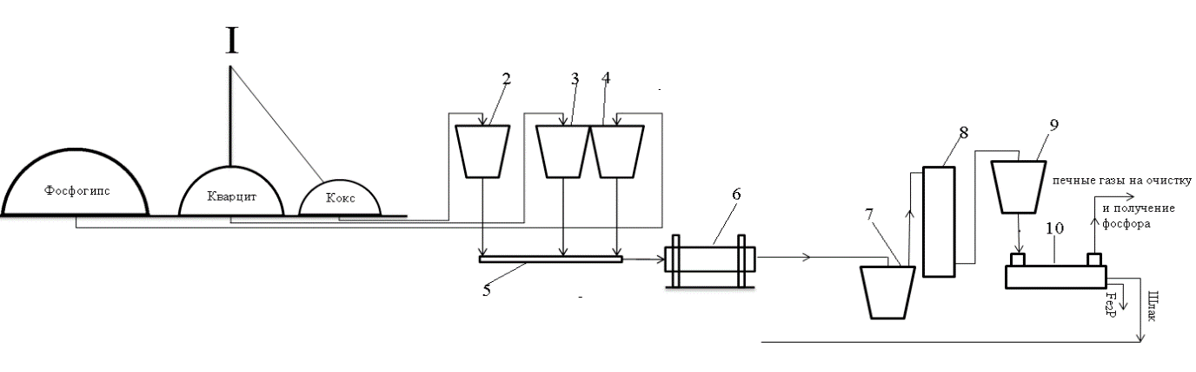
1 - склад сырья, 2,3,4 - бункеры сырья, 5 -дозатор, б - смеситель,7 – бункер готового сырья, 8 – силоса готовой шихты, 9 – приемный бункер шихты, 10 – индукционная печь
Рисунок 4 - Технологическая схема подготовки порошковой шихты для производства желтого фосфора в печи индукционного нагрева

Энерго-технологический процесс переработки фосфоритов был разработан под руководством Донцова А.Я. Предложенный подход представляет собой энергоэффективную технологию, основанную на комплексной переработке фосфатного сырья различных фракций в существующих электротермических печах, без необходимости их значительной модернизации [65].
Ключевая особенность технологии заключается в одновременном использовании как мелкозернистых (0-10 мм), так и кусковых фракций фосфоритов. Это обеспечивает более рациональное использование минерального сырья, позволяет снизить производственные затраты и способствует повышению экологической эффективности процесса.
Сравнительный анализ традиционного метода получения желтого фосфора и предложенного энерго-технологического варианта, представленный на рисунках 5 и 6 [65], демонстрирует существенные различия в организации технологических потоков. В частности, новая схема отличается оптимизированной системой подачи сырья, восстановителя и тепловой энергии в зону плавления.
На рисунке 7 [65] представлена конструктивная схема энерго-технологического агрегата, сочетающего электротермическую печь и плавильное устройство циклонного типа, обьединенные через копильник расплава и жидкостной переток. Такая архитектура позволяет создать две изолированные рабочие зоны: восстановительную - в зоне печи, необходимую для выделения фосфора, и окислительную - в плавильной камере с копильником, обеспечивающую предварительную подготовку сырья.
Процесс начинается с формирования фосфатно-кремнистой шихты. Мелкодисперсное сырье (0-10 мм) подвергается предварительной подготовке, включающей измельчение и гидротермическую обработку продуктами сгорания топлива в плавильной части установки.

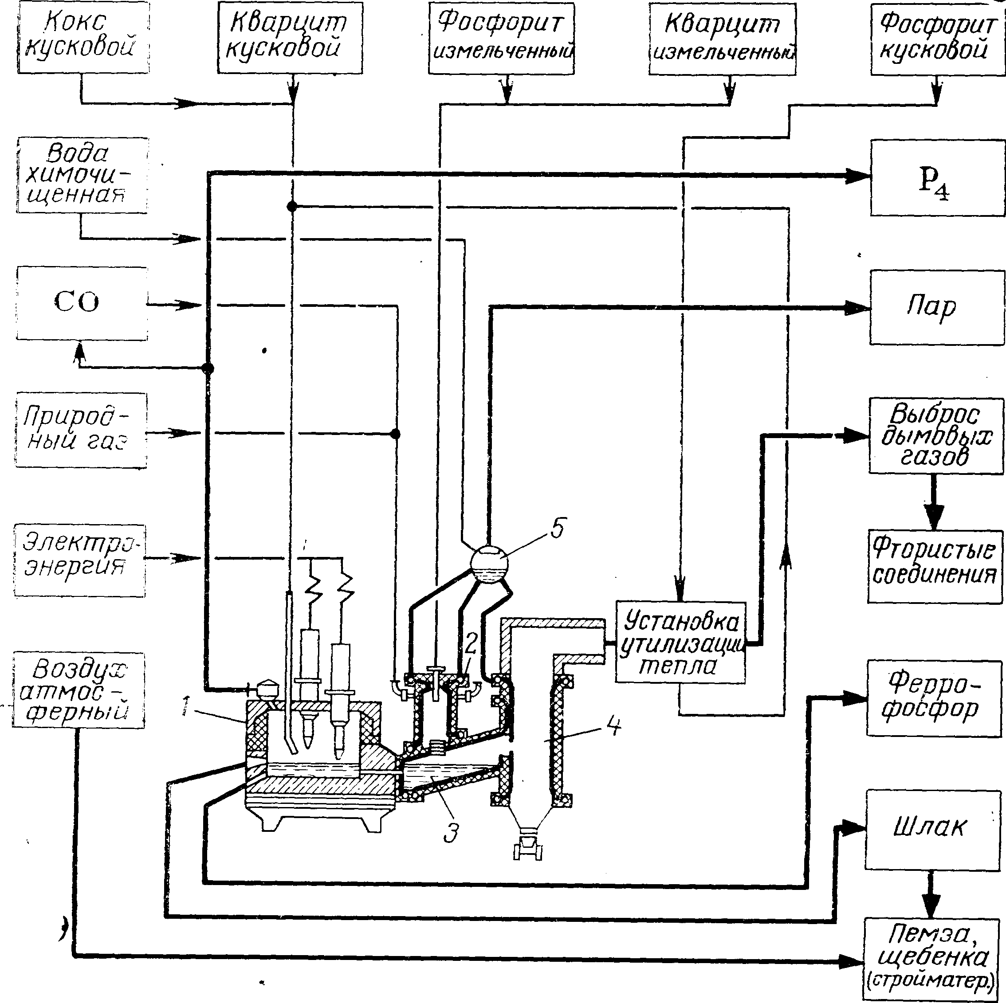
1-электротермическая печь; 2 – обжиговая машина; 3 шахтно-щелевая печь
Рисунок 5 - Принципиальная традиционная схема материальных потоков электротермического процесса получения желтого фосфора

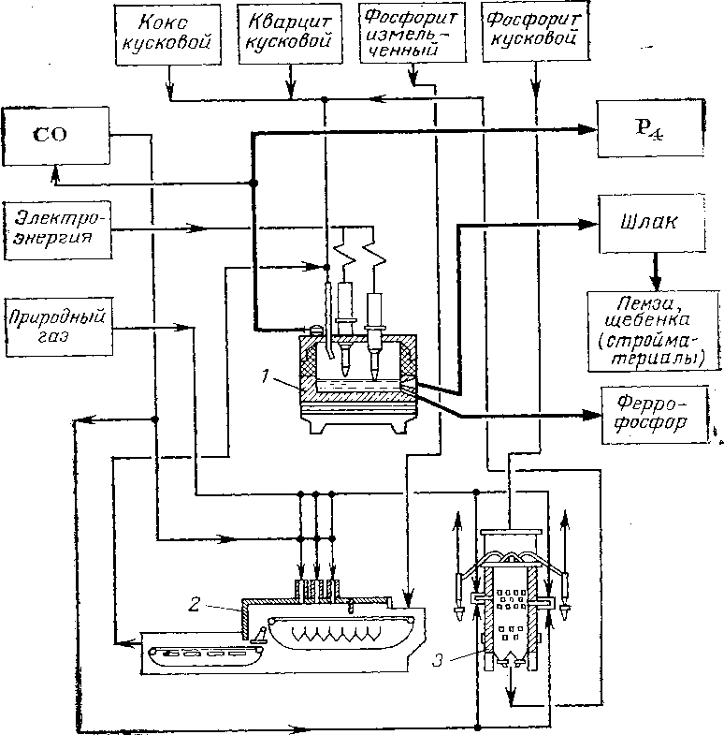
1 – электротермическая печь; 2 – плавильное устройство с копильником расплава, 3 – радиационная камера; 4 – паросборник
Рисунок 6 - Принципиальная схема материальных потоков энерго-технологического процесса получения желтого фосфора

Полученный расплав подаётся в электротермическую печь, где осуществляется дальнейшая переработка.
Крупнофракционное фосфатное сырье (размером 10-50 мм) загружается непосредственно в печь, без предварительной подготовки.
Для осуществления процесса восстановления фосфора в печь вводится твердый восстановитель - кокс. При этом кусковой кокс подаётся совместно с фосфатно-кремнистой шихтой на поверхность расплава, а тонкоизмельченной кокс (0-1 мм) - непосредственно в расплав. Тепловая энергия, необходимая для протекания восстановительных реакций, поступает в зону плавления как за счёт ввода в печь предварительно нагретого расплава, так и через электроды, установленные в ванне электротермической печи. В процессе восстановления в печи образуются пары фосфора, которые направляются на стадию очистки. Сначала они проходят через электрофильтры, где из потока удаляются все твёрдые примеси. Далее очищенные пары подвергаются конденсации, в результате чего получается жидкий фосфор.
После конденсации происходит разделение потоков: жидкий фосфор направляется на склад для последующей отгрузки потребителям, а остаточные газы, содержащие в основном окись углерода, поступают обратно в плавильное устройство энерго-технологического агрегата, где используются в качестве топлива.
Одновременно в контуре правильного устройства и радиационной камере, выполненных с применением испарительно-охлаждаемых элементов, образуется пароводяная эмульсия. Эта эмульсия собирается в паросборник, где пар отделяется от жидкости и направляется на технологические нужды. Продукты сгорания топлива, представляющие собой высокотемпературный газообразный теплоноситель, выводятся из плавильного устройства и подаются в теплопотребляющее оборудование, в том числе в установки для термической обработки фосфатного сырья.

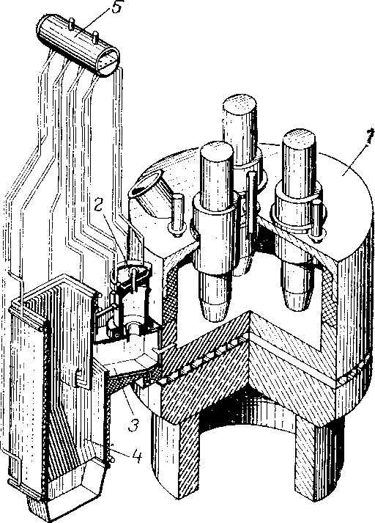
1-электротермическая печь; 2 – плавильное устройство циклонного типа; 3 – копильник расплава; 4 – радиационная камера; 5 – паросборник
Рисунок 7 - Энерго-технологический агрегат для получения желтого фосфора

Важно отметить, что в процессе плавления сырья в энерготехнологическом агрегате значительная часть подведённой тепловой энергии расходуется неэффективно: лишь около 20% тепла непосредственно используется для плавления, тогда как около 70% теряется с отходящими газами, а ещё около 10% - при охлаждении стенок плавильного устройства (таблица 5). В связи с этим рациональное использование тепла продуктов сгорания является критически важным условием повышения энергетической и экономической эффективности производства жёлтого фосфора по данной технологии.

Таблица 5 - Показатели электротермического и энерго-технологического процессов

Наименование | Электротерми  ческий процесс | Энерготехнологи-ческий процесс
Производительность по фосфору, кг/ч | 5200 | 5500
Расход на 1т фосфора:
Фосфатного сырья (23%P₂O₅), кг
класса 0 – 10 мм | 6200 | 6200
класса 10 – 55 мм | 6200 | 6200
Кремнистого сырья (86%SiO₂),кг
класса 0 – 10 мм | - | 410
класса 10 – 50 мм | 900 | 490
Кокса, кг | 2380 | 1440
Электроэнергии, кВт·час | 14300 | 11230
Природного газа, м³ | - | 1430
Кислорода, м³ | - | 1640
Выработка пара за счет использования ПЭР*, кг/ч | - | 6700
Степень обесфторивания фосфатного сырья 0 – 10мм,% | 20 | 90
Степень декарбонизации фосфатного сырья, %
класса 0 – 10 мм  класса 10 – 50 мм | 60  60 | 100  60
Коэффициент использования, (%) максимальной сетевой мощности календарного времени | 86 | 82
Коэффициент мощности электро-термической печи | 0,915 | 0,87
К.п.д. использования тепла | 26 | 32

Для дальнейшего развития энерготехнологических процессов особое значение приобретает создание эффективных систем утилизации тепловой энергии, выделяющейся при сжигании топлива в плавильных устройствах. Выбор оптимальной схемы утилизации тепла зависит от целого ряда факторов, включая особенности теплопотребляющих контуров предприятия, технологические параметры производства, характеристики используемого теплоносителя и другие условия.
Основными задачами, решаемыми проектировании и эксплуатации таких систем, являются: обеспечение стабильной и продолжительной работы оборудования, максимизация использования тепловой энергии продуктов сгорания, сокращение потребления топлива на основной технологический процесс, повышение общей надёжности и экономичности теплоснабжающей системы, а также снижение капитальных затрат на установку оборудования и систем газоочистки.
В таблице 5 приведены основные технические характеристики процесса производства жёлтого фосфора на установках, использующих классический электротермический метод (электропечь мощностью 72 МВА), а также на установках, реализующих энерготехнологический вариант с комбинированной подачей сырья, при котором доля вовлекаемых в переработку мелкофракционных компонентов (0-10 мм) составляет 50%.
Таким образом, энерготехнологический метод производства жёлтого фосфора обладает рядом значительных преимуществ по сравнению с традиционными подходами. В частности, он позволяет эффективно перерабатывать мелкодисперсные фракции фосфатного сырья, включая фосфатно-кремнистые и кремнисто-фосфатные руды месторождений Каратау, без необходимости дорогостоящей подготовки.
Благодаря использованию данного метода удаётся достичь следующих результатов:
- снизить расход топлива на 17-20% (в зависимости от доли мелкой фракции в шихте);
- эффективно использовать вторичные энергетические ресурсы - химическое тепло отходящих газов фосфорных печей - на технологические нужды;
- сократить капитальные вложения в основное производство на 8-10%;
- снизить себестоимость 1 тонны желтого фосфора до 20%.
Эти преимущества делают энерготехнологический подход высокоэффективным и перспективным направлением в модернизации фосфорной промышленности [65].
Переработка фосфоритов в реактооре РОМЕЛТ был разработан в МИСиС. Эта принципиально новая технология, позволяет использовать более экономичные и распространенные источники энергии, такие как уголь [66]. Ключевым элементом данной технологии является высокотемпературный кислородный барботажный реактор РОМЕЛТ (рисунок 8), который обеспечивает оптимальные условия для протекания химико-технологических процессов. Благодаря особенности конструкции и режима работы реактора достигается высокая эффективность переработки сырья при одновременном снижении затрат.
В результате технология переработки фосфоритов в реакторе РОМЕЛТ демонстрирует значительные преимущества по сравнению с традиционными методами, в первую очередь в аспектах энергоэффективности, экономичности и универсальности используемого топлива.
Технология переработки фосфоритов с использованием реактора РОМЕЛТ была разработана специалистами Национального исследовательского технологического университета «МИСиС» и успешно прошла промышленное апробирование [66].

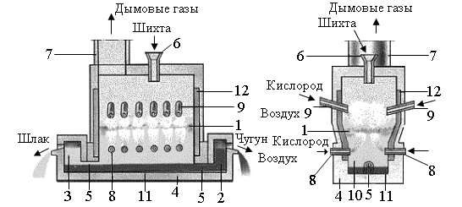.
- барботируемый шлак; 2 - сифон для выпуска металла; 3 - сифон (отстойник) для выпуска шлака; 4 - горн с огнеупорной футеровкой; 5 - переток; 6 -загрузочная воронка; 7 - дымоотходящий патрубок; 8 - барботажные фурмы; 9 -фурмы дожигания; 10 - спокойный шлак; 11 - металл; 12 - водяные холодильники
Рисунок 8 - Схема реактора (продольный и поперечный разрезы)

Опытные и промышленные испытания технологии проведены на ряде крупных предприятий, включая Новолипецкий металлургический комбинат, пилотные установки в Южной Корее (исследовательский центр Samsung Heavy Industries, г. Дэджон) и в Казахстане (предприятие АВ Metals, г. Балхаш).
Данная технология, изначально разработанная для производства чугуна из широкого спектра железосодержащего сырья и отходов, продемонстрировала высокую степень универсальности и масштабируемости. Так, на НЛМК с ее применением было выплавлено более 40 тысяч тонн чугуна. В настоящее время ведется строительство крупного промышленного комплекса по технологии РОМЕЛТ с Мьянме, с проектной мощностью 205 тысяч тонн чугуна в год.
В основе технологии лежит непрерывная подача исходной шихты, состоящей из угля, фосфоритного сырья и флюсующих добавок, в верхнюю часть кислородного барботажного реактора РОМЕЛТ. Под действием потоков обогащённого кислородом шлака, образующегося внутри реактора, происходит интенсивное перемешивание и окисление компонента шихты. Минеральные составляющие растворяются в шлаке, пополняя его объем, а фосфор восстанавливается в жидкой фазе углеродом и переходит преимущественно в газообразную фазу (рисунок 9).
Подача топлива и кислородного дутья регулируется таким образом, чтобы углерод окислялся в объеме ванны преимущественно до СО. Газовая фаза, содержащая пары фосфора, дополнительно обогащается кислородом в верхней зоне реактора, где температура достигает 1500-1700^{о}С. Здесь происходит полное сгорание оксида углерода и окисление фосфорных паров до Р₂О₅. Образовавшиеся газы направляются в котел-утилизатор для охлаждения, где дополнительно производится пар для выработки электроэнергии. Дальнейшая очистка печных газов осуществляется поэтапно на первой стадии улавливаются крупные частицы и возвращаются в процесс, мелкодисперсная пыль складируется.

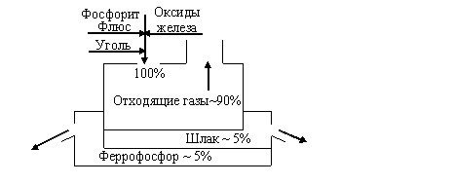
Рисунок 9 - Схема распределения фосфора между продуктами переработки фосфоритов в реакторе РОМЕЛТ

Из газов извлекаются оксиды фосфора, которые в последующем перерабатываются в фосфорную кислоту - конечный целевой продукт. Реактор также обеспечивает восстановление оксидов железа, содержащихся в который периодически сливается. Образующийся шлак отводится через сифон и направляется на дальнейшую переработку. Все продукты переработки - газ, шлак и металл - находят промышленное применение: печной газ используется для генерации тепла или электроэнергии, шлак - в производстве цемента, феррофосфор - в металлургической промышленности.
Таким образом, технология является практически безотходной и ориентированной на полное использование энергетических и материальных ресурсов (рисунок 10) [66].
Технология переработки фосфоритов в реакторе РОМЕЛТ позволяет сократить экологическую нагрузку на 50% по сравнению с традиционным электротермическим способом, благодаря следующим фактором:
Отсутствие стадии подготовки сырья, что снижает объем выбросов и упрощает процесс;
Сниженное энергопотребление, что уменьшает выбросы парниковых газов;
Интеграция источников пылевыделения в общую систему, повышающая эффективность улавливания пыли;
Рециклинг пыли, возвращаемой в производственный цикл, что снижает объем отходов.
Согласно экономическому анализу, технология обеспечивает высокую рентабельность. Себестоимость продукции снижается в среднем на 20% по сравнению с традиционными методами, а срок окупаемости капитальных затрат составляет менее 1,5 лет. При этом внутренняя норма доходности превышает 60%.

Кислородная станция
Циклон
Электрофильтр
Котел - утилизатор
Производство
фосфорной кислоты
Дымовая
труба
Потребитель
ТУЭС
Грануляция
Склады
Полигон
Реактор
Ромелт
Флюс(17,45т/ч)
Уголь(23,6 т/ч)
Фосфорит(84т/ч)
Шлак (53,7 т/ч)
Феррофосфор (2,8 т/ч)
Электро-
энергия
(23,8 Мвт·ч/ч)
Фосфорная
кислота
(32,68 т/ч)

Газ
(79200 м³/ч)
Пыль (2,9 т/ч)
Печные газы
содержащие P₂O₅
Кислород
(136000 м³/ч)
Пыль
(1,94 т/ч)
Рисунок 10 - Схема переработки фосфоритов в реакторе РОМЕЛТ

Несмотря на достижения в совершенствований традиционных методов переработки фосфоритов, они сохраняют ряд ограничений, прежде всего - низкий уровень комплексного использования сырья, приводящий к образованию значительных объемов отходов (фосфогипс, шлаки, кеки и др.). В этом контексте разработка и внедрение инновационных, безотходных технологий переработки как кондиционного, так и некондиционного фосфатного сырья - является актуальной задачей и стратегически важными направлением развития фосфорной промышленности [66, 67].
Вывод по аналитическому обзору. Проведенный литературный обзор методов переработки фосфоритов показал, что несмотря на усовершенствования имеют некоторые недостатки:
- основными недостатками смесевых методов переработки фосфатного сырья являются неравномерность состава получаемой смеси и возможное ухудшение однородности в процессе транспортировки. Это приводит к снижению стабильности качества конечного продукта и усложняет контроль технологических параметров при промышленном производстве;
- кислотные методы переработки фосфоритов характеризуются повышенным экологическим риском, связанный с обращением и утилизацией кислотных отходов, а также необходимость строгого контроля технологического процесса. Кроме того, данные методы ограничены применением к определенным типам руд, так как не все фосфориты эффективно разлагаются выбранными кислотами;
Следует отметить, что существующие методы переработки имеют низкий уровень комплексного использования сырья в виду образования различных отходов (шлак, фосфогипс, кеки после выщелачивания и др.). В связи с этим объективной необходимостью является создание новых методов переработки фосфоритов (рядовых и некондиционных), позволяющих значительно повысит уровень комплексного использования сырья.

2 ОБЬЕКТЫ И МЕТОДЫ ИССЛЕДОВАНИЯ

2.1 Обьекты исследования

В качестве обьектов исследования выбраны: фосфориты месторождений Чулактау и Чилисай, Каратауского и Актюбинского бассейнов, кокс, стальная стружка, фосфор, карбид кальция, ферросилиций.
В ходе экспериментов использовались следующие сырьевые материалы:
Прокаленный фосфорит Каратауского бассейна (месторождения Чулактау), масс, %: 25,9 Р₂О₅, 36,9 СаО, 26,3 SiO₂, 2,2 Fe₂O₃, 3,7 MgO, 2,2 Al₂O₃, 2,8 СаF₂;
- прокаленный фосфорит Актюбинского бассейна (месторождение Чилисай), масс,%:12,6 Р₂О₅, 60,8 SiO₂, 19,8 СаО, 1,9 Fe₂O₃, 0,3 MgO, 0,5 Al₂O₃, 0,9 CО₂, 1,3 Na₂O, 0,3 K₂O, 1,6 CaF₂;
- кокс (коксовый орешек КО-1, г.Заринск), масс,%: 85,4 С_{тв}; 1,8 CaO, 0,5 MgO, 1,8 Al₂O₃, 2,4 Fe₂O₃, 5,3 SiO₂ 0,6 S, 1,0 H₂O, 1,2 прочие;
- стальная стружка углеродистой стали (марка Ст3), масс, %: 97,6 Fe, 0,4 Si, 0,4 Mn, 0,1 ∑S и P, 1,5 C).
Карбид кальция (CaC₂) -это бинарное неорганическое соединение кальция с углеродом, используемое в производстве ацетилена и других химических синтезах.
Ферросплавы - сплавы железа с другими элементами применяемые главным образом для раскисления и легирования стали.

2.2 Методы исследования

2.2.1 ИК спектроскопия
Термический анализ полученных проб фосфоритов был осуществлен с использованием прибора синхронного термического анализа STA449F3 Jupiter. Обработка результатов, полученных с помощью STA449F3 Jupiter, проводилась посредством программного обеспечения NETZCH Proteus.
Рентгенофазовый анализ фосфоритов проводилась на аппарате D8 Advance (Bruker), Cu-K напряжение на трубке 40кв, ток 40 ма. Обработка полученных данных дифрактограмм и расчет межплоскостных расстояний проводились с помощью программного обеспечения EVA.
В таблице 6 приведен фазовый состав проб [68].

Таблица 6 - Фазовый состав фосфорита месторождения Чулактау (Каратау)

Наименование | Формула | S-Q
Dolomite | CaMg(CO₃)₂ | 41.6%
Quartz, syn | SiO₂ | 32,8%
Carbonate-fluorapatite (NR)) | Ca_{9.74}(PO₄)_{5.45}F_{2.05}(СО₃)_{0.53} | 25,5%

На рисунках 11 и 12 показаны дериватограммы фосфоритов Чулактау и Чилисай. На рисунках 13 и 14 показана рентгенограмма фосфоритов.

Рисунок 11 - Дериватограмма фосфорита месторождения Чулактау (Каратау)

Рисунок 12 - Дериватограмма фосфорита месторождения Чилисай (Актобе)
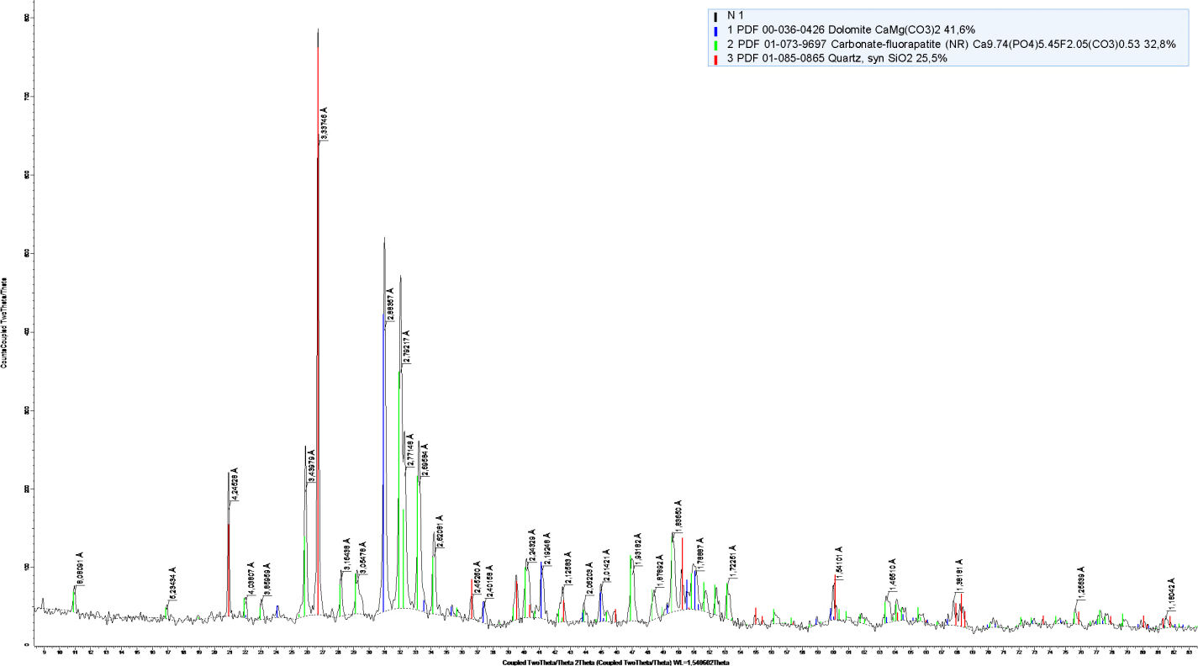

Рисунок 13 -Рентгенограмма фосфорита месторождения Чулактау (Каратау)

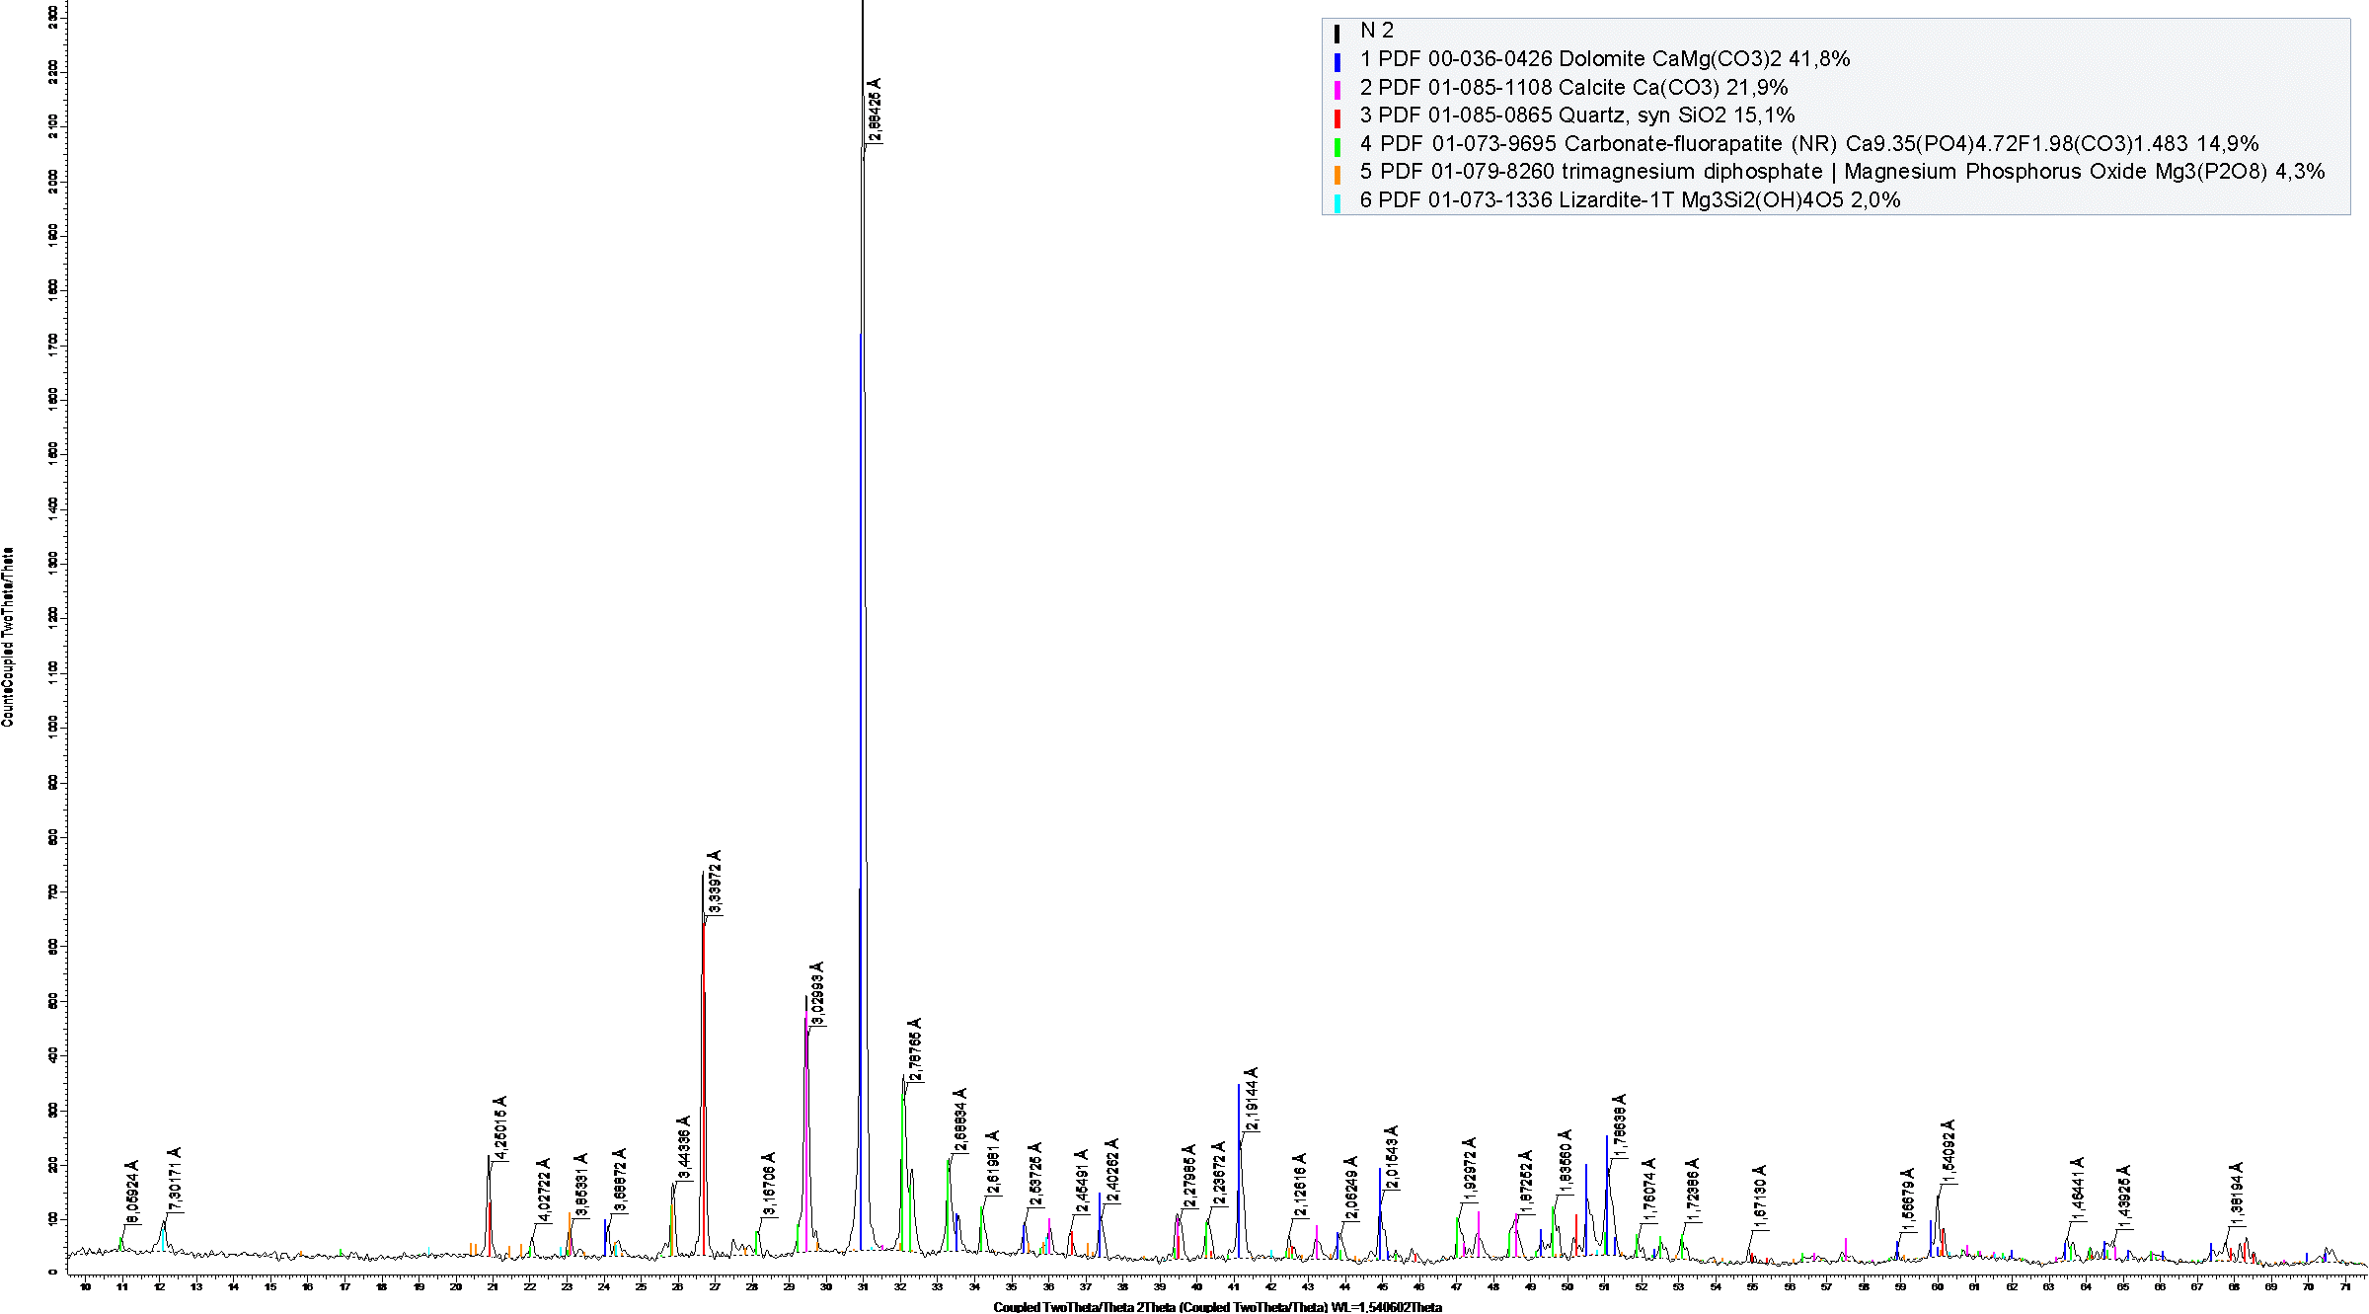
Рисунок 14 -Дериватограмма фосфорита месторождения Чилисай (Актобе)

2.2.2 Методика расчета термодинамической вероятности процессов с использованием программы HSC 10,0
Термодинамическая вероятность восстановления металлов была определена путем расчета изменения энергии Гиббса (ΔG_{T}º) с использованием программного комплекса HSC 10,0 (модуль Reaction Equtions [69]).
Критерием достижения равновесного состояния системы является экстремум ее характеристической функции. При независимых параметрах давления (Р) и температуры (Т) характеристической функцией служит свободная энергия Гиббса ΔG, при этом миниум этой энергии (Gmin) является индикатором равновесного состояния системы; для изолированной системы, где параметры описываются внутренней энергией (U) и объемом (V), характеристической функцией является энтропия S, а ее максимум служит критерием достижения равновесного состояния.
Нами для термодинамического моделирования взаимодействия в системах, содержащих трикальцийфосфат, фосфорит, углерод, кокс, железо, стальную стружку был использован программный комплекс HSC 10,0, основанный на фундаментальном принципе минимума энергии Гиббса. Разработчики программного комплекса основывались на принципы, заложенные консорциума SGTE (Scientific Group Thermodata Europe), который занимается созданием, поддержанием и распространением высококачественных баз данных, предназначенных для расчета равновесного состава химически взаимодействующих систем; основной целью консорциума является объединение условий исследователей из различных стран для унификации термодинамических данных и методов их получения. В состав SGTE входят специализированные научные учреждения из Германии, Канады, Франции, Швеции, Великобритании и США (www.sgte.org). В соответствии с мнением разработчиков программы погрешность вычислений зависит от качества термодинамических данных, их подгонки и рассчетных функций. Термодинамические данные HSC были собраны из множества источников, и ссылка на них указана в базе данных под каждой записью данных. Некоторая погрешность может возникнуть из-за способа подгонки данных, например, в виде функции одного Ср. Рассчетные функции HSC в настоящее время достаточно надежны. Расчетные функции следуют правилам термодинамики с некоторыми упрощениями, например, энтальпия рассчитывается путем интегрирования кривой Ср между заданными температурами [69].
Моделирование было выполнено с применением модуля Equilibrium Compositions комплекса HSC-10.0, который используется для расчета равновесных состояний на основе принципа минимизации энергии Гиббса исходя из следующего выражения:

𝐺(𝑥) = ∑ ∗ 𝑓 𝑎=1 ∑ 𝑋𝑗(𝐶𝑗 + ln ( 𝑋𝑗 𝑋𝑎) + 𝑙𝑛𝛾𝑗) → 𝐺(𝑥)𝑚𝑖𝑛 𝑖𝑎 𝑗=1, (4)

при ограничениях в виде системы линейных уравнений баланса массы вещества:
𝑎𝑖𝑗𝑋𝑗 = 𝑏𝑖 𝑚 𝑗=1, (5)

и условии нормировки:
∑ 𝑋𝑗 = 𝑋𝑎 𝐿𝑎 𝑗=1, (6)

где f - общее число фаз системы;
Bi- общее число независимого компонента i в системе;
ja- масса чисел, показывающих число j тых независимых компонентов в фазе а системы;
n- число независимых компонентов системы:
Cj- эмпирическая термодинамическая функция;
Xa - общее число молей фазы а в системе;
Xj, Xa - мольная доля зависимого j компонента в фазе а;
Yy- коэффициент активности j компонента.

Параметры равновесного состояния термодинамической системы определяются путем решения задачи нахождения экстремума с учетом наложенных ограничений, используя функции Лангранжа и метод последовательных приближений Ньютона. Расчет равновесного распределения элементов осуществлялся по алгоритму, разработанному в Южно-Казахстанском университета им.М.Ауэзова [70].
При работе с программным комплексом HSC 10,0 исходные данные задавались в виде количественного распределения компонентов (кг) в исследуемой системе. На основе полученных результатов определялась равновесная степень распределения элемента (α, %) по продуктам взаимодействия. Для этого расчеты проводились по формуле

$α_{ЭЛ}=[\frac{G_{ЭЛ\left(прод\right)}}{G_{ЭЛ\left(исх\right)}}]$100, (7)

где Gэл_{(исх)} - масса элемента в исходной системе, кг;
Gэл_{(прод)} - масса элемента в образующемся продукте, кг.

2.2.3 Методика математического моделирования процессов
Определение оптимальных равновесных параметров осуществлялось методом планирования эксперимента с применением рототабельного плана второго порядка [71]. В качестве параметров оптимизации рассматривались: равнвесная степень извлечения (%) кремния в сплав α_{Si(спл)}, кальция в карбид кальция α_{Са}(СаС₂), концентрация (%) кремния в сплаве - С_{Si(спл)}, содержание СаС₂ в техническом карбиде - С_{СаС2}, а также литраж полученного карбида кальция (L), дм³/кг.
Число опытов (N) рассчитывалось по формуле:

N=2^{n} + 2n +m_{o}, (8)

где n - число факторов;
2 - число «звездных» плеч для каждого фактора;
m_{o} - число оптыов в центре плана.
Величина «звездного» плеча определяется числом факторов и выбирается с целью обеспечения рототабельного плана.
Расчет коэффициентов уравнения регрессии, дисперсий коэффициентов и последующий статистический анализ модели выполнялись с использованием ЭВМ. При построении адекватной модели уравнения регрессии использовались следующие формулы;

Т²_{воспр}(У⁰_{т} – У₀)²/m₀ – 1; (9)

Дисперсия воспроизводимости:

У₀ У⁰_{т}) /m₀. (10)
Число степеней свободы дисперсии воспроизводимости:

f_{воспр}=m₀ – 1. (11)

Оценка значимости коэффициентов уравнения регрессии осуществлялась с применением критерия Стьюдента:

t_{j}=/B_{j}//S_{bj}. (12)

Коэффициенты уравнения регрессии считались статистически значимыми, если расчетное значение t_{j<} табличное t_{tp} = (воспр.). табличное значение критерия Стьюдента для принятого уравнения значимости (Р) и f_{воспр.} определяли по таблице кванталий и распределения Стьюдента [72]. остаточная дисперсия:
S²_{ост}(Уi – У_{i})²/ N-l. (13)

Число степеней свободы остаточной дисперсии:

f_{ост} =N-l. (14)

Адекватность уравнения регрессии определяли по критерию Фишера:

F=(S_{ад})²/(S_{воспр})². (15)

Дисперсию адекватности определяли из выражения;

S_{ад}² = (S²_{ост *} f_{ост} - S²_{воспр *} f_{воспр}) *f_{ад}⁻¹. (16)

Число степеней свободы дисперсии адекватности: f_{ад}= f_{ост} - f_{воспp}.
Уравнения считали адекватным, если расчетный F_{p} меньше табличного F_{1-p}(f_{ад,}f_{воспp}). Табличное значение критерия Фишера по задаваемому уровню значимости (Р). В выражениях (12-20) приняты следующие обозначения:
У₀-экспериментальное среднегеометрическое значение параметра оптимизации в центре плана;
У⁰_{т} - текущее значение параметра оптимизации в центре плана;
Уi - текущее значение параметра оптимизации;
Уi - текущее значение параметра оптимизации, рассчитанное по уравнению регрессии после отсева незначимых коэффициентов;
Р-уровень значимости (доли единицы);
l- число значимых коэффициентов.
Перевод уравнения из кодированного в натуральный вид проводили по формуле:
хi = (zi – ziº)/ ∆z (17)

где zi – натуральное значение i-го фактора на верхнем или нижнем уровне;
ziº - натуральное значение i-го фактора на основном (нулевом) уровне;
∆z - интервал варьирования i-го фактора в натуральном выражении;
xi- кодированное значение i-го фактора на верхнем или нижнем уровне.
Для определения коэффициентов уравнения регрессии в натуральных и колированных переменных, а также для построения поверхностей отклика и их сечений были использованы разработки [73].

2.2.4 Методика проведения анализов с использованием экспериментальной установки
Качество получаемого карбида кальция и содержание основного вещества (СаС₂) в нем определялись путем измерения литража - количества ацетилена, выделяющегося при взаимодействии 1 кг карбида кальция с водой [74]. Установка для определения литража карбида кальция представлена на рисунке 15.

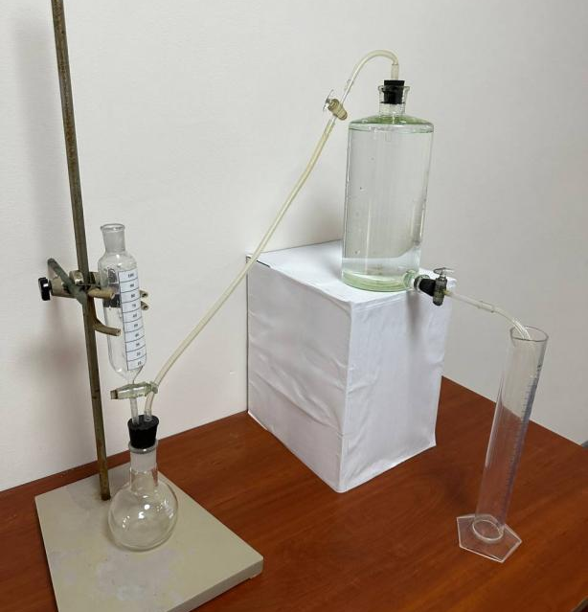

Рисунок 15 - Установка для определения литража карбида кальция

Литраж карбида - объем сухого ацетилена выделяемого при нормальных условиях (20^{о}С, 101,3 кПа) при разложении одного килограмма карбида кальция [74].
Литраж карбида кальция определяли по формуле:

$L=\frac{(p−p_{1})∙273∙V}{(273+t)∙760∙G}$; (18)

где ρ и ρ₁ - атмосферное давление и упругость паров воды во время опыта, мм.рт.ст.;
V - объем выделившегося ацетилена, мл;
G - навеска карбида кальция, г;
t - температура, ^{о}С;
L - литраж карбида кальция, дм³/кг.

Затем с использованием уравнения для расчета концентрации карбида кальция в техническом карбиде С_{СаС2}:С_{СаС2(карбида)}=(L/372)*100 определяли концентрацию СаС₂ в техническом карбиде кальция - С_{СаС2(карбид)}.
Степень извлечение фосфора в газ рассчитывалась по следующей формуле:
α_{Р(газ)} = 100 - α_{Р} - α_{Р(карбид)} (19)

где α_{Р(карбид)} – степень извлечения фосфора в карбид кальция, %;
α_{Р} - степень извлечения фосфора в ферросплав, %.
Ферросплав взвешивали и анализировали с использованием атомно-абсорбционного метода на приборе AАS-1 (германия) и с помощью растрового электронного микроскопа JSM-6490LV с системой энергодисперсионного микроанализа INSA Energy (Япония). Содержание кремния в сплаве (Si(спл), %) определяли по его плотности (П, г/см³), измеренной пикнометрическим методом [75]. После этого содержание кремния в сплаве вычисляли по следующему уравнению:

Si(спл) = 252,405 - 101,848·П + 18,209·П² - 1,243·П³ (20)

Также содержание кремния определяли гравиметрическим методом.
Степень извлечения кремния и железа в сплав рассчитывали как отношение массы Si и Fe в сплаве к массе Si и Fe в шихте.
Расчет степени комплексного использования сырья (γ, %) проводился по формуле:
γ = (α_{Р(газ)} + α_{Si(сплав)} + α_{Fe(сплав)} + α_{Са(карбид)} / 4 (21)

где (α_{Р(газ)}, α_{Si(сплав)}, α_{Fe(сплав)}, α_{Са(карбид)} - степени извлечения фосфора в газ, кремния в сплав, железа в сплав, кальция в карбид кальция, соответственно %;
4 - число элементов, по которым рассчитывается показатель γ.
3 ТЕРМОДИНАМИЧЕСКИЕ ИССЛЕДОВАНИЯ ПРОТЕКАНИЯ ПРОЦЕССОВ И ОПТИМИЗАЦИЯ ТЕХНОЛОГИИ ЭЛЕКТРОПЛАВКИ ФОСФОРИТОВ

Предварительная оценка возможности протекания химической реакции может быть получена с использованием термодинамического анализа. В данной главе представлены результаты термодинамического исследования, посвященного оценке возможности совместной переработки Каратауских и Актюбинских фосфоритов с получением ферросплава, карбида кальция и извлечением фосфора в газовую фазу. Анализ выполнен на основе расчета изменения свободной энергии Гиббса () и термодинамического моделирования рабочих систем с использованием программного комплекса HSC 10,0.

3.1 Термодинамический анализ взаимодействия в системах Ca₃(PO₄)₂-mSiO₂-nFe-xC по ΔGº

Возможности термодинамического образования карбида кальция, фосфора и силицидов железа (FeSi₂, FeSi, Fe₅Si₃, Fe₃Si) в системе Ca₃(PO₄)₂-mSiO₂-nFe-xC определялась на основе расчета изменения стандартной энергии Гиббса (ΔGº) для соответствующих реакций [76]:
Рассматривались 3 группы реакций:
I группа:
Ca₃(PO₄)₂+2SiO₂+18C+Fe=FeSi₂+3CaC₂+12CO_{(g)}+0.5P_{4(g)}; (22)
Ca₃(PO₄)₂+1.75SiO₂+17.5C+Fe=0.25FeSi+0.75FeSi₂+3CaC₂+11.5CO_{(g)}+0.5P_{4(g)}; (23)
Ca₃(PO₄)₂+1.5SiO₂+17C+Fe=0.5FeSi+0.5FeSi₂+3CaC₂+11CO_{(g)}+0.5P_{4(g)}; (24)
Ca₃(PO₄)₂+1.25SiO₂+16.5C+Fe=0.75FeSi+0.25FeSi₂+3CaC₂+10.5CO_{(g)}+0.5P_{4(g)}; (25)
Ca₃(PO₄)₂+SiO₂+16C+Fe=FeSi+3CaC₂+10CO_{(g)}+0.5P_{4(g)}; (26)
II группа:
Ca₃(PO₄)₂+SiO₂+16C+Fe=FeSi+3CaC₂+10CO_{(g)}+0.5P_{4(g)}; (27)
Ca₃(PO₄)₂+1.5SiO₂+17C+2Fe=0.75FeSi+0.25Fe₅Si₃+3CaC₂+11CO_{(g)}+0.5P_{4(g)}; (28)
Ca₃(PO₄)₂+2SiO₂+18C+3Fe=0.5FeSi+0.5Fe₅Si₃+3CaC₂+12CO_{(g)}+0.5P_{4(g)}; (29)
Ca₃(PO₄)₂+2.5SiO₂+19C+4Fe=0.25FeSi+0.75Fe₅Si₃+3CaC₂+13CO_{(g)}+0.5P_{4(g)}; (30)
Ca₃(PO₄)₂+2.75SiO₂+19.5C+4.5Fe=0.125FeSi+0.875Fe₅Si₃+3CaC₂+13.5CO_{(g)}+0.5P_{4(g)}; (31)
Ca₃(PO₄)₂+3SiO₂+20C+5Fe=Fe₅Si₃+3CaC₂+14CO_{(g)}+0.5P_{4(g)}; (32)
III группа:
Ca₃(PO₄)₂+3SiO₂+20C+5Fe=Fe₅Si₃+3CaC₂+14CO_{(g)}+0.5P_{4(g)}; (33)
Ca₃(PO₄)₂+2.5SiO₂+19C+4.5Fe=0.75Fe₅Si₃+0.25Fe3Si+3CaC₂+13CO_{(g)}+0.5P_{4(g)}; (34)
Ca₃(PO₄)₂+2.25SiO₂+18.5C+4.25Fe=0.625Fe₅Si₃+0.375Fe₃Si+3CaC₂+12.5CO_{(g)}+0.5P_{4(g)}; (35)
Ca₃(PO₄)₂+2SiO₂+18C+4Fe=0.5Fe₅Si₃+0.5Fe₃Si+3CaC₂+12CO_{(g)}+0.5P_{4(g)}; (36)
Ca₃(PO₄)₂+1.5SiO₂+17C+3.5Fe=0.25Fe₅Si₃+0.75Fe₃Si+3CaC₂+11CO_{(g)}+0.5P_{4(g)}; (37)
Ca₃(PO₄)₂+1.25SiO₂+16.5C+3.25Fe=0.125Fe₅Si₃+0.875Fe₃Si+3CaC₂+10.5CO_{(g)}+0.5P_{4(g)}; (38)
Ca₃(PO₄)₂+SiO₂+16C+3Fe=Fe₃Si+3CaC₂+10CO_{(g)}+0.5P_{4(g)}; (39)

На примере реакции 18 в таблице 7, приведено влияние температуры на термодинамические параметры (ΔН^{о}, ΔS^{о}, ΔG^{о}, Кр, lgКр). Из таблицы 7 видно, что при увеличении температуры происходит смещение равновесия реакции слева направо ΔG=0 этой реакции наблюдается при 1631,2^{о}С. Реакция характеризуется поглащением энергии.

Таблица 7 - Влияние температуры на термодинамические параметры реакции 26

T, | deltaH, | deltaS, | deltaG, | K | Log(K)
C | kJ | J/K | kJ
500 | 4402.18 | 2370.00 | 2569.81 | 2.33E-174 | -173.63
600 | 4387.34 | 2352.02 | 2333.68 | 2.40E-140 | -139.62
700 | 4372.42 | 2335.86 | 2099.27 | 2.04E-113 | -112.69
800 | 4355.01 | 2318.84 | 1866.54 | 1.38E-91 | -90.86
900 | 4332.76 | 2298.89 | 1635.82 | 1.44E-73 | -72.84
1000 | 4312.98 | 2282.68 | 1406.78 | 1.90E-58 | -57.72
1100 | 4292.89 | 2267.50 | 1179.27 | 1.37E-45 | -44.86
1200 | 4253.70 | 2239.95 | 953.92 | 1.49E-34 | -33.83
1300 | 4234.20 | 2227.14 | 730.57 | 5.50E-25 | -24.26
1400 | 4214.05 | 2214.75 | 508.44 | 1.34E-16 | -15.87
1500 | 4194.78 | 2203.57 | 287.53 | 3.38E-09 | -8.47
1600 | 4161.69 | 2185.36 | 68.18 | 1.26E-02 | -1.90
1700 | 4142.54 | 2175.40 | -149.86 | 9.28E+03 | 3.97
1800 | 4102.85 | 2155.65 | -366.14 | 1.68E+09 | 9.23
1900 | 3914.39 | 2065.37 | -573.96 | 6.27E+13 | 13.80
2000 | 3893.63 | 2056.03 | -780.03 | 8.43E+17 | 17.93
2100 | 3873.25 | 2047.25 | -985.19 | 4.86E+21 | 21.69

На рисунке 16 представлено влияние температуры на ΔG^{о} и ΔН^{о} реакций первой группы, на рисунке 17 второй группы, на рисунке 18- третьей группы.
Из приведенного анализа следует, что все рассмотренные реакции являются эндотермическими, поскольку значения энтальпии (ΔH) для них положительны. Наблюдаемые изломы на графиках зависимости ΔH = f(T) обусловлены фазовыми или модификационными переходами веществ, участвующих в реакции. Если при переходе наблюдается снижение значения ΔH = f(T), это указывает на фазовые превращения исходных веществ; наоборот, повышение ΔH^{о} свидетельствует о фазовых переходах среди продуктов реакции.
Анализ зависимости ΔG⁰ = f(T) показывает, что стандартная энергия Гиббса (ΔG⁰) для всех реакций уменьшается с повышением температуры. Температура начала протекания реакций (при ΔG⁰ = 0) зависит от мольной доли кремния в силицидных фазах (β). Для FeSi₂ β = 0,666, для FeSi β = 0,5, для Fe₅Si₃ β = 0,375 и для Fe₃Si β = 0,25. В таблице 8 представлено влияние мольной доли кремния в силицидах (β) на температуру начала реакции.

Рисунок 16 - Влияние температуры на Δ$G°$ и Δ$H°$ реакций группы 1

Рисунок 17 - Влияние температуры на Δ$G°$и Δ$H°$ реакций группы 2

Рисунок 18 - Влияние температуры на Δ$G°$и Δ$H°$ реакций группы 3

Таблица 8 - Температура начала реакций 22-39

1 группа
№ реакции | 22 |  | 23 |  |  | 24 |  |  | 25 |  |  | 26
β* | 0,66 |  | 0,621 |  |  | 0,583 |  |  | 0,54 |  |  | 0,50
Тн, ⁰С | 1631,2 |  | 1625,7 |  |  | 1619,8 |  |  | 1613,4 |  |  | 1606,7
2 группа
№ реакции | 27 | 28 |  |  | 29 |  |  | 30 |  |  | 31 |  | 32
β | 0,50 | 0,428 |  |  | 0,40 |  |  | 0,384 |  |  | 0,382 |  | 0,375
Тн, ⁰С | 1606,7 | 1591,1 |  |  | 1577,7 |  |  | 1566,1 |  |  | 1560,8 |  | 1555,8
3 группа
№ реакции | 33 | 34 |  | 35 |  |  | 36 |  |  | 37 |  | 38 |  | 39
β | 0,375 | 0,357 |  | 0,346 |  |  | 0,333 |  |  | 0,3 |  | 0,277 |  | 0,25
Тн, ⁰С | 1555,8 | 1563,8 |  | 1568,3 |  |  | 1573,2 |  |  | 1584,4 |  | 1590,9 |  | 1598,1
*) Мольная доля кремния в силициде железа.

На рисунке 19 представлена графическая значимость температуры начала реакции (Тн) от мольной доли кремния в силициде железа (β) для реакций 22-39. Из анализа данных следует, что с увеличением β температура начала реакций возрастает. Полученная зависимость между температурой начала реакции и мольной долей кремния в силициде выражается следующим уравнением:
Тн= - 2581.7 + 30336 β - 82578 β ²+ 99812 β ³-44973 β ⁴. (40)

Рисунок 19 - Зависимость Тн=f(β)

На основе проведенного анализа взаимодействий в системе Са₃(PO₄)₂-nSiO₂-mFe-xC можно сделать следующие выводы:
- температура начала совместного восстановления фосфора, образования карбида кальция и силицидов железа варьируется в диапазоне от 1555,8 до 1631,2^{о}С и зависит от мольной доли кремния в силициде железа.
- при увеличении мольной доли кремния в силициде железа от 0,375 (для Fe₅Si₃) до 0,5 (для Fe₅Si₃) температура начала взаимодействия в системе повышается с 1555,8^{о}С до 1631,2^{о}С. Это связано с увеличением содержания кремния в силициде железа, который обладает более сильным сродством к кислороду, чем железо [76].

3.2 Термодинамическое моделирование процессов взаимодействия трикальцийфосфата фосфоритов с углеродом, кремнезомом и железом

3.2.1 Термодинамические аспекты взаимодействий в системе Са₃(PO₄)₂-C-Fe-SiO₂
Основу разработанного метода переработки фосфоритов составляют реакции 22, 27.
В приложении А, а также на рисунке 20, представлены исходные данные, полученные с использованием программного комплекса HSC-10,0, о равновесном количественном распределении веществ в системе Ca₃(PO₄)₂-C-Fe-SiO₂ при давлениях 0,1 и 0,01 бар.
На основе рисунка 20 и в приложении А были рассчитаны равновесные степени распределения элементов Р, Са, Si, Fe (α, %) в системе, которые представлены на рисунках 21 и 22 [77].
Из полученных данных видно, что при давлении 0,01 бар газообразный фосфор начинает образовываться в заметных количествах при температуре выше 800^{о}С, при этом фосфор находится в виде Р_{2(g)}. Повышение температуры до 1200^{о}С способствует дальнейшему развитию этого процесса. Почти полный переход (более 99,8%) фосфор в газовую фазу происходит в температурном интервале 1200-1800^{о}С, при этом в системе Ca₃(PO₄)₂-C-Fe-SiO₂ образуются фосфиды железа, (FeP, Fe₂P) образуются при 900-1100^{о}С и давлении 0,01 бар.

Р=0,1 бар | Р=0,01 бар
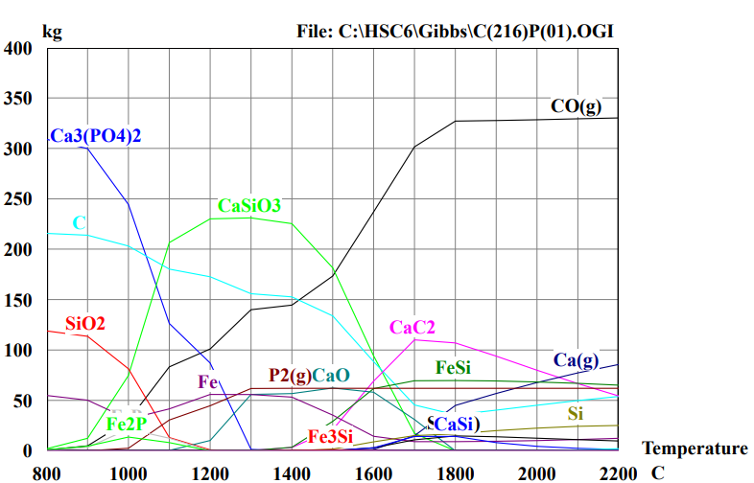 | 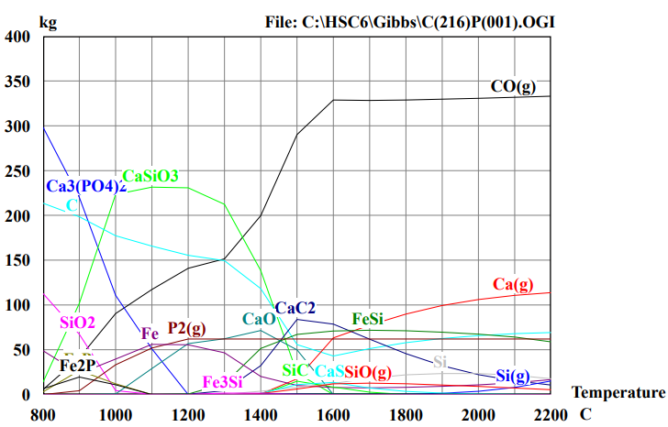
Рисунок 20 - Первичная информация о равновесном количественном распределении веществ в системе Са₃(РО₄)₂–С-Ғе-SiО₂ при давлениях 0,1 и 0,01 бар

А | B
А – 0,1 бар, В – 0,01 бар
Рисунок 21 - Влияние температуры и давления на степень извлечения кальция в системе Ca₃(PO₄)₂-C-Fe-SiO₂
А – 0,1 бар, В – 0,01 бар
Рисунок 22 - Влияние температуры и давления на степень извлечения кальция, кремния, железа и фосфора в системе Ca₃(PO₄)₂-C-Fe-SiO₂

При температурах выше 1200^{о}С образование фосфидов железа в рассматриваемой системе не наблюдается. Снижение давления с 0,1 до 0,01 бар приводит к понижению температуры полного перехода фосфора из Ca₃(PO₄)₂ в газообразную фазу на 100^{о}С - с 1300^{о}С до 1200^{о}С (рисунок 23).
Кроме того, уменьшение давления сопровождается снижением степени извлечения кальция в карбид: при давлении 0,1 бар максимальное извлечение составляет 57,1% при температуре 1700^{о}С, тогда как при 0,01 бар оно снижается до 44% при 1400^{о}С (рис.23). Аналогичное влияние понижения давления оказывает на извлечение кремния в сплав в диапазоне температур 1700-2000^{о}С, при котором извлечение достигает 85,67%.
Рисунок 23 - Влияние температуры и давления на степень извлечения кремния в сплав, кальция в карбид кальция и фосфора в газ

Цифры у линий - давление, бар
Рисунок 24 - Влияние температуры и давления на концентрацию кремния в сплаве, концентрацию кальция в карбиде и литраж карбида

Максимальное содержание кремния в сплаве (C_{Si(спл.)}) при давлении 0,01 бар достигает 45,72 % при температуре 1900^{о}С, тогда как при 0,1 бар и 2200^{о}С оно составляет 45,68%. В температурном диапазоне1700-2000^{о}С концентрация кремния в ферросплаве мало зависит от давления и находится в пределах 43,24-45,3%. Получаемый сплав по химическому составу соответствует ферросилицию марки ФС 45.
Максимальное содержание карбида кальция (СаС₂) и его литраж наблюдается при температуре 1600^{о}С (0,01 бар) и при 1800^{о}С (0,1 бар), (рисунок 24) [77].

3.2.2 Взаимодействие трикальцийфосфата с кремнийсодержащими восстановителями
С целью выявления основных закономерностей совместного восстановления фосфора и диоксида кремния при переработке фосфоритов было выполнено компьютерное термодинамическое моделирование взаимодействия трикальцийфосфата с кремнийсодержащими восстановителями, формирующимися в системе SiO₂–C.
На первом этапе, с использованием модуля Equilibrium Compositions программного комплекса HSC 10.0, были рассчитаны изменения стандартной энергии Гиббса и энтальпии (∆G⁰ и ∆H⁰) для реакций восстановления фосфора из трикальцийфосфата (рисунок 25) [78]:

Са₃(РО₄)₂ +2,5Si=0,5P_{4g}+Ca₃Si₂O₇+0.5SiO₂; (41)
Са₃(РО₄)₂ +5SiO_{g}=0,5P_{4g}+3CaSiO₃+2SiO₂; (42)
3Са₃(РО₄)₂ +5SiC=1,5P_{4g}+5CaSiO₃+4CaO+5CO; (43)
Са₃(РО₄)₂ +FeSi₂=0,5P_{4g}+FeO+Ca₃Si₂O₇; (44)
3Са₃(РО₄)₂ +5FeSi =1,5P_{4g}+3Ca₃SiO₅+5FeO+2SiO₂; (45)
Са₃(РО₄)₂ +Fe₃Si =0,5P_{4g}+Ca₃SiO₅+3FeO. (46)

На втором этапе исследования, с использованием модуля Reaction Equations программного комплекса HSC 10.0, было проведено изучение влияния температуры на равновесное распределение элементов при взаимодействии Са₃(РО₄)₂ с различными кремнийсодержащими компонентами: SiO₂, Si, FeSi₂, SiC, FeSi и Fe₃Si, (рисунок 25).
Из полученных результатов следует, что Si, SiO и FeSi₂ восстанавливают фосфор из Са₃(РО₄)₂ в температурном интервале 500-1800^{о}С. Карбид кремния - при температуре более 1032,2^{о}С, а FeSi - при температуре выше 1752,4^{о}С. Равновесие реакций 46 с участием Fe₃Si смешено влево при 500-1800^{о}С.
При температуре 1000^{о}С восстановительная способность исследованных веществ по отношению к Ca₃(PO₄)₂ уменьшается в следующем порядке: SiO₂ > FeSi₂ > Si > SiC > FeSi > Fe₃Si. При повышении температуры до 1600^{о}С этот ряд изменяется и принимает вид: (SiO₂ и SiC) > FeSi₂ > Si > FeSi > Fe₃Si.
Следует отметить, что восстановительная активность SiO₂, Si, FeSi₂ и SiC по отношению к трикальцийфосфату значительно превышает восстановительную способность углерода, который начинает эффективно восстанавливать Ca₃(PO₄)₂ только при температурах выше 1496^{о}С.
Кроме того, взаимодействие Ca₃(PO₄)₂ с SiO₂, Si и FeSi₂ является экзотермическим, тогда как реакции с SiC, FeSi и Fe₃Si протекают с поглащением тепла, то есть имеют эндотермический характер.
Количественное распределение фосфора и кремния (в кг) представлено в приложении Б. На основе рассчитанных данных о распределении (%) элементов Si, P, Fe, Ca (приложение Б) в исследуемых системах, были установлены химические уравнения взаимодействия Ca₃(PO₄)₂ с Si, SiO₂, SiC и FeSi₂.
Номера у линий соответствуют номерам реакций
Рисунок 25 - Влияние температуры на ∆G⁰ и ∆Н⁰ реакций взаимодействия Са₃(РО₄)₂ с кремнийсодержащими веществами

В таблице 9 представлены результаты влияния температуры на степень извлечения фосфора в газообразные формы Σ P₂(g) и P₄(g).

Таблица 9 - Влияние температуры на степень извлечения фосфора в газ, %

Система* | Температура, ⁰С
Система* | 500 | 600 | 700 | 800 | 900 | 1000 | 1100 | 1200 | 1300 | 1400 | 1500 | 1600 | 1700 | 1800
Са₃(РО₄)₂-SiC | 0,754 | 2,18 | 14,7 | 70,8 | 81,72 | 98,36 | 99,9 | 99,9 | 99,9 | 99,9 | 99,9 | 99,9 | 99,9 | 99,9
Са₃(РО₄)₂-FeSi₂ | <0.01 | <0.01 | <0.01 | <0.01 | <0.01 | 0.03 | 0,17 | 1,54 | 7,83 | 16,38 | 24,9 | 32,21 | 37,89 | 42,32
Са₃(РО₄)₂-FeSi | 0 | 0 | 0 | 0 | 0 | 0 | 0 | 0 | 0,01 | 0,02 | 0,04 | 0,013 | 0,056 | 4,69
*) В системах Са₃(РО₄)₂-SiО_{g}, Са₃(РО₄)₂-Si при 500-1800 ⁰С фосфор извлекается в газ ≥99,9%

Видно, что SiO_{g}, Si, SiC обладают высокой реакционной способностью по отношению к трикальцийфосфату. По степени образования газообразного фосфора из Ca₃(PO₄)₂ восстановительная способность кремнийсодержащих восстановителей распределяется в убывающем порядке: (SiO₂, Si) > SiC > FeSi₂ > FeSi [78].

3.3 Теоретическое основы получения карбида кальция, фосфора и ферросплава из фосфорита месторождения Чулактау

3.3.1 Исследование влияние температуры и количества железа на протекания процесса
Моделирование проводилось с использованием обожженного фосфорита из месторождения Чулактау, который содержал, масс.%: 51,1 Ca₃(PO₄)₂; 25,59 SiO₂; 12,9 CaO; 1,8 MgO; 1,3 FeO; 0,91 Fe₂O₃; 1,7 Al₂O₃; 0,4 CaSO₄; 0,4 Na₂O; 0,6 K₂O; 0,1 TiO₂; 0,1 MnO; 2,7 CaF₂; 0,4 CO₂, (рисунок 26). При моделировании масса фосфорита составила 100 кг. Массовая доля углерода от общей массы фосфорита составила 100кг. Массовая доля углерода от общей массы фосфорита равнялась 53%, а содержание железа вариьровалось от 8 до 44%. В приложении В представлена первичная информация о количественном распределении веществ в системе фосфорит Чулактау - 55% углерода и 8% железа. Влияние температуры на равновесную степень распределения кремния в ферросплаве, кальция в карбиде кальция и фосфора в газовой фазе при содержании 26% железа представлено на рисунке 26 [79].
A B
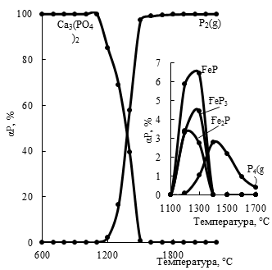
C | D
Рисунок 26 - Влияние температуры на равновесную степень распределения веществ, содержащих фосфор (А), кальций (В), кремний (С), (D) в системе фосфорит Чулактау - углерод - 26% Fe
Из рисунка 26 видно, что основными веществами в системе при температуре 500-2200^{о}С являются Ca₃(PO₄)₂, CaSiO₃, CaC₂, CaO, CaF₂, Ca(g), SiO₂, Si, SiO(g), SiC, Fe₂O₃, Fe, FeSi, P₂(g), P₄(g), Al₂O₃, FeS₂, Mg(g), Al, MgSiO₃, K₂O*SiO₂, MgO, Na₂SiO₃.
Газообразный фосфор начинает образовываться в системе в значительных количествах при температуре выше 1100^{о}С, и полностью переходит в газовую фазу (в виде суммы P₂ и P₄) при температуре ≥1500^{о}С. В температурном интервале 1100-1400^{о}С в системе начинают образовываться фосфиды Fe₂P, FeP и FeP₂ в небольших количествах. Максимальная степень извлечения фосфора в фосфиды достигает 15,2% при 1300^{о}С. Кальций начинает переходить в карбид кальция в температурном интервале 1800-2200^{о}С, при этом максимальное извлечение кальция в СаС₂ (78,2%) наблюдается при 2000^{о}С.
Уменьшение степени перехода кальция в СаС₂ при температурах выше 2000^{о}С объясняется его разложением на углерод и газообразный кальций. Формирование силицидов железа в системе начинается при температуре более 1500^{о}С. Полное восстановление кремния в системе происходит при 2000^{о}С с образованием, в основном, FeSi, а также Fe₃Si, Fe₅Si₃, FeSi₂, Si и SiO(g). Максимальный переход кремния в FeSi (65,55%) наблюдается при 2000^{о}С, а в элементное состояние - при 1800^{о}С, с уровнем извлечения 12,85%. В системе кремний восстанавливается из CaSiO₃.
Влияние содержания железа (от 8 до 44%) на степень извлечения кремния в сплав, кальция в СаС₂ и фосфора в газовую фазу представлено на рисунке 27. Рисунок 28 демонстрирует влияние содержания железа на концентрацию кремния в сплаве, а также на количество СаС₂ в техническом карбиде кальция и его объем.
На рисунке 29 показано влияние железа и температуры на степень извлечения алюминия в сплав и его содержание в нем. Из рисунка 27 видно, что увеличение содержания железа в шихте с 8% до 44% в температурном интервале 1500-2200^{о}С способствует увеличению концентрации кремния в сплаве (αSi(спл)) с 38,70–50,71% до 87,67–92,74%. При этом степень извлечения кальция в карбид кальция (αCa(CaC₂)) снижается с 81,7% до 63,9%. В интервале температур 1000-1500^{о}С повышение доли железа в системе приводит к максимальных извлечению фосфора в газовую фазу.
Концентрация кремния в сплаве также уменьшается с увеличением содержания железа в шихте, снижаясь с 37,45% до 15% при 1800^{о}С. Кальций из фосфорита переходит в СаС₂ максимально до 86,60% при 2000^{о}С в присутствии 8%. Повышение содержания Fe в шихте снижает αСа(СаС₂), увеличение железа до 44% понижает концентрацию СаС₂ в карбиде до 80% и литраж до 300 дм³/кг.

Количество железеа: 1-8%, 2 - 26%, 3 - 44%
Рисунок 27 - Влияние температуры и железа на степень извлечения кремния в сплав (I), кальция в карбид кальция (II) и фосфора в газ (III)

Количество железеа: 1-8%, 2 - 26%, 3 - 44%
Рисунок 28 - Влияние температуры и железа на концентрацию кремния в сплаве, СаС₂ в техническом карбиде, литраж технического СаС₂

Восстановление алюминия в системе начинается при температуре 1600^{о}С (рисунок 29). Увеличение содержания железа в шихте с 8% до 44% повышает степень его перехода в сплав при 2000^{о}С до 91,3%. Однако, при температуре выше 2000^{о}С степень извлечения алюминия в сплав снижается из-за увеличения его перехода в газообразную фазу. При этом, с увеличением содержания железа в шихте, наблюдается снижение концентрации алюминия в сплаве, например, при 2000^{о}С ее уменьшение составляет с 5,4% до 1,6%.
Для определения оптимальных условий, влияющих на температуру и содержание железа, с целью максимального извлечения кремния, кальция и фосфора при получении марочной продукции, были проведены дополнительные исследования. Для планирования экспериментов использовался рототабельный план второго порядка с последующей геометрической оптимизацией технологических параметров.

Количество железа: 1-8%, 2-26%, 3-44%
Рисунок 29 - Влияние температуры и железа на степень извлечения алюминия в сплав (I) и содержание алюминия в сплаве (II)

В качестве независимых факторов были выбраны температура (Т,^{о}С) и содержание железа (Fe, %) в массе фосфорита. Показателями оптимизации выступали: степень извлечения (%) кремния в сплав (αSi(спл)), кальция в карбид кальция (αCa(CaC₂)), фосфора в газовую фазу (αP(газ)) и литраж карбида кальция (L, дм³/кг).
Учитывая сложный характер зависимости αSi(спл) от температуры и содержания железа, были составлены две матрицы планирования: для температурного диапазона от 1600 до 1800^{о}С и от 1900 до 2100^{о}С (таблицы 10 и 11), на основе которых, согласно [71-73], были получены следующие уравнения регрессий:

при 1600-1800^{о}С;
α_{Si(спл)=}-1227,68+5,61·10⁻⁵·Т²+2,48·10⁻⁴·Т·Ғе-1,66·Т-3,77·10⁻⁴·Ғе²-3,54·Ғе (47)
С_{Si(спл)=}-221,35+2,37·10⁻⁶· Т²-3,1·10⁻⁴·Т·Ғе+0,10·Т+7,1·10⁻⁴·Ғе²+4,60·Ғе. (48)

при 1900-2100^{о}С
α_{Si(спл)=}204,97-6,67·10⁻⁶·Т²-9,21·10⁻⁵·Т·Ғе+0,22·Т-3,9·10⁻³·Ғе²+5,13·Ғе; (49)
С_{Si(спл)}=108,68+2,57·Т²-2,79·10⁻⁵·Т·Ғе-8,9·10⁻³·Т+2,14·10⁻⁴·Ғе²+0,11·Ғе; (50)
α_{Са(СаС2)}=-5264,84+6,42·10⁻⁴·Т·Ғе-1,4·10⁻⁴·Т²+5,48·Т-1,95·10⁻⁴·Ғе²-13,47·Ғе;(51)
L₌-21613,35+3,18·10⁻³·Т·Ғе-5,64·10⁻⁴·Т²+22,26·Т-1,77·10⁻³·Ғе²-64,28·Ғе. (52)

Таблица 10 - Матрица планирования исследований в температурном диапазоне 1600-1800^{о}С

№ | Переменные |  |  |  | αSi_{(спл)},% | СSi_{(спл)},%
№ | Кодированный вид |  | Натуральный вид |  | αSi_{(спл)},% | СSi_{(спл)},%
№ | Х1 | Х2 | Т, ⁰С | Fe, % | αSi_{(спл)},% | СSi_{(спл)},%
1 | -1 | -1 | 1630 | 13,2 | 11,6 | 5,7
2 | +1 | -1 | 1770 | 13,2 | 50,3 | 27,5
3 | -1 | +1 | 1630 | 38,8 | 17,4 | 3,9
продолжение таблицы 10
4 | +1 | +1 | 1770 | 38,8 | 65,0 | 14,6
5 | +1,414 | 0 | 1800 | 26,0 | 68,2 | 21,3
6 | -1,414 | 0 | 1600 | 26,0 | 7,6 | 3,0
7 | 0 | +1,414 | 1700 | 44,0 | 41,3 | 8,9
8 | 0 | -1,414 | 1700 | 8,0 | 21,0 | 19,6
9 | 0 | 0 | 1700 | 26,0 | 32,0 | 12,5
10 | 0 | 0 | 1700 | 26,0 | 33,8 | 12,0
11 | 0 | 0 | 1700 | 26,0 | 32,5 | 11,8
12 | 0 | 0 | 1700 | 26,0 | 33,5 | 11,6
13 | 0 | 0 | 1700 | 26,0 | 34,0 | 11,0

Таблица 11 - Матрица планирования в температурном интервале 1900-2100⁰С

№ | Переменные |  |  |  | αSi_{(спл)},% | СSi_{(спл)},% | αСа_{(СаС2)},% | L, дм³/кг
№ | Кодированный вид |  | Натуральный вид
№ | Х1 | Х2 | Т, ⁰С | Fe, %
1 | -1 | -1 | 1930 | 13,2 | 54,1 | 26,9 | 81,0 | 305
2 | +1 | -1 | 2070 | 13,2 | 56,5 | 28,4 | 74,5 | 318
3 | -1 | +1 | 1930 | 38,8 | 85,5 | 18,9 | 44,5 | 185
4 | +1 | +1 | 2070 | 38,8 | 84,6 | 19,4 | 61,0 | 312
5 | +1,414 | 0 | 2100 | 26,0 | 79,2 | 23,6 | 64,7 | 313
6 | -1,414 | 0 | 1900 | 26,0 | 74,1 | 22,5 | 55,03 | 208
7 | 0 | +1,414 | 2000 | 44,0 | 87,7 | 17,2 | 63,9 | 297
8 | 0 | -1,414 | 2000 | 8,0 | 38,7 | 29,8 | 82,0 | 323
9 | 0 | 0 | 2000 | 26,0 | 77,0 | 23,0 | 72,8 | 313
10 | 0 | 0 | 2000 | 26,0 | 76,8 | 22,9 | 73,8 | 310
11 | 0 | 0 | 2000 | 26,0 | 76,5 | 22,8 | 73,5 | 316
12 | 0 | 0 | 2000 | 26,0 | 75,3 | 22,7 | 74,0 | 315
13 | 0 | 0 | 2000 | 26,0 | 75,0 | 22,9 | 71,0 | 312

С использованием уравнений 47-52 и программы MathCAD [95] были построены объемные и плоскостные графики, отображающие изменение αSi(спл), αP(газ), αCa(CaC₂), CSi(спл) и L в зависимости от температуры и содержания железа, которые представлены на рисунках 30-35.
Из рисунков 30 и 31 видно, что высокая степень извлечения кремния в сплав достигается при температурах 1900-2000^{о}С и содержании железа 27,4-30% (область, обозначенная на рисунке 32). Максимальная степень извлечения кремния в сплав наблюдается при 2100^{о}С и содержании железа 44% (точка f на рисунке 31).

А В
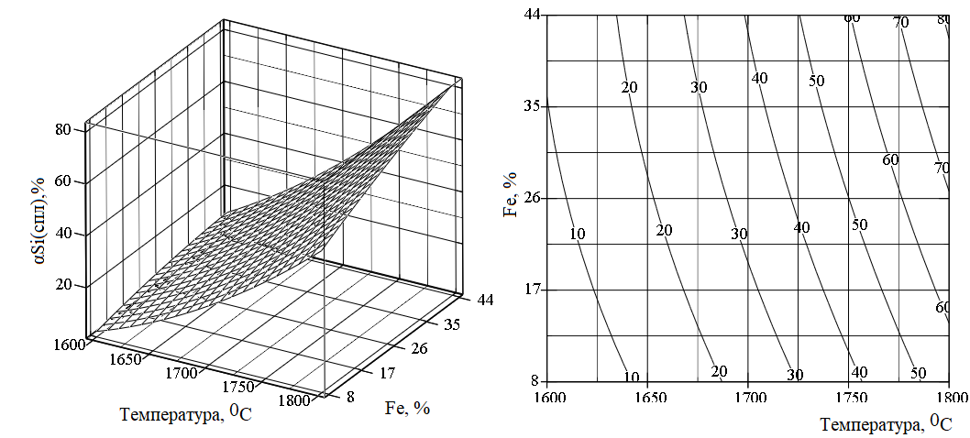
А - Объемное изображение, В - Плоскостное изображение
Рисунок 30 - Влияние температуры и железа на степень извлечения кремния в сплав в температурном интервале 1600-1800^{о}С

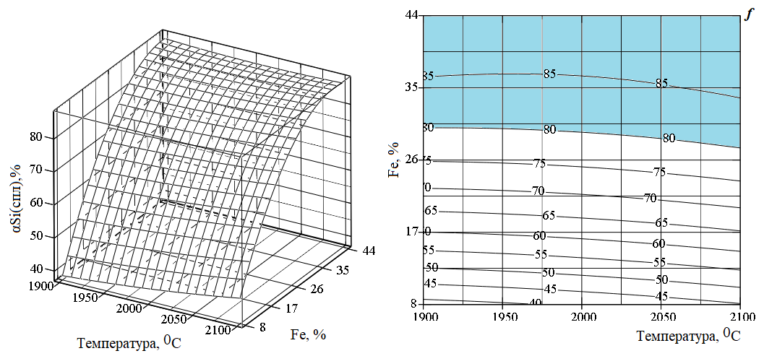
А
В
А - Объемное изображение, В - Плоскостное изображение
Рисунок 31 - Влияние температуры и железа на степень извлечения кремния в сплав в температурном интервале 1900-2100^{о}С

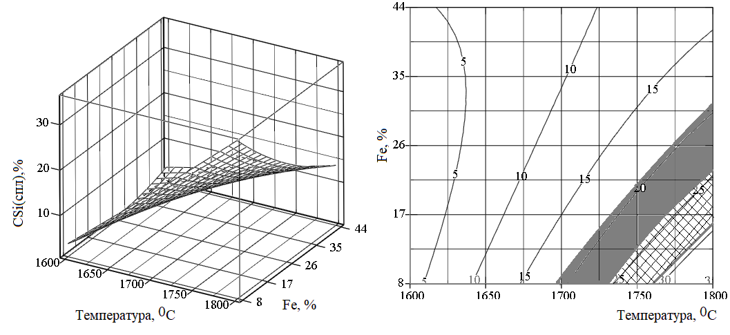
А В
А - Объемное изображение, В - Плоскостное изображение
Рисунок 32 - Влияние температуры и железа на содержание кремния в ферросплаве в температурном интервале 1600-1800^{о}С

А В
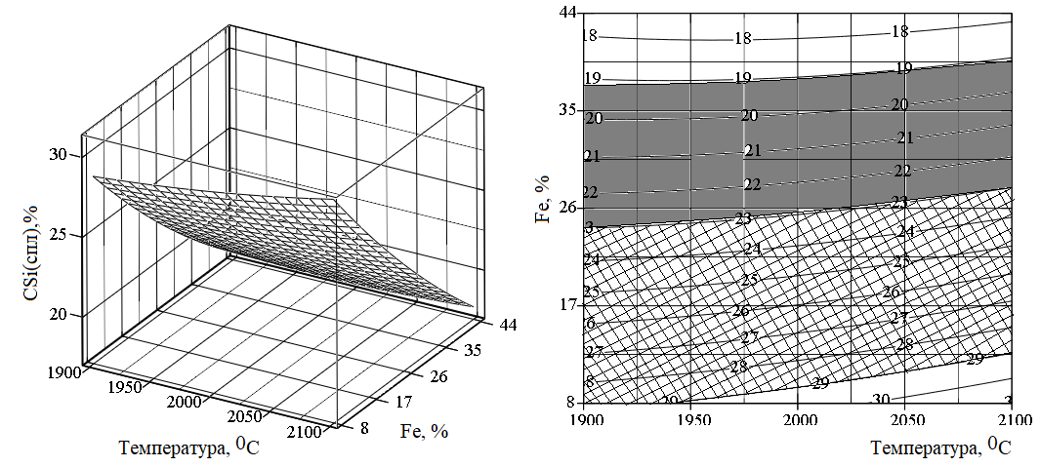
А - Объемное изображение, В - Плоскостное изображение
Рисунок 33 - Влияние температуры и железа на содержание кремния в ферросплаве в температурном интервале 1900-2100^{о}С

Как следует из рисунков 32 и 33 образующийся сплав по содержанию кремния относится к ферросилицию марки ФС20 (затемненная область) и ФС 25 (заштрихованная область). Из плоскостного графика следует, что ферросплавы образуются в широком диапазоне температур и количества железа. Поэтому марка ферросилиция должна быть определена исходя из максимальной степени извлечения α_{Si}(спл) и кальция в СаС₂.

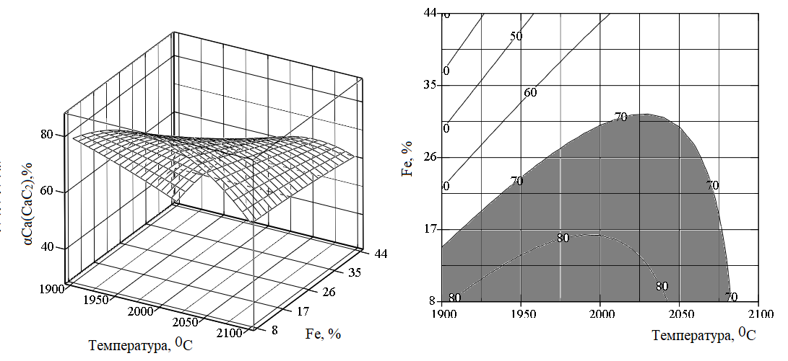
А
В

А В
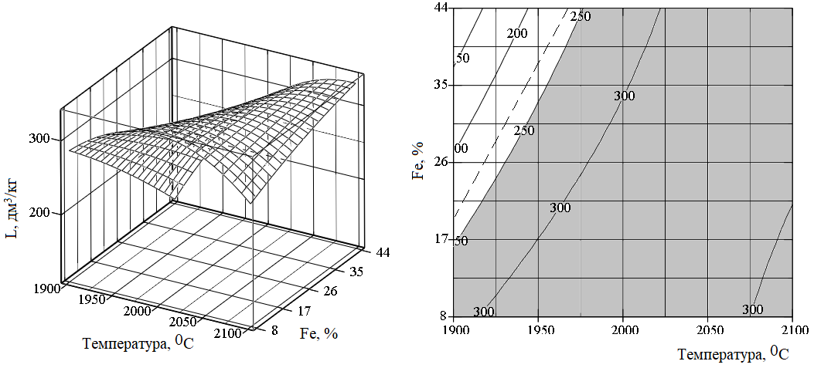

А - Объемное изображение, В - Плоскостное изображение
Рисунок 34 -Влияние температуры и железа на степень извлечения кальция в карбид и его

Согласно данным рисунка 34, степень извлечение кальция в СаС₂ выше 70% достигается в температурном интервале 1900-2080^{о}С и 8-31% железа, а более 80% - при 8-16,9% Fe и температурах 1900-2040^{о}С. Максимальное значение αСа_{(СаС2)}=83,6% отмечается при 8% Fe и 1975^{о}С.
Согласно данным [68], марочный карбид кальция должен иметь литраж не менее 230 дм³/кг. Как видно из рисунка 34, при постоянном содержании железа повышение температуры способствует увеличению литража карбида кальция, тогда как при фиксированной температуре рост доли железа в шихте приводит к снижению этого показателя.
Для определения оптимальных условий переработки фосфоритов месторождения Чулактау необходимо учитывать совокупное влияние температуры и содержания железа на ключевые технологические показатели -степень извлечения и концентрацию целевых компонентов. Обобщённые результаты такого анализа представлены на рисунке 35, где отражено влияние температуры и количества железа на условия достижения следующих критериев: αSi(спл) ≥ 75%, αCa(CaC₂) ≥ 70%, αAl(спл) ≥ 85%, CSi(спл) ≥ 21,0%. Значения технологических показателей, соответствующие области abcdnm, где соблюдаются указанные условия, приведены в таблице 12.

Таблица 12 - Технологические параметры на границе области abcdnm рисунка 35

Точка | Технологические параметры
Точка | Т, ⁰С | Fe,% | αSi_{(спл)},% | CSi_{(спл)},% | αCa_{(CaC2)},% | αAl_{(спл)},% | CAl_{(спл)},% | L,дм³/кг
a | 1963 | 25,5 | 75,0 | 22,8 | 70,0 | 84,1 | 2,7 | 288
b | 1996 | 29,7 | 80,2 | 21,6 | 70,0 | 87,7 | 2,0 | 304
c | 2030 | 31,5 | 82,2 | 21,2 | 70,0 | 88,1 | 1,6 | 320
d | 2050 | 29,0 | 80,3 | 22,1 | 70,4 | 87,8 | 1,8 | 325
n | 2050 | 28,6 | 80,0 | 22,3 | 70,5 | 87,2 | 1,9 | 325
m | 2070 | 24,4 | 75,0 | 23,8 | 72,3 | 85,2 | 2,8 | 325
f | 2050 | 21,0 | 70,0 | 25,0 | 73,7 | 82,3 | 2,4 | 324
z | 1940 | 21,0 | 70,0 | 24,2 | 71,0 | 71,4 | 1,8 | 279

Анализ данных таблицы 12 и рисунка 35 показывали, что при соблюдении заданных технологических параметров формируемый сплав содержит от 21 до 25% кремния, а карбид кальция обладает литражом в пределах 288-325 дм³/кг. В указанных условиях фосфор практически полностью переходит в газовую фазу, а его остаточная концентрация в сплаве составляет от 1,6 до 2,8 % [79].

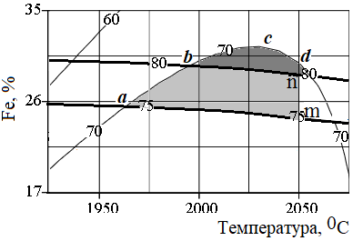
() -αSi(спл), %; () –Csi(спл), %;
Рисунок 35 - Совмещенная информация о влиянии температуры и железа на технологические параметры взаимодейстия в системе фосфорит Чулактау - углерод - железо

3.3.2 Исследование влияние температуры и количества углерода на процесс
Исследование влияния содержания углерода проводилось при давлении 1 бар в температурном интервале 500-2200^{о}С. Массовая доля углерода в системе «фосфорит Чулактау – углерод – железо» варьировалась от 44% до 60%, при этом содержание железа оставалось постоянным и составляло 13,2%. Как видно из приложения Г, кальций в системе присутствует в виде CaSiO₃, CaO, CaC₂, Ca_{g}, Ca₃(PO₄)₂, CaF₂, CaCO₃; кремний в виде: CaSiO₃, FeSi, SiO₂, SiC, MgSiO₃, Si, K₂O*SiO₂, SiO(g), Na₂SiO₃, Fe₃Si, FeSi₂, Fe₅Si₃, Al₂O₃*2SiO₂. Также представлена равновесная степень распределения кальция в системе фосфорит Чулактау - углерод - железо при количестве углерода 44% и 60% [80].
С увеличением содержания углерода в системе с 44% до 60% возрастает количество образующегося карбида кальция (CaC₂).
На рисунке 36 представлена равновесная степень распределения кремния при различных уровнях углерода. Из графика видно, что кремний начинает активно переходить в силициды при температуре выше 1500°C. Максимальная степень извлечения кремния в FeSi составляет 47,5% при 44% углерода и температуре 2100°C.
Кроме того, наблюдается увеличение образования карбида кремния (SiC) с ростом углерода в системе. Так, при температуре 1900°C и содержании углерода 44%, степень извлечения кремния в SiC составляет 32,89%, а при 60% углерода - возрастает до 44,14%.
Как видно из рисунка 36, в температурном диапазоне 500–1100 °C кальций в системе преимущественно присутствует в виде Ca₃(PO₄)₂, CaSiO₃ и CaF₂. С повышением температуры наблюдается увеличение доли кальция, переходящего в оксид кальция (CaO), карбид кальция (CaC₂) и газообразную фазу (Ca(g)). Снижение степени распределения кальция в форме CaC₂ при дальнейшем повышении температуры связано с термическим разложением карбида.

I - 44% углерода, II - 60% углерода
Рисунок 36- Влияние температуры на равновесное распределение кремния, кальция в системе фосфорит Чулактау - углерод - железо

На рисунке 37 представлено влияние температуры и содержания углерода на степень извлечения кремния в сплав, а также на его концентрацию в ферросплаве. Отмечается, что данные зависимости носят сложный характер. При увеличении содержания углерода с 44% до 60% степень извлечения кремния в сплав в температурном диапазоне 1700–1900 °C уменьшается. Например, при температуре 1900 °C αSi(спл) снижается с 53,4% до 49,6%. Одновременно с этим наблюдается незначительное снижение концентрации кремния в ферросплаве: при 1900 °C - с 28,3% до 26,23%.

Цифры у линий - количество углерода, %
Рисунок 37 - Влияние температуры и количества углерода на степень извлечения кремния в сплав (I) и концентрацию кремния в сплаве (II)

Результаты расчетов равновесной степени распределения кальция в карбид кальция (αCa(CaC₂), %) и фосфора в газовую фазу в зависимости от температуры и массовой доли углерода представлены на рисунке 38.

Цифры у линий- количество углерода, %
Рисунок 38 - Влияние температуры и количества углерода на переход кальция в карбид (I) и фосфора в газ(II)

Как видно из рисунка 38, увеличение содержания углерода в системе с 44% до 60% способствует росту степени извлечения кальция в карбид кальция (αCa(CaC₂)) от 50,07% до 84,72% при температуре 1900 °C. При 44% углерода максимальная степень перехода кальция в CaC₂ составляет 58,35% при 2000 °C, тогда как при 60% углерода наибольшее значение αCa(CaC₂) - 84,72% - наблюдается уже при 1900 °C. Таким образом, при повышенном содержании углерода максимальное извлечение кальция в карбид достигается при более низкой температуре.
Следует отметить, что изменение содержания углерода не влияет на степень извлечения фосфора в газовую фазу. Переход фосфора в газ начинается при температуре около 1100 °C и при 1600 °C достигает 99,99% вне зависимости от массовой доли углерода.
На рисунке 39 показано влияние температуры и содержания углерода на концентрацию кальция в карбиде кальция, а в таблице 13 представлены данные о литраже технического карбида при различных условиях.

Цифры у линий - количество углерода, %
Рисунок 39 - Влияние температуры и количества углерода на концентрацию кальция в карбиде кальция

Таблица 13 - Влияние температуры и количества углерода на литраж технического карбида кальция, дм³/кг

Количество углерода, % | Температура, °С
Количество углерода, % | 1900 | 2000 | 2100 | 2200
44 | 184,38 | 270,51 | 300,19 | 294,28
52 | 266,43 | 318,67 | 318,25 | 314,02
60 | 313,07 | 323,86 | 322,76 | 319,60

Согласно данным рисунка 39, высокое содержание кальция в карбиде кальция (86,76-87,09%) достигается при содержании углерода 60% в температурном диапазоне 1900-1950^{о}С. В этих условиях литраж полученного карбида составляет 322,76-323,86 дм³/кг. При содержании углерода 44% максимальная концентрация кальция в СаС₂ достигает 81,39% при температуре 2200^{о}С, а литраж составляет 300,19 дм³/кг.
С учетом того, что при температуре 1900^{о}С степень извлечения кремния в сплав составляет 54,9-59,88%, а его концентрация - от 28,3 до 35,28%, было проведено исследование влияния температуры (Т, ^{о}С) и массовой доли углерода (У, %) на ключевые технологические параметры. Для этого применен метод рототабельного планирования второго порядка в интервале температур 1900-2200^{о}С. Матрица планирования исследований и ее результаты представлены в таблице 14.
Таблица 14 - Матрица планирования в температурном интервале 1900-2200⁰С

№ | Переменные |  |  |  | αSi_{(спл)},% | СSi_{(спл)},% | αСа_{(СаС2)},% | L, дм³/кг
№ | Кодированный вид |  | Натуральный вид
№ | Х1 | Х2 | Т, ⁰С | У, %
1 | -1 | -1 | 1944 | 46,3 | 53,8 | 28,1 | 63,8 | 257,0
2 | +1 | -1 | 2156 | 46,3 | 63,1 | 31,5 | 54,8 | 310,0
3 | -1 | +1 | 1944 | 57,7 | 50,4 | 27,0 | 83,0 | 319,0
4 | +1 | +1 | 2156 | 57,7 | 62,7 | 31,1 | 72,5 | 314,0
5 | +1,414 | 0 | 2200 | 52,0 | 64,5 | 32,0 | 61,9 | 314,0
6 | -1,414 | 0 | 1900 | 52,0 | 50,5 | 27,0 | 72,0 | 266,0
7 | 0 | +1,414 | 2050 | 60,0 | 56,6 | 28,8 | 82,0 | 320,0
8 | 0 | -1,414 | 2050 | 44,0 | 59,8 | 30,1 | 56,0 | 290,0
9 | 0 | 0 | 2050 | 52,0 | 55,9 | 28,7 | 75,3 | 304,0
10 | 0 | 0 | 2050 | 52,0 | 56,2 | 28,6 | 76,0 | 308,0
11 | 0 | 0 | 2050 | 52,0 | 55,8 | 28,7 | 75,0 | 303,0
12 | 0 | 0 | 2050 | 52,0 | 56,0 | 28,5 | 75,5 | 307,0
13 | 0 | 0 | 2050 | 52,0 | 56,4 | 28,6 | 76,2 | 309,0

На основании данных таблиц 13 по [71-73] были получены следующие уравнения регрессий, используя которые построены объёмные изображения и их горизонтальные разрезы (рисунок 40):

αSi_{(спл)} =226,43-0,0617·Т -5,86·У+0,03·У²+1,1·10⁻⁵·Т²+1,2·10⁻³·Т·У; (53)
СSi_{(спл)} =217,02-0,1499·Т -1,94·У+3,7·10⁻⁵·Т²+0,0122·У² +2,89·10⁻⁴·Т·У; (54)
αСа_{(СаС2)} =-1819,47+1,52·Т +13,001·У-3,7·10⁻⁴·Т² -0,097·У² -6,2·10⁻⁴·Т·У; (55)
L=-5447.56+4,11·Т-6,64·10⁻⁴·Т² +51.49·У+7,69·10⁻⁴·У²-0,234·Т·У. (56)

A B
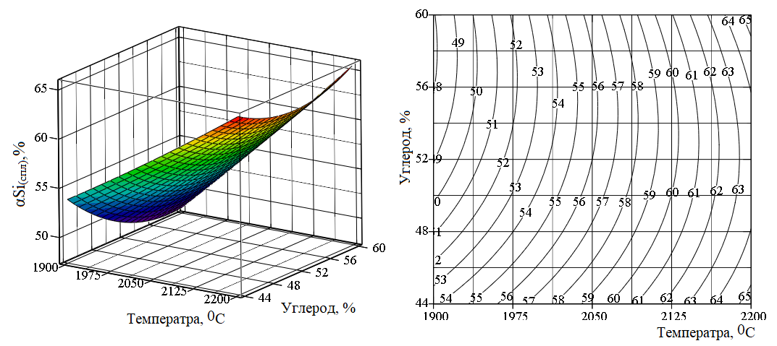
А - Объемное изображение, В - Плоскостное изображение
Рисунок 40 - Влияние температуры и количества углерода на αSi_{(спл)},%
A B
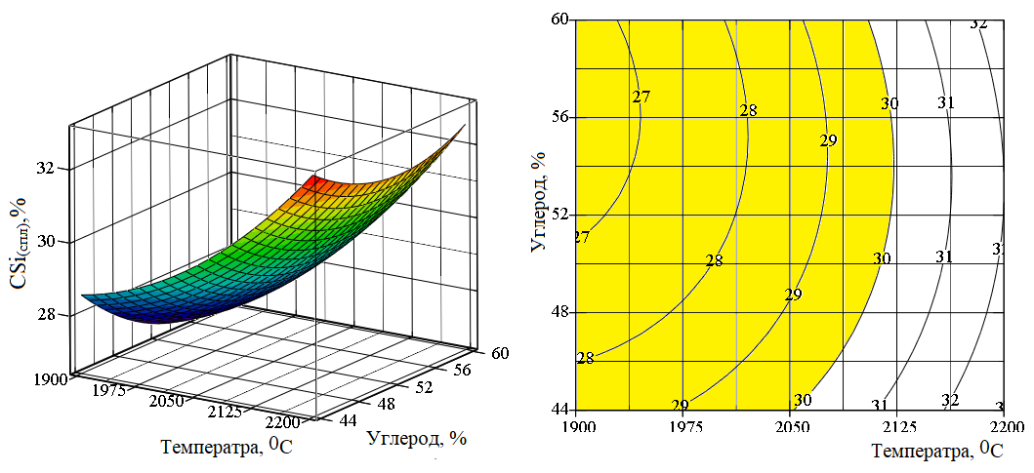
А - Объемное изображение, В - Плоскостное изображение
Рисунок 41 - Влияние температуры и количества углерода на Csi(спл), %
A I B
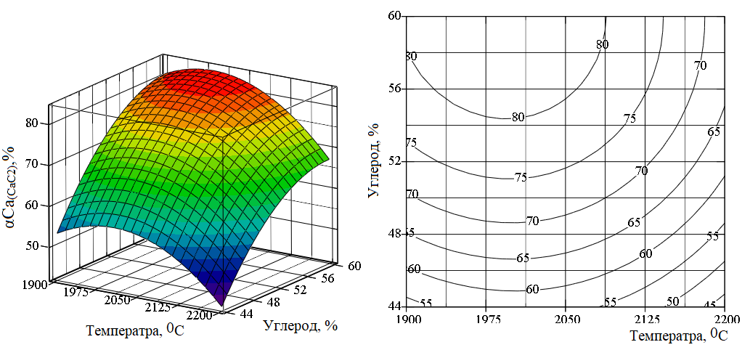
II
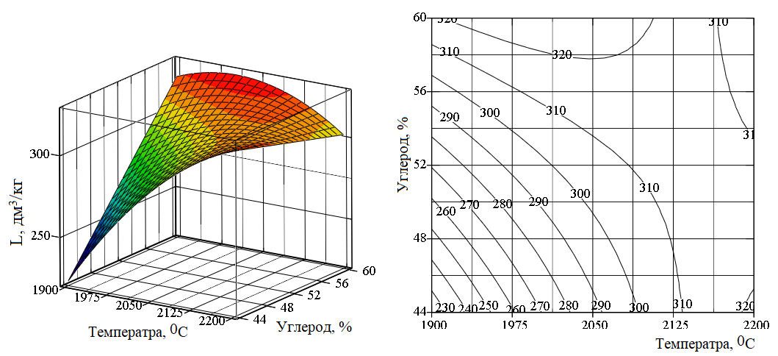
А - Объемное изображение, В - Плоскостное изображение
Рисунок 42 - Влияние температуры и количества углерода на αСа_{(СаС2)},% (I);
L, дм³/кг (II)
Как показано на рисунках 40 и 42, максимальная степень извлечения кремния в сплав достигает 65,5%, а кальция в карбид кальция - 83,6%.
На рисунке 43 представлена объединенная графическая информация, отражающая влияние содержания углерода и температуры на исследуемые технологические параметры. Выделанная на графике область соответствует условиям, при которых степень извлечения кальция в карбид (αCa(CaC₂)) превышает 80%, а концентрация кремния в сплаве (CSi(спл)) составляет не менее 30%.
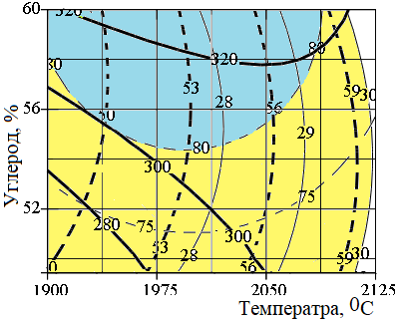
() -αSi(спл), %; () –C_{Si}(спл), %; () –αСа_{(СаС2)},%: () –L, дм³/кг
Рисунок 43 - Совмещённая графическая информация о влиянии температуры и содержания углерода на равновесные технологические параметры взаимодействия в системе «фосфорит Чулактау – углерод – железо»

Как видно из рисунка 43, карбид кальция с литражом более 300дм³/кг и степенью извлечения кальция в карбид (αCa(CaC₂)) в пределах 80-83,6% может быть получен при температуре от 1900^{о} до 2087^{о}С и содержании углерода в интервале 54,7-60%. Формируемый в этих условиях сплав по содержанию кремния (CSi(спл) = 26,7–30 %) соответствует ферросилицию марки FeSi25. Cтепень извлечения кремния в сплав при этом составляет 47,8-58,7% [80].

3.3.3 Исследование влияние температуры и давления на процесс
Влияние давления изучалось с учетом того, что в ходе процесса образуются газообразные продукты - SiO, CO и P₂. согласно принципу Ле-Шателье, снижение давления должно способствовать смещению равновесия в сторону образования большого количества газов, что в свою очередь, приводит к уменьшению температурных требований процесса [81].
В приложении Д приведены данные о влиянии температуры и давления на количественное распределение соединений, содержащих фосфор, кремний и кальций, в системе «фосфорит Чулактау -52% углерода - 20% железа». Согласно представленным результатам, основными веществами в системе являются: Ca₃(PO₄)₂, Fe₂P, FeP, FeP₂, P₂(г), CaC₂, Ca(г), CaO, SiO₂, SiC, SiO(г), FeSi, FeSi₃, Fe₅Si₃, Si, MgSiO₃, CaF₂.

I
II
Цифры у линий - давление, бар

Рисунок 44 - Влияние температуры и давления на равновесную степень извлечения кремния в сплав (I), кальция в СаС₂ (II), фосфора в газ (III), концентрацию кремния в сплаве (IV), кальция в техническом СаС₂ (V) и на L, дм³/кг (VI)
Влияние температуры и давления на равновесные параметры приведено на рисунке 44. Анализ полученных данных показывает, что снижение давления в системе с 1 до 0,01 бар способствует увеличению степени извлечения кремния в ферросплав (αSi(спл)). Так, при температуре 1900^{о}С αSi(спл) возрастает с 65,37% до 94,97%. Одновременно снижение давления приводит к снижению температуры полного перехода фосфора в газовую фазу - с 1600^{о}С до 1200^{о}С. Однако уменьшение давления негативно влияет на извлечение кальция в виде карбида (αCa(CaC₂)): при 1900^{о}С степень извлечения снижается в 5,1 раза - с 74,29% до 16,54%. Давление также оказывает существенное влияние на содержание кремния в сплаве и количество образующегося карбида кальция (рис. 44, графики IV и V). Так, при температуре 1900^{о}С снижение давления с 1 до 0,01 бар увеличивает концентрацию кремния в сплаве с 24,66% до 32,67%. В температурном интервале 1600-2000^{о}С понижение давления приводит к уменьшению литража технического карбида кальция с 314,9 до 212,47 дм³/кг. Согласно требованиям ГОСТ 1460–2013 [74], при таких характеристиках продукт классифицируется как карбид кальция второго сорта. Таким образом, оптимальным является давление 1 бар, при котором обеспечивается сбалансированное распределение компонентов: получаемый ферросплав по содержанию кремния (24–33 %) соответствует марке ФС25, степень извлечения кальция в CaC₂ достигает 74,29 %, а кремния в сплав — 67,86 %. Переход фосфора в газовую фазу при этом происходит полностью при температуре выше 1600 °C [81].

3.4 Обоснование технологии получения карбида кальция, фосфора и ферросплава из месторождения фосфоритов Чилисай

3.4.1 Исследование влияние температуры и железа на процесс
При моделировании количество углерода было постоянное - 41% от массы фосфорита, а количество железа изменяли от 6 до 44%. (В приложении Е приведена первичная информация о количественном распределении веществ в изучаемой системе, а также о влиянии температуры на равновесное распределение компонентов в системе фосфорит Чилисай - 41% углерод - 32% железо) [82].
Как следует из приложения Е, при содержании 41% С и 32% Fe, в рассматриваемой системе основными продуктами восстановления являются FeSi, Si, SiO_{g}, Si, Fe₂Р, ҒеР, Fe, Р_{2g}, Р_{g}, CaC₂, Ca_{g}. Кроме того, при содержании более (˃2%) кремния наблюдается его переход в Fe₃Si (2,11% при 1500^{о}С), Fe₅Si₃ (0,171% при 1600^{о}С) (рисунок 45). При температуре ≥600^{о}С кремний преимущественно переходит в FeSi и Si. С повышением температуры увеличивается степень извлечения Si в Fe_{х}Si_{у} (в виде силицидов железа и элементного кремния): 1600^{о}С - 52,5%; 1700^{о}С - 66,79%; 1800^{о}С - 72,94%; 1900^{о}С - 83,22%; 2000^{о}С - 82,27%.
Фосфиды фосфора формируется при 1000-1500^{о}С, в то время как газообразный фосфор образуется при температурах выше 1300^{о}С. Весь фосфор переходят в газ при температуре ≥1500^{о}С. Максимальное содержание кальция в виде карбида кальция достигается при 2000^{о}С. Однако, значительные потери кальция засчет разложения СаС₂ на газообразный кальций и углерод происходят при Т≥1900^{о}С.

I II III IV
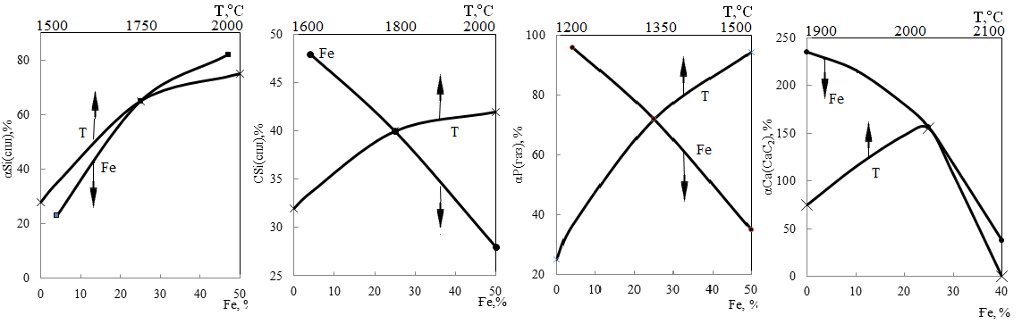
I - α_{Si}(спл), II - Csi(спл), III - P(газ), IV - Ca(_{CaC2})
Рисунок 45 - Влияние температуры и количества железа на характер изменения технологических параметров

При температуре более 1500^{о}С железо представлено FeSi и Fe. Из приведенного материала видно, что при 1800-1900^{о}С из фосфорита Чилисай практический полностью извлекается фосфор, кремний на 78-83%, переходит в сплав. Однако в карбид кальция только 16,9% кальция, что свидетельствует о необходимости поиска условий, обеспечивающих максимальную степень извлечения из фосфоритов не только кремния и фосфора, но и кальция.
Видно, что увеличения количества железа от 5 до 45% и температуры от 1500 до 2000^{о}С позитивно влияют на степень извлечения кремния в сплав. Концентрация кремния в сплаве увеличивается с повышением температуры и закономерно уменьшается с увеличением количества железа. При увеличении количества железа в шихте степень извлечения кальция из фосфорита Чилисай в карбид кальция уменьшается. Повышение температуры позитивно влияет на степень извлечения фосфора в газовую фазу.
Из приведенного материала следует, что температура и железо не однозначно влияют на характер изменения технологических параметров. Для поиска оптимальных условий обеспечивающих условия максимального извлечения кремния, фосфора, кальция из фосфорита с получением марочной продукции (по Si и Са) необходимы дополнительные исследования.
Исходя из этого провели дополнительные исследования с использованием рототабельного планирования исследований второго порядка. Независимые факторы при исследовании были температура (Т,^{о}С) и количество железо (Fe, %) от массы фосфорита. Параметры оптимизации: степень извлечения (%) кремния в сплав α_{Si}(спл), кальция в карбид кальция α_{Са}(СаС₂), фосфора в газ α_{Р}(газ) и литраж карбида кальция (L), дм³/кг.
В таблицах 15-18 показаны матрицы планирования исследований и их результаты.

Таблица 15- Матрицы планирования и результаты исследований влияния температуры и железа на α_{Si}(спл) | Таблица 16 - Матрицы планирования и результаты исследований влияния температуры и железа на Csi(спл)
  № | Переменные |  |  |  | α_{Si(спл)}, %
  № | Кодированные |  | Натуральные |  | α_{Si(спл)}, %
  № | Х₁ | Х₂ | Т, ^{о}С | Fе, % | α_{Si(спл)}, %
  1 | -1 | -1 | 1571 | 11,5 | 33,4
  2 | +1 | -1 | 1929 | 11,5 | 47,5
  3 | -1 | +1 | 1571 | 38,5 | 57,5
  4 | +1 | +1 | 1929 | 38,5 | 83,0
  5 | 1,414 | 0 | 2000 | 25 | 75,4
  6 | -1,414 | 0 | 1500 | 25 | 36,6
  7 | 0 | 1,414 | 1750 | 44 | 80,2
  8 | 0 | -1,414 | 1750 | 6 | 28,3
  9 | 0 | 0 | 1750 | 25 | 64,0
  10 | 0 | 0 | 1750 | 25 | 64,5
  11 | 0 | 0 | 1750 | 25 | 64,9
  12 | 0 | 0 | 1750 | 25 | 65,3
  13 | 0 | 0 | 1750 | 25 | 65,7
  № | Переменные |  |  |  | С_{Si(спл)}, %
  № | Кодированные |  | Натуральные |  | С_{Si(спл)}, %
  № | Х₁ | Х₂ | Т, ^{о}С | Fе,% | С_{Si(спл)}, %
  1 | -1 | -1 | 1942 | 11,5 | 41,9
  2 | +1 | -1 | 1658 | 11,5 | 48,2
  3 | -1 | +1 | 1942 | 38,5 | 30,0
  4 | +1 | +1 | 1658 | 38,5 | 34,4
  5 | 1,414 | 0 | 2000 | 25 | 43,6
  6 | -1,414 | 0 | 1600 | 25 | 32,2
  7 | 0 | 1,414 | 1800 | 44 | 29,0
  8 | 0 | -1,414 | 1800 | 6 | 48,3
  9 | 0 | 0 | 1800 | 25 | 39,7
  10 | 0 | 0 | 1800 | 25 | 39,1
  11 | 0 | 0 | 1800 | 25 | 39,3
  12 | 0 | 0 | 1800 | 25 | 40,4
  13 | 0 | 0 | 1800 | 25 | 40,9
Таблица 17 – Матрица планирования и результаты исследований влияния температуры и железа на α_{Р}(газ) | Таблица 18 – Матрица планирования и результаты исследований влияния температуры и железа на α_{Са}(СаС₂)
  № | Переменные |  |  |  | α_{Р(газ)}, %
  № | Кодированные |  | Натуральные |  | α_{Р(газ)}, %
  № | Х₁ | Х₂ | Т,^{о}С | Fе, % | α_{Р(газ)}, %
  1 | -1 | -1 | 1244 | 11,5 | 53,6
  2 | +1 | -1 | 1456 | 11,5 | 98,5
  3 | -1 | +1 | 1244 | 38,5 | 4,6
  4 | +1 | +1 | 1456 | 38,5 | 90,0
  5 | 1,414 | 0 | 1500 | 25 | 96,0
  6 | -1,414 | 0 | 1200 | 25 | 9,2
  7 | 0 | 1,414 | 1350 | 44 | 35,1
  8 | 0 | -1,414 | 1350 | 6 | 92,2
  9 | 0 | 0 | 1350 | 25 | 74,1
  10 | 0 | 0 | 1350 | 25 | 74,3
  11 | 0 | 0 | 1350 | 25 | 75,0
  12 | 0 | 0 | 1350 | 25 | 73,6
  13 | 0 | 0 | 1350 | 25 | 73,0
  № | Переменные |  |  |  | α_{Са}(СаС₂), %
  № | Кодированные |  | Натуральные |  | α_{Са}(СаС₂), %
  № | Х₁ | Х₂ | Т, ^{о}С | Fе, % | α_{Са}(СаС₂), %
  1 | -1 | -1 | 1929 | 10,6 | 57,0
  2 | +1 | -1 | 2071 | 10,6 | 53,4
  3 | -1 | +1 | 1929 | 33,4 | 13,0
  4 | +1 | +1 | 2071 | 33,4 | 15,0
  5 | 1,414 | 0 | 2100 | 22 | 41,3
  6 | -1,414 | 0 | 1900 | 22 | 43,0
  7 | 0 | 1,414 | 2000 | 38 | 3,5
  8 | 0 | -1,414 | 2000 | 6 | 65,0
  9 | 0 | 0 | 2000 | 22 | 44,0
  10 | 0 | 0 | 2000 | 22 | 44,5
  11 | 0 | 0 | 2000 | 22 | 46,2
  12 | 0 | 0 | 2000 | 22 | 46,3
  13 | 0 | 0 | 2000 | 22 | 37,0

На основании данных таблиц 15-18 были получены следующие уравнения регрессий:

α_{Si}(спл) = -507,86+8,19·10⁻⁵·Т·Fe-1,4310⁻⁵·T²·Fe+0,55·Fe -2,89·10⁻³·z₂²+1,26·Fe (57)
α_{Р(газ)}=1906.94+2.65·Т-3,32·10⁻⁵·Т·Ғе-8,69·Т²-2,40·10⁻³·Ғе²+0.37·Ғе; (58)
α_{Са(СаС2)}=-1892.27+1,72·10⁻⁴·Т·Ғе-5,11·10⁻⁵·Т² +1.99·Ғе-5,04·10⁻³·Ғе²+3.08·Ғе; (59)
С_{Si(спл)=}-133.75+1,7·10⁻⁴·Т-2,48·10⁻⁵·Т·Ғе-4,03·10⁻⁶·Т²-2,39·10⁻⁴·Ғе²+7,61·10⁻³·Ғе. (60)

На основе уравнений (57-60), реализованных в среде MathCAD [71], были построены трехмерные и двумерные графики, отображающие зависимость параметров αSi(спл), αP(газ), αCa(СаС₂) и CSi(спл) от температуры и содержания. Эти зависимости представлены на рисунках 46-49.
А В
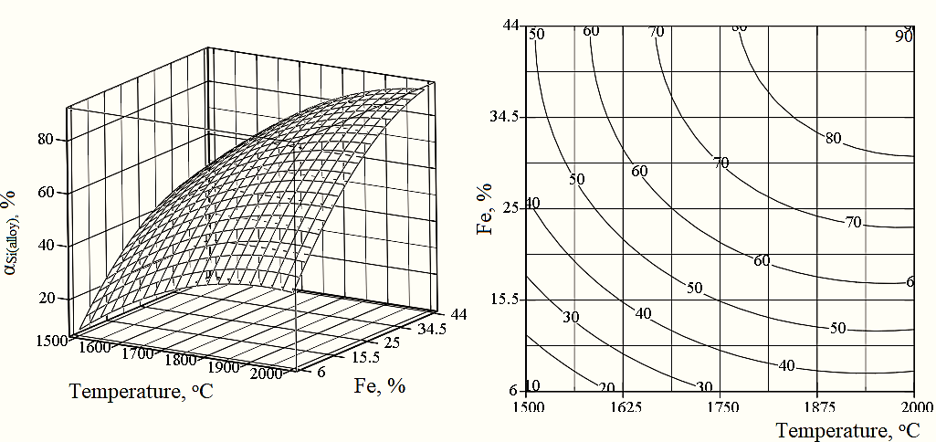
Рисунок 46- Оъемное (А) и плоскостное (В) изображение влияния температуры и железа на α_{Si}(спл)

А В
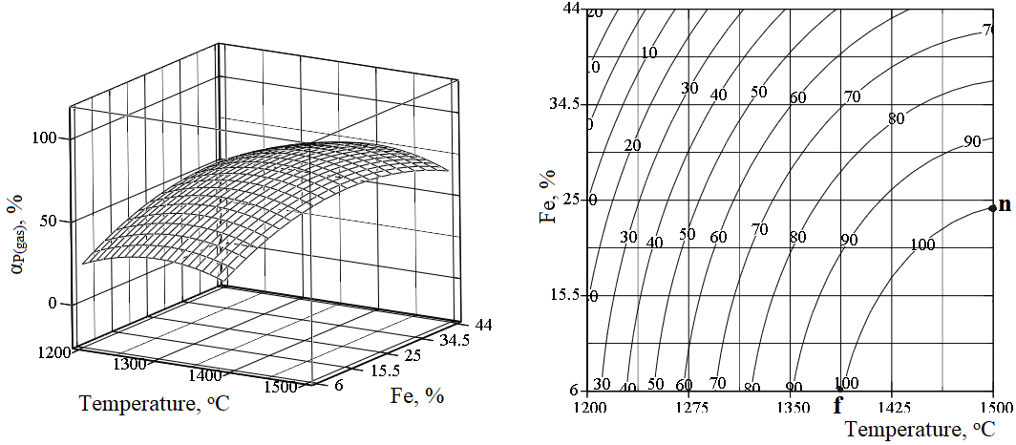
Рисунок 47 - Объемное (А) и плоскостное (В) изображение влияния температуры и железа на αР(газ)
А В
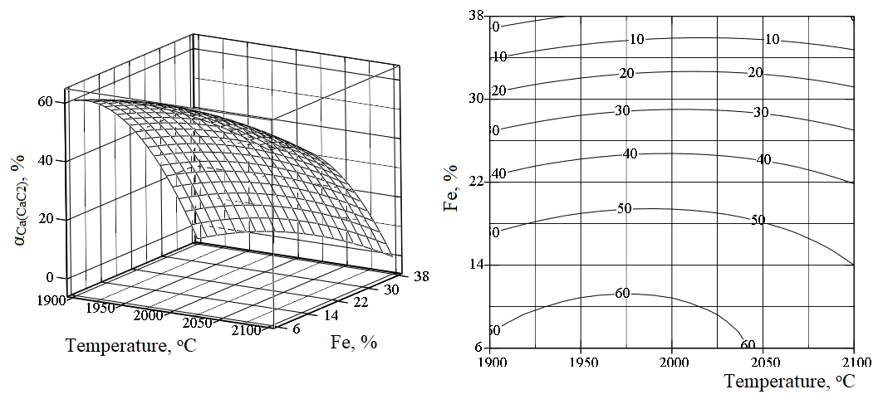
Рисунок 48 - Объемное (А) и плоскостное (В) изображение влияния температуры и железа на αCa(_{CaC2})

А В
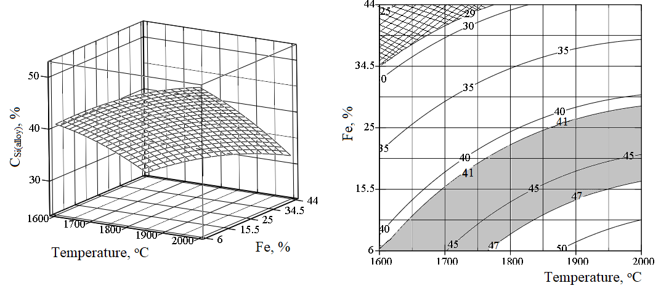
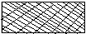-ФС 25; - ФС 45.
Рисунок 49 - Объемное (А) и плоскостное (В) изображение влияния температуры и железа на Csi(спл)

Анализ графиков показывает, что повышение температуры и концентрации железа способствует росту значения αSi(спл) в диапазоне температур 1665-2000^{о}С и при содержании железа от 24 до 44%. В этих условиях значение αSi(спл) достигает 70-90%. Концентрация кремния в сплаве (CSi(спл)) вариьируется в пределах от 24,8 до 51,6%.
При температурах 1600-1770^{о}С и содержании железа 34,5-44% формируется сплав с 41-47% кремния (соответствующий марке ФС45) в достаточно широком температурном диапазоне (1600-2000^{о}С) при концентрации железа от 6 до 29,3%. Марка ферросилиция ФС50 образуется при температуре 1775-2000^{о}С и сравнительно низком содержании железа (6-18%).
Полное удаление фосфора из фосфорита в газовую фазу происходит вдоль линии fn, что соответствует росту температуры от 1380^{о}С (при 6% железа) до 1500^{о}С (при 23,6% железа). Максимальное образование СаС₂ из кальция фосфорита наблюдается при температуре 1975^{о}С в присутствии 6% железа.
Максимальное значение αCa(СаС₂) при температуре 1975^{о}С обусловлено термическим разложением карбида кальция с образованием газообразного кальция и углерода. Зависимость объемного выхода карбида кальция (L, дм³/кг) от температуры и содержания железа описывается следующим уравнением:

L =-22323,11+1,3·10⁻³·Т·Ғе-5,64·10⁻⁴·Т² +22,54·Ғе-0,28·Ғе²-21,53·Ғе. (61)

Объемное и плоскостное изображения изменения литража показаны на рисунке 50. Анализ показывает, что карбид кальция с высоким удельным выходом (более 200дм³/кг) формируется при относительно низком содержании железа (6-22%) и в температурном интервале 1930-2080^{о}С. Наибольшее значение литража -230дм³/кг достигается при 2000^{о}С и 6% железа.
Для выбора оптимальных условий переработки Чилисайских фосфоритов необходимо комплексное рассмотрение влияния температуры и доли железа на показатели извлечения элементов и их концентрации. Основная трудность в определении наиболее эффективного режима заключается в противоположных тенденциях извлечения кремния в сплав и кальция в виде карбида, а также в изменении объемного выхода последнего.

А В
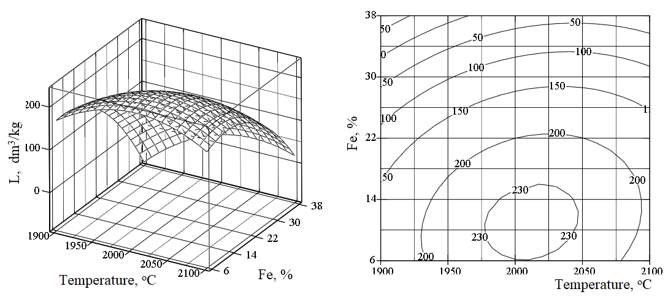
Рисунок 50 - Объемное (А) и плоскостное (В) изображение влияния температуры и железа на литраж карбида кальция

На рисунке 51 представлена объединенная информация о влиянии температуры и содержания железа на технологические показатели при условии, что степень извлечения кремния в сплав αSi(спл) составляет не менее 60%, а содержание кальция в карбиде кальция C_{Ca(СаС₂}) - не менее 50%. Значения параметров, соответствующие области adc, в которой выполняются эти требования, приведены в таблице 19.
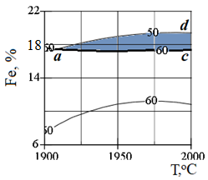
() –αCa(_{CaC2}) , %; () - α_{Si}(спл), %
Рисунок 51 - Совмещенная информация о влиянии температуры и количества железа на технологические параметры

Анализ данных таблицы 19 показывает, что при выполнении условий αSi(спл) ≥ 60% и содержания кальция в карбиде CCa(СаС₂) в пределах 50,0-56,4%, Формирующийся сплав содержит от 45,0 до 47,8% кремния. При этом объемный выход карбида кальция составляет 150-215 дм³/кг.

Таблица 19 - Технологические параметры в граничных точках области acd

Точка на рисунке 51 | Т, ^{о}С | Fе, % | α_{Si}(спл),% | α_{Са}(СаС₂),% | С_{Si}(спл),% | (L),дм³/кг
a | 1900 | 17,0 | 60,0 | 50,9 | 45,9+ | 150
c | 2000 | 16,8 | 60,0 | 56,4 | 45,0+ | 215
d | 2000 | 19,8 | 60,0 | 50,0 | 47,8+ | 208

Следует подчеркнуть, что в указанных условиях фосфор практически полностью переходит в газовую фазу в виде Р₂. Степень восстановления алюминия при этом ограничивается значениями 60-70%, а его содержание в сплаве составляет 1,6-1,9% [82].

3.4.2 Влияние температуры и углерода на процесс
В приложении Ж представлены как графические, так и табличные данные, отражающие первичное количественное распределение веществ в исследуемой системе. Кроме того, в этом приложении содержится информация о равновесных количественных (в кг) характеристиках влияния температуры и количества углерода на распределение компонентов в системе фосфорит Чилисай– Fe – nC (где n = 29; 40; 50,6; 55). Из приведенных данных следует, что в температурном диапазоне 500-2300^{о}С в химических взаимодействиях участвует 21 вещество: Ca₃(PO₄)₂, CaSiO₃, CaC₂, CaO, СаF₂, CaSO₄, CaC₂, SiO₂, Si, SiC, FeSi, Fe₃Si, Fe₅Si₃, Ғе₂Р, ҒеР, Ғе; и газообразные: SiO(g), Ca(g), Р₂(g), Р(g), Р₄(g).
Анализ полученных данных показывает, что вне зависимости от количества углерода высокая степень перехода фосфора в газовую фазу (не менее 99%) достигается при температурах выше 1600-1700^{о}С. Максимальное превращение кальция в карбид кальция (CaC₂) наблюдается в температурном диапазоне 1700-2000^{о}С. При дальнейшем повышении температуры (выше 2000-2300^{о}С) степень перехода кальция в CaC₂ снижается, что обусловлено его термическим разложением с образованием газообразного кальция. Полное восстановление кремния в системе достигается при 1900-2000^{о}С с преимущественным образованием ферросилиция (FeSi), а также таких соединений, как Si, CaSi, Fe₅Si₃ и SiC [83].
На рисунке 52 представлена информация о равновесном распределении кремния, кальция и фосфора в системе при содержании углерода 25% и 55%.
Из анализа рисунка 52 видно, что при содержании углерода 25% кремний начинает активно переходит в силициды железа при температурах выше 1200^{о}С. При 1900^{о}С степень извлечения кремния в ферросилиций достигает максимального значения -37,63%, в то время как доля кремния, происходящего в элементное состояние составляет 21,17%. Наибольшее извлечение кремния в виде газообразного оксида SiO (67,68%) наблюдается при 2300^{о}С.

II
I - 25% углерода, II - 55% углерода
Рисунок 52 - Влияние температуры на равновесную распределение кремния (А), кальция (В) и фосфора (С)

Цифры у линий - количество углерода, %
Рисунок 53 - Влияние температуры и количества углерода на степень извлечения (I) и концентрацию кремния в сплав (II)

При увеличении содержания углерода до 55% максимальная степень извлечения кремния в FeSi достигает 34,81% при температуре 2100^{о}С, а переход в элементарный кремний возрастает до 55,68% при 2300^{о}С. Потери кремния в виде газообразного SiO при этом минимальны - не более 7,5%, тогда как образование карбида кремния (SiC) существенно возрастает и достигает 39,5% при 1900^{о}С.
Степень перехода кальция в карбид при 55% углерода увеличивается в температурном диапазоне 1700-2000^{о}С и достигает 70,23%, после чего при дальнейшем повышении температуры начинает снижаться.
На рисунке 53 представлена зависимость степени извлечения и концентрации кремния в сплаве от количества углерода в системе (25-55%). Эти данные указывают на сложный и нелинейный характер влияния углерода на указанные параметры. Так, увеличение содержания углерода от 25 до 55% способствует росту степени извлечения кремния в сплав в температурном диапазоне 1500-1800^{о}С - при 1800^{о}С извлечение возрастает с 55% до 63,24%. однако в интервале температур 1900-2100^{о}С рост количества углерода приводит к усложнению характера распределения кремния, затрудняя прогнозирование степени его извлечения в сплав.
При температуре 1900^{о}С наблюдается снижение степени извлечения кремния в сплав с 58,8% до 52,9% по мере увеличения содержания углерода. Однако выше 2100^{о}С степень извлечения возрастает с 50% до 67,3%.

Цифры у линий - количество углерода, %
Рисунок 54 - Влияние углерода на степень перехода кальция в карбид кальция

Согласно данным рисунка 54, при содержании углерода 40% образование карбида кальция в системе αCa(CaC₂) составляет лишь 29% в интервале температур 1900-2100^{о}С. При увеличении доли углерода до 55% степень образования CaC₂ возрастает до 70,23% (при 2000^{о}С). Наибольшие значения перехода кальция в карбид - в пределах 63,62-70,23% - достигаются при 2000^{о}С и содержании углерода от 50,6% до 55%.

Цифры у линий - количество углерода, %
Рисунок 55 - Влияние углерода на концентрацию СаС₂ в карбиде и его литража

Из рисунков 55 следует, что при температуре 2000^{о}С и содержании углерода 50,6-55% в образующемся карбиде кальция доля СаС₂ составляет 68-72%, а объемный литража относится ко второму сорту.

3.4.3 Влияние давления и температуры на процесс
В данной серии экспериментов содержание углерода составило 41% от массы фосфорита, а железа - 17%. В приложении И приведены данные о влиянии температуры и давления на степень извлечения фосфора в газ, кремния в сплав и кальция в карбид кальция из фосфоритов Актюбинского бассейна месторождения Чилисай. Из этих данных следует, что уже при 500^{о}С основными компонентами системы являются Ca₃(PO₄)₂, Fe₂P, FeP, FeP₂, P₂(г), CaC₂, Ca(г), CaO, SiO₂, SiC, SiO(г), FeSi, FeSi₃, Fe₅Si₃, Si, MgSiO₃ и CaF₂ [84].
О влиянии температуры и давления на равновесное распределение фосфора в газообразную фазу P₂ (αP(P₂(г))), кальция в карбид кальция (αCa(CaC₂)) и кремния в сплав (αSi(спл)) можно судить по данным, представленным на рисунке 56.
Фосфиды железа существуют в температурном интервале 700-1100^{о}С (при давлении 0,01 бар) до 1000-1420^{о}С (при 1 бар). Карбид кальция образуется при температурах 1400-1900^{о}С (при 0,01 бар) и 1700-2300^{о}С (при 1 бар). Образование доминирующего силициды железа (FeSi) начинается при 1200^{о}С (при 0,01 бар) и продолжается до 1400^{о}С (при 1 бар), а кремния - с 1300^{о}С (при 0,01 бар) до 1500^{о}С (при 1 бар). Начало образования газообразного фосфора наблюдается при температуре 900^{о}С (при 0,01 бар) и 1100^{о}С (при 1 бар).
Кроме того, образование SiO(г) и SiC зависит от температуры. При увеличении давления с 0,01 до 1 бар температура начала образования SiO(г) изменяется с 1300 до 1400^{о}С, а SiC - с 1300 до 1500^{о}С. При этом с понижением давления количество SiC возрастает почти в два раза.
Из анализа рисунка 56 видно, что зависимость αSi(спл) = f(T, P) имеет сложный характер.

Цифры у линий - давление, бар
Рисунок 56 - Влияние температуры и давления на равновесную степень извлечения кремния в сплав (I), кальция в СаС₂ (II), фосфора в газ (III), и на концентрацию кремния в сплаве (IV), кальция в техническом карбиде (V) и на литраж карбида (VI)

При относительно низких и высоких температурах уменьшение давления способствует увеличению αSi(спл), тогда как при средних температурах (1600-1800^{о}С) αSi(спл) практически не зависит от давления. Снижение давления также приводит к уменьшению температуры полного перехода фосфора в газовую фазу - с 1400^{о}С до 1100^{о}С. Однако уменьшение давления негативно сказывается на αCa(CaC₂). В таких условиях переход кальция в карбид кальция в 2,8 раза больше (с 12,78% до 36,05%). Давление значительно влияет на содержание кремния в сплаве и на количество образующегося карбида кальция, что также следует из рисунка 57.
Результаты на получению марочного ферросилиция приведены на рисунке 57.

Давление: 1 - 1 бар, 2 - 0,1 бар, 3 - 0,01 бар
Рисунок 57 - Условия получения марочного ферросилиция

В температурном интервале 1600-1800^{о}С снижение давления приводит к уменьшению концентрации кремния в сплаве, тогда как в диапазоне 1900-2100^{о}С повышение давления способствует увеличению концентрации кремния. Ферросплав марки ФС45 образуется в области abc (рисунок 57), то есть в температурном диапазоне 1900-2080^{о}С с увеличением давления от 0,01 до 1 бар, а ферросилиций марки ФС 50 формируется в области anfm, где температура варьируется от 1900 до 2020^{о}С, а давление составляет 0,01-0,1 бар.
При снижении давления с 1 до 0,01 бар концентрация СаС₂ в техническом карбиде кальция и его литраж уменьшаются. Концентрация карбида кальция изменяется от 50,96% до 26%, а литраж - с 189,57 до 96,73 дм³/кг. Оптимальные значения давления и температуры можно определить на основе зависимости γ от давления, учитывая поведение четырех элементов, приведенное в таблице 20.

Таблица 20 - Влияние давления на максимум перехода элементов в продукты и коэффициент комплексного использования сырья

Давление, бар | 1 | 0,1 | 0,01
αСа_{(макс)}, % | 36,05 | 21,68 | 12,78
αSi_{(макс)}, % | 65,73 | 83,24 | 83,24
αP_{(макс)}, % | 100 | 100 | 100
αFe_{(макс)}, % | 100 | 100 | 100
γ, % | 75,44 | 76,23 | 74,04

Из таблицы 20 видно, что влияние давления в диапазоне 0,1-1 бар в основном однозначно. Оптимальным давлением является 1 бар, поскольку при этом значении давления αCa(CaC₂) достигает максимума. Поэтому нецелесообразно проводить электроплавку фосфоритов при пониженном давлении. На рисунке 57 показано, что при переработке фосфоритов Чилисай формируется карбид кальция с максимальным литражом 198,57 дм³/кг. Плотность этого карбида составляет 5,27 г/см³ [74].

3.4.4 Получения карбида кальция, фосфора и ферросилиция из смеси фосфоритов Чулактау и Чилисай

Исследования проводились в температурном интервале 500-2200^{о}С и давлении 1 бар. Исследования проводили со смесью фосфоритов с отношением фосфорит Чулактау / фосфорит Чилисай равным 1:1, 1:2 и 2:1. В ходе исследований количество углерода в системе поддерживалось постоянным и составляло 43% от общей массы смеси фосфоритов. Содержание железа варьировалось в пределах от 20 до 30% [85].
Анализ распределения элементов показал, что в зависимости от температуры и содержания железа кремний в системе может находиться в следующих формах: CaSiO₃, SiO₂, FeSi, FeSiO₃, элементарный кремний (Si), карбид кремния (SiC), газообразный оксид кремния (SiO(г)), MgSiO₃, Fe₃Si, Al₂SiO₅ и Na₂SiO₃. Кальций представлен в виде CaSiO₃, Ca₃(PO₄)₂, газообразного кальция (Ca(г)), CaO, CaC₂, CaF₂ и CaS. Железо присутствует в виде Fe, FeSi, FeSiO₃, FeP, Fe₂P, Fe₃P, FeP₂, FeO и Fe₃Si. Формы существования фосфора включают Ca₃(PO₄)₂, P₂(г), FeP, Fe₂P, Fe₃P, FeP₂ и P₄(г) (см. приложение К). Согласно приложению К, образование силицидов железа начинается при температурах выше 1220^{о}С. При 1900^{о}С степень перехода кремния в ферросилиций (αSi(FeSi)) достигает 23,42%. Образование элементарного кремния (αSi(Si)) наблюдается при температурах выше 1300^{о}С, увеличиваясь до 46,04% при 2200^{о}С. При температуре выше 1700^{о}С возрастает образование карбида кремния, достигая максимального значения 37,5% при 1900^{о}С. Максимальная степень перехода кальция в карбид кальция (CaC₂) отмечается при температуре 2000^{о}С и составляет 41,45%. Переход фосфора в газовую фазу начинается с 1070^{о}С и достигает полного извлечения (100%) при 1600^{о}С. В температурном диапазоне 1070-1390^{о}С фосфор также взаимодействует с железом с образованием различных фосфидов.
Исследования со смесью фосфоритов Чулактау : Чилисай = 1:1
Смесь фосфоритов содержала, масс., % Ca₃(PO₄)₂ - 37,7; SiO₂ - 42,5; CaO - 7,8; Al₂O₃ - 1,9; Fe₂O₃ - 1,8; CaF₂ - 2,5; MgO - 1,8; CaSO₄ -2,1; N₂O - 0,3; TiO₂ - 0,2; MnO - 0,1; CaCO₃ - 1,3. Согласно данным приложения К, при температуре выше 1300^{о}С возрастает степень перехода кремния в элементарную форму, достигая 49,78% при 2200^{о}С. Образование ферросилиция (FeSi) начинается при 1220^{о}С, при этом максимальное извлечение кремния в его состав (30,03%) наблюдается при 2100^{о}С [86].
Максимальный переход кремния в карбид кремния (SiC) достигает 21,84% при температуре 2000^{о}С.
При температурах выше 1800^{о}С повышается степень перехода кальция в карбид кальция, составляя 27,13% при 2000^{о}С. Фосфор переходит в фосфиды железа в температурном диапазоне 1050-1400^{о}С. При дальнейшем нагревании с 1090^{о}С начинается переход фосфора в газовую фазу, при этом 100%-ная степень извлечения достигается при 1600^{о}С.
На рисунке 58 показано влияние температуры и содержания железа на степень перехода кремния в сплав и кальция в карбид кальция. В таблице 21 представлены данные по степени извлечения фосфора в газовую фазу.

Количество железа: 1 - 20 %, 2 - 30%
Рисунок 58 - Влияние температуры и количества железа на αSi(спл) (А) и αCa(CaC₂) (В) в системе смесь фосфоритов - углерод - железо

Как видно из рисунка 58, при температурах ≥1800^{о}С наблюдается увеличение степени перехода кремния в сплав, тогда как извлечение кальция в карбид кальция уменьшается. Например, при 1900^{о}С и 20% содержания железа степень перехода кремния в слав составляет 42%, а при 30% железа - уже 60%. Максимальная степень извлечения кальция в СаС₂ (41,4%) достигается при температуре 2000^{о}С и содержании железа 20%. При повышении доли железа до 30% этот показатель снижается до 37,5%. Снижение αCa(CaC₂) объясняется разложением карбида кальция с образованием газообразного кальция и сажистого углерода.

Таблица 21 - Влияние температуры и количества железа на степень извлечения фосфора в газ, %

Количество  железа, % | Температура, °С
Количество  железа, % | 1000 | 1100 | 1200 | 1300 | 1400 | 1500 | 1600 | 1800 | 2000 | 2200
20 | 0 | 0,39 | 13,00 | 55,81 | 77,91 | 99,99 | 100 | 100 | 100 | 100
30 | 0 | 0,15 | 5,41 | 29,42 | 74,14 | 99,99 | 100 | 100 | 100 | 100

Согласно данным таблицы 21, в температурном диапазоне 1100-1400^{о}С увеличение содержания железа в шихте способствует росту степени извлечения фосфора в газовую фазу. При дальнейшем повышении температуры влияние содержания железа на этот показатель становится несущественным.
На рисунке 59 представлено влияние температуры и содержания железа на концентрацию кремния в сплаве, содержание кальция в техническом карбиде кальция, а также его литраж.

Количество железа: 1-20%, 2-30%
Рисунок 59 - Влияние температуры и железа на СSi_{(спл)},% (А) С Са(СаС₂), % (В) литраж карбида (С) в системе смесь фосфоритов (1:1) - углерод - железо

Анализ этих данных показывает, что увеличение доли железа приводит к снижению как концентрации кремния в сплаве, так и кальция в карбиде кальция. Так, при температуре 1800^{о}С и 20% железа содержание кремния в сплаве составляет 31,32%, тогда как при 30% железа - уже 25,19%. При температуре 2100^{о}С и 20% железа содержание кальция в карбиде кальций достигает 63,13%. Максимальный литраж технического карбида кальция при 20% железа составляет 234,85 дм³/кг.
Учитывая противоположный характер влияния содержания железа на степень извлечения кремния в сплав (αSi(спл)), его концентрацию в сплаве (CSi(спл)) и степень извлечения кальция в карбид кальция (αCa(CaC₂)), а также на литраж технического карбида, дальнейшие исследования были проведены с применением рототабельного планирования эксперимента второго порядка [72]. Согласно методологии математического планирования, предварительно задается доверительный интервал достоверности результатов. В данном исследовании установлен уровень доверия 95%, что соответствует максимальной допустимой ошибке не более 5%.
Оценка адекватности полученных экспериментальных моделей (уравнений 62-65) производится на основе сравнения расчетного и табличного значений критерия Фишера. Если расчетное значение критерия не превышает табличного, то уравнение считается адекватным, то есть достоверно отражающим реальные процессы.
Табличное значение критерия Фишера определяется исходя из принятого уровня значимости параметров модели. В рамках данного исследования, при уровне доверия 95%, табличное значение критерия Фишера составляет 6,95.
В таблице 22 представлена матрица планирования эксперимента, а также приведены экспериментальные результаты, отражающие влияние температуры (T, °C) и содержания железа (Fe, %) на основные технологические показатели взаимодействия смеси фосфоритов с углеродом и железом.

Таблица 22 - Матрица планирования исследований и их результаты

№ | Переменные |  |  |  | αSi_{(спл)},% | αСа(СаС₂), % | СSi_{(спл)},% | L, дм³/кг**
№ | Кодированный  вид |  | Натуральный  вид
№ | Х₁ | Х₂ | Т, °С | Fe, %
1 | -1 | -1 | 1929 | 21,5 | 45,5 / 45,71* | 32,1 / 32,34 | 27,3/27,39 | 117,3/118,97
2 | +1 | -1 | 2071 | 21,5 | 56,1 / 56,40 | 36,8 / 36,98 | 31,5/31,55 | 226/223,28
3 | -1 | +1 | 1929 | 28,5 | 57,8 / 57,72 | 23,5 / 24,25 | 27,5/27,51 | 85,4/86,62
4 | +1 | +1 | 2071 | 28,5 | 64,3 / 64,30 | 32,2 / 32,89 | 29,5/29,45 | 208,1/204,9
5 | +1,414 | 0 | 2100 | 25 | 63,62 / 63,44 | 31,32 / 30,89 | 31,77/31,78 | 222,6/226,45
6 | -1,414 | 0 | 1900 | 25 | 51,28 / 51,22 | 22,01 / 21,51 | 27,52/27,46 | 71,38/69,03
7 | 0 | +1,414 | 2000 | 30 | 61,68 / 61,77 | 33,54 / 32,72 | 27,59/27,63 | 150,17/151,3
8 | 0 | -1,414 | 2000 | 20 | 48,02 / 47,69 | 41,45 / 41,34 | 29,13/29,04 | 186,67/187,1
9 | 0 | 0 | 2000 | 25 | 55,37 / 55,51 | 37,58 / 37,52 | 28,84/28,83 | 165,76/165,5
10 | 0 | 0 | 2000 | 25 | 55,9 / 55,51 | 37,9 / 37,52 | 28,7/28,83 | 166,7/165,47
11 | 0 | 0 | 2000 | 25 | 55,1 / 55,51 | 37,1 / 37,52 | 28,9/28,83 | 167,1/165,47
12 | 0 | 0 | 2000 | 25 | 55,5 / 55,51 | 37,8 / 37,52 | 28,81/28,83 | 163,5/165,47
13 | 0 | 0 | 2000 | 25 | 55,7 / 55,51 | 37,2 / 37,52 | 28,88/28,83 | 164,3/165,47
*) числитель- выходные параметры по исследованию, знаменатель- по уравнениям 62-65
**) литраж карбида кальция определяется в соответствии с [74] из выражения: L=372∙C/100, где 372 - объем ацетилена, дм³/кг, образующийся из 1 кг чистого карбида кальция; С - концентрация СаС₂ в техническом карбиде.

На основании экспериментальных данных, представленных в таблице 22, и с использованием методики обработки результатов, изложенной в источнике [69-73], были получены следующие уравнения регрессии:

αSi_{(спл)}=395,155-0,559·T+11,255·Fe+1,807·10⁻⁴·T²-0,0317·Fe²-4,123·10⁻³·T·Fe; (62) αСа(СаС₂)=-4334,446+4,435·T-7,927·Fe-1,122·10⁻³·T²-0,0198·Fe²+4,024·10⁻³·T·Fe; (63)
СSi_{(спл)}=-180,392-0,237·T+5,288·Fe+7,856·10⁻⁵·T²-0,0201·Fe²-2,213·10⁻³·T·Fe; (64)
L=-7543,527+7,462·T-39,328·Fe-1,758·10⁻³·T²+0,151·Fe²+1,408·10⁻²·T·Fe. (65)

Анализ данных таблицы 22 показывает, что расхождение между экспериментальными результатами и значениями, рассчитанными по уравнениям (62)–(65), незначительно. Расчётные значения критерия Фишера составляют: для уравнения (62) - 1,03, для уравнения (63) - 5,92, для уравнения (64) - 1,5, для уравнения (65) - 6,08. Так как все значения критерия Фишера меньше табличного (6,95 при доверительном уровне 95%), уравнения считаются адекватными, а погрешность моделирования не превышает 5%. На основе этих уравнений были построены объемные и плоскостные графические зависимости влияния температуры и содержания железа на следующие технологические показатели: степень извлечения кремния в сплаве (αSi(спл)), концентрацию кремния в сплаве (CSi(спл)), степень извлечения кальция в карбид кальция (αCa(CaC₂)) и литраж технического карбида (L, дм³/кг). Эти визуализации приведены в приложении К.
Согласно данным из приложения К, αSi(спл) ≥ 60% достигается в температурном диапазоне 1934-2100 °C при содержании железа 21,9–30%, αCa_{(CaC₂)} варьируется от 35 до 41,5% в области температур 1935–2088 °C и при 20–28,5% железа; C_{Si}(спл) остаётся в целевых пределах при 1900–2100 °C и 20–30% железа; литраж технического карбида L ≥ 200 дм³/кг наблюдается при температурах 2019–2100 °C и 20–30% железа. Сравнительный анализ влияния температуры и содержания железа на технологические параметры показывает, что наименее устойчивыми к изменениям условий являются показатели, связанные с кальцием. В связи с этим, при оптимизации процессов следует ориентироваться на максимизацию степени извлечения кальция в карбид кальция (αCa(CaC₂)) и соответствующего литража (L → max) [74].
На рисунке 60 представлено плоскостное совмещение областей параметрического поведения кремния и кальция с учетом αSi_{(спл)} ≥55%, αСа(СаС₂) ≥35%, L≥200 дм³/кг. Значения технологических параметров в граничных точках области abcd представлены в таблице 23.
Согласно данным таблицы 23 видно, что карбид кальция третьей сортности формируется в области dfc в которой при 2077,4-2088 ⁰С и 20-21,25% Fe литраж соответствует 230,0-235 дм³/кг, αSi_{(спл)}=55,0-57,7%, αСа(СаС₂)=35-36,7%, СSi_{(спл)}=32-32,5%. В этой зоне коэффициент комплексного использования сырья составляет 72,8-73,1%.

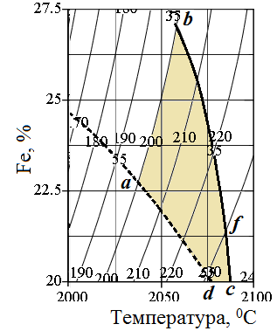
L -(), дм³/кг, αСа(СаС₂) %, -(), αSi_{(спл)}, %- ()
Рисунок 60 - Совмещенная информация по влиянию температуры и железа на поведение кремния, кальция и литраж карбида

Таблица 23 -Значения технологических параметров в области abcd рисунка 60

Точки на рисунке 60 | Т, °С | Fe,  % | αSi_{(спл)},  % | αСа(СаС₂),  % | СSi_{(спл)},  % | L, дм³/кг | γ, %
a | 2037,5 | 22,7 | 55,0 | 39,2 | 30,1 | 200,3 | 73,6
b | 2058,0 | 27,01 | 61,9 | 35,1 | 29,7 | 200,0 | 62,7
c | 2088,0 | 20,0 | 56,2 | 35,0 | 32,5 | 236,5 | 72,8
d | 2077,4 | 20,0 | 55,0 | 36,7 | 32,0 | 232,0 | 72,9
f | 2085,0 | 21,4 | 57,7 | 35,0 | 32,0 | 230,1 | 73,1

В пределах области abfd при 2037,5-2085 °С и 20-27,01% Fe образуется карбид кальция литражом 200-230 дм³/кг. Здесь αSi_{(спл)}=55-61,9%, αСа(СаС₂)=35-39,2%. Коэффициент комплексного использования сырья в этой зоне составляет 62,7-73,6%. Образующийся при этом сплав, содержащий 29,7-32% кремния, в соответствии с [75], можно отнести к ферросилицию марки FeSi25.
Предлагаемый метод переработки фосфоритов, согласно по термодинамическим прогнозам позволяет увеличить γ от 43,9 до 62,7-73,6%, то есть в 1,43-1,67 раза [81].
Следует подчеркнуть, что приведенные результаты получены в равновесных условиях, без учета технологических особенностей процесса электроплавки, в частности внутреннего строения печного пространства (вертикального и горизонтального), градиентов температуры. На основе ранее полученных результатов по индивидуальному электротермическому получению фосфора, карбида кальция, кремнистых ферросплавов (работы Ершова В.А., Сисоян А.Г., Микулинского А.С., Струнского Б.М.) можно предположить, что преимущественное образование карбида кальция происходит в подэлектродной зоне при температуре 1800-2000^{о}С, ферросплав начинает формироваться на периферии реакционного тигля при 1600-1800^{о}С и фосфор из трикальцийфосфата восстанавливается и возгоняется в верхних горизонтах ванны при 1400-1600^{о}С. Тем не менее, для верификации этой гипотезы необходимо в будущем проведение дополнительной серии исследований [81].
Исследования со смесью фосфоритов Чулактау: Чилисай=1:2. Смесь фосфорита Чулактау (50 кг) и фосфорита Чилисай (100 кг), содержала, масс.%: Са₃(РО₄)₂ -33; SiO₂ - 47,1; CaO - 6,8; Al₂O₃ - 1,9; Fe₂O₃ - 3,1; CaF₂ - 2,2; MgO - 1,5; CaSO₄ - 2,7; Na₂O - 0,3; TiO₂ - 0,1; MnO - 0,1; CaCO₃ - 1,2 [79].
В приложении К и в таблице 24 проанализировано влияние температуры и содержания железа на равновесное распределение фосфора и кремния в исследуемой системе.

Таблица 24 - Влияние температуры и железа на равновесную степень распределения кальция в основные вещества, %*

Вещество | Fe, % | Температура, ⁰С
Вещество | Fe, % | 900 | 1100 | 1300 | 1500 | 1700 | 1800 | 1900 | 2000 | 2100 | 2200
Са₃(РО₄)₂ | 13 | 63,96 | 55,71 | 0,038 | 0 | 0 | 0 | 0 | 0 | 0 | 0
СаSiO₃ | 13 | 26,51 | 34,78 | 90,22 | 89,76 | 83,45 | 60,14 | 31,22 | 11,94 | 0,55 | 0,02
CaO | 13 | 0 | 0,02 | 0,24 | 0,68 | 6,94 | 27,34 | 42,8 | 40,9 | 7,58 | 1,26
CaC₂ | 13 | 0 | 0 | 0 | 0 | 0,09 | 2,7 | 12,81 | 15,85 | 4,78 | 0
CaF₂ | 13 | 5,63 | 5,63 | 5,63 | 5,63 | 5,63 | 5,63 | 5,63 | 5,63 | 5,63 | 5,63
Ca_{(г)} | 13 |  |  |  |  | 0,01 | 0,35 | 3,6 | 21,8 | 77,6 | 89,3
*) В небольших количествах кальций переходит в СаО, СаF₂, CaS.

Установлено, что в температурном диапазоне от 1100 до 1400^{о}С часть фосфора вступает во взаимодействие с железом, образуя фосфиды типа Fe₂P, FeP, FeP₂ и Fe₃P. Наибольшее образование этих соединений наблюдается при температуре 1300°C и содержании железа 39%. В этих условиях распределение фосфора по соединениям составляет: 28,24% - в Fe₂P, 37,48% - в FeP, 11,16% - в FeP₂ и 15,07% - в Fe₃P. Образование фосфора в газообразной форме начинается при температуре выше 1000 °C. При достижении 1500 °C фосфор полностью уходит в газовую фазу в виде молекул P₂, независимо от количества железа в системе.
При температуре 500 °C в системе формируются силикаты: CaSiO₃, FeSiO₃, MgSiO₃, Al₂SiO₅ и Na₂SiO₃. Выделение кремния в виде силицидов FeSi, Si и Fe₃Si начинается при 1400 °C, FeSi₂ формируется при 1600 °C, а соединения SiC и FeSi₂.₃₃ - при 1700 °C. Первоначально кремний высвобождается из SiO₂, а затем - из силикатов кальция, железа, магния, алюминия и натрия. Максимальный переход кремния в свободную форму и в силициды железа фиксируется при содержании железа 39% и температуре 2000 °C: 38,67% кремния входит в состав FeSi, а 38,02% - в элементарном виде. Наибольшая доля кремния, переходящего в газовую фазу в виде SiO(g) — 27,6%, наблюдается при температуре 2200 °C.
Согласно данным таблицы 24, при температуре 500 °C кальций присутствует преимущественно в виде соединений Ca₃(PO₄)₂, CaSiO₃, CaF₂ и CaS. Формирование карбида кальция (CaC₂) начинается в температурном интервале от 1800 до 2100 °C. Наибольший выход CaC₂, достигающий 15,85%, фиксируется при температуре 2000 °C и содержании железа 13%. Следует отметить, что увеличение доли железа в системе оказывает отрицательное влияние на образование CaC₂.
На рисунке 61 представлена зависимость между температурой, содержанием железа и совокупной степенью перехода кремния в ферросплав (αSi(спл)), а также распределением фосфора в газовой фазе. С ростом температуры и увеличением концентрации железа наблюдается повышение значения αSi(спл), достигающего максимума в 77,7% при 39% железа. В диапазоне температур от 1100 до 1500 °C увеличение содержания железа с 13 до 39% способствует более эффективному переходу фосфора в газовую фазу. При высоких температурах фосфор практически полностью уходит в газ, вне зависимости от содержания железа.

1-13% Fe, 2-26% Fe, 3-39% Fе
Рисунок 61 - Влияние температуры и железа на степень перехода кремния в ферросплав и фосфора в газовую фазу

На рисунке 57 представлена зависимость концентрации кремния в сплаве от температуры и содержания железа. С целью определения оптимальных условий были сопоставлены данные по концентрации кремния в сплаве.
С увеличением температуры концентрация кремния в сплаве возрастает, достигая максимального значения 47,52% при температуре 2200 °C и содержании железа 13%. Как следует из рисунка 62, область формирования ферросилиция марки FeSi25 соответствует зоне abdfn, тогда как ферросилиций марки FeSi45 образуется в пределах области zyx. Технологические параметры, соответствующие граничным точкам этих областей, приведены в таблице 24 [83].

Рисунок 62 - Влияние температуры и железа на концентрацию кремния в сплаве

Анализ данных таблицы 25 показывает, что в процессе получения ферросилиция марки FeSi25 возможно образование карбида кальция. Формирование CaC₂ также наблюдается при синтезе ферросилиция марки FeSi45 [73].

Таблица 25 - Технологические параметры в граничных точках рисунка 62

Точки на рисунке 62 | Технологический параметр |  |  |  |  | Марка ферросилиция
Точки на рисунке 62 | Т, ⁰С | Fe, % | С Si_{(спл)}, % | αSi_{(спл)} | L, дм³/кг | Марка ферросилиция
a | 1580 | 26,0 | 20,0 | 20,4 | 0,0 | FeSi25
b | 1700 | 26,0 | 30,0 | 38,1 | 0,0 | FeSi25
d | 2200 | 33,6 | 30,0 | 70,4 | 0,9 | FeSi25
f | 2200 | 39,0 | 27,0 | 71,5 | 0,0 | FeSi25
n | 1770 | 39,0 | 20,0 | 50,6 | 0,0 | FeSi25
z | 2005 | 13,0 | 41,0 | 48,3 | 60,3 | FeSi45
y | 2200 | 13,0 | 41,0 | 66,0 | 0,0 | FeSi45
x | 2200 | 18,0 | 47,5 | 57,3 | 34,6 | FeSi45

Исследования со смесью фосфоритов Чулактау :Чилисай =2:1. Смесь фосфоритов месторождений Чулактау и Чилисай, взятая в соотношении 2:1, имела следующий химический состав (мас.%): 40,82 - Ca₃(PO₄)₂, 1,80 - Al₂O₃, 1,28 - CaCO₃, 8,41 - CaO, 2,76 - CaF₂, 0,31 - CaSO₄, 3,74 -Fe₃O₄, 1,92- MgO, 0,06 - MnO, 3,22 - Na₂O, 35,49 - SiO₂, 0,19 - TiO₂. Содержание железа в системе варьировали от 17% до 47% от массы исходной смеси. Количество углерода оставалось постоянным и соответствовало 100% от теоретически необходимого для восстановления кремния, железа, фосфора и кальция до соответствующих продуктов, включая СаС₂ [87].
Согласно данным из приложения К и таблицы 26, при температурах от 500 до 2200 °C в системе преобладают следующие соединения: Ca₃(PO₄)₂, CaSiO₃, CaC₂, CaO, CaF₂, атомарный и газообразный кальций (Ca, Ca(g)), CaS, CaS(g), SiO₂, элементный кремний (Si), SiO(g), Si(g), SiC, Fe₂O₃, FeO, Fe₃O₄, металлическое железо (Fe), а также силициды железо - FeSi, Fe₃Si, FeSi₂, FeSi₂.₃₃, газообразные формы фосфора P₂(g), P₄(g) и фосфиды - FeP₂, FeP, Fe₂P, Fe₃P. Также фиксируется наличие силикатов: MgSiO₃, FeSiO₃, Al₂SiO₅ (A), Na₂SiO₃ и MnSiO₃.

Таблица 26 - Влияние железа на степень распределения кремния в основные продукты

Вещество | Количество железа,%
Вещество | 17 | 32 | 47
FeSi | 16,5 | 25,7 | 32,9
Si | 35,9 | 43,9 | 46,5
SiO | 19,7 | 16,9 | 14,8
SiC | 52,1 | 32,2 | 21,6

Газообразный фосфор начинает формироваться в заметных количествах при температурах выше 1100 °C, при этом его полное выделение (в форме P₂ и P₄) наблюдается в интервале 1400–2200 °C. В температурном диапазоне 1100–1400 °C происходит образование фосфидов железа (FeP, FeP₂, Fe₂P, Fe₃P), при этом суммарная степень перехода фосфора в эти соединения не превышает 75,45%.
Переход кальция в карбид кальция (CaC₂) происходит в температурном диапазоне 1900–2200 °C. Наибольшее количество CaC₂ (50,91%) образуется при температуре 2000 °C и содержании железа 17%. При дальнейшем повышении температуры (свыше 2000 °C) наблюдается снижение степени образования CaC₂, что связано с его термическим разложением с выделением кальция и газа Ca(g).
Формирование силицидов железо начинается при температурах выше 1100 °C. Максимальное восстановление кремния происходит при 2100 °C с преобладанием образования FeSi, а также с формированием Fe₃Si, FeSi₂.₃₃, FeSi₂, SiC, элементарного кремния и газообразных форм Si(g), SiO(g). Максимальный переход кремния в состав FeSi наблюдается при температуре 2100 °C и 47% железа, достигая 32,97%. Наибольшее выделение кремния в свободной форме происходит при 2200 °C, составляя 46,52%. В таблице 26 приведены значения влияния содержания железа на равновесное распределение кремния между основными продуктами системы.
Анализ данных показывает, что увеличение содержания железа в системе способствует росту извлечения кремния в виде ферросплава (FeSi) и элементного кремния, одновременно снижая его распределение в соединениях SiO(g) и SiC. На рисунке 63 представлена зависимость степени извлечения кремния в сплав, кальция в карбид кальция (CaC₂) и фосфора в газовую фазу от температуры и доли железа в составе шихты.

А | В | С
Количество железо: 1 - 17%, 2 - 32%, 3 - 47%
Рисунок 63 - Влияние температуры и железа на степень извлечения кремния в сплав (А), кальция в карбид кальция (В), фосфора в газ (С)

Как видно из рисунка 63, при увеличении содержания железа от 17% до 47% от массы фосфоритной смеси в температурном диапазоне 1500–2200 °C наблюдается существенный рост степени извлечения кремния в сплав: с 34,59–53,01% до 63,45–79,16% при температурах 2000–2200 °C. При этом степень извлечения кальция в виде CaC₂ (αCa(CaC₂)) снижается с 50,91% до 35,80% при 2000 °C. На процесс перехода фосфора в газовую фазу повышение содержания железа не оказывает существенного влияния - полное его извлечение наблюдается при температурах ≥1500 °C вне зависимости от количества железа.
Также отмечено, что при увеличении доли железа в шихте происходит снижение концентрации кремния в сплаве (СSi(спл)), что сопровождается уменьшением содержания CaC₂ в карбиде до 31,4%. Объем карбида кальция, образующихся при этом, уменьшается с 268 до 128 дм³/кг.
На рисунке 64 представлены данные о концентрации кремния в сплаве, содержании CaC₂ в образовавшемся карбиде, а также объёме выделившихся газов (литраже) на единицу массы продукта.
Анализ полученных данных показывает, что увеличение содержания железа в шихте оказывает разнонаправленное влияние на извлечение кремния и кальция, а также на концентрации этих элементов в конечных продуктах. В частности, с ростом доли железа наблюдается повышение степени извлечения кремния в ферросплав, тогда как извлечение кальция в виде CaC₂ снижается.
При этом уменьшается как концентрация кремния в сплаве, так и содержание кальция в карбиде, сопровождающееся снижением объёма выделяющихся газов (литража). Оптимальными технологическими параметрами для эффективного протекания процессов можно считать температурный диапазон 2000–2100 °C и содержание железа в шихте около 32%.

А | В | С
Количество железо: 1 - 17%, 2 - 32%, 3 - 47%
Рисунок 64 - Влияние температуры и железа на концентрацию кремния в сплаве (А), СаС₂ в техническом карбиде (В), литраж карбида кальция (С)

В этих условиях достигается степень извлечения кремния в сплав на уровне 51–59% при концентрации кремния 26–29%, а извлечение кальция в карбид составляет 43–38%, с объёмом газообразных продуктов 153–199 дм³/кг. Комплексная степень использования сырья по основным целевым элементам (Si, Ca, P, Fe) при указанных условиях составляет

$γ= \frac{55\left(Si\right)+41\left(Ca\right)+99\left(Р\right)+99\left(Ғе\right)}{4}∙100=73,5\%$, (66)

что, на ≈ 30% превышает показатели существующего производства. Важно отметить, что предложенная технология позволяет эффективно вовлекать в процесс переработки некондиционные фосфориты Чилисай [81].
После определения фосфора в феррофосфоре в системе смеси К/А (2:1) рассматривали изменение степени перехода фтора в конденсированный и газообразные фториды кальция, которые образуются при термоподготовке фосфоритов.
Имея в виду, что совместное одновременное получение карбида кальция, кремнистого сплава и отгонка фосфора из смеси фосфоритов происходит при 1900-2000^{о}С, фтор в составе в газовой фазы не обнаружен [88].

3.5 Оптимизация технологических параметров получения карбида кальция, ферросплава с извлечением фосфора в газовую фазу

3.5.1 Исходные материалы. Схема установки. Методика проведения опытов

Для определения оптимальных параметров, влияющих на соотношение кокса и стальной стружки в общей массе фосфоритов, обеспечивающих максимальное извлечение кальция в карбид кальция, фосфора в газовую фазу и кремния в сплав при получении продукции требуемой марки, исследования проводились с применением метода планирования экспериментов.
Схема установки, на которой проводились исследования приведена на рисунке 65.

I | II
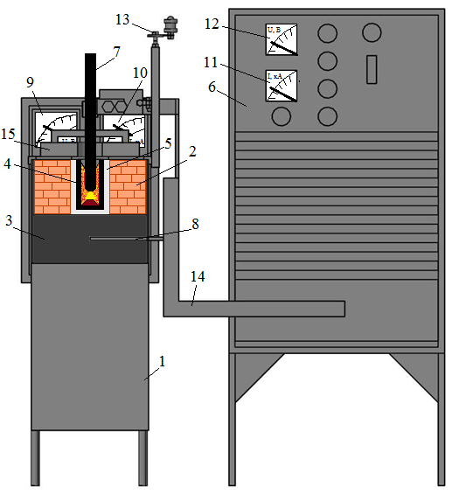 | 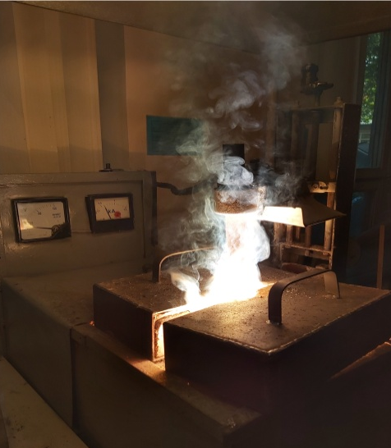
І-эскиз ІІ – фрагмент плавки
1 - кожух печи, 2 - хроммагнезитовая футеровка, 3 - углеграфитовая подина, 4 - графитовый тигель, 5 - углеграфитовая «подушка», 6 - трансформатор ТДЖФ-1002, 7 - графитовый электрод, 8 - нижний токопровод,
9 - 12 - контролиурующие амперметры и вольтметры, 13 - механизм перемещения электрода, 14 - верхный токоподвод, 15 - крышка печи
Рисунок 65 - Электротермическая установка для плавки фосфоритов

Электроплавка шихты проводились в одноэлектродной дуговой печи мощностью до 15 кВ.А, футерованной хромомагнезитовым кирпичом. Подовый электрод был выполнен из графитового блока. На подину устанавливался графитовый тигель диаметром 6 см и высотой 12 см. Печь была оснащена съемной крышкой с отверстиями для графитового электрода диаметром 3 см для выхода газа. Предварительно тигель разогревали дугой в течение 20-25 минут. Затем в тигель загружали первую порцию шихты (200-250г). Плавку проводили в течение 3-6 минут, после чего добавляли порции шихты по 200-250 г каждые 4-6 минут. За один опыт проплавляли 1500-2000 г шихты. Во время плавки сила тока составляла 350-400 А, а напряжение -30-35 В. Электроэнергия подавалась в печь от трансформатора ТДЖФ-1002, а необходимая мощность поддерживалась с помощью тиристроного регулятора. После окончания электроплавки печь охлаждали в течение 6-7 часов. Графитовый тигель извлекали из печи и разбивали. Ферросплав взвешивали и анализировали с использованием приборов [75].

3.5.2 Оптимальные параметры электроплавки фосфоритов месторождения Чулактау

На рисунке 66 и 67 показано, как кокс и стальная стружка влияют на степень извлечения (α, %) кальция в карбид кальция и концентрацию (С, %) этих металлов в сплаве и карбиде кальция, кремния в сплав.
При постоянном содержании стальной стружки (28%), увеличение количества кокса приводит к снижению степени извлечения кремния в сплав (αSi(спл)), но значительно повышает степень извлечения кальция в карбид кальция (αСа(СаС₂)), которая увеличивается с 40,3% при 42% кокса до 68,8% при 58% кокса. Снижение αSi(спл) связано с активизацией процессов образования SiC и SiO₂(газ), которые приводят к потерям части кремния [88].
Влияние стальной стружки на степень извлечения кремния и кальция противоположное: αSi(спл) повышается с увеличением стальной стружки, а (αСа(СаС₂)) - наоборот, уменьшается. Позитивное влияние стальной стружки на αSi(спл) объясняется увеличением возможности растворения кремния в железе с образованием жидких ассоциатов и силицидов железа. Это способствует смещению равновесия восстановления кремния из SiО₂ углеродом в правую сторону по реакции: SiО₂ + 2С = Si + 2СО.

1 2
Стальная  стружка 28% | Кокс 50%
1 – α_{Si}(спл), %, 2 - αCa(_{CaC2}), %
Рисунок 66- Влияние кокса (А) и стальной стружки (В) на степень извлечения кремния в сплав, кальция в карбид кальция

1 2
Стальная  стружка 28% | 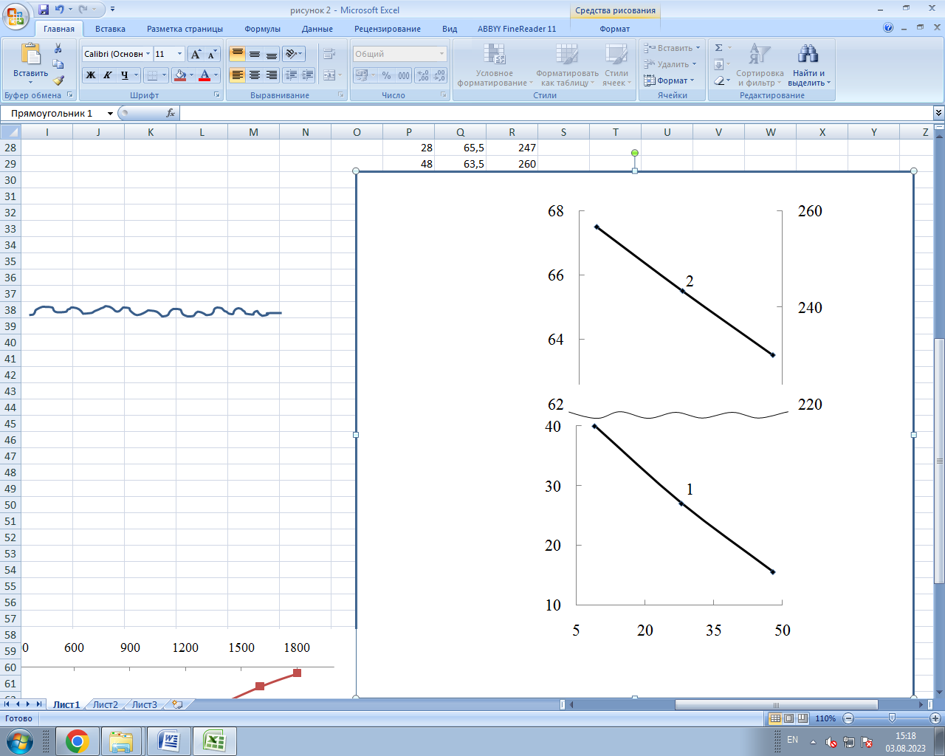  Ст.стружка,%  L,дм³/кг  СSi_{(спл)},%  C_{Са(СаС2)}, %  кокс 50%
1 - Csi(спл), %, 2 - C(_{CaC2}), %
Рисунок 67 - Влияние кокса (А) и стальной стружки (В) на концентрацию кремния в сплаве, кальция в карбиде и его литраж

Уменьшение степени извлечения кальция в СаС₂ при увеличении содержания стальной стружки объясняется протеканием побочных реакций в ванне, в частности реакцией:

СаС₂+2SiО_{г}= СаSi₂ + 2СО_{г} (67)

Эта экзотермическая реакция возможна в широком температурном интервале (таблица 27). Уменьшение термодинамической вероятности этой реакции при повышении температуры связано с тем, что изменения энтальпии (ΔH) и энтропии (ΔS) становятся менее отрицательными, что отражает результат расчетов изменения свободной энергии Гиббса (ΔG) для реакции с использованием программного комплекса HSC-10.0 [70] (где проведены вычисления для ΔG, ΔH и ΔS).
Концентрация кремния в ферросплаве с увеличением количества кокса в шихте уменьшается, а концентрация кальция в СаС₂ увеличивается (см.рисунок 68). Если при постоянном содержании кокса (50%) в шихте увеличивать количество стальной стружки, то концентрация Si в сплаве, кальция в карбиде кальция и литраж карбида снижаются, причем наибольшее снижение наблюдается в отношении кремния в сплаве (рисунок 68) [89].

Таблица 27 - Влияние температуры на ΔG, ΔH и ΔS реакции 67

Reaction Equation
T,°C | ΔH,kJ | ΔS,J/K | ΔG,kJ | K | Log K
300,000 | -107,085 | -47,925 | -79,617 | 1,805E+007 | 7,257
400,000 | -107,416 | -48,458 | -74,797 | 6,375E+005 | 5,805
500,000 | -112,979 | -56,198 | -69,529 | 4,987E+004 | 4,698
600,000 | -112,570 | -55,703 | -63,933 | 6,683E+003 | 3,825
700,000 | -111,969 | -55,053 | -58,394 | 1,363E+003 | 3,135
800,000 | -111,162 | -54,266 | -52,927 | 3,770E+002 | 2,576
продолжение таблицы 27
900,000 | -110,145 | -53,361 | -47,544 | 1,309E+002 | 2,117
1000,000 | -108,916 | -52,357 | -42,258 | 5,419E+001 | 1,734
1100,000 | -107,476 | -51,269 | -37,076 | 2,573E+001 | 1,410
1200,000 | -105,827 | -50,111 | -32,006 | 1,364E+001 | 1,135
1300,000 | -103,971 | -48,893 | -27,056 | 7,915E+000 | 0,898
1400,000 | -101,912 | -47,624 | -22,229 | 4,944E+000 | 0,694
1500,000 | -99,653 | -46,314 | -17,532 | 3,285E+000 | 0,517
1600,000 | -97,198 | -44,967 | -12,968 | 2,300E+000 | 0,362
1700,000 | -94,552 | -43,592 | -8,540 | 1,683E+000 | 0,226
1800,000 | -91,719 | -42,191 | -4,250 | 1,280E+000 | 0,107

С учетом противоположного воздействия стальной стружки и кокса на степень извлечения кремния (Si) и кальция (Ca) в целевую продукцию, а также на концентрацию этих металлов в продукцию, дальнейшие исследования были проведены с использованием метода планирования экспериментов, с последующей геометрической оптимизацией [73].
В таблице 28 приведена информация об областях варьирования переменных (количестве в % от массы фосфоритов - К вид, Х - вид: количестве в % стальной стружки от массы фосфоритов - Ст - натуральный вид, Х2 - кодированный вид), а в таблице 29 - план проведения экспериментов и их результаты. В качестве параметров для оптимизации были выбраны следующие показатели: степень извлечения кремния (αSi), степень извлечения кальция в карбид кальция (αCa(CaC₂)), содержание кремния в ферросплаве и содержание кальция в карбиде кальция - C_{Si}. С_{Са(СаС2)} и литраж карбида кальция.

Таблица 28 - Области варьирования переменных

Интервал | Переменные факторы
Интервал | Кодированный вид |  | Натуральный вид
Интервал | Х1 | Х2 | Кокс (К, %) | Ст.стружка(Ст,%)
Верхний | +1 | +1 | 55,6 | 42
Нижний | -1 | -1 | 44,4 | 14
Нулевой | 0 | 0 | 50 | 28
Верхнее «звездное» плечо | +1,41 | +1,41 | 58 | 48
Нижнее «звездное» плечо | -1,41 | -1,41 | 50 | 28

Таблица 29 - Влияние кокса и стальной стружки на технологические показатели электроплавки фосфоритов

№ | Переменные |  |  |  | αSi_{(спл)},% | αСа_{(СаС2)},% | СSi_{(спл)},% | С_{Са(СаС2)},% | L, дм³/кг
№ | Кодированный вид |  | Натуральный вид
№ | Х₁ | Х₂ | Ст,% | К, %
1 | -1 | -1 | 14 | 44,4 | 56,0 | 49,2 | 34 | 64 | 238
2 | +1 | -1 | 42 | 44,4 | 90,2 | 42 | 22,6 | 59,4 | 220
продолжение таблицы 29
3 | -1 | +1 | 14 | 55,6 | 51,7 | 72,3 | 31,8 | 68 | 253
4 | +1 | +1 | 42 | 55,6 | 82,5 | 58,1 | 19,7 | 65,6 | 244
5 | +1,414 | 0 | 48 | 50 | 88,2 | 49,6 | 18,9 | 63,3 | 237
6 | -1,414 | 0 | 8 | 50 | 43,3 | 66,8 | 41,1 | 67 | 249
7 | 0 | +1,414 | 28 | 58 | 71 | 70,3 | 23,8 | 66,3 | 246
8 | 0 | -1,414 | 28 | 42 | 85,3 | 38,7 | 29,6 | 58,4 | 215
9 | 0 | 0 | 28 | 50 | 74 | 53,6 | 26,8 | 65,5 | 244
10 | 0 | 0 | 28 | 50 | 76 | 55 | 26 | 65,6 | 245,5
11 | 0 | 0 | 28 | 50 | 76,2 | 54,3 | 27 | 65,15 | 243
12 | 0 | 0 | 28 | 50 | 75,8 | 54,8 | 25,6 | 65,3 | 243,2
13 | 0 | 0 | 28 | 50 | 76,3 | 53,9 | 27,6 | 65,72 | 245

Используя данные таблицы 30 нами по программе MathCad были получены следующие адекватные уравнения реакции α_{Si}=ƒ(К, Ст), α_{Са(СаС2)}=ƒ(К, Ст), С_{Si}=ƒ(К, Ст), С_{Са(СаС2)}=ƒ(К, Ст) и L=ƒ(К, Ст):

α_{Si(спл)}=104,9+3,23·Ст-2,91·К-27,63·10⁻³·Ст²+24,93·10⁻³·К-10,84·10⁻³Ст·К; (68)
α_{Са(СаС2)}=-64,03+0,22·Ст+2,96·К+8,68·10⁻³·Ст²-4,68·10⁻³·К²+2,32·10⁻³Ст·К; (69)
С_{Si(спл)}=35,16-0,76·Ст+0,65·К+6,97·10⁻³·Ст²-8,92·10⁻³·К²-2,23·10⁻³Ст·К; (70)
С_{Са(СаС2)}=59,37-0,45·Ст+4,83·К+13,77·10⁻⁵·Ст²-45,5·10⁻³·К²+7,01·10⁻³Ст·К; (71)
L₌-301,25-1,80·Ст+21,19·К+3,57·10⁻⁵·Ст²-0,20·К²+2,86·10⁻³Ст·К. (72)

В таблице 30 показаны значения табличного критерия Фишера (Ғт) для доверительного уровня ≥ 95% и рассчитанные критерии Фишера (Ғрас).

Таблица 30 - Табличные и рассчетные значения критерия Фишера для уравнений 68-72

F_{табл} | 6,59 | 6,59 | 6,59 | 6,59 | 6,59
F_{расч} | Урав. 68 =5,78 | Урав. 69 =6,38 | Урав. 70 =6,52 | Урав. 71 =6,39 | Урав.72 =6,54

Из таблицы 30 видно, что для всех уравнений регрессий значение Ғ_{табл}>Ғ_{расч}. Следовательно, в соответствии с методикой [71] все уравнения - адекватные. На основании уравнений (68-72) по [72] были получены объемные и плоскостные изображения изменения технологических показателей в зависимости от количества стальной стружки и кокса (рисунки 68-70). Наивысшая степень извлечения кремния в сплав (92%) была достигнута при максимальном содержании стальной стружки (48%) и минимальном количестве кокса (42%). Напротив, максимальная концентрация кальция в карбиде кальция (ССа(СаС₂) = 84,2%) была получена при плавке шихты с минимальным содержанием стружки (8%) и максимальным количеством кокса (58%). Концентрация кремния в сплаве варьировалась от 18,8% до 40,6% при 8% стружки и 42% кокса. Полученный ферросилиций имеет марку FeSi 15 по содержанию кремния (область tpf рис. 69-ІІІ). FeSi 25 (область tfzor рис. 69-ІІІ) и FeSi 45 (область kxa рис. 69-III).
Карбид кальция третьего сорта образовался в области lghd (рис.70-II), а второго сорта в области jygl (рис.70-II).

 | А |  | В
 | 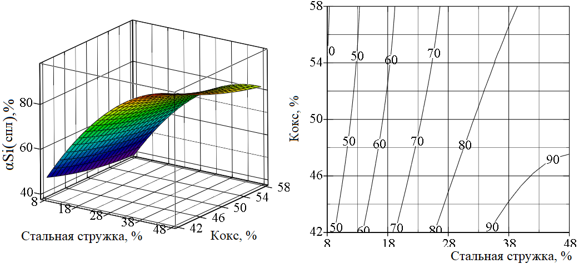
Рисунок 68 - Влияние кокса и стальной стружки на степень α_{Si(спл)} при электроплавке фосфоритов

 | A | B
IІ | 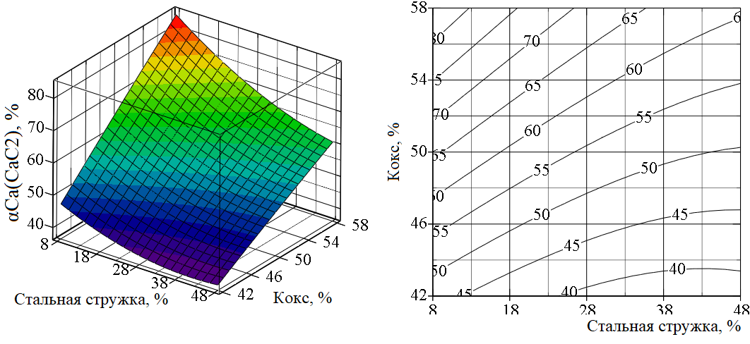
 | A | B
IIІ | 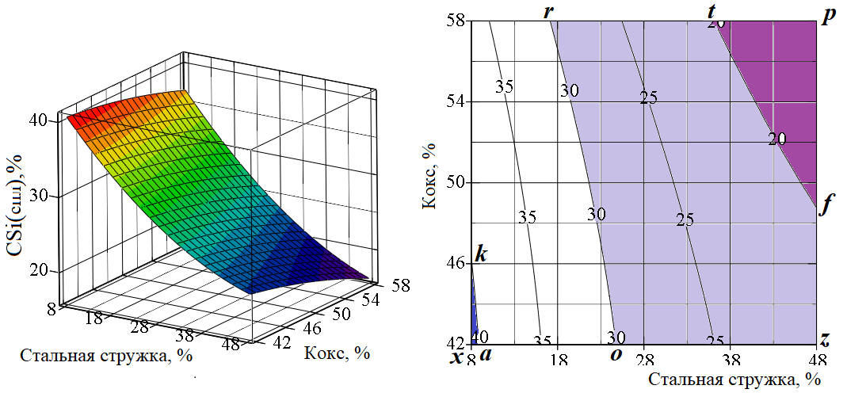
А-Объемное изображение, В – Плоскостное изображение
ІІ - α_{Са(СаС2)}=f(К, Ст.), IІI - С_{Si(спл)}=f(К, Ст.)
Рисунок 69 - Влияние кокса и стальной стружки на степень α_{Si(спл)} α_{Са(СаС2)}, С_{Si(спл)} при электроплавке фосфоритов
I | А | В
I | 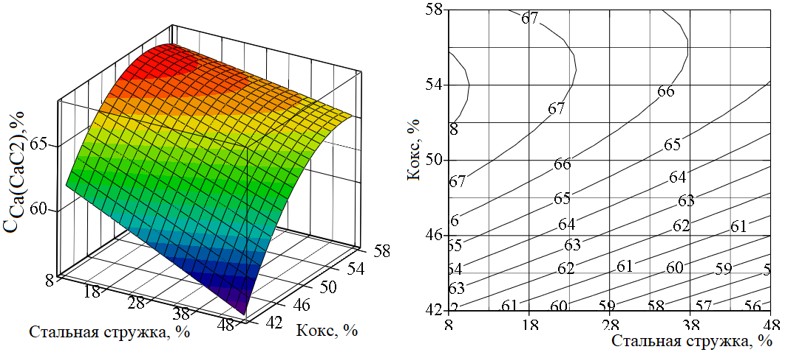
II | А | В
II | 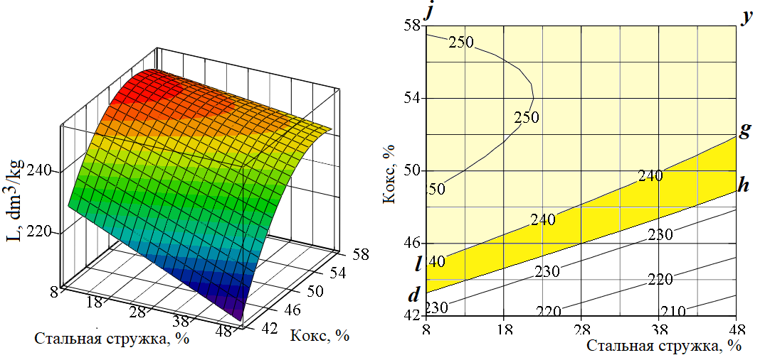
А - Объемное изображение, В - Плоскостное изображение
I - С_{Са(СаС2)}= f(К, Ст.),L=f(К, Ст.)
Рисунок 70 - Влияние кокса и стальной стружки на С_{Са(СаС2)}, L при электроплавке фосфоритов

На рисунке 71 и в таблице 31 показано совмещение выходных параметров с условием, что α_{Si(спл)}=70-80%, α_{Са(спл)}≥ 60%, С_{Si(спл)} ≤ 20%. Область abcde соответствует установленным условиям α_{Si(спл)}, α_{Са(спл)} и С_{Si(спл)}.
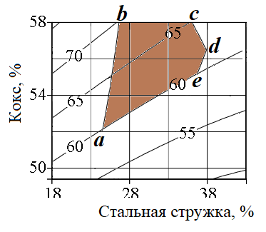
Линии: аb - αSi_{(спл)}=70%, ed - Si_{(спл)} = 80%, ae - Ca_{(CaC2)} ≥ 65%,
cd - CSi_{(спл)} ≥ 20%
Рисунок 71 - Совмещенная информация о влиянии кокса и стальной стружки на технологические показатели электроплавки фосфоритов
Таблица 31 - Значения переменных и выходных параметров в области abcde и рисунок 71

Точка на рис 71 | Значения независимых переменных |  | Выходные технологические параметры
Точка на рис 71 | Ст. струж., % | Кокс, % | αSi_{(спл)},% | αСа_{(СаС2)},% | СSi_{(спл)},% | С_{Са(СаС2)},% | L, дм³/кг
a | 24,4 | 52,0 | 70,0 | 60,0 | 30,0 | 66,7 | 248,1
b | 26,6 | 58,0 | 70,0 | 70,0 | 24,4 | 66,6 | 247,7
c | 35,9 | 58,0 | 77,8 | 65,0 | 20,0 | 65,9 | 245,1
d | 38,0 | 56,6 | 80,0 | 61,9 | 20,0 | 66,0 | 245,5
e | 36,6 | 55,2 | 80,0 | 60,0 | 24,1 | 66,0 | 245,5

Из таблицы 31 и рисунка 71 следует, что для получения ферросилиция марки FeSi 25, содержащего 20-30% Si, а также карбида кальция с литражом 245,1-248,1 (второй сортности), электроплавку следует проводить в условиях присутствии 52-58% кокса и 24,4-38% стальной стружки. В этих условиях степень извлечения кремния в ферросплав составляет 70-80%, а кальция в карбид кальция -60-70% [89].
На рисунке 72 показаны фотографии ферросплава и карбида кальция, полученных при плавке шихты, состоящей из 25% стальной стружки и 53% кокса от массы фосфорита. РЭМ-анализ сплава представлен на рисунке 73.

А |  |  |  | В
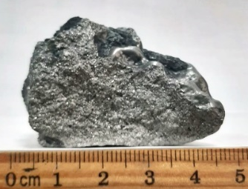 |  |  |  | 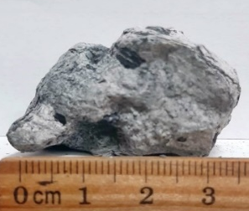
А - ферросплав, В - карбид кальция
Рисунок 72 - Фотографии продуктов электроплавки фосфоритов

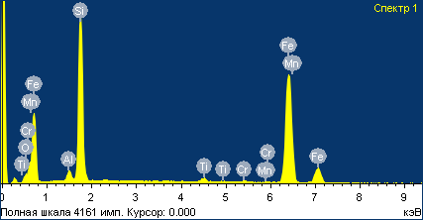 |  |  |  |  |  | 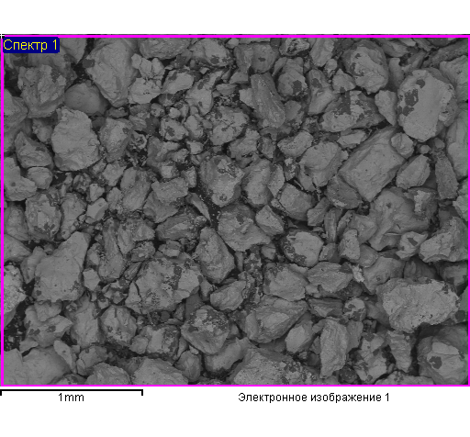
Элемент | O | Al | Si |  | Ti |  | Cr | Mn | Fe
Весовой % | 3.22 | 1.86 | 27.57 |  | 1.01 |  | 0.39 | 0.25 | 65.7
Рисунок 73 - РЭМ анализ сплава
Из информации видно, что по плотности ферросплав имеет значения в пределах 6,28-6,37 г/см³, что соответствует содержанию кремния (Si) в пределах 27-29% [75]. Анализ по ГОСТ показал содержание кремния в сплаве 26-28%. РЭМ-анализ, с показателем 27,57% (рисунок 73), подтвердил эти данные, так как результат близок к значениям, полученным по плотности и по ГОСТ 1415-93 [75].

3.5.3 Оптимальные параметры электроплавки фосфоритов месторождения Чилисай

В таблице 32 представлены данные о диапазонах изменений переменных, а в таблице 33 - информация о плане проведения экспериментов.

Таблица 32 - Области варьирования независимых переменных при электроплавке фосфоритов Чилисай

Интервал | Переменные факторы
Интервал | Кодированный вид |  | Натуральный вид
Интервал | Х1 | Х2 | Кокс (К, %) | Ст.стружка (Ст,%)
Верхний | +1 | +1 | 56,2 | 35,6
Нижний | -1 | -1 | 47,8 | 14,4
Нулевой | 0 | 0 | 52 | 25
Верхнее «звездное» плечо | +1,41 | +1,41 | 58 | 40
Нижнее «звездное» плечо | -1,41 | -1,41 | 25 | 25

На основании данных таблицы 32 используя программу MathCad получены следующие адекватные уравнения регрессии:

α_{Si(спл)=} 70,194+0,29·Ст+1,14·К-17,87·10⁻⁴·Ст²-30,27·10⁻⁴·К²+23,58·Ст·К (73)
α_{Са(СаС2)}=158,16-3,1·10⁻³·Ст-5,61·К-6,74·10⁻⁴·Ст²+7,4·10⁻³·К²-7,86·10⁻⁴Ст·К; (74)
С_{Si(спл)}=149,08-1,29·Ст-2,63·К+9,12·10⁻⁴·Ст²+1,70·10⁻³·К²+5,05·10⁻⁴Ст·К; (75)
L₌-1120,92+4,30·Ст+40,70·К+1,11·10⁻⁴·Ст²-0,30·К²-0,10·Ст·К. (76)

Таблица 33 – Матрица планирования и результаты экспериментов

№ | Переменные |  |  |  | αSi_{(спл)},% | αСа_{(СаС2)},% | СSi_{(спл)},% | L, л/кг
№ | Кодированный вид |  | Натуральный вид
№ | Х₁ | Х₂ | Ст, % | К, %
1 | -1 | -1 | 14,4 | 47,8 | 72,5 | 53,0 | 48,8 | 118
2 | +1 | -1 | 35,6 | 47,8 | 83,6 | 38,5 | 35,2 | 100
3 | -1 | +1 | 14,4 | 56,2 | 59,0 | 70,1 | 42,0 | 179
продолжение таблицы 33
4 | +1 | +1 | 35,6 | 56,2 | 74,3 | 54,2 | 29,3 | 142
5 | +1,414 | 0 | 40 | 25 | 80,0 | 38,5 | 32,3 | 180
6 | -1,414 | 0 | 10 | 25 | 61,3 | 63,6 | 48,4 | 159
7 | 0 | +1,414 | 25 | 58 | 64,9 | 66,8 | 34,6 | 168
8 | 0 | -1,414 | 25 | 46 | 82,3 | 43,6 | 43,2 | 90
9 | .0 | 0 | 25 | 52 | 74,5 | 53,1 | 37,4 | 138
10 | 0 | 0 | 25 | 52 | 75,7 | 52,6 | 37,9 | 139
11 | 0 | 0 | 25 | 52 | 74,0 | 53,8 | 38,6 | 140
12 | 0 | 0 | 25 | 52 | 74,8 | 52,5 | 37,7 | 142
13 | 0 | 0 | 25 | 52 | 74,9 | 52,9 | 38,0 | 141

На основании уравнений 73-76 были построены поверхности откликов: α_{Si}= f(K, Ст), α_{Са(СаС2)} = f(K, Ст) и их горизонтальные сечения (рисунки 74-77). Из рисунка 74 видно, что α_{Si(спл)} увеличивается с повышением стальной стружки в шихте и уменьшением кокса. α_{Si(спл)макс} (85,06%) наблюдается в присутствии 40% стальной стружки и 46% кокса [90].
А В
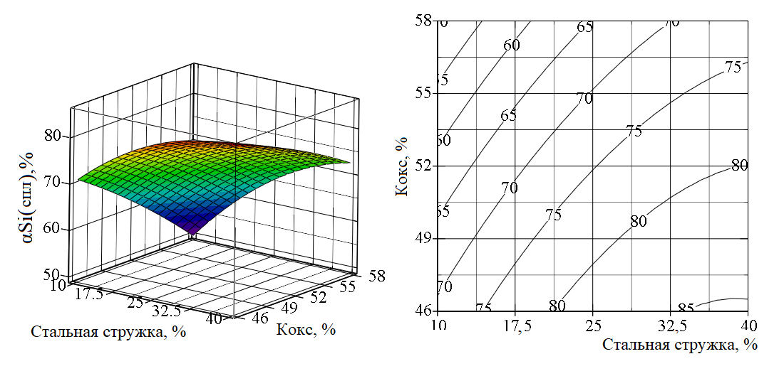
А - Объемное изображение, В - Плоскостное изображение
Рисунок 74 - Влияние кокса и стальной стружки на степень извлечения кремния в сплав
А В
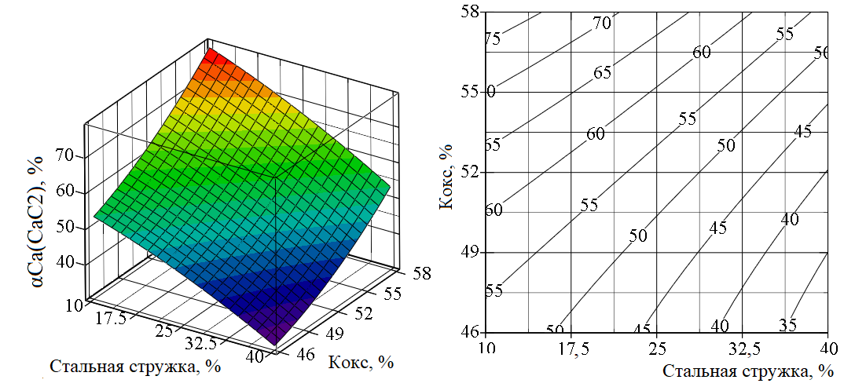
А - Объемное изображение, В - Плоскостное изображение
Рисунок 75 - Влияние кокса и стальной стружки на степень извлечения кальция в карбид кальция
А В
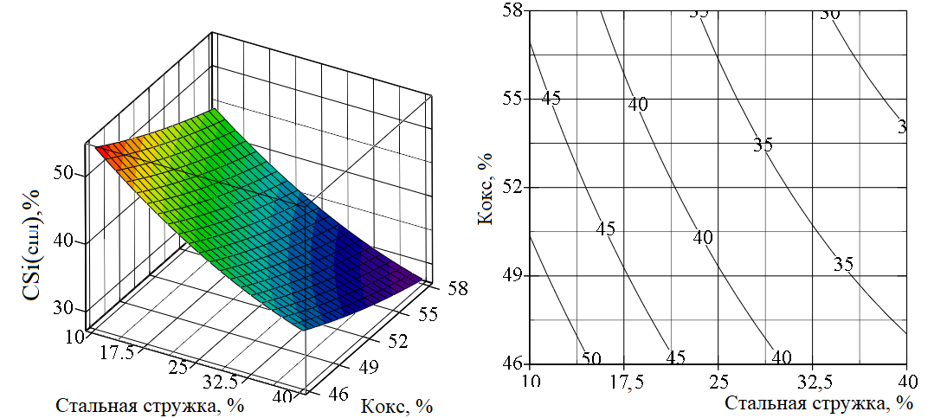
А - Объемное изображение, В - Плоскостное изображение
Рисунок 76 - Влияние кокса и стальной стружки на концентрацию кремния в сплаве

А В
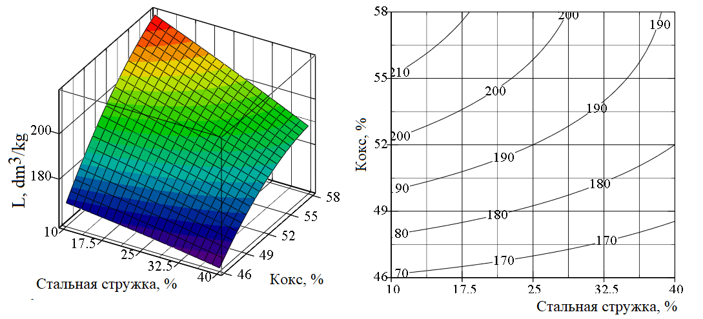
А - Объемное изображение, В - Плоскостное изображение
Рисунок 77 - Влияние кокса и стальной стружки на литраж карбида

С другой стороны, увеличение доли стальной стружки приводит к снижению αСа(СаС₂) (рисунок 74), в то время как повышение содержания кокса в шихте способствует увеличению этого показателя, причем максимальное значение αСа(СаС₂)=68,4% достигается при 8% стальной стружки и 54% кокса. Для нахождения оптимальных значений кокса и стальной стружки необходимо учитывать минимальные требования к αSi(спл) и αСа(СаС₂). В нашем случае это αSi(спл)≥65% и αСа(СаС₂) ≥60%. На рисунке 78 представлена совместная информация о влиянии кокса и стальной стружки на αSi(спл) и αСа(СаС₂).
В таблице 34 приведены значения технологических параметров для заштрихованных участков, отмеченных в соответствующих областях. Условия, при которых αSi(спл) и αСа(СаС₂) соответствуют принятым значениям, представлены на рисунке 83, в области аву. Из рисунка 78 видно, что в области azx был получен ферросилиций марки FeSi50 [75], при плавке фосфорита с добавлением 50,8-56,5% кокса и 11,8-12,8% стальной стружки.

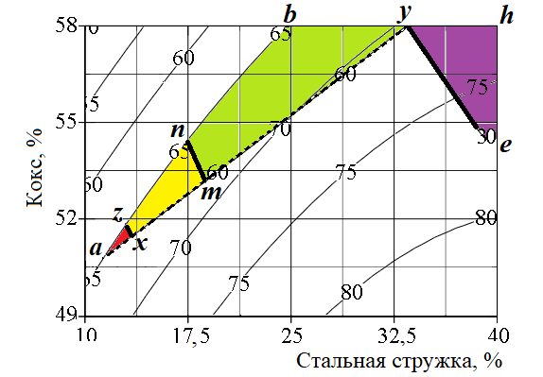
линии: () - αCa(_{CaC2}), %; ( ) – α_{Si}(спл), %; (---) - Csi(спл), %;
Рисунок 78 - Совмешенная информация о влиянии кокса и стальной стружки на αCa(_{CaC2}), α_{Si}(спл) и Csi(спл)

Таблица 34 - Технологические параметры в точках на окрашенных областей рисунке 78

Точка на рис 78 | Значения независимых переменных |  | Технологические параметры
Точка на рис 78 | Кокс, % | Ст. стружка,% | αSi_{(спл)},% | αСа_{(СаС2)},% | СSi_{(спл)},% | L, дм³/кг
a  z  x | 50,8  51,5  51,2 | 11,8  12,5  12,9 | 65,0  65,0  65,9 | 60,0  60,0  58,0 | 48,3  47,0  47,0 | 148  157  149
n  m | 54,2  53,1 | 17,1  18,4 | 65,0  67,8 | 64,1  60,0 | 41,0  41,0 | 165  158
y  h  e | 58,0  58,0  53,4 | 33,2  40,0  40,0 | 70,0  71,4  77,8 | 60,0  53,4  44,8 | 30,0  27,7  30,0 | 148  139  129
b | 58,0 | 25,0 | 65,0 | 67,3 | 35,8 | 167

Ферросилиций марки FeSi45 [75] был получен при добавлении 51,2-54,2% кокса и 12,5-18,4% стальной стружки, что соответствует области znmx. Низкокремнистый ферросилиций марки FeSi25 [75] образовался в области yhе при 53,4-58% кокса и 38,7-40% стальной стружки, при этом αСа(СаС₂) составила 44,8-60%. При выплавке ферросилиция FeSi45 был получен карбид кальция с литражом 149-164 дм³/кг, а при получении ферросилиция марки FeSi50 - с литражом 148-152 дм³/кг. Еще меньший литраж карбида кальция (128-167 дм³/кг) наблюдается при получении ферросилиция марки FeSi25. Такой карбид кальция может быть использован для выращивания овощей на подзольных почвах [90].
На рисунках 79 и 80 показаны ферросплав, карбид кальция полученные электроплавкой фосфорита Чилисай и РЭМ анализы ферросплава.

А | В
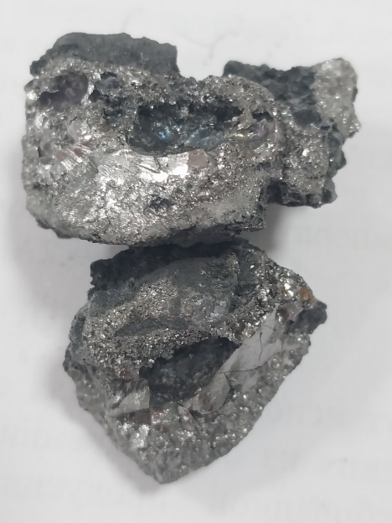 | 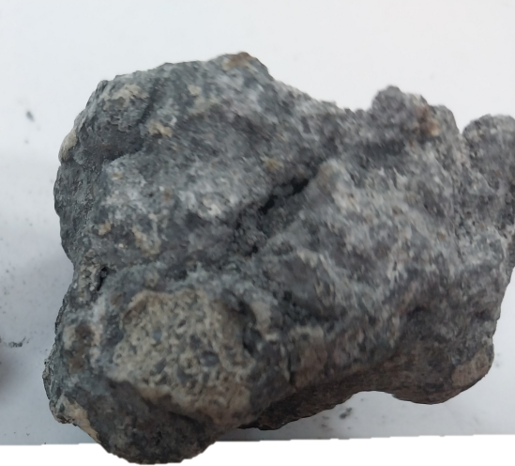
А – ферросплав, В – карбид кальция
Рисунок 79 - Фотографии продуктов электроплавки фосфоритов

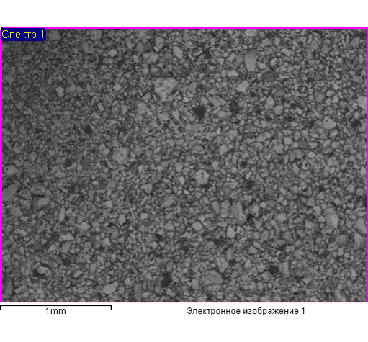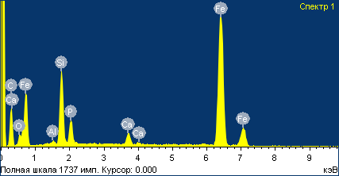
Элемент | C | O | Al | Si | P | Ca | Fe
Весовой % | 2.6 | 4.04 | 0.35 | 36.5 | 1.88 | 1.52 | 53.13
Рисунок 80 - РЭМ - анализ ферросплава

3.5.4 Электроплавка смеси фосфоритов Чулактау и Чилисай

Несмотря на высокую степень комплексного использования сырья, электроплавка фосфоритов Чулактау не позволяет получать среднекремнистый ферросилиций с содержанием Si ≥41%. Для увеличения концентрации кремния в сплаве можно уменьшить количество стальной стружки, однако это ведет к снижению степени извлечения кремния в сплав, и процесс становится менее эффективным. Согласно теории выплавки ферросилиция, образование сплава из SiO₂, кокса и железа характеризуется высокой энергией активации (более 200 кДЖ), что ограничивает скорость реакции, а также сдерживается кинетическими факторами, связанными с восстановлением SiO₂ до Si в присутствии железа, а не массообменными процессами, касающимися движения реагентов в зону реакции и удаления продуктов из нее.
Согласно химической кинетике, скорость реакции образования силицидов железа и полнота реакции зависят от концентрации исходных компонентов в зоне реакции, в частности от концентрации SiO₂. В фосфоритах Каратау, таких как Чулактау, концентрация SiO₂ не превышает 18%, что ограничивает скорость и степень извлечения кремния в сплав и концентрацию Si в нем. Для улучшения этих показателей в шихте необходимо повысить содержание SiO_{2.} В связи с этим в шихту при электроплавке фосфорита Чулактау был добавлен высококремнистый фосфорит Чилисай. Результаты исследований электроплавки смеси фосфоритов Чулактау и Чилисай приведены в таблице 35 и рисунках 81 и 82.

Таблица 35 - Результаты электроплавок с различной заменой рядового фосфорита на высококремнистый

№ плавки | Ѳ | α_{Si(сплав)}, % | С _{Si(сплав)}, % | α_{Са(карбид)} , % | L, дм³/кг | γ, %
1* | 0 | 56,4 | 30,6 | 60,1 | 255 | 75,4
2 | 15 | 63,6 | 37,7 | 59,0 | 246 | 77,0
3 | 25 | 73,8 | 41,4 | 57,7 | 243 | 79,2
4 | 50 | 80,1 | 42,6 | 56,4 | 233 | 80,5
5 | 60 | 82,0 | 43,3 | 54,4 | 215 | 80,4
6 | 100 | 83,9 | 44,6 | 48,3 | 194 | 79,4

Как следует из таблицы 35 и рисунка 81, увеличение в шихте высококремнистого фосфорита Чилисай позволяет повысить извлечение кремния в ферросплав с 56,4% до 83,9% и концентрацию Si в сплаве с 30,6% до 44,6%. Однако при этом извлечение кальция в карбид уменьшается с 60,1% до 48,3%, а литраж карбида кальция снижается с 255 до 194 дм³/кг.

Рисунок 81 - Влияние степени замены рядового фосфорита на извлечение кремния и кальция
Рисунок 82 - Влияние степени замены рядового фосфорита на степень комплексного использования сырья

Степень перехода фосфора в газ, независимо от температуры, остается в пределах 99,3-99,5%, а степень извлечения железа в сплав составляет от 84% до 88%. степень комплексного использования сырья несколько увеличивается (от 75,4% до 89,2-80,5%) [91]. Из таблицы 35 видно, что условию αSi(спл) ≥41% (характерное для ферросилиция марки FeSi45) соответствуют результаты плавок 3, 4, 5 и 6, а условию L ≥230 дм³/кг - результаты плавок 1, 2, 3 и 4. Таким образом, одновременному выполнению условий αSi(спл) ≥41% и L ≥230 дм³/кг соответствуют результаты плавок 3 и 4, то есть при замене фосфорита Чулактау на фосфорит Чилисай в пропорции 25-50%.
Таким образом, частичная замена фосфорита Чулактау на фосфорит Чилисай позволяет увеличить содержание кремния в ферросплаве до 41,4-42,6%, что соответствует характеристикам ферросилиция марки FeSi45. Это также позволяет вовлечь в процесс производства фосфориты Чилисай, которые, из-за низкого содержания Р₂О₅, не перерабатываются при традиционной электроплавке.
Выводы по разделу 3.
Результаты термодинамических исследований рабочей системы Ca₃(PO₄)₂-mSiO₂-nFe-xC и температурной области 500-2100^{о}С показали, что кремнийсодержащие соединения SiO_{g}, Si, SiC обладают высокой реакционной способностью по отношению к трикальцийфосфату. По степени образования газообразного фосфора из Ca₃(PO₄)₂ восстановительная способность кремнийсодержащих восстановителей распределяется в убывающем порядке: (SiO₂, Si) > SiC > FeSi₂ > FeSi
Результаты термодинамического моделирование как отдельно фосфоритов Чулактау и Чилисай, так и при совместном при соотношении 1:1 характеризуется высокой степенью комплексности использования сырья. Степень восстановления кальция в карбид кальция, фосфора в газовую фазу и образования ферросилиция характеризуется высокой степенью образования и соответствии восстребованным марочным продуктом.
Совместное использование фосфоритов Чулактау и Чилисай позволит увеличить содержание кремния в ферросплаве до 41,4-42,6%, что соответствует характеристикам ферросилиция марки FeSi45. Это также позволяет вовлечь в процесс производства фосфориты Чилисай, которые, из-за низкого содержания Р₂О₅, не перерабатываются при традиционной электроплавке.

4 ЭЛЕКТРОПЛАВКА ФОСФОРИТОВ С ОТГОНКОЙ ФОСФОРА, ПОЛУЧЕНИЕМ КАРБИДА КАЛЬЦИЯ И МАРОЧНОГО ФЕРРОСПЛАВА

4.1 Электроплавка фосфоритов Чулактауского и Чилисайского месторождений

Предварительные укрупненно-лабораторные испытания переработки фосфоритов месторождения Чулактау Каратауского бассейна и месторождения Чилисай Актюбинского бассейна с отгонкой фосфора, получением марочного кремнистого ферросплава и карбида кальция проводились в одноэлектродной дуговой печи с внешними размерами 76х76х71 см (мощностью до 45кВА), футерованной хромомагнезитовым кирпичом и углеграфитовой подиной. Печь имела объем ванны 23,75·10³ см³ (25х25х38 см). Графитированный электрод использовался диаметром 7,5 см. Подина печи была выполнена из графитового блока размером 70х70х25 см. Пространство между кожухом печи и футеровкой было заполнено листовым асбестом толщиной 2,5 см. На подине печи была уложена пастель из углеграфитовой пыли фракции <1 мм, на которую устанавливается графитовый тигель внутренним диаметром 15 или 20 см высотой 28 см. Толщина стенок и дна тигля -1-1,5 см. В верхней части футеровки была установлена крышка из огнеупорного материала с отверстиям: для засыпки шихты, для ввода электрода и для отвода отходящих газов. Механизм поддерживания электрода состоял из кольцеобразной опоры, в пространство между которой вбивались железные конические полукоксовые клинья. Опора через изолятор соединялась со штангой механизма перемещения электрода. Энергия подавалась в печь от трансформатора ТДЖФ-1002, оснащенного тиристорным регулятором с мощностью от 0 до 56 кВА. Короткая сеть была выполнена из алюминиевых шин размером 1,5х4,5 см и гибкой части, соединяющей шины с электродом. В графитовую подину были вставлены три медные шпильки, к которым подключалась алюминиевая шина короткой сети. Контроль силы тока и напряжения осуществлялся с помощью амперметров и вольтметров, установленных на панели трансформатора ТДЖФ-1002 и панели электропечи (амперметр - TENGEN 42L6 GB/T7676-1998, вольтметр - CHNT 4226-Китай). Температура под сводом измерялась термопарой ТПП-0679 886 и регистрировалась прибором МЕТАКОН RS-485, а также бесконтактным способом с использованием лазерного пирометра GM2200 (Китай).
Для проведения испытаний использовали сырье, химический анализ которого представлен в разделе 3.1. Исходные компоненты (кокс и фосфорит) дробились на щековой дробилке марки ЕР-2 (Китай) до фракции 0,5-1,5 см для кокса и 1,0-1,5 см для фосфорита. Рассев проводился на ситовом анализаторе А20 (на базе ВП 30Т) (Вибротехник, Россия). Сушка кокса осуществлялась при температуре 200-250^{о}С в течение 3 часов. Железную стружку обрезали до размеров 0,5-1,0 см. Декарбонизация фосфоритов (50 кг фосфоритов) проводилась в барабанной вращаюшейся печи марки ПБ 2.13/14 с внешним силитовым обогревом при температуре 900-1000^{о}С в течение 7 часов с учетом времени на разогрев. Скорость вращения трубы составляла 0,8 об/мин, угол наклона печи - 3 градуса. Обожженный фосфорит после охлаждения хранился в герметичной таре (рисунок 83).
В период испытаний были проплавлены шихты двух составов:
I состав |  | II состав
Прокаленная руда месторождения Чилисай | 57 | Прокаленная руда месторождение Чулактау | 50
Кокс | 34 | Кокс | 31
Стальная стружка | 9 | Стальная стружка | 19

I | II | III
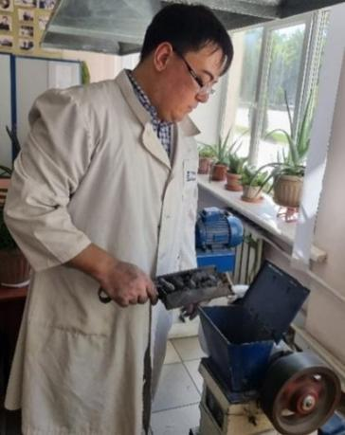 | 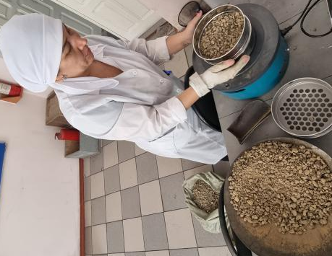 | 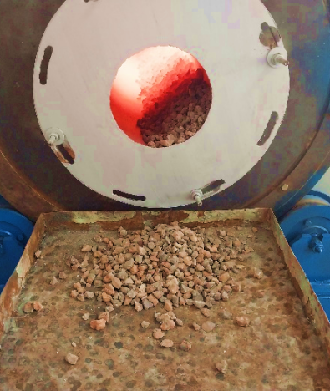
IV | V | VI
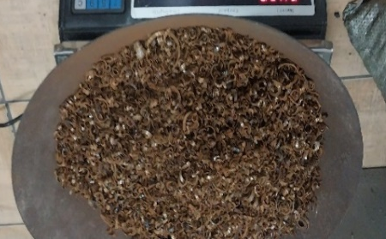 | 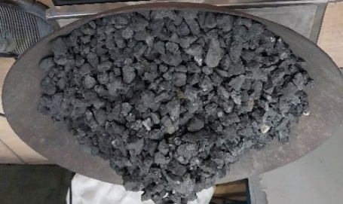 | 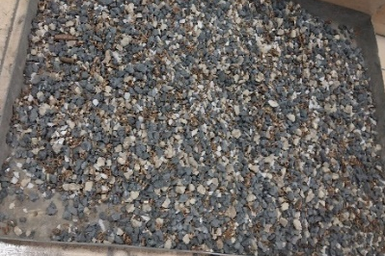

I - дробление сырья, II – рассев сырья, III - декарбонизация фосфорита в барабанной печи, IV – обрезанная стружка, V – дробленный кокс, VI – шихта
Рисунок 83 - Фотографии фрагментов подготовительных операций и сырья

Шихта готовилась порциями по 8кг на шихтовочной площадке, выполненной в виде плоского металлического корыта размером 1х1 м с высотой бортов 0,15м. Перед плавкой шихта тщательно перемешивалась, после чего розжиг печи проводился в течение 2 часов при силе тока 500-700 А и напряжении 40-60В. После разогрева через загрузочные отверстия загружалась первая порция шихты (6 кг), которая проплавлялась в течение 45 минут, а затем по 2 кг шихты загружались порциями и проплавлялись в течение 30-35 минут.
На рисунке 84 показаны фрагменты фотографии электроплавки фосфоритов и полученных продуктов.

I | II | III
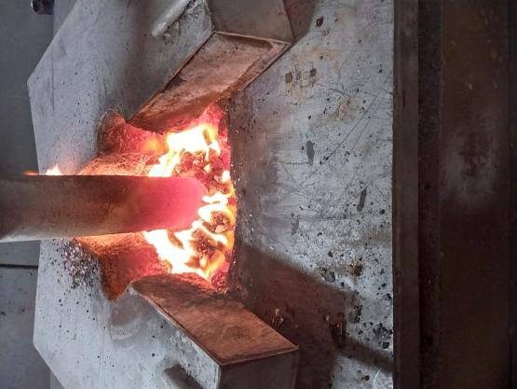 | 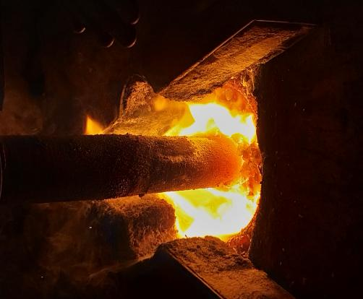 | 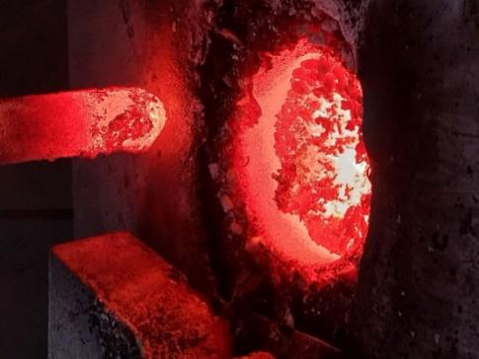
IV | 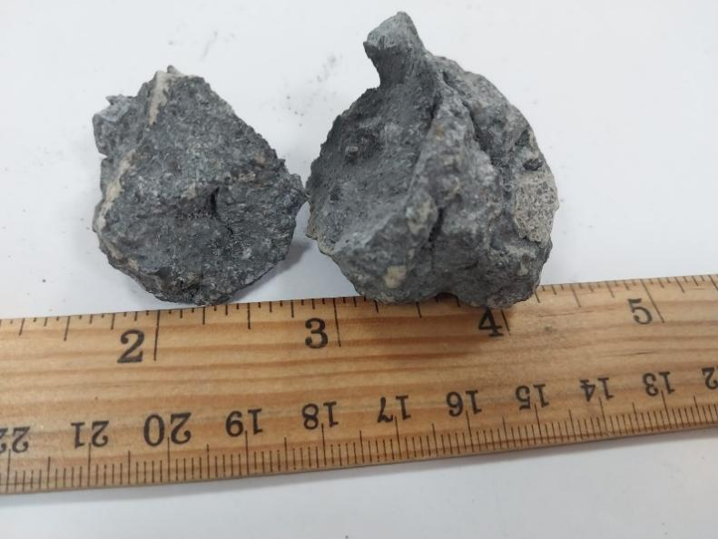  V | VI
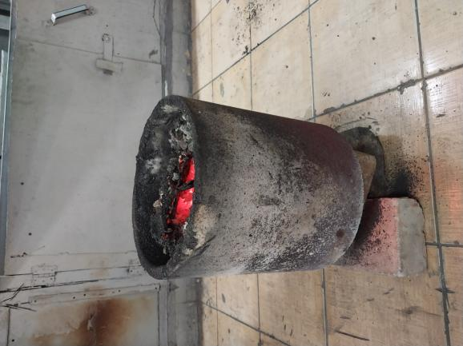 | 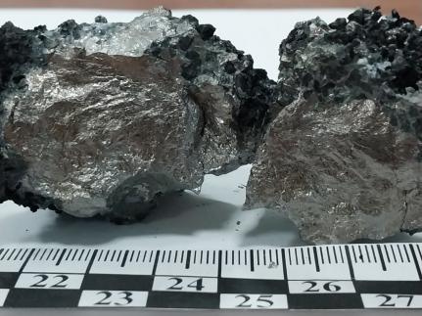
I – начало плавка шихты, II – плавка, III – тигель в печи поле плавки,
IV – охлаждение тигля, V –ферросилиций, VI – карбид кальция
Рисунок 84 - Фотографии фрагментов электроплавки фосфоритов и полученных продуктов

После электроплавки печь охлаждалась в течение 2 часов, затем графитовый тигель извлекали из печи и размещали на площадке для окончательного охлаждения, после чего проводили его разбивку (рисунок 88). Полученные продукты взвешивались и подвергались анализу на содержание основных компонентов. Методы проведения анализов и установка для определения литража карбида кальция приведены в разделе 2.2.4.
При плавке фосфоритов Чилисай сила тока варьировалась от 500 до 900А, а напряжение от 25 до 45В, в то время как при плавке фосфоритов Каратау сила тока составляла 750-900А, напряжение 35-45 В. Температура газов под крышкой колебалась от 780 до 1100^{о}С. Ферросилиций, полученный из фосфорита Чулактау, содержал 20-31% Si, а из фосфорита Чилисай - 33-41% Si. По ГОСТ 1415-93 ферросилиций из Чулактау соответствует марке FeSi25, а из Чилисай - FeSi45. Полученный карбид кальция с литражом 120-230 дм³/кг можно отнести к карбиду кальция особого назначения, подходящему для использования в качестве удобрения на подзолистых почвах при выращивании овощей.

4.2 Переработка фосфоритов электроплавкой на выпуск

Укрупнено-лабораторные испытания электроплавки фосфоритов месторождений Чулактау и Чилисай с отгонкой фосфора и получением марочного ферросплава и карбида кальция проводились на установке, показанной на рисунке 84 (подробное описание печи представлено в разделе 3.1). Акт о проведении укрупнено-лабораторных испытаний приведен в приложении К. При проведении испытаний использовали сырье, химический анализ которого приведен в разделе 2.1.
Перед электроплавкой шихту разогревали в течение 6 часов при силе тока 500-700 А и напряжении 30-45 В. Масса шихты для ферросилиция марки FeSi25 составляла 29 кг, а для FeSi45 - 26 кг. После разогрева загружалась первая порция 18 кг шихты, которая плавилась в течение 2 часов. После проплавления расплав (карбид кальция и ферросплав) сливался через летку в чугунные изложницы размером 25х8х10 см с толщиной стенок 1 см. Перед сливом расплава летка очищалась ломиком и обрабатывалась аппаратом прожига. После слива расплава изложницы транспортировались на предварительное охлаждение в течение 1-1,5 часов, а затем на площадку для окончательного охлаждения. После охлаждения содержимое изложниц разбиралось на сплав и карбид кальция. Далее загружалась остальная часть шихты (8-11кг), которая плавилась в течение 1 часа. Затем расплав сливался в изложницу, и летка закрывалась огнеупорной глиной. Печные газы, содержащие фосфор, удалялись в атмосферу через газоход и дымосос.
Продукты плавки взвешивались и анализировались на Si, P, CaC₂. Методы проведения анализов и установка для определения литража карбида кальция приведены в разделе 2.2.4.

4.2.1 Электроплавка фосфорита Чулактау
На рисунке 90 показаны фрагменты подготовки и электроплавки шихты на основе фосфоритов месторождения Чулактау.
Электроплавка проводилась с шихтами двух составов:
 | I шихта | II шихта
Руда Каратау (месторождение Чулактау) | 54 % | 57%
Стальная стружка | 13% | 34%
Кокс | 33 % | 9%
При электроплавке шихты общая продолжительность процесса, включая загрузку, плавку и слив, составляла 22 часа, с учетом остановки печи на замену электрода и ремонта нижнего токоподвода, прогара и поломки изолятора электродержателя и замена электрода аппарата прожига летки. Сила тока в период плавки составила 750-900А, напряжение 35-45В. Температура газов под крышкой колебалась от 780 до 1100^{о}С.
На укрупнено-лабораторной установке было проплавлено 23 кг шихты каждого состава. Из шихты в сплав перешло 82,5-85,0% Si. Содержание кремния в сплаве, полученного из шихты первого состава, составило 31-44%, а из второго состава -26-30%. По этим показателям сплавы соответствуют ферросилицию марок FeSi45 и FeSi25 (рисунок 85).

I | II | III | IV
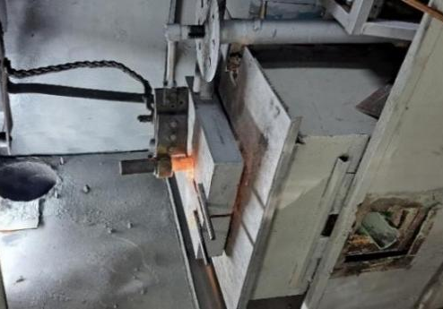 | 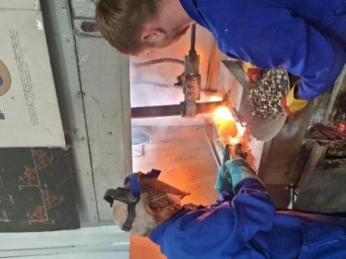 | 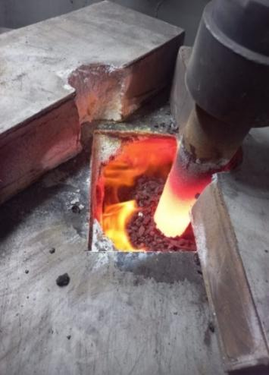 | 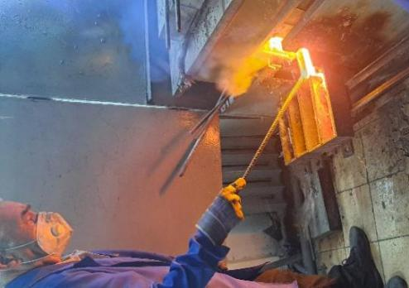
- розжиг печи, II- загрузка шихты в печи, III-плавка шихты,
- IV -слив расплава
Рисунок 85 - Фрагменты подготовительных операций и электроплавки фосфоритов

Выплавленный карбид кальция имел литраж от 160 до 230 дм³/кг и относится к третьему сорту. Извлечение фосфора из фосфорита в газовую фазу составило 99,4%. В пересчете на 100 кг фосфорита выплавляется 23 кг ферросилиция марки FeSi45 или 33 кг ферросилиция марки FeSi25, при этом количество карбида кальция составляет 35-40 кг.

4.2.2 Электроплавка фосфорита Чилисай
На рисунке 87 показаны фргаменты подготовки и электроплавки фосфоритов месторождения Чилисай.
Электроплавка проводилась с шихтами двух составов:
 | I шихта | II шихта
Обоженная руда месторождения Чилисай | 44,5 % | 58,6 %
Стальная стружка | 28,1% | 20,3%
Кокс (г.Зырянск) | 27,4% | 21,1%

Плавка первой шихты (29 кг) проводилась в течение 3,5 часа, а второй шихты (26 кг) - в течение 3 часов. При плавке фосфорита Чилисай для первой шихты сила тока варьировалась от 500 до 900А, а напряжение - от 25 до 40В. Для второй шихты сила тока изменялась от 550 до 810 А, а напряжение - от 25 до 45 В.
Выплавленный ферросплав из первой шихты, согласно ГОСТ 1415-93, соответствует ферросилицию марки FeSi25, а из второй шихты - ферросилицию марки FeSi45. Полученный карбид кальция используется для выращивания овощей, как сказано выше.

I | II | III | IV
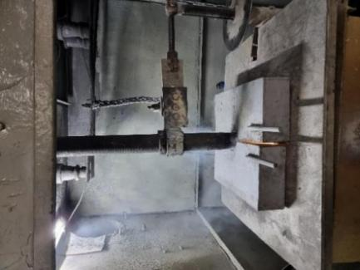 | 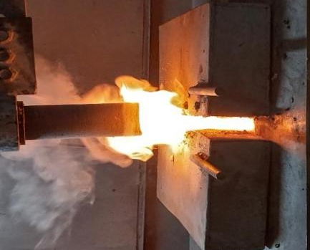 | 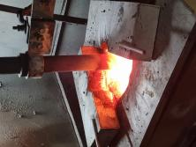 | 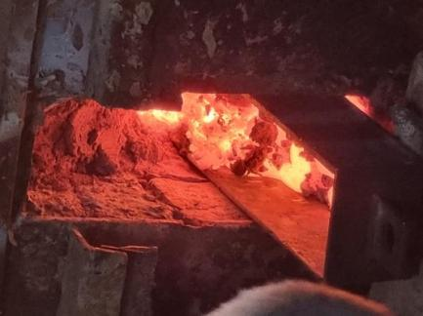
I- розжиг печи, II – начала плавка шихты, ІІІ- плавка шихты, IV- слив расплава
Рисунок 87 - Фрагменты подготовительных операций и электроплавки фосфоритов

При плавке первой шихты степень извлечения фосфора в газ составила 99,4%, кремния в ферросплав - 80,8%, кальция в технический карбид кальция - 60-65%. Количество карбида кальция на 100 кг фосфорита составило 29-31 кг, литраж полученного карбида кальция - 160-190дм³/кг. Количество образовавшегося ферросилиция на 100 кг фосфорита составило 30-35 кг с содержанием кремния 20-31%, что соответствует ферросилицию марки FeSi25.
При плавке второй шихты степень извлечения кальция в карбид кальция -составила 50-60%, фосфора в газ - 99,7%, кремния в сплав - 81,5%. Количество образующегося карбида кальция на 100 кг фосфорита составило 28-30 кг, литраж полученного карбида кальция - 120-170 дм³/кг. Количество ферросплава на 100 кг фосфорита составило 35-38кг, содержание кремния в сплаве составило 33-41%, что соответствует ферросилицию марки FeSi45.

4.3 Аппаратурно-технологическая схема электротермической перереработки фосфатного сырья

На основе проведенных теоретических, экспериментальных и укрупнено-лабораторных испытаний электроплавки Чулактау и Чилисай с добавкой кремний и железосодержащих компонентов и восстановителя предложена аппаратурно-технологическая схема электротермической восстановительной плавки с получением карбида кальция, ферросилиция с отгонкой фосфора (рисунок 88).

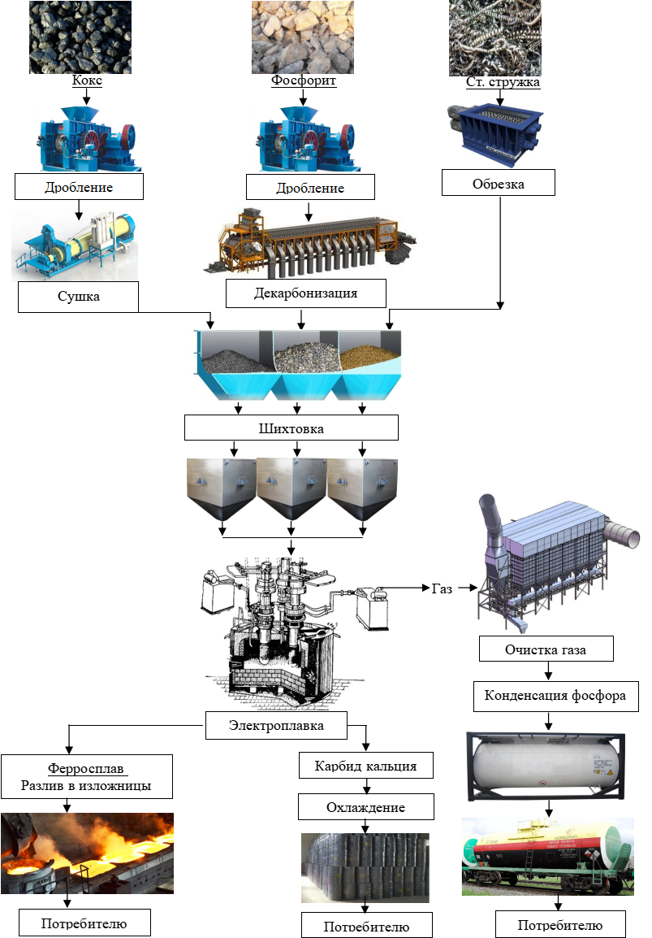

Рисунок 88 - Аппаратурно-технологическая схема электротермической переработки фосфорита

В качестве исходного сырья в технологическом процессе используются фосфориты Каратауского и Актюбинского фосфоритных бассейнов, а также кокс и стальная стружка (состав шихты приведены в разделах 4.2.1 и 4.2.2). Подготовка сырьевых компонентов включает стадии дробления, сушки при температурах 150-200^{о}С и декарбонизирующего обжига при температуре 1100^{о}С. Готовая шихта транспортируется ленточным конвейером в сырьевые бункеры, откуда посредством весовых дозаторов подается на наклонный транспортер.
Далее материал перемещается на реверсивный конвейер, обеспечивающий равномерное распределение шихты по печным бункерам. Два из бункеров предназначены для корректировки состава шихты по содержанию кокса и стружки. Из печных бункеров шихта по труботокам поступает непосредственно в электропечь, где при температуре 1800-2000^{о}С происходит синтез ферросплава и карбида кальция (подробное описание электропечи представлено в разделе 4.1).
После завершения плавки полученный расплав сливается в изложницы.
Для очистки отходящих газов от твердых частиц применяются электрофильтры. Очищенный фосфорный газ с температурой 250-300^{о}С направляется на стадию конденсации по условиям традиционной технологии получения. В газоходе установлены водяные форсунки, обеспечивающие резкое снижение температуры, вследствие чего фосфор конденсируется и в жидкой форме стекает в фосфоросборник. Далее, после горячей конденсации, газы проходят через холодный конденсатор.
Сконденсированный в фосфоросборниках фосфор периодически откачивается и направляется на склад, печной газ используется в качестве топлива для декарбонизации фосфоритов.
Полученный карбид кальция после охлаждения и кристаллизации подвергается дроблению и сортируется по фракциям: 25-80 мм, 15-25 мм и менее 15 мм. Фракции 25-80 мм и 15-25 мм фасуются в бочки по 125 кг и направляются потребителям. Выплавленный ферросплав сливается в ковш, после чего подается на разливочную установку, где формуется в чушки, предназначенные для отгрузки.
Выводы по разделу 4.
Результаты электроплавки фосфоритов Чулактау шихты из двух составов 54-57% с продолжительностью процесса 22 часа, с температурой в печном пространстве колебалась от 1800 до 2100^{о}С. При этом восстановленный карбид кальция имел литраж от 160 до 230 дм³/кг и относится к третьему сорту, степень извлечение фосфора из фосфорита в газовую фазу составило 99,4%. В пересчете на 100 кг фосфорита получено 23 кг ферросилиция марки FeSi45 или 33 кг ферросилиция марки FeSi25, при этом количество карбида кальция составляет 35-40 кг.
При электроплавке фосфоритов Чилисай степень извлечения кальция в карбид кальция -составила 50-60%, фосфора в газ - 99,7%, кремния в сплав - 81,5%. Количество образующегося карбида кальция на 100 кг фосфорита составило 28-30 кг, литраж полученного карбида кальция - 120-170 дм³/кг. Количество ферросплава на 100 кг фосфорита составило 35-38кг, содержание кремния в сплаве составило 33-41%, что соответствует ферросилицию марки FeSi45.
Разработанная технология переработки рядовых и бедных фосфоритов Чулактау и Чилисай обеспечивает конкурентоспособность по сравнению с традиционным способом получения желтого фосфора, благодаря получению сопутствующих продуктов - карбида кальция и ферросплава, восстребованных в химической и металлургической промышленности.

5 ЭКОНОМИЧЕСКИЕ ПОКАЗАТЕЛИ РАЗРАБОТАННОЙ ТЕХНОЛОГИИ

  - Переработка фосфоритов месторождения Чулактау с получением карбида кальция, фосфора и ферросилиция марки FeSi 45

Исходные данные при получении ферросилиция марки FeSi 45 были взяты нами из результатов укрупненно-лабораторных испытаний (см.раздел 4).

Масса фосфорита (обоженного) | - 1т
Масса кокса | - 0,61 т
Масса стальной стружки | - 0,24 т
Масса образующегося фосфора | - 0,107 т
Масса образующегося карбида кальция | - 0,37 т
Масса образующегося ферросилиция | - 0,23 т

Расход электроэнергии для получения 0,107 т фосфора.
0,107$\text{·}$12000=1284 кВт$\text{·}$час
где 12000 - расход электроэнергии получения 1 т фосфора, кВт$\text{·}$час [92].

Расход электроэнергии для получения 0,37 карбида кальция
0,37 $\text{·}$ 3200 = 1184,0 кВт$\text{·}$час
где 3200 - расход эл.энергии получения 1 т производственного карбида кальция [92].
Расход электроэнергии для получения 0,23 т ферросилиция марки FeSi 45.
0,23$\text{·}$ 4650 = 1069,5 кВт$\text{·}$час
где 4650 - расход электроэнергии получения 1 т производственного ферросилиция FeSi 45 кВт$\text{·}$час [92].
Итого расход технологической электроэнергии составит 11840+1069,5+1284=3537,5 кВт*час.
Расход силовой электроэнергии 3537,5$\text{·}$ 0,05 = 176,8 кВт$\text{·}$час
Итого электроэнергии 3573,5+178,6 = 3752,1 кВТ$\text{·}$ час
Стоимость сырья
Фосфорит | 1 $\text{·}$ 47000 = 47000 тенге
Кокс | 0,61 $\text{·}$ 200000 = 122000 тенге
Стальная стружка | 0,24 $\text{·}$ 100000 = 24000 тенге

С учетом 10 % неучтенной стоимости материалов.
Стоимость сырья составит (47000 + 122000 + 24000) = 193 000 тенге.
В соответствии с [92] при совместном переработке получение 3-х продуктов расход энергии уменьшается на 5%. Тогда затраты на электроэнергию составят

3752,1 $\text{·}$ 32,5$\text{·}$ 0,95 = 115846,08 тенге

В соответствие с [93] при получении ферросилиция марки FeSi 45 условно-постоянные расходы составляют 23%. В структуре себестоимости 77% ее приходится на сырье электроэнергию. Тогда себестоимость переработки 1т фосфорита составит (193000 + 115846) / 0,77 = 401098тенге
При переработке 1т фосфорита стоимость продукции составит
Фосфор | 0,107 $\text{·}$ 1 725 000 = 184 575 тенге
Карбид кальция | 0,37 $\text{·}$ 700 000 = 259 000 тенге
Ферросилиций марки FeSi 45 | 0,23 $\text{·}$ 550 000 = 126 500 тенге
Итого | 570075 тенге

По [93] капитальные вложения на 1 т сырья при использовании печи РКЗ-16,5 составляют:
на приобретение оборудования | 130 200 тенге
на строительство зданий | 286 440 тенге
Итого | 416640 тенге

Следовательно прибыль на 1 т фосфорита составит 570075 - [401098 + 0,15 (416640)] = 106 481 тенге, а срок окупаемости 416640 / 106481 = 3,9 лет

Рентабельность будет равна (106481 / 416640) $\text{·}$ 100 = 25,5 %
Большой срок окупаемости связан с получением некондиционного карбида кальция, который имеет не высокую цену - 650 000, в сравнении с карбидом кальция литражом 230-260 дм³/кг - 790 000 тенге [93].

  - Переработка фосфоритов Чулактау с получением карбида кальция, фосфора и ферросилиция марки FeSi 25

При получении из фосфорита Чулактау ферросилиция марки FeSi 25 используется шихта:
Масса фосфорита (обоженного) | - 1т
Масса кокса | - 0,61 т
Масса стальной стружки | - 0,6 т

При электроплавке шихты образуются продукты:
Фосфор | - 0,107 т
Карбид кальция | - 0,35 т
Ферросилиций марки FeSi 25 | - 0,33 т

Расход технологической электроэнергии для получения продукции:
Для фосфора | 0,107 $\text{·}$ 12000 = 1284 кВт$\text{·}$час
Для карбида кальция | 0,35 $\text{·}$ 3200 = 1120 кВт$\text{·}$ час
Для ферросилиция марки FeSi 25 | 0,33 $\text{·}$ 2900 = 957 кВт$\text{·}$час

Расход силовой энергии 5% от технологической: (1120 + 957 + 1284) $\text{·}$ 0,05 = 169 кВт$\text{·}$час
Итого расход электроэнергии: (420 + 957 + 1284) $\text{·}$ 1,05 = 2794 кВт$\text{·}$час
Имея в виду уменьшение расхода электроэнергии при одновременном получении продуктов 3-х видов в одной электропечи расход энергии будет равен: 2794 $\text{·}$ 0,95 = 2654 кВт$\text{·}$час.

Стоимость используемого сырья:
Фосфорит | 1 $\text{·}$ 47000 = 47 000 тенге
Кокс | 0,16 $\text{·}$ 210000 = 33 600 тенге
Стальная стружка | 0,6 $\text{·}$ 120 000 = 72 000 тенге

Имея в виду 10 % стоимость неучтенных материалов от стоимости фосфорита, кокса, стальной стружки затраты на сырье составляют (47000 + 33600 + 72 000) $\text{·}$ 1,1 = 167 860 тенге.
Затраты на энергию (технологическую и силовую): 2654 $\text{·}$ 32,5 = 86 255 тенге.
Исходя из [93] условно-постоянные расходы при производстве ферросилиция марки FeSi 25 составляет 20 %, а 80% приходится на сырье, электроэнергию, расходы по переработку. Поэтому себестоимость получения FeSi 25 составит: (167860 + 86255) / 0,8 = 317 643 тенге.
Продукция получаемая при плавке фосфорита имеет следующую стоимость.
Фосфор | 0,107 $\text{·}$ 1 725 000 = 184 575 тенге
Карбид кальция | 0,35 $\text{·}$ 790 000 = 276 500 тенге
Ферросилиций марки FeSi 25 | 0,33 $\text{·}$ 420 000 = 138 600 тенге
Итого | 599 675 тенге

Исходя из необходимых инвестиций для переработки 1 т фосфорита на сумму 416 640 тенге (см. предыдущий расчет прибыль составит): 599675 - [317643 + 0,15 (416640)] = 219 536 тенге. Поэтому срок окупаемости инвестиций составит 416640 / 219536 = 1,8 года (принимаем 2 года).
Рентабельность технологии: (219536 / 416640) $\text{·}$ 100 = 52,6%.

  - Переработка фосфоритов Чилисай с получением карбида кальция, фосфора и ферросилиция марки FeSi 25

При электроплавке 1 т фосфорита с получением ферросилиция FeSi 25
Шихта состоит из:
Фосфорита | 1 т
Кокса | 0,62 т
Стальной стружки | 0,63 т
Количество образующихся продуктов:
Фосфор | 0,0499 т
Карбид кальция | 0,29 т
Ферросилиций марки FeSi 25 | 0,80 т

Расход электроэнергии на производство продукции:
Для карбида кальция | 0,29 $\text{·}$ 3260 = 945,4 кВт$\text{·}$час
Для ферросилиция марки FeSi 25 | 0,8 $\text{·}$ 2900 = 2320 кВт$\text{·}$час
Для фосфора | 0,0494 $\text{·}$ 12000 = 592,8 кВт$\text{·}$час
Итого | 3858,2 кВт$\text{·}$час

С учетом силовой электроэнергии количество необходимый энергии составит 3858,2 $\text{·}$ 1,05 $\text{·}$ 0,95 = 3849 кВт$\text{·}$час
Стоимость сырья:
Фосфорит | 1 $\text{·}$ 33000 = 33000 тенге
Кокс | 0,62 $\text{·}$ 200000 = 124 000 тенге
Стальная стружка | 0,63 $\text{·}$ 100 000 = 63 000 тенге

С учетом 10 % стоимости остальных материалов стоимость сырья составит (33000 + 124 000 + 63 000) $\text{·}$ 1,1 = 242 000 тенге.
Затраты на электроэнергию будут равны: 3849 $\text{·}$ 32,5 = 125 093 тенге.
Стоимость переработки 1 т фосфорита Чилисай составит
(242 000 + 125 093) / 0,8 = 458 866 тенге
Стоимость продукции при переработке 1 т фосфорита
Фосфор | 0,0499 $\text{·}$ 1 725 000 = 86077 тенге
Карбид кальция | 0,29 $\text{·}$ 700 000 = 203 000 тенге
Ферросилиций марки FeSi 25 | 0,8 $\text{·}$ 420 000 = 336 000 тенге
Итого | 625077 тенге

Прибыль при переработке фосфоритов Чилисай с получением FeSi 25 составит:
625077 - [458866 + 0,15 (416640)] = 103715 тенге
Срок окупаемости составит:
416640 / 103715 = 4,01 лет (принимаем 4,5 года)
Рентабельность производства:
(103715 / 416640) $\text{·}$ 100 = 24,89 %

  - Переработка фосфоритов Чилисай с получением карбида кальция, фосфора и ферросилиция марки FeSi 45

Количество сырья:
Фосфорит | 1 т
Кокс | 0,36 т
Стальная стружка | 0,35 т

Продукты плавки
Фосфор | 0,0499 т
Карбид кальция | 0,29 т
Ферросилиций марки FeSi 45 | 0,565 т
Расход электроэнергии:
Фосфор | 0,0499 $\text{·}$ 12000 $\text{·}$ 0,95 =568 кВт$\text{·}$час
Карбид кальция | 0,29 $\text{·}$ 3200 $\text{·}$ 0,95 = 881,6 кВт$\text{·}$час
На ферросилиций | 0,565 $\text{·}$ 4650 $\text{·}$ 0,95 = 2495,8 кВт$\text{·}$час
Итого | 3945 кВт$\text{·}$час

С учетом 5% силовой электроэнергии, расход электроэнергии составит 3945 $\text{·}$ 1,05 $\text{·}$ 0,95 = 3935 кВт$\text{·}$час
Стоимость сырья:
Фосфорит | 1 $\text{·}$ 33000 = 33000 тенге
Кокс | 0,36 $\text{·}$ 200000 = 72 000 тенге
Стальная стружка | 0,35 $\text{·}$ 100 000 = 35 000 тенге

С учетом 10 % стоимости прочих материалов стоимость сырья составит
(33000 + 72 000 + 35 000) $\text{·}$ 1,1 = 154 000 тенге.
Затраты на электроэнергию будут равны: 3935 $\text{·}$ 32,5 = 127887 тенге.
Стоимость переработки 1 т фосфорита Чилисай составит
(154 000 + 127887) / 0,77 =366087 тенге
Стоимость продукции:
Фосфор | 0,0499$\text{·}$ 1 725 000 = 86077 тенге
Карбид кальция | 0,29 $\text{·}$ 700 000 = 203 000 тенге
Ферросилиций марки FeSi 45 | 0,565 $\text{·}$ 550 000 = 310 750 тенге
Итого | 599827 тенге

Тогда прибыль при переработке 1 т фосфорита Чилисай с получением FeSi 45 составит:
599827 - [366087 + 0,15 (416640)] = 171244тенге
Срок окупаемости составит:
416640 / 171244 = 2,43 года (принимаем 3 года)
Рентабельность производства:
(171244 / 416640) $\text{·}$ 100 = 41,1 %
Выводы по разделу 5. Расчеты технико-экономических показателей переработки фосфоритов Чулактау и Чилисай по предлагаемой технологии позволили получить прибыль от 103715 до 219536 тенге на 1 т фосфорита. Полученный при электроплавке карбид кальция вместо шлакового расплава позволит получить дополнительную прибыль и улучшить экологическую обстановку региона.

ЗАКЛЮЧЕНИЕ

На основе аналитического обзора, патентного поиска результатов физико-химических анализов исходных руд Чулактауского и Чилисайского месторождений теоретических и экспериментальных исследований электроплавки различных комбинаций составов шихт, добавок кремний и железосодержащего компонента, кокса, полученных результатов оптимизаций, а также укрупнено-лабораторных испытаний разработана новая технология одновременного получения фосфора, карбида кальция и марочного ферросилиция.
При проведении теоретических и прикладных исследований по переработке рядовых фосфоритов Чулактау и некондиционных фосфоритов Чилисай было установлено, что на технологические показатели основное влияние оказывали состав фосфорита, количество железосодержащей стальной стружки, кокса и давление:
- полный термодинамический анализ, выполненный компьютерным моделированием показал, что при переработке рядовых фосфоритов Чулактау и Чилисай увеличение количества железа повышает степень извлечения Si в сплав, уменьшает концентрацию металла в сплаве и повышает степень извлечения Са в карбид и его литраж. Повышенное содержания углерода в шихте при переработке фосфорита Чулактау позитивно влияет на извлечение Са в карбид кальция и его литраж. Однако при этом снижается извлечение Si в сплав и концентрация в нем кремния. При переработке фосфоритов Чилисай увеличение в шихте углерода повышает, как и при переработке фосфорита Чулактау, степень образования СаС₂ и литраж карбида. Однако однозначного влияния повышения углерода на извлечение Si в сплав и концентрацию кремния в сплаве не происходит;
Уменьшение давления существенно влияет на технологические показатели переработки фосфоритов Чулактау. Уменьшение давление от 1 до 0,01 бар снижает температуру полной возгонки фосфора на 300^{о}С (от 1500 до 1200^{о}С), повышает степень извлечения Si в сплав от 80 до 98%, со снижением температуры процесса карбидообразования от 2200 до 1600-1800^{о}С;
Результаты оптимизации технологических параметров при электроплавке фосфорита Чулактау позволили установить, что образование ферросилиция марки FeSi25, карбида кальция второго и третьего сорта, литражом 250 дм³/кг происходит в присутствии 24-38% стальной стружки и 52-58% кокса;
При переработке фосфорита Чилисай в зависимости от количества кокса (50-58%), стальной стружки (11-40%) при плавке степень извлечения Si ≥ 65% способствует образованию ферросилиция трех марок FeSi50, FeSi45, FeSi25 и карбида кальция со степенью извлечения Са ˃ 60% литражом 152-167 дм³/кг;
Результаты укрупнено-лабораторных испытаний электроплавки показали, что при переработке фосфоритов Чулактау получен ферросилиций марки FeSi25 со степенью извлечения Si - 80% в сплав и карбида кальция литражом 190 дм³/кг со степенью извлечения Са до 65%. При плавке фосфорита Чилисай происходит образование ферросилиция двух марок FeSi25 и FeSi45 со степенью извлечения 82-85% Si и карбид кальция литражом ˃160% дм³/кг со степенью извлечения в карбид до 60-65% кальция.
Расчеты технико-экономических показателей переработки фосфоритов Чулактау и Чилисай по предлагаемой технологии позволили получить прибыль от 103715 до 219536 тенге на 1 т фосфорита. Предполагаемое внедрение разработанной технологии на предприятии ТОО «Казфосфат» (НДФЗ) при текущих ставках на эмиссию позволит сократить ежегодные платежи на ≈ 4,2 млн тенге, за счет снижения платы за хранение в отвалах электротермофосфорных шлаков. Кроме того, получение карбида кальция вместо шлакового расплава позволит получить дополнительную прибыль и улучшить экологическую обстановку региона.
Задачи, поставленные для достижения цели исследования, выполнены полностью.
Полученные результаты исследований могут быть использованы при переработке фосфоритов РК месторождений с получением марочных продукции - карбида кальция, ферросилиция с извлечением фосфора.

СПИСОК ИСПОЛЬЗОВАННЫХ ИСТОЧНИКОВ

- Эвенчик С.Д., Бродский А.А. Технология фосфорных и комплексных удобрений. – М.: Химия, 1987. -464c.
- Алшанов Р.А. Казахстан на мировом минерально-сырьевом: проблемы и их решение. - Алматы, 2004. - 220с.
- Shevko V., Adam T., Badikova A., Iskandirov M. Theoretical and Experimental Substantiation for the Production of Siliceous Ferroalloy and Calcium Carbide from High-Silica Phosphorites //Mathematical Modelling of Engineering Problems. -2025. -Vol. 12, No. 2. Р. 709-718. Doi. https://doi.org/10.18280/mmep.120233
- Бажиров Н.С., Битемиров М.К. Комплексная экологически безопасная переработка шлаковых отходов фосфорного производства. -Алматы. 1998. -136с.
- Straaten P.V., Rocks for Crops, Agro minerals of sub-Sahara Africa. -Kenya. - 2002. Р.7-24.
- Straaten P.V. Agrogeology, The Use of Rocks for Crops. Enviroquest (pub). -Canada. -2007. Chapter 4. P.87-164. ISBN: 978-0-9680123-5-2
- Филенко И.А. Кислотное разложение природных фосфоритов с получением различных форм комплексных удобрений. Дисс. yа соикание ученой степени к.т.н. 05.17.01 - Технология неорганических веществ. - М.: 2019. - 141с.
- European Sustainable Phosphorus Platform – Home. http://www.phosphorusplatform.eu/; О состоянии использовании минерально-сырьевых ресурсов Российской Федерации в 2021 году. -М.; 2022. -626 с.
- European Sustainable Phosphorus Platform – Home. http://www.phosphorusplatform.eu/; Mineral commodity summaries. U.S. Geological Survey, Reston, - 2023. - 200 р.
- Mineral commodity summaries. – Reston: U.S. Geological Survey, 2023. – 200 с. – URL: https://mining-media.ru/ru/article/newtech/18260-fosfatnoe-mineralnoe-syrjo-zapasy-proizvodstvo-i-gornorudnye-proekty
- Melissa Pistilli. Top 10 Phosphate Countries by Production. Updated 2023. https://investingnews.com/daily/resource-investing/agriculture-investing/phosphate-investing/top-phosphate-countries-by-production
- Фосфаты в ХХI веке: Монография/ Под ред. Ю.А.Кипермана. –Алматы-Тараз-Жанатас. Гылым, 2006. - 111с.
- Месторождения природных фосфатов Казахстана // StudExpo.net. – URL: https://studexpo.net/884148/istoriya/osvoenie_mestorozhdeniy_prirodnyh_fosfatov_kazakhstana (дата обращения: 12.01.2022)
- Лыгач А.В. Технология получения фосфатных концентратов для химической переработки на сложные концентрированные удобрения из желваковых фосфоритов песчанистого типа (на примере Чилисайского месторождения) // Наука о Земле: сервис и импортозамещение. – 2008. – С. 70–77.
- Воробьев Н. И. Технология фосфорных и комплексных удобрений. – Минск: БГТУ, 2015. – 177 с. – ISBN 978-985-530-432-7
- Leandro Argotte-Ibarra, Oscar F. Barreiro-Kino, Carlos A. Ríos-Reyes, José A. Henao-Martínez, Hans T. Castro-Salazar. Solubility Analysis of Apatite Concentrate from Aype (Colombia) with the Formation of the 2Na-EDTA Complex. // Chemosphere. - 2022, - Vol. 286. -Рart 3. - P.46-51. https://doi.org/10.1016/j.chemosphere.2021.131786,
- Трубников Ю.Н., Крючков А.А. Характеристика фосфоритов и эффективность фосфоритной муки в условиях Приенисейской Сибири. //Агрохимия. -2018. - № 6. - С. 44–52. DOI: 10.7868/S0002188118060054.
- Fayiga Abioye O., Onyegbula Chike Nwoke. Phosphate rock: Origin, Significance, Environmental Impact, and Future Roles. Environmental Impact Assessments 24. - 2016. -Р. 403-415. Doi: 10.1139/ER-2016-0003.
- Балтабекова Ж.А. Обогащение экстракционной фосфорной кислоты редкоземельными металлами из активированного фосфорита. //Научные исследования в Кыргызской Республике. Хим. Науки. - 2021. -№ 3, ч.I. -С. 51-60.
- Намазов Ш.С. [и др.]. Химическая активация минерализованной массы с помощью нитрата аммония и нитрата цинка // Universum: технические науки: электрон. научн. журн. – 2021. – № 6(87). – URL: https://7universum.com/ru/tech/archive/item/11960 (дата обращения: 15.03.2023).
- Можейко Ф.Ф., Гончарик И.И., Готта З.А., Поткина Т.Н., Шевчук В.В. Фосфоритная мука: способы ее получения и применение. Труды БГТУ. - 2014. - №3. -С. 84-88.ISSN 1683-0377.
- Оценка активированной фосфоритной муки различных месторождений методом биотестирования /М.В. Мартынов, А.В. Малышева, И.А. Потапова, Н.В. Сырчина. Экология родного края: проблемы и пути их решения: Материалы XIV Всероссийской научно-практической конференции с международным участием. – Киров. - 2019. – 348 с.
- Минаковский А.Ф., Шатило В.И. Бескислотный метод переработки фосфоритов (бассейн Каратау) в комплексные удобрения //Известия Национальной академии наук Беларуси. Серия химия. -2018, - № 37 -С. 376–384.
- Пульман В.А., Евсович В.А. Переработка фосфатного сырья бескилотным методом //XIV международная научно-практическая конференция студентов, аспирантов и молодых ученых «Молодежь и научно-технический прогресс». -Белгород. - 2021. - Т.1. -544-546.
- Колобов М.Ю., Колобова В.В. Дезинтеграторная обработка фосфорсодержащих руд. //Современные наукоёмкие технологии. Региональное приложение. - 2023. -№1(73), - С.2-46. DOI: 10.6060/snt.20237301.0006
- Kolobov M.Yu., Kozlovsky A.E., Sakharov S.E., Boitsova V.V., Grimenitskii P.N., Kolobova V.V. Improving the efficiency of the grinding process in the disintegrator. Reliability and durability of machines and mechanisms. Collection of materials of the XI All-Russian scientific-practical conference. Ivanovo, April 16, 2020. -Р. 380–382.
- Олжаев Д.Н. [и др.]. Механоактивационная переработка низкосортных фосфоритов кислыми солями // Universum: технические науки: электрон. научн. журн. – 2021. – № 9(90). – URL: https://7universum.com/ru/tech/archive/item/12244 (дата обращения: 25.11.2023). – DOI: 10.32743/UniTech.2021.90.9.12244.
- Сейтназаров А.Р. Химическая и механохимическая активация фосфоритов Центральных Кызылкумов: автореф. дис. ... канд. техн. наук / А.Р. Сейтназаров. – Ташкент. - 2005. – 23 с.
- Панова К.И., Правдин Н.Н., Кирьянов А.О. Исследование процесса разложения фосфатного сырья в присутствии торфа с использованием фосфорной кислоты. Серия Химия и химическая технология · химия и технология неорганических веществ Известия СПбГТИ(ТУ). - 2020. - №55(81). -С.10-15. DOI 10.36807/1998-9849-2020-55-81-10-15
- Хузиахметов Р.Х., Миназов И.Р., Пономарев Д.Д. Переработка низкокачественных фосфоритов на фосфорные удобрения. ВМНПК «Экология родного края: проблемы и пути их решения» - Киров. - 2021. - С.435-441.
- Новые виды фосфорсодержащих комплексных удобрений и тукосмесей. Технологии получения и агрохимическая эффективность: монография /К. Т. Жантасов [и др.]; науч. ред.: О. Б. Дормешкин, К. Т. Жантасов. – Минск: БГТУ. - 2020. – 307 с. – ISBN 978-985-530-846-2
- Жантасов К.Т., Зият А.Ж., Якубова Р.Р., Жантасов М.К., Сакыбаев Б.А. Исследования и реализация технологии получения органоминерального удобрения - тукосмеси. - 2024. -Т.2(23). - 443с.
- Хошимов А.А. [и др.]. Активация Кызылкумской фосфоритной муки в присутствии азот-фосфор-серосодержащего удобрения – Супрефоса-NS // Universum: технические науки: электрон. научн. журн. – 2021. – № 5(86). – URL: https://7universum.com/ru/tech/archive/item/11732 (дата обращения: 05.10.2024).
- Савинова К.И. Исследование азотно- и сернокислотного обогащения (обезмагнивания) фосфоритов Каратау. - М.: 1974. -173 с.
- Жаксымуратова Б.Н. [и др.]. Уксуснокислотное обогащение карбонатной фосфоритовой муки и переработка химически обогащенного концентрата в сложносмешанные удобрения // Universum: технические науки: электрон. научн. журн. – 2021. – № 2(83)URL: https://7universum.com/ru/tech/archive/item/11258 (дата обращения: 25.02.2021).
- Цзянь-руй В., Цзе З. Исследование селективного выщелачивания низкосортной фосфатной руды для обогащения фосфора и редкоземельных элементов с использованием лимонной кислоты в качестве выщелачивающего агента. -2016. -Р.1196–1205. https://doi.org/10.1134/S1070427216070211
- Фэй Се, Цзе Чжан, Цзянь Чэнь, Цзяньруй Ван, Линь Ву. Исследование обогащения P₂O₅ из низкосортной углеродистой фосфатной руды через раствор органической кислоты. //Журнал аналитических методов в химии. - 2019. - 7 с. https://doi.org/10.1155/2019/9859580
- Arroug L., Elaatmani M. Zegzouti A. Aitbabram M. Low-Grade Phosphate Tailings Beneficiation via Organic Acid Leaching: Process Optimization and Kinetic Studies. Minerals. - 2021. -№11. -492 р. https://doi.org/10.3390/ min11050492]
- Копылев Б.А. Технология экстракционной фосфорной кислоты. - Л.: Химия. - 1981. - 224 с.
- Султонов Б.Э., Расулова З.Ф., Зарипова Р.Ш. Солянокислотное обогащение фосфоритов низкосортных фосфоритов Центральных Кызылкумов. Труды XVI МНПК «Актуальные проблемы современной науки в 21 веке». -Махачкала. - 2018. - С. 31-32.
- Тошов Ф.М., Карамбахшев Х.З., Курбонов Ш.А., Самихов Ш.Р., Горенкова Л.Г., Сафаров С.Ш., Мухидинов З.К. Обогашение фосфоритной руды Риватского месторождения соляной кислотой. Политехнический вестник. Серия Инженерные исследования. –2018. -№3(43). -С.34-38. ISSN 2520-2227
- Shariati S., Ramadi A., & Salsani A. Beneficiation of low-grade phosphate deposits by a combination of calcination and shaking tables: Southwest Iran. Minerals. -2015. -#.5. -Р. 367-379.
- Пауль Р.К. Вещественный состав, типы руд и перспективы обогащения Белкинского месторождения фосфоритов //Разведка и охрана недр. - 2007. - С.24-28.
- Бажирова К.Н. Разработка энергосберегающей технологии производства механоактивированных комплексных минеральных удобрений пролонгированного действия: дис.... д-р PhD: 6D072000 – Технология неорганических веществ / К.Н. Бажирова. – Шымкент. - 2015. – 172 с.
- Хузиахметов Р.Х., Сырчина Н.В., Ашихмина Т.Я., Иванова Н.Н. Комплексная переработка природных фосфоритов с использованием щелочных отходов нефтехимического синтеза и газовой серы. //Проблемы охраны окружающей среды. Серия: Теорeтическая и прикладная экология. -2022.- № 1, -С.102-108. doi: 10.25750/1995-4301-2022-1-102-108
- Кучерский Н.И., Толстов Е.А., Михин О.А. Комбинированная технология обогащения зернистых фосфоритов // Горная промышленность. –2001. –№ 4. – С. 85–87.
- Фосфориты. Специальный выпуск. – Германия. - 2002. - С 40-45.
- Донияров Н.А., Тагаев И.А. Разработка и усовершенствование технологии переработки низкосортных фосфоритовых руд центральных Кызылкумов. -Навои. - 2018. -144 с.
- Sis H., Chander S. Reagents used in the flotation of phosphate ores: a critical review // Minerals Engineering. – 2003. – № 16(7). – P. 577–585.
- Al-Fariss T.F., Ozbelge H.O., Abdulrazik A.M. Flotation of a carbonate rich sedimentary phosphate rock // Fertilizer Research. – 1991. – № 29. – P. 203–208.
- Фосфатные руды. Методические рекомендации по применению Классификации запасов месторождений и прогнозных ресурсов твердых полезных ископаемых /ФГУ ГКЗ; Министерство природных ресурсов Российской Федерации. – М.: - 2007. – 42 с.
- Шаповалов Н.А. [и др.]. Применение отечественных фосфорсодержащих ПАВ для решения экологических проблем горнодобывающей промышленности //Энерго- и ресурсосберегающие экологически чистые химико-технологические процессы защиты окружающей среды. – Белгород. - 2016. – С. 221–224.
- Методические рекомендации по применению классификации запасов месторождений и прогнозных ресурсов твердых полезных ископаемых. – М.: - 2007. –41с. https://files.stroyinf.ru/Data2/1/4293795/4293795631.
pdf?ysclid=mhtjkolhep964635815 (дата обращения: 25.04.2023).
- Патент RU2087205C1 Способ селективной флотации фосфорных минералов. /Йенс М.К., Курт Б. - Опубл.: 20.08.1997.
- Донияров Н.А., Асроров А.А., Намазов С.З., Каландарова З.Х. Возможности обогащения низкосортных фосфоритовых руд с использованием микрофлор активного ила / Цифровые технологии в промышленности. - 2023. -Ч. 1. - №2. - С. 65-72. doi: https://doi.org/10.5281/zenodo.10101243.
- Шевко В.М., Каратаева Г.Е. Электротермия неорганических материалов/ Учебник. - Шымкент. - 2018. -300с.
- Ершов В.А., Пименов С.Д. Электротермия фосфора. - Л.: Химия. -1996. - 248 с.
- Богданов С.П., Козлов К.Б., Лавров Б.А., Соловестник Э.Я. Электротермические процессы и реакторы. – СПб. - 2009. – 424 с.
- Арлиевский М.П., Дрессен В.В., Запасова Е.А., Мизунов В.А., Педро А.А., Шувалова С.А. Технология производства офлюсованного фосфатного материала (аглофоса) и переработка его в рудотермической печи РКЗ-48Ф для получения фосфора. Доклады НТК Электротермия - 2004. – Санкт-Петербург. -2004. - С.134-143.
- Страхов В.М. Технологическая эффективность использования специальных углеродкремнистых материалов в производстве фосфора. Доклады НТК Электротермия -2004. – Санкт-Петербург. - 2004. -С.144-151.
- Альперович И.Г., Сергеева И.В., Колчин А.В., Мельникова О.А., Компьютерное программы для технологии производства фосфора. Доклады науч. техн, совещ. «Электротермия -1998». –Ст-Петербург. -1998. -С.179-181.
- Патент RU2592655C2. Способ термохимической переработки редкометального сырья /Делицын Л.М. и др. дата подачи 20.07.2016. -Опубл.: 27.07.2016.
- Калмыков С.И., Капишев Т.А., Бектуров А.Б. Метод получения фосфора восстановлением фосфоритов смесью углеводородов и угля // Физико-химические исследования фосфат-, силикат-, ртутьсодержащих систем. – Алма-Ата. - 1985. – С. 189–264.
- Горбенко А.Н. Разработка исследование процесса получения фосфора из производственных отходов фосфатно-кремнистой и коксовой щелочи методом индукционного нагрева без предварительного окомкования: автореф. дис. ... канд. техн. наук. – Ташкент. - 1979. – 21 с.
- Донцов А.Я. Энерготехнологическое комбинирование в технологических процессах химической электротермии // Журнал ВХО им. Д.И. Менделеева. – Т. XVIV. – М.: - 1979. – С. 587–593.
- Усачев А.Б., Баласанов А.В., Лехерзак В.Е., Клюев Д.В. Новая экологически безопасная технология производства фосфора из бедного фосфатного сырья // Материалы НПК "Экология и безопасность в техносфере" (декабрь 2010 г.). – Орел. - 2011. – С. 167–169.
- Утеева Р.А., Шевко В.М., Лавров Б.А. Новые методы электротермического получения фосфора. Труды МНПК «Ауэзовские чтения-21: Новый Казахстан –будущее страны». - Шымкент. - 2023. - Т.5-1. - С.74-77.
- Uteyeva R. A., Shevko V.M., Tleuova S.T., Badikova A.D., Lavrov В.А. Studies of physical and chemical characteristics of poor phosphate ores for integrated waste-free processing. Proceeding ХI International Conference «Industrial Technologies and Engineering» ICITE-2024. - V.I. - Shymkent. - Pр. 84-91.
- Roine A. Outokumpu HSC Chemistry for Windows. Chemical reactors and equilibrium software with extensive thermochemical database. – Pori: Outokumpu Research. HSC Chemistry License Information
- Шевко В.М., Сержанов Г.М., Каратаева Г.Е., Аманов Д.Д. Расчет равновесного распределения элементов применительно к программному комплексу HSC-5.1. Программа для ЭВМ. Свидетельство на объект, охраняемый авторским правом РК №1501. – Шымкент. - 2018. – 5,39 Мб.
- Ахназарова С.Л., Кафаров В.В. Методы оптимизации эксперимента в химической технологии: учеб. пособие для вузов. – 2-е изд., перераб. и доп. – М.: - 1985. – 327 с.
- Инков А.М., Тапалов Т., Умбетов У.У., Ху Вен Цен В., Ахметова К.Т., Дьякова Е.Т. Методы оптимизации: электронная книга. – Шымкент. - 2009. – 5,39 Мб.
- Очков В.Ф. Mathcad 14 для студентов, инженеров и конструкторов. – С.-Пб. - 2007. – 368 с.
- ГОСТ 1460-2013. Карбид кальция. Технические условия. – М.: Стандартинформ. - 2014. -30с.
- ГОСТ 1415-93. Ферросилиций. (Межгосудартсвенный стандарт). Минск. 1997. -13с.
- Шевко В.М. Утеева Р.А.. Лавров Б.А.. Полатова К.М.. Каратаева Г.Е. Возможность получения кремнистых ферросплавов из фосфатного сырья // Металлургия: технологии, инновации, качество: труды XXIII Международной научно-практической конференции.– Новокузнецк. - 2022. – С.38-44.
- Шевко В.М., Бадикова А.Д., Утеева Р.А. Компьютерное термодинамическое моделирование влияния температуры и давление на взаимодействие в системе Ca₃(PO₄)₂-C-Fe-SiO₂ //Сборник научных статей XXVI МНПК «Инновация-2022». ‒ Ташкент. - 2022. - С.52-55.
- Shevko V.M., Badikova A.D., Uteeva R.A. Interaction of tricalcium phosphate with products of carbothermic reduction of silicon oxide // Metalurgija. – 2023. – Vol. 62. - No. 3-4. – P. 447–450.
- Shevko V., Uteeva R., Badikova A., Tleuova S.T. Processing of phosphorites with extraction of phosphorus, obtaining calcium carbide and ferroalloy // Physicochemical Problems of Mineral Processing. – 2023. – Vol. 59. - No. 6. – P. 174463. – doi:10.37190/ppmp/174463.
- Badikova A. D., Tuleyev M. A., Amanov D.D., Uteyeva R. A., Shevko V. M. Influence of carbon on the formation of calcium carbide from phosphorite Karatau// Proceeding VIII International Conference «Industrial Technologies and Engineering» ICITE. - Shymkent. – 2022. -Р. 49-53
- Патент нa полезную модель №8853 KZ Способ переработки рядового фосфорита электроплавкой /Шевко В. М., Утеева Р.А., Бадикова А. Д., Айткулов Д.К., Лавров Б.А. -опубл. 16.02.2024
- Shevko V.M., Uteeva R.A., Badikova A.B., Karataeva G.E., Bitanova G.A. Production of ferroalloys, calcium carbide, and phosphorus from high-silicon phosphorite // Rasayan J. Chem. – 2023. – Vol. 16, No. 2. – P. 955–963. – DOI: http://doi.org/10.31788/RJC.2023.1628310
- Uteeva R.A., Shevko V.M., Karataeva G.E., Polatova K.M. Computer thermodynamic modeling of the effect of carbon on the production of calcium carbide from Chilisai phosphorite // Proceeding VIII International Conference «Industrial Technologies and Engineering». - Shymkent. - 2023. – P. 122–126.
- Шевко В.М., Бадикова А.Д., Тулеев М.А., Утеева Р.А., Каратаева Г.Е. Термодинамическое и экспериментальное влияние температуры и давления на получение кремнистого сплава, карбида кальция и газообразного фосфора из фосфоритов Чилисай //Международный журнал прикладных и фундаментальных исследований. – 2022. – № 12. – С. 92–97.
- Karataeva G.E., Shevko V.M., Uteyeva R.A., Badikova A.D., Lavrov B.A. The Possibility of Joint Processing of Karatau and Chilisay Phosphorites with the Production of Ferroalloys, Calcium Carbide and the Distillation of Phosphorus into the Gas Phase // Industrial Technology and Engineering. – 2023. – Vol. 1. - No. 46. – P. 31–36.
- Shevko V.M., Badikova A.D., Uteyeva R.A., Lavrov B.A., Amanov D.D. Thermodynamics of a Karatau and Aktobe phosphorites mixture interaction when producing phosphorus, calcium carbide and ferrosilicon. //Bulletin of the Tomsk Polytechnic University, Geo Assets Engineering, - 2024. - 335 (1). - РР. 162 – 173 Doi: 10.18799/24131830/2024/1/4184
- Утеева Р.А., Шевко В.М., Бадикова А.Д., Лавров Б.А. Компьютерное термодинамическое моделирование взаимодействия смеси фосфоритов Каратау и Чилисай (2:1) с железом и углеродом // Труды МНПК «Ұлытау – Қазақстан металлургиясының бесігі». -Алматы. - 2023. – С. 161–165.
- Шевко В.М., Утеева Р.А., Лавров Б.А., Бадикова А.Д. Переход фосфора в феррофосфор и фтора в газообразные фториды кальция при получении из фосфорита ферросплава, карбида кальция и фосфора Международный журнал прикладных и фундаментальных исследований // Международный журнал прикладных и фундаментальных исследований. – 2023. – № 11 – С. 61-65
- Uteyeva R., Shevko V., Aitkulov D., Badikova A., Tleuova S. Electric smelting of phosphorites with production of a ferroalloy, calcium carbide and sublimation of phosphorus // Engineering Journal of Satbayev University. – 2023. – Vol. 145. - No. 6. – P. 11–17. – https://doi.org/10.51301/ejsu.2023.i6.02
- Shevko V.M., Uteyeva R.A., Badikova A.D. Electrothermal co-production of ferrosilicon, calcium carbide and gaseous phosphorus from the Сhilisay phosphorite. //Metalurgija. - 2024. - # 63 (2). - P. 271 – 274
- Патент на изобретение № 35033 Способ переработки фосфорита / Шевко В.М., Утеева Р.А., Лавров Б.А., бюл. №17, 30.04.2021
- Trendeconomy //trendeconomy.ru URL: https://trendeconomy.ru/ (дата обращения: 24.09.2024).
- Строганов А. И., Рысс М. А. Производство стали и ферросплавов. - М.: - 2017. - 503 с.

ПРИЛОЖЕНИЕ А
Первичный материал о распределении веществ в системе Ca₃(PO₄)₂-C-Fe-SiO₂ при давлении 0,1 бар
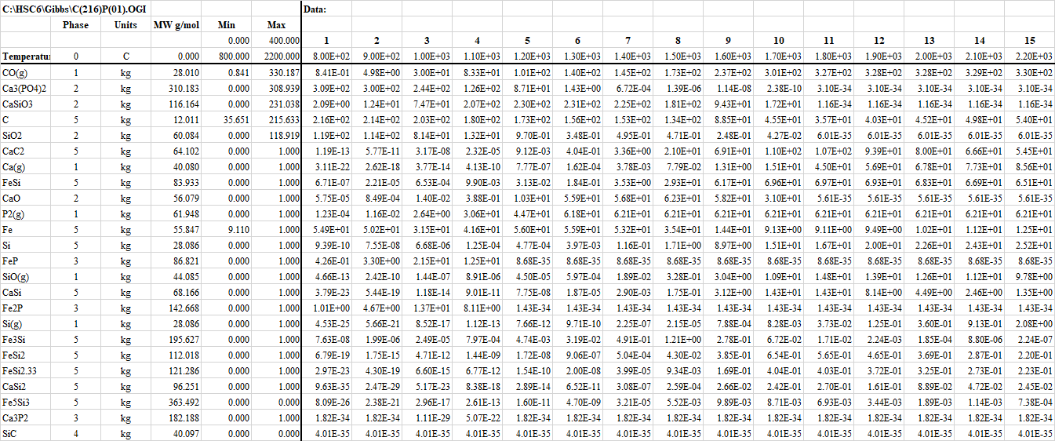
Первичный материал о распределении веществ в системе Ca₃(PO₄)₂-C-Fe-SiO₂ при давлении 0,01 бар.
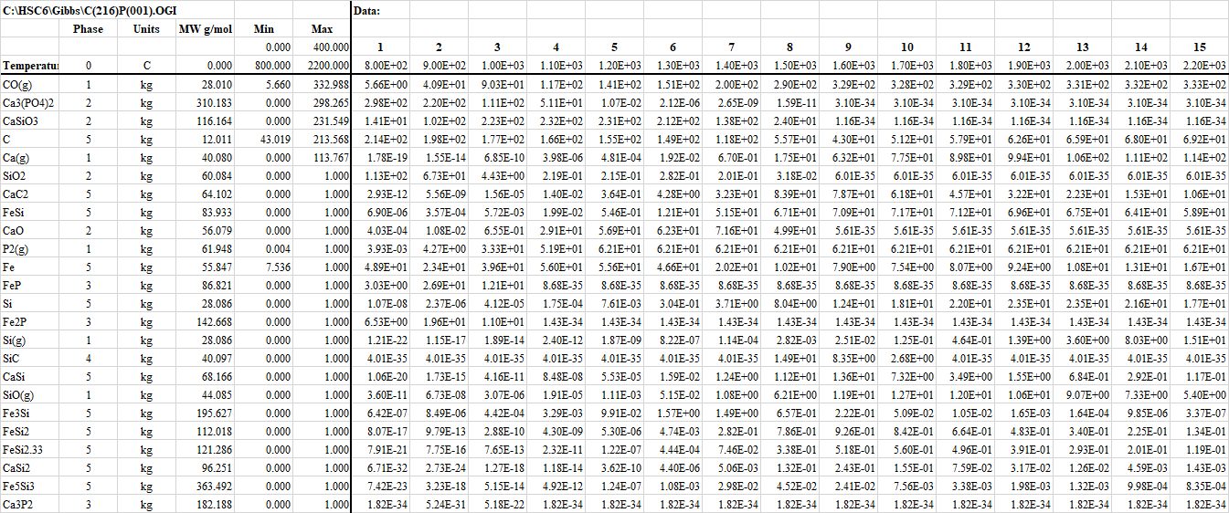

ПРИЛОЖЕНИЕ Б

Влияние температуры на количественное (кг) распределение фосфора (А) и кремния (В) при взаимодействии Са₃(РО₄)₂ с SiOg (I), Si (II), FeSi₂(III), FeSi(IV) и SiC (V)
A |  | B
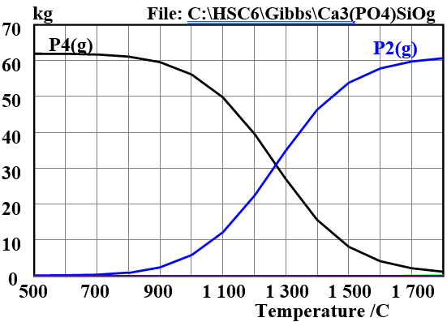 | I | 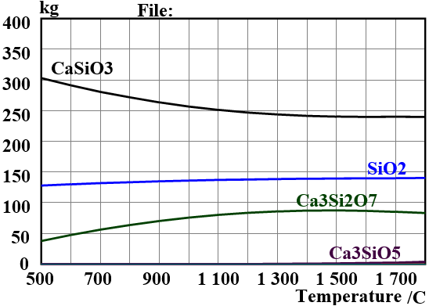
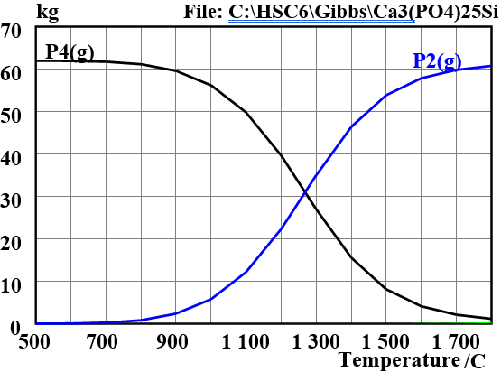 | II | 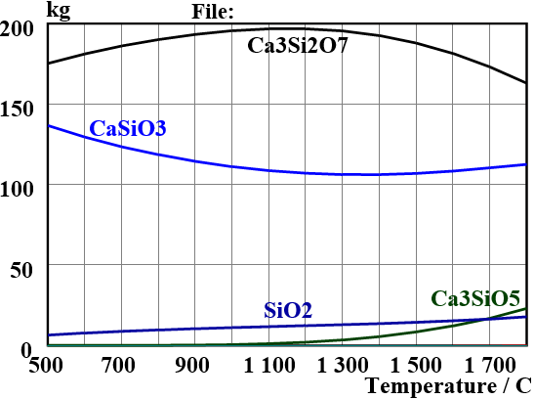
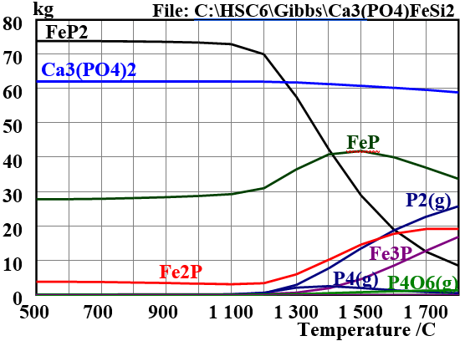 | III | 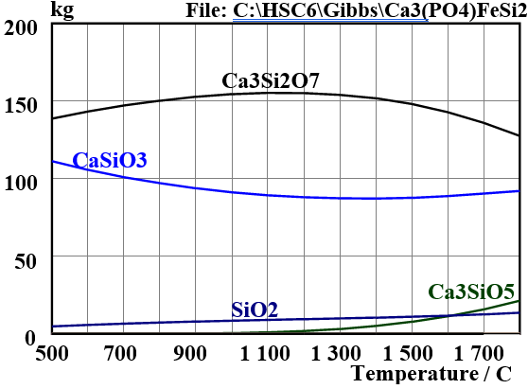
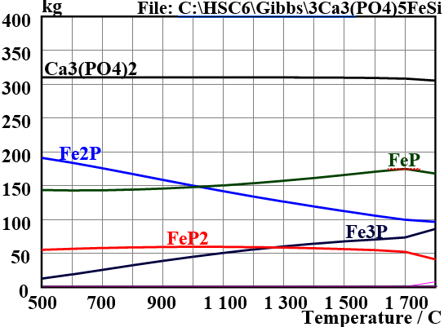 | IV | 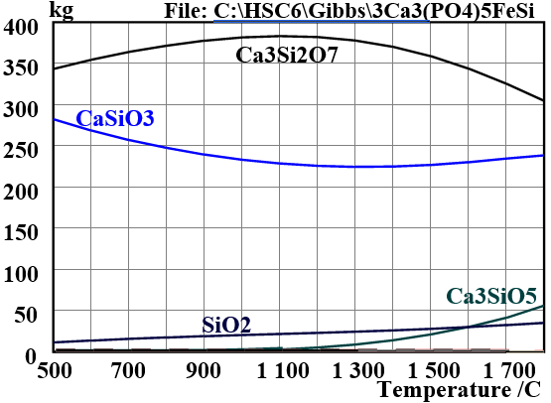
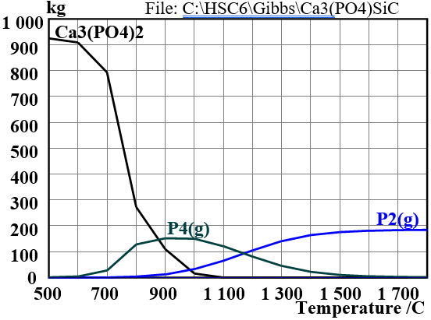 | V | 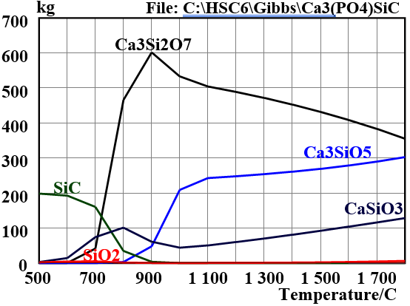
Химические уравнения взаимодействия в системах Са₃(РО₄)₂ -кремнийсодержащее вещество
Химические уравнения взаимодействия в системах Са₃(РО₄)₂ -кремнийсодержащее вещество

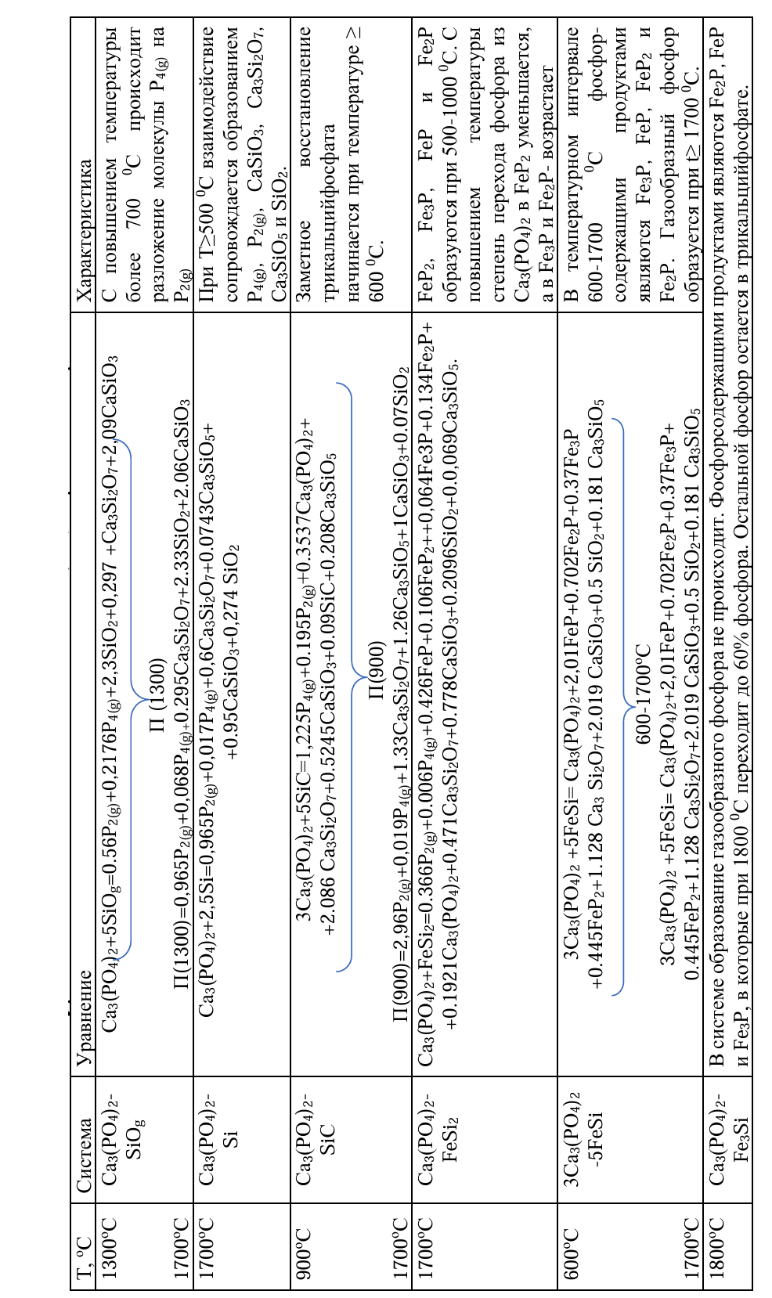

ПРИЛОЖЕНИЕ В

Первичная информация о количественном распределении веществ в системе фосфорит Чулактау-53% углерода -8% железа

Первичная информация о количественном распределении веществ в системе фосфорит Чулактау-53% углерода -8% железа
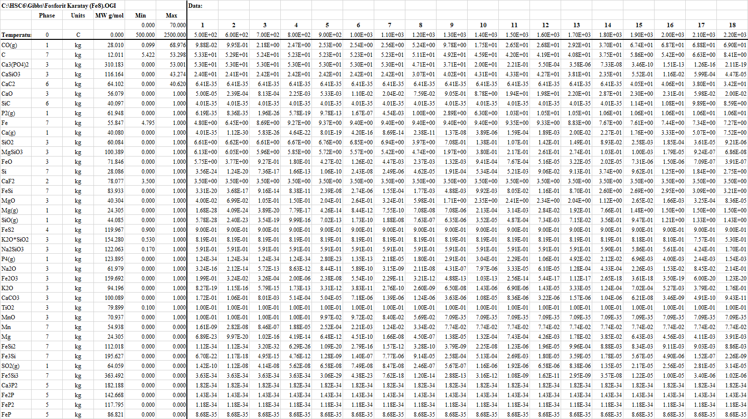
ПРИЛОЖЕНИЕ Г

Первичная информация о количественном распределении веществ в системе фосфорит Чулактау-44% углерода -13,2% железа

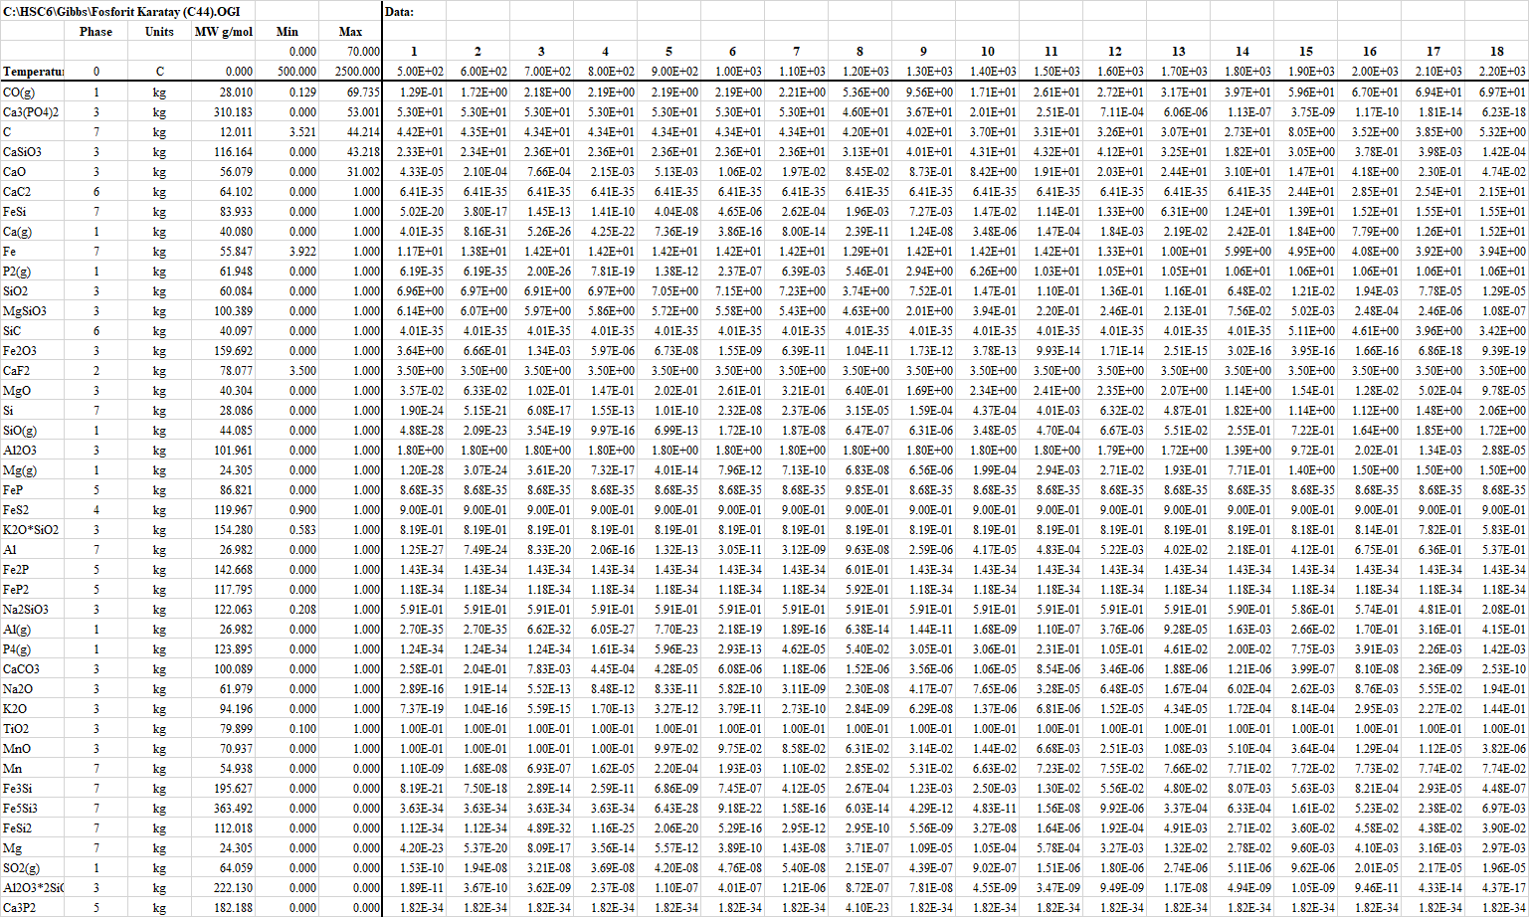

Первичная информация о количественном распределении веществ в системе фосфорит Чулактау-60% углерода -13,2% железа

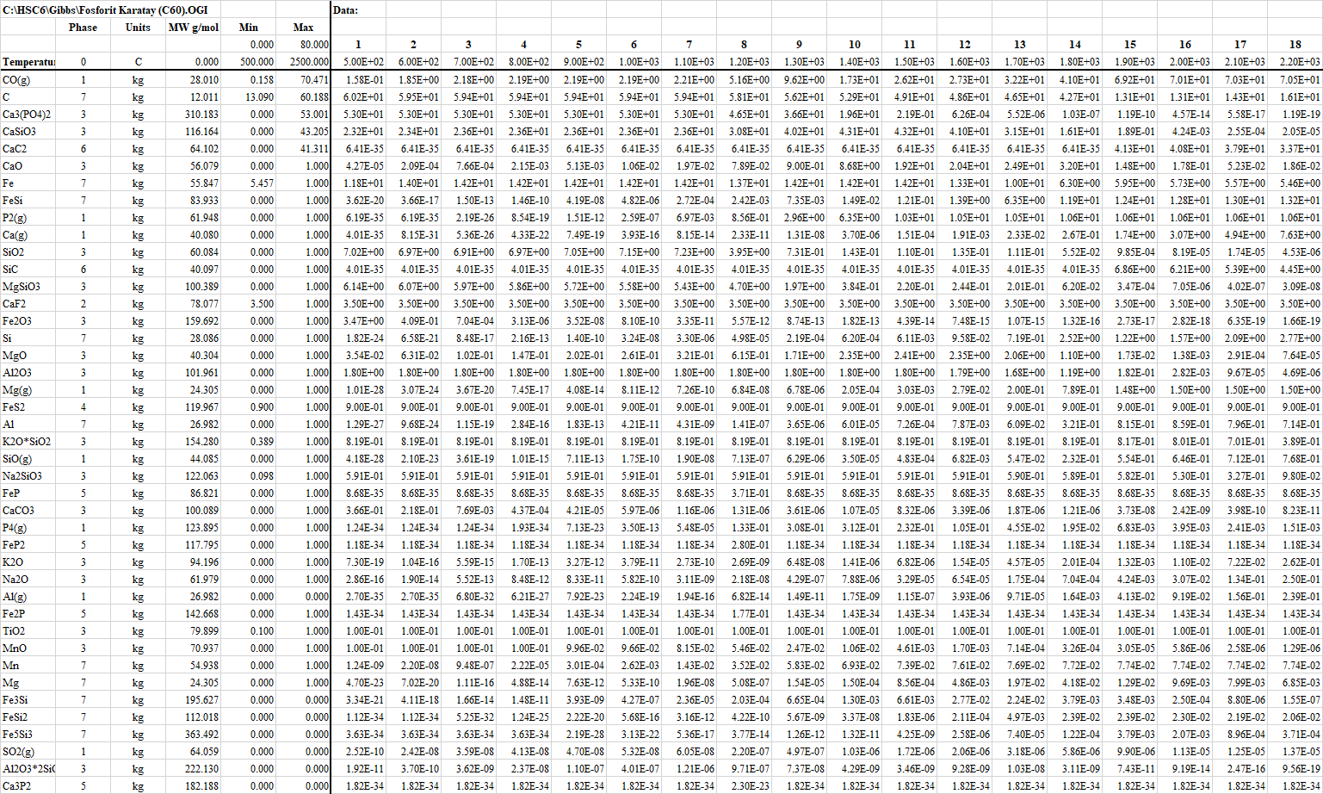

Первичная информация о количественном распределении веществ в системе фосфорит Чулактау-60% углерода -13,2% железа

I  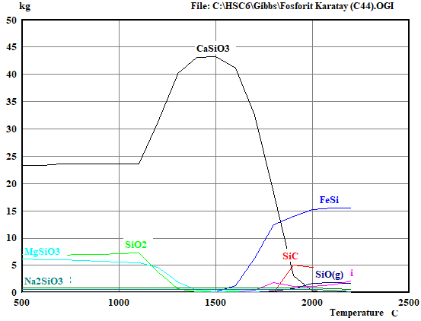 | A | II  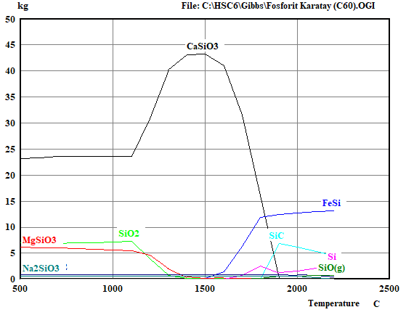
I  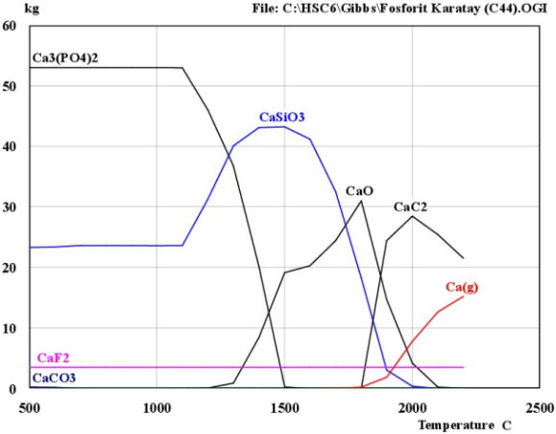 | B | II  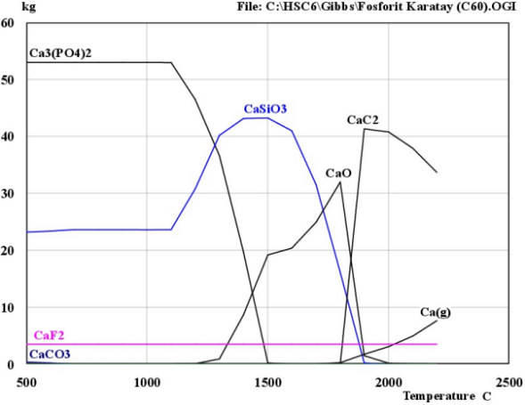

ПРИЛОЖЕНИЕ Д

Влияние температуры и давления на количественное распределение веществ содержащих фосфора (А), кремний (В) и кальция (С)
 | I
A | B | C
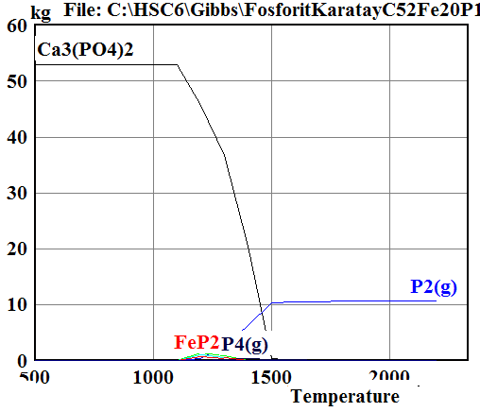 | 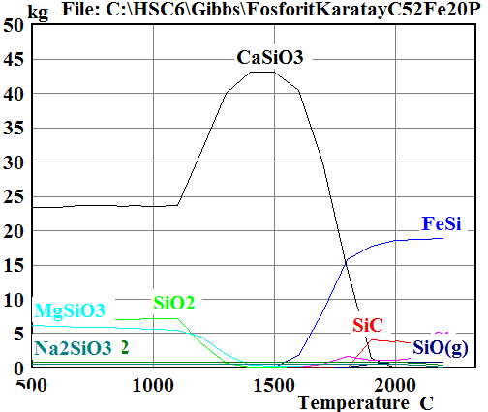 | 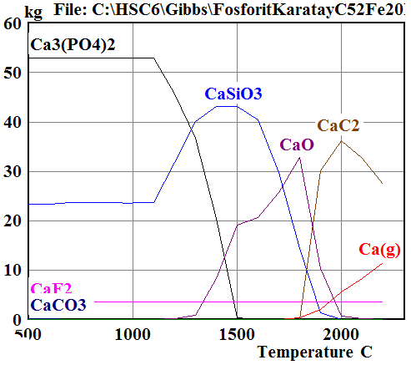
А | II  В | С
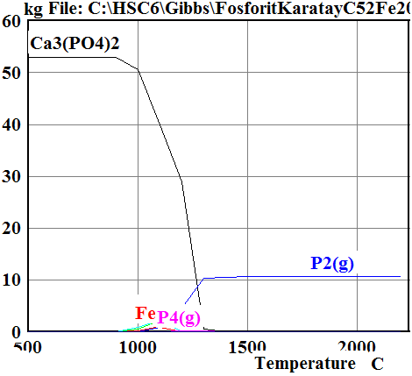 | 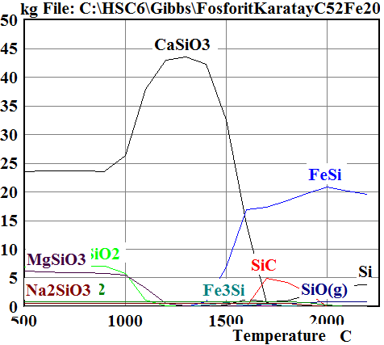 | 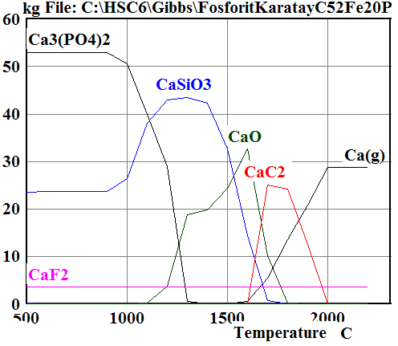
А | III  В | С
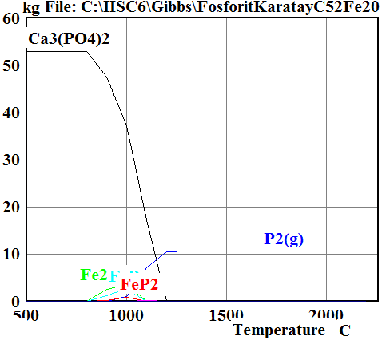 | 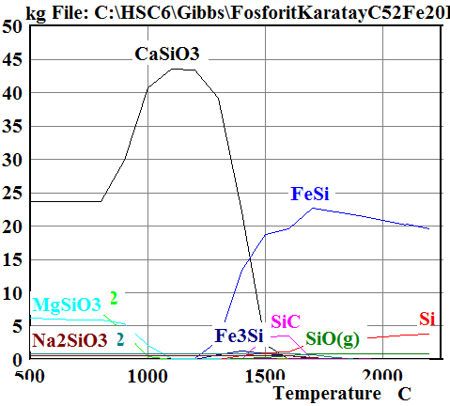 | 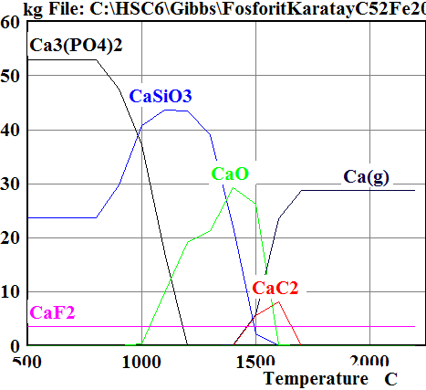

ПРИЛОЖЕНИЕ Е

Первичная информация о количественном распределении веществ в системе фосфорит Чилисай -41% углерод-32% железо

Первичная информация о количественном распределении веществ в системе фосфорит Чилисай -41% углерод-32% железо
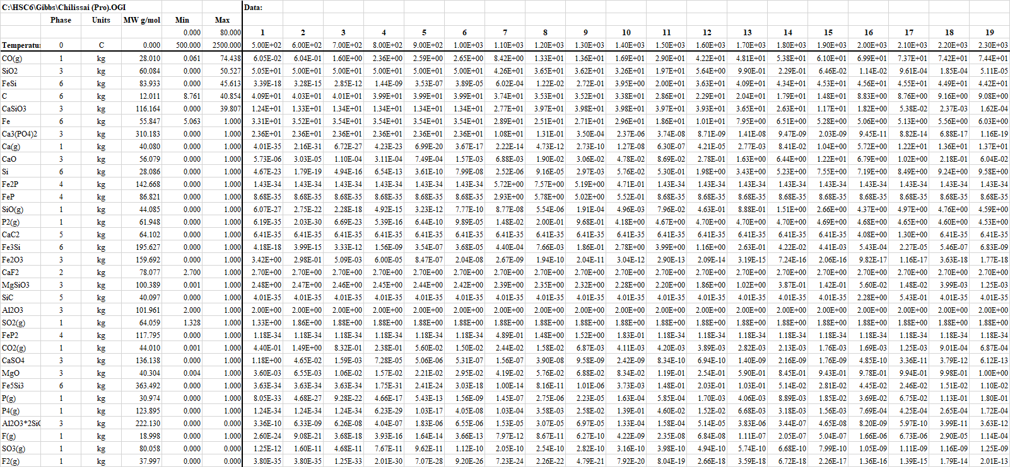
Влияние температуры на равновесную степень распределения кремния (I), фосфора (II), кальция (III), железа (IV)

I | II
III | IV

ПРИЛОЖЕНИЕ Ж

Первичная информация о количественном распределении веществ в системе фосфорит Чилисай -29%, 40, 50,6, 55% углерод-20% железо
I – 29%C, II –40%C, III –50,6%C, IV – 55%C

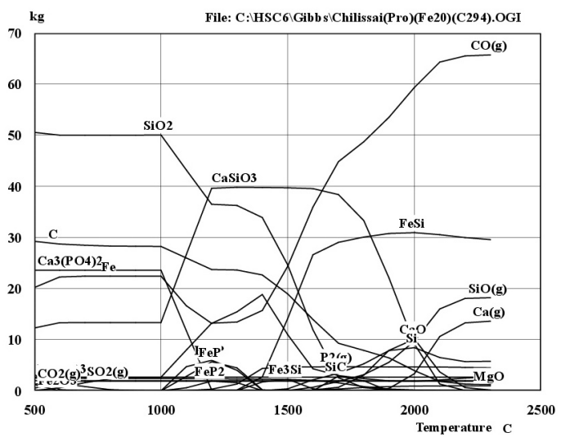 | 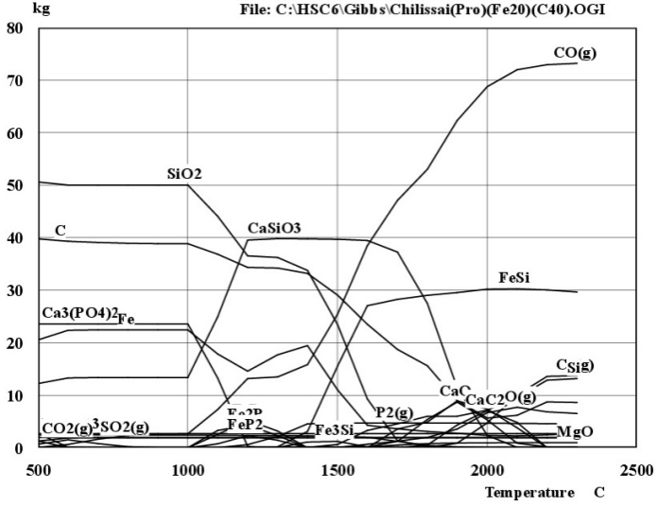
II | IV
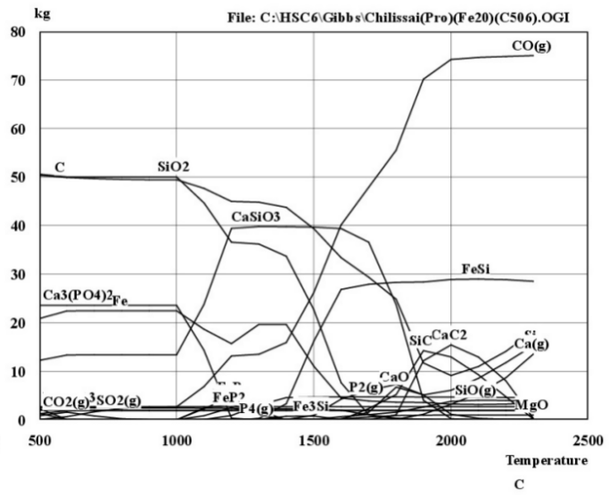 | 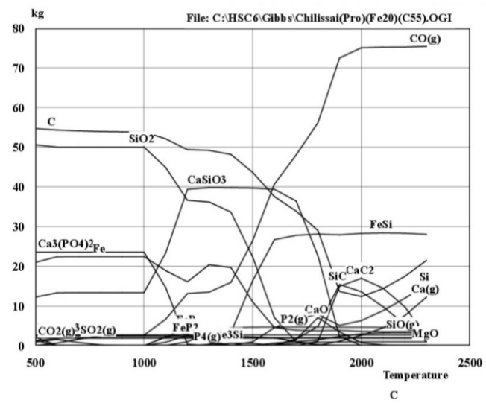

Первичная информация о количественном распределении веществ в системе фосфорит Чилисай -29% углерод-20% железо

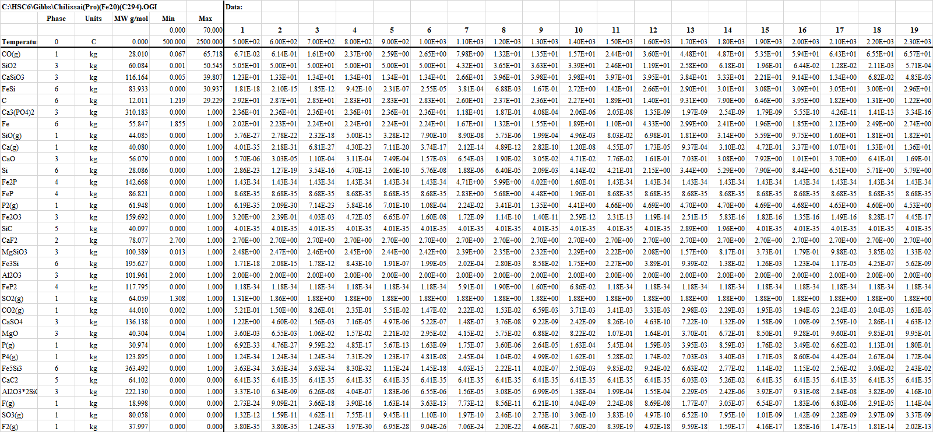

Первичная информация о количественном распределении веществ в системе фосфорит Чилисай -40% углерод-20% железо

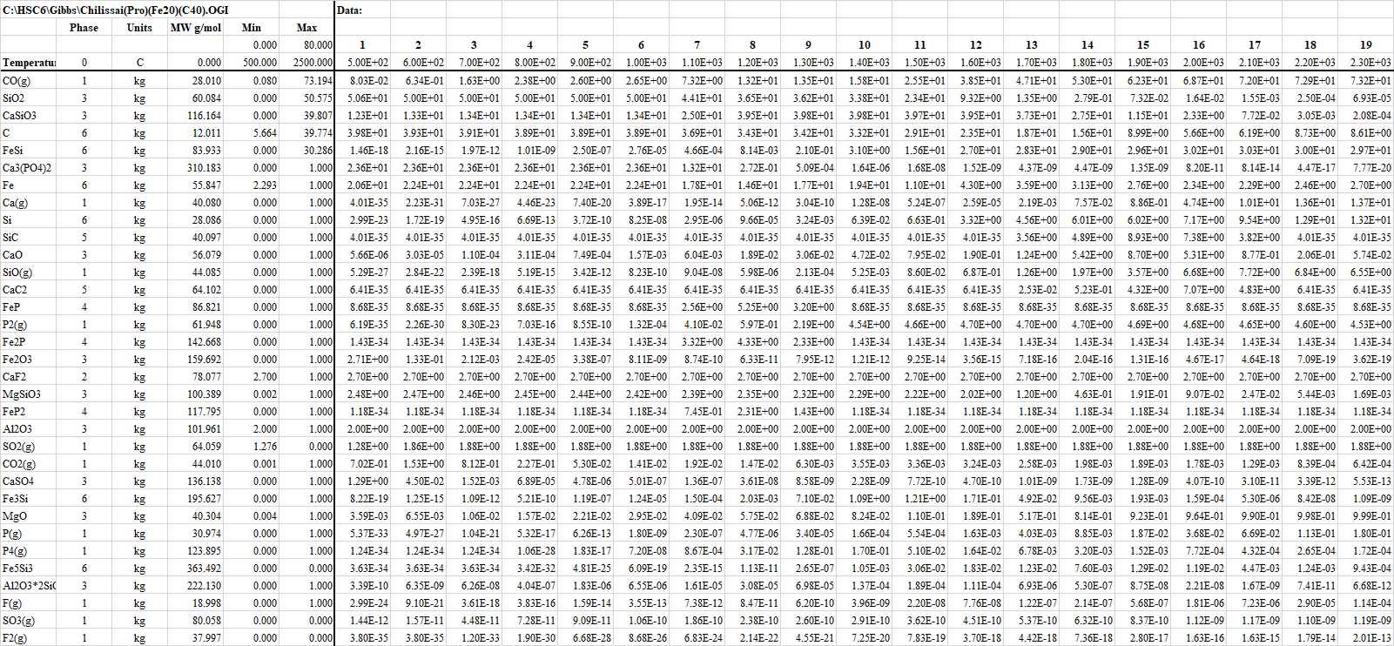

Первичная информация о количественном распределении веществ в системе фосфорит Чилисай -50% углерод-20% железо

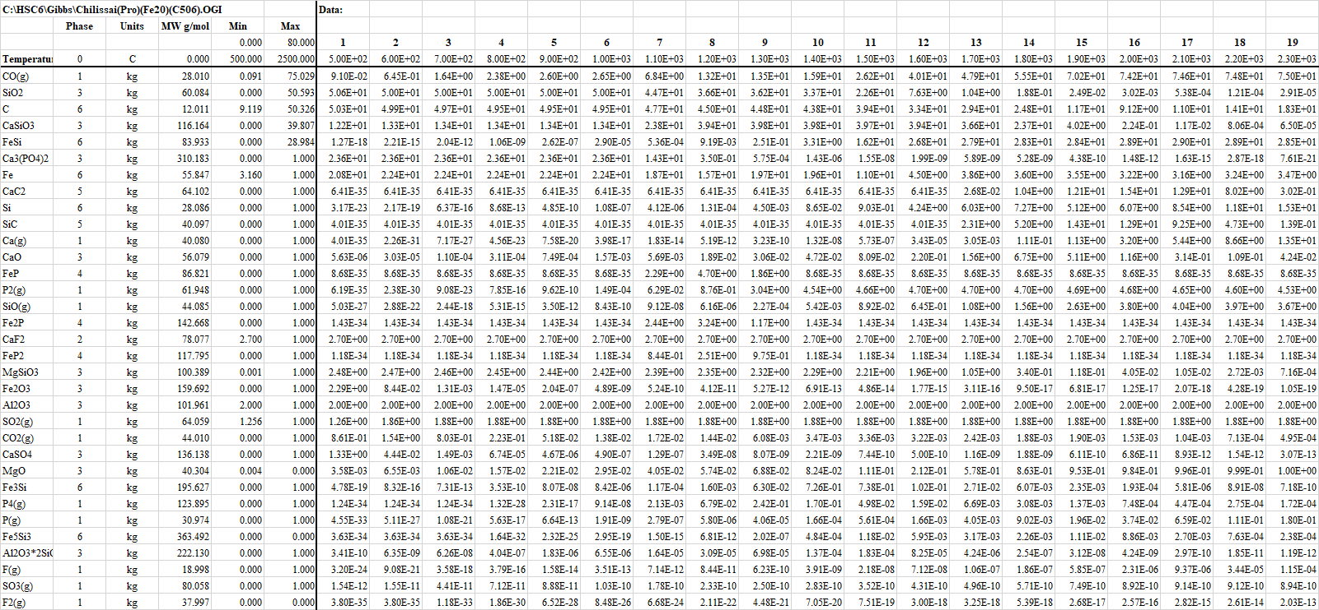

Первичная информация о количественном распределении веществ в системе фосфорит Чилисай -55% углерод-20% железо

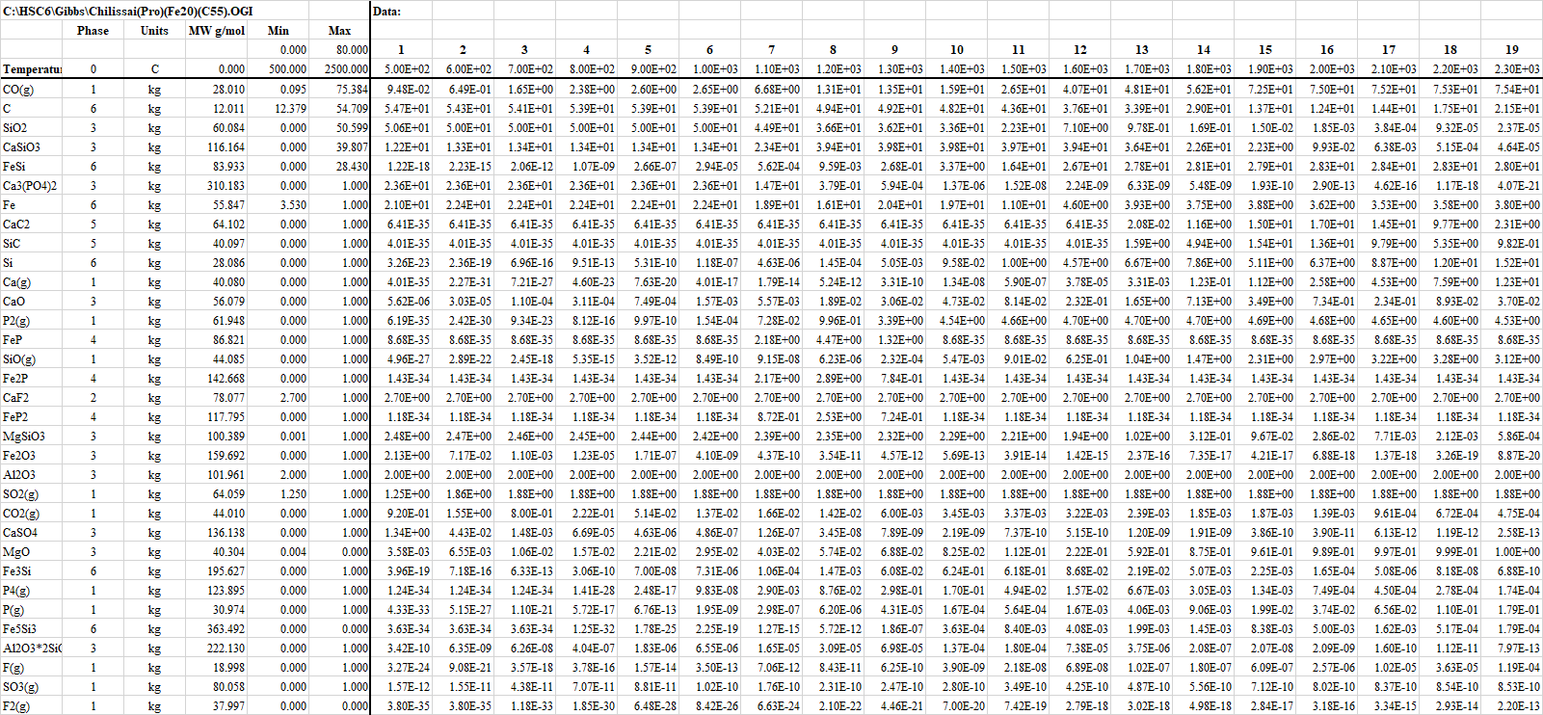

ПРИЛОЖЕНИЕ И

Первичная информация о количественном распределении веществ в системе фосфорит Чилисай -41% углерод-17% железо при давлении 1; 0,1 и 0,01 бар

А
I  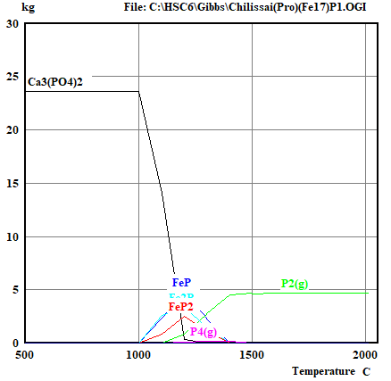 | II  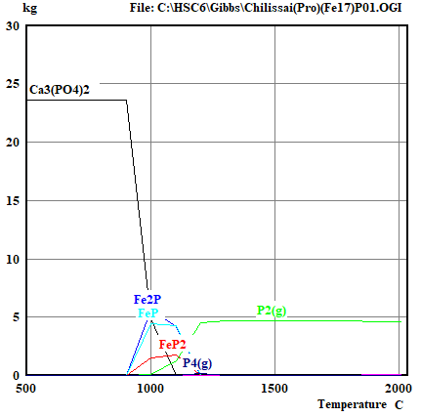 | III  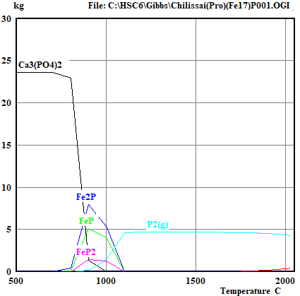
В
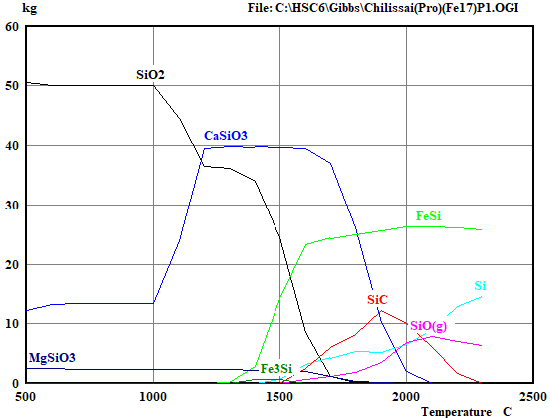 | 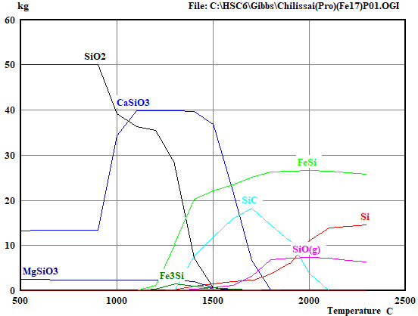 | 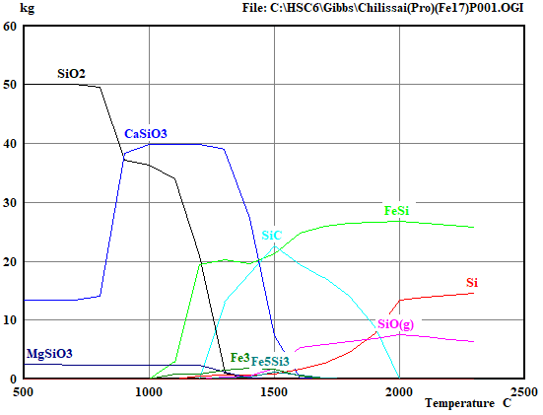
С
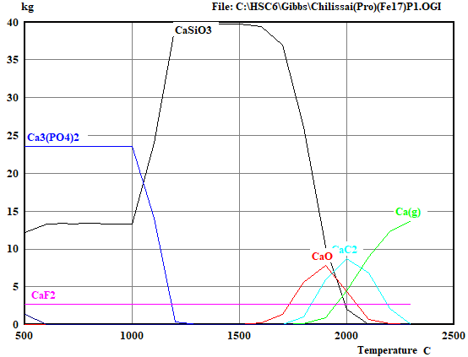 | 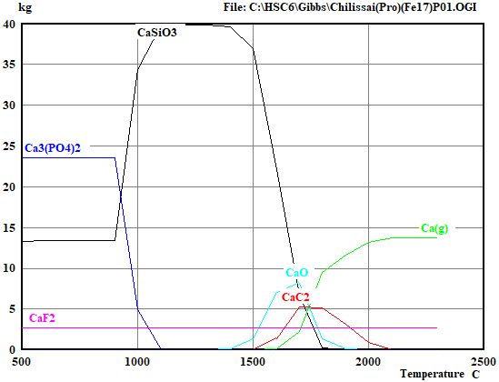 | 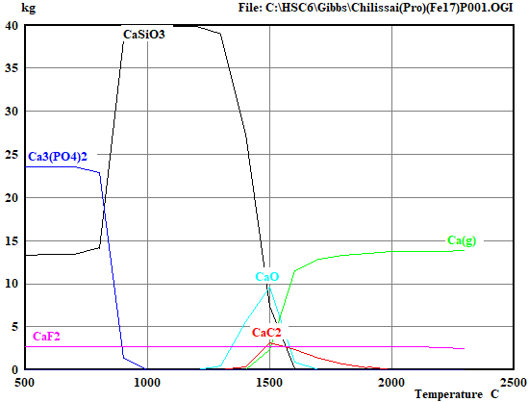

Первичная информация о количественном распределении веществ в системе фосфорит Чилисай -41% углерод-17% железо при давлении 1 бар
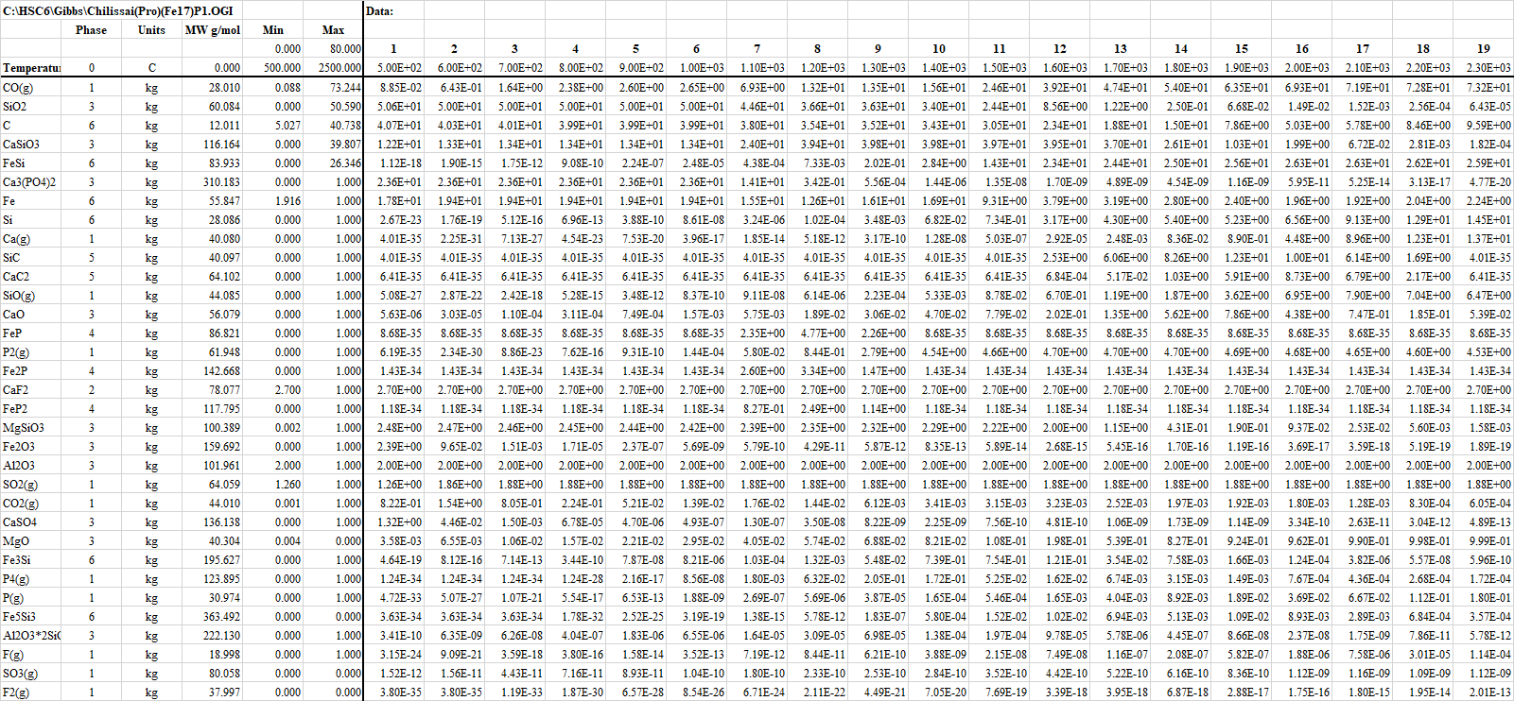

Первичная информация о количественном распределении веществ в системе фосфорит Чилисай -41% углерод-17% железо при давлении 0,1 бар
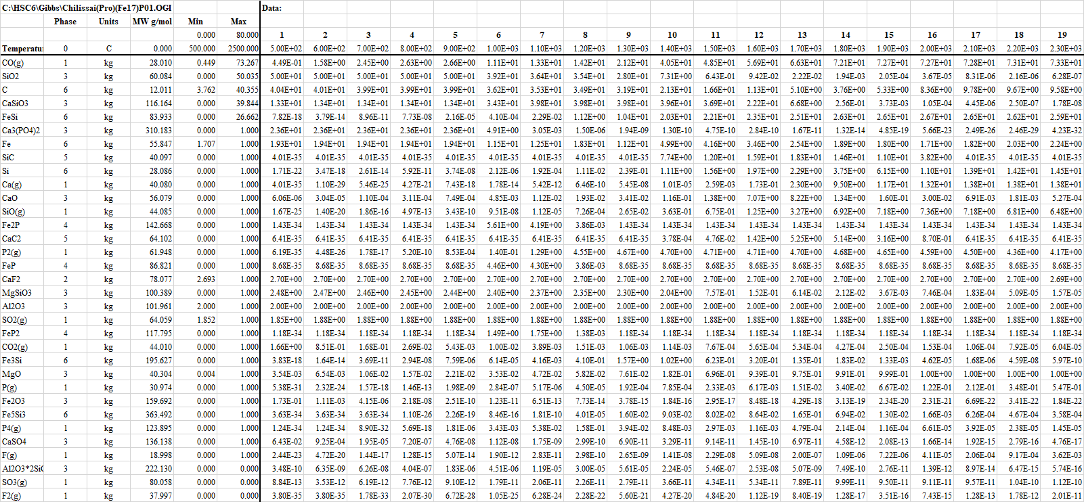

Первичная информация о количественном распределении веществ в системе фосфорит Чилисай -41% углерод-17% железо при давлении 0,01бар
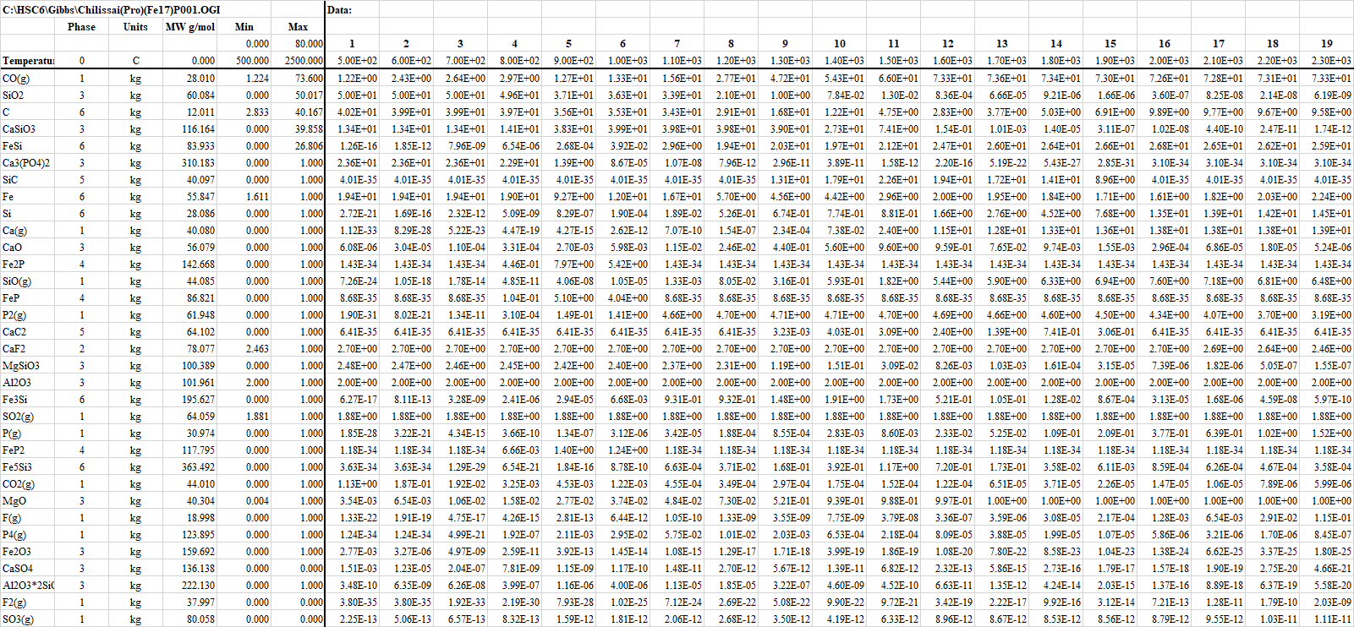

ПРИЛОЖЕНИЕ К

Влияние температуры и железа на равновесное распределение кремния (А), кальция (В), фосфора (С) в системе смесь фосфоритов- углерод- железо
Количество железа: I- 20%, II- 30%
I | II

Объемные и плоскостные изображения влияния температуры и железа на αSi_{(спл)} (а), С Si_{(спл)} (Б), αСа(СаС₂) (В), L, дм³/кг (Г)
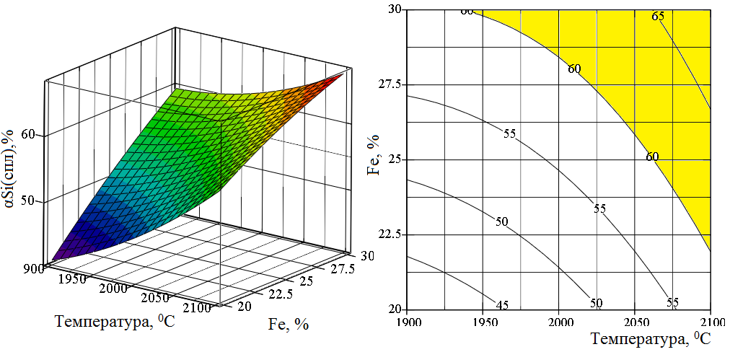
Б
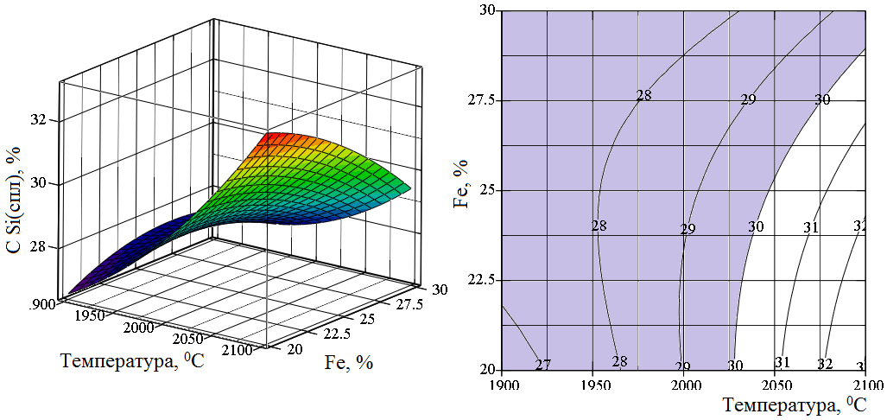
В
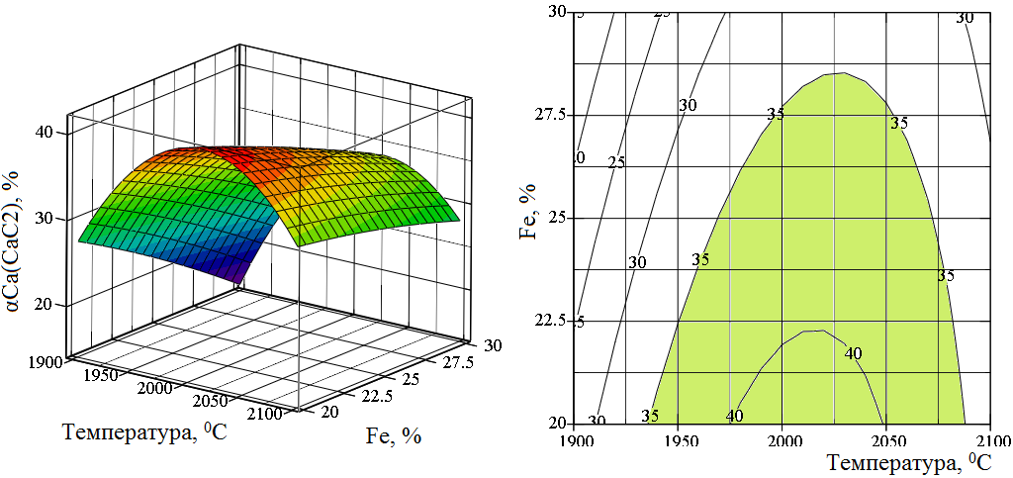
Г
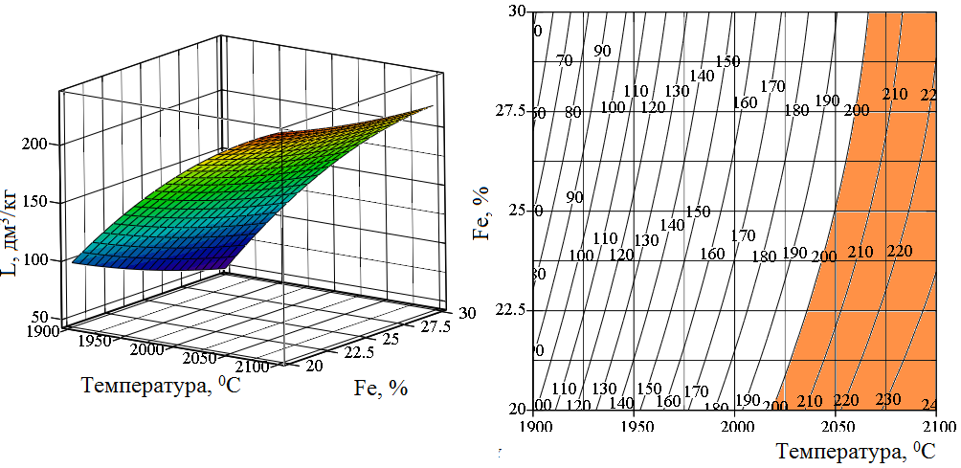

Влияние температуры и железа на равновесную степень распределения фосфора (А) и кремния (В). Количество железа: I – 13%, II -26%, III – 39%

А | В
Влияние температуры и железа на равновесную степень распределения веществ, содержащих фосфор (А), кремний (В), кальций (С) в системе смесь фосфоритов – С - Ғе. Количество Ғе: І – 17%, ІІ – 47%

І | ІІ
А | А
В | В
С | С

ПРИЛОЖЕНИЕ Л

Акты укрупнено-лабораторных испытаний
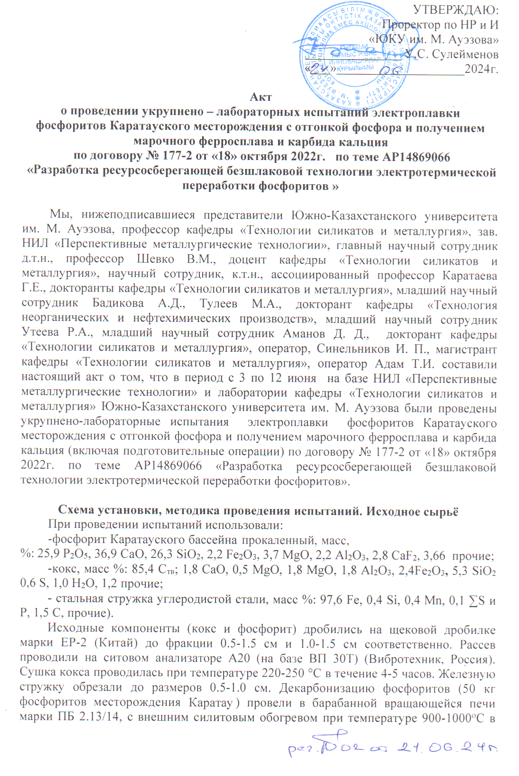
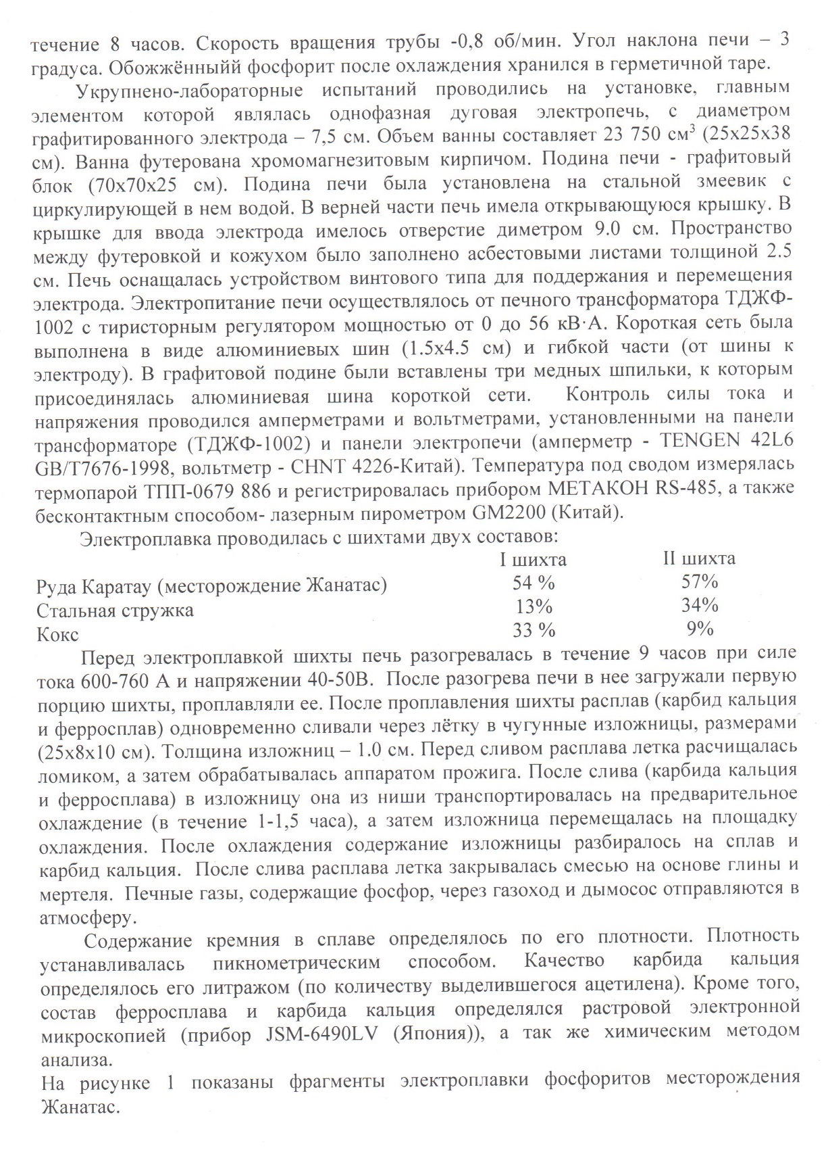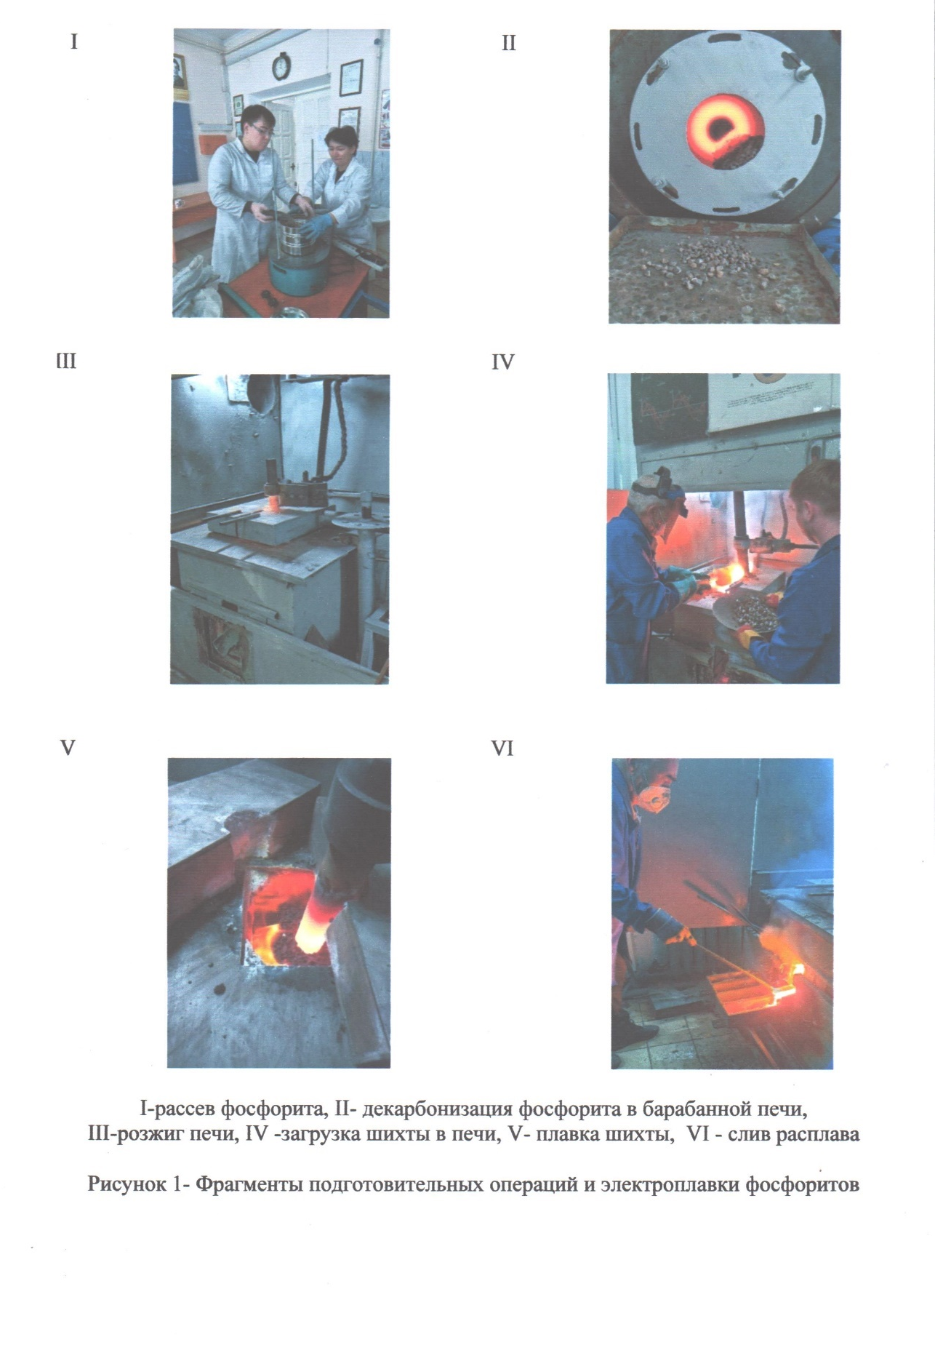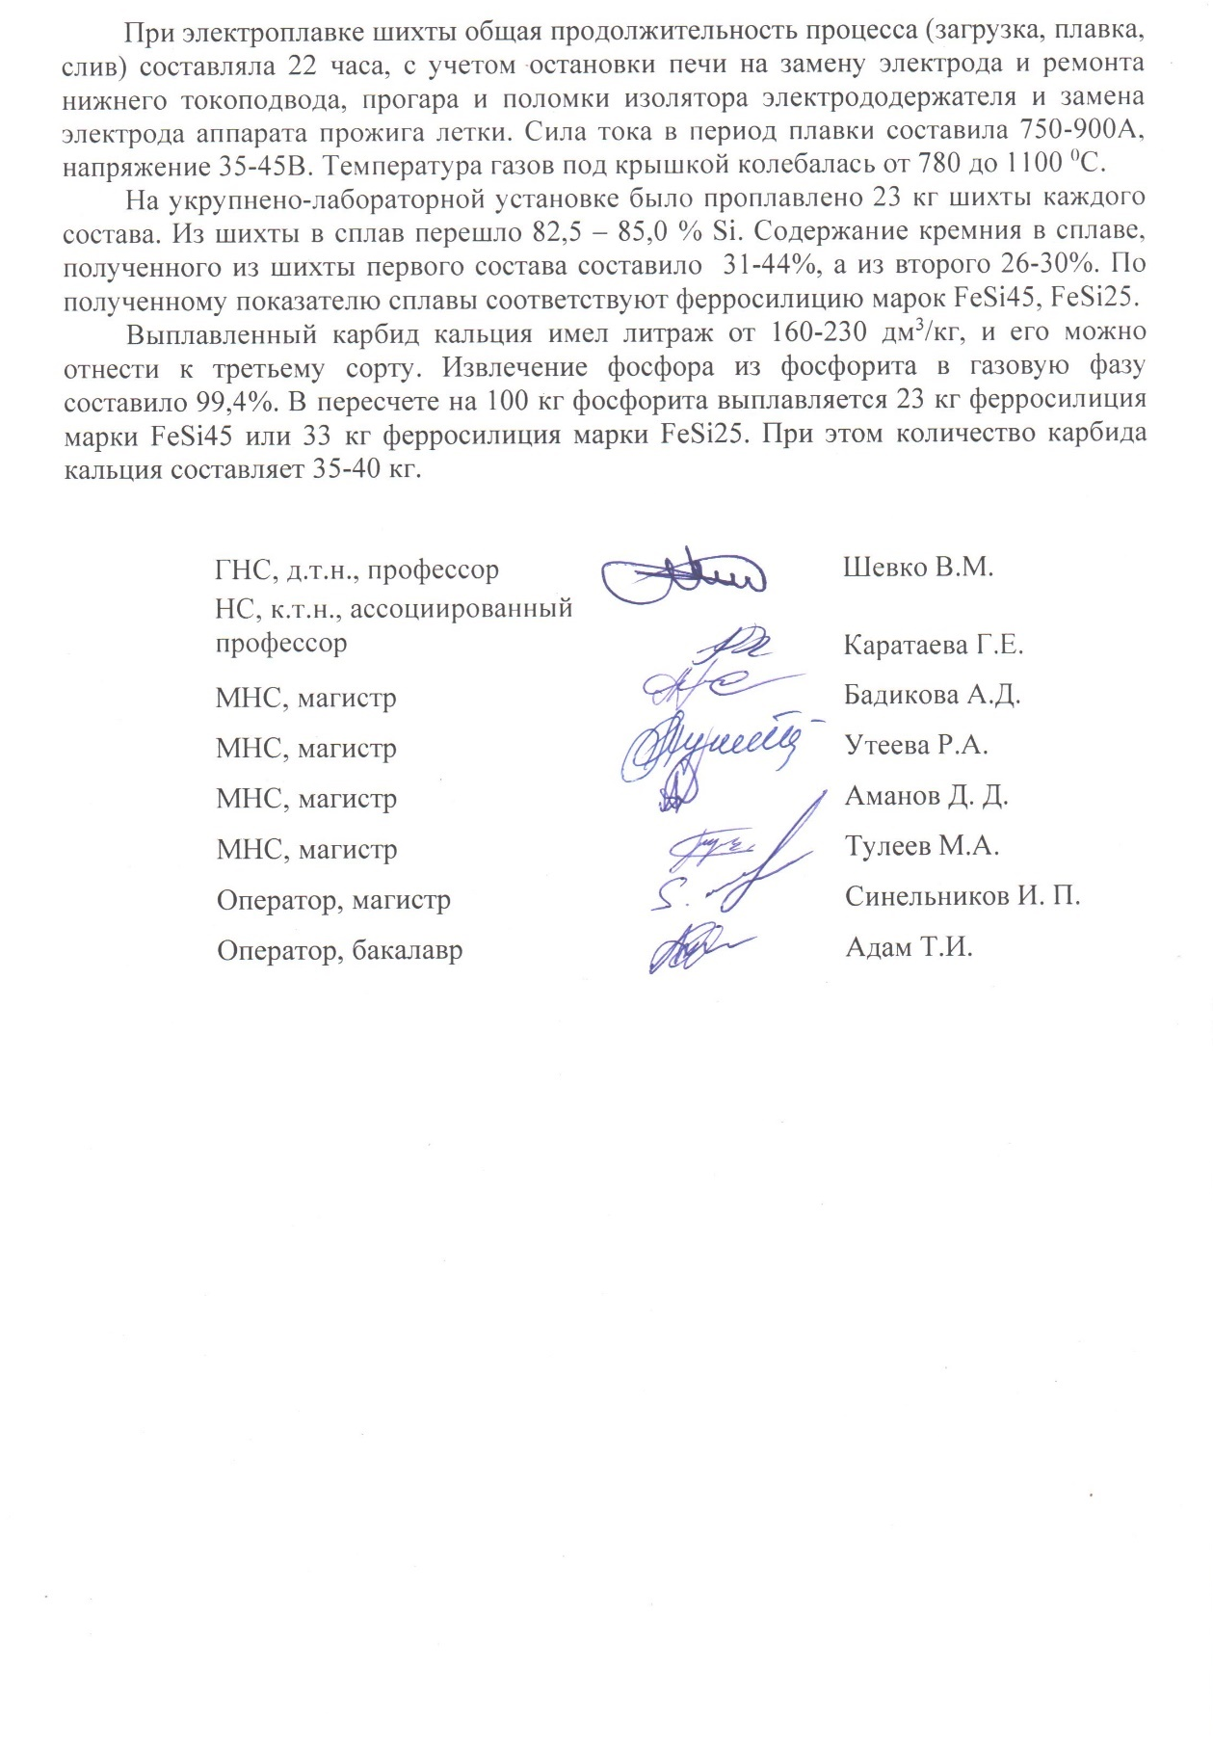

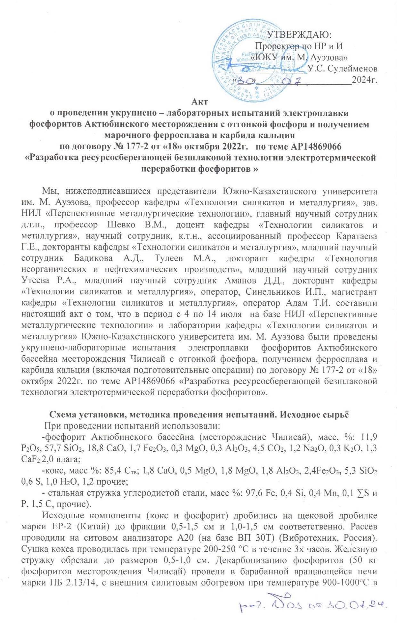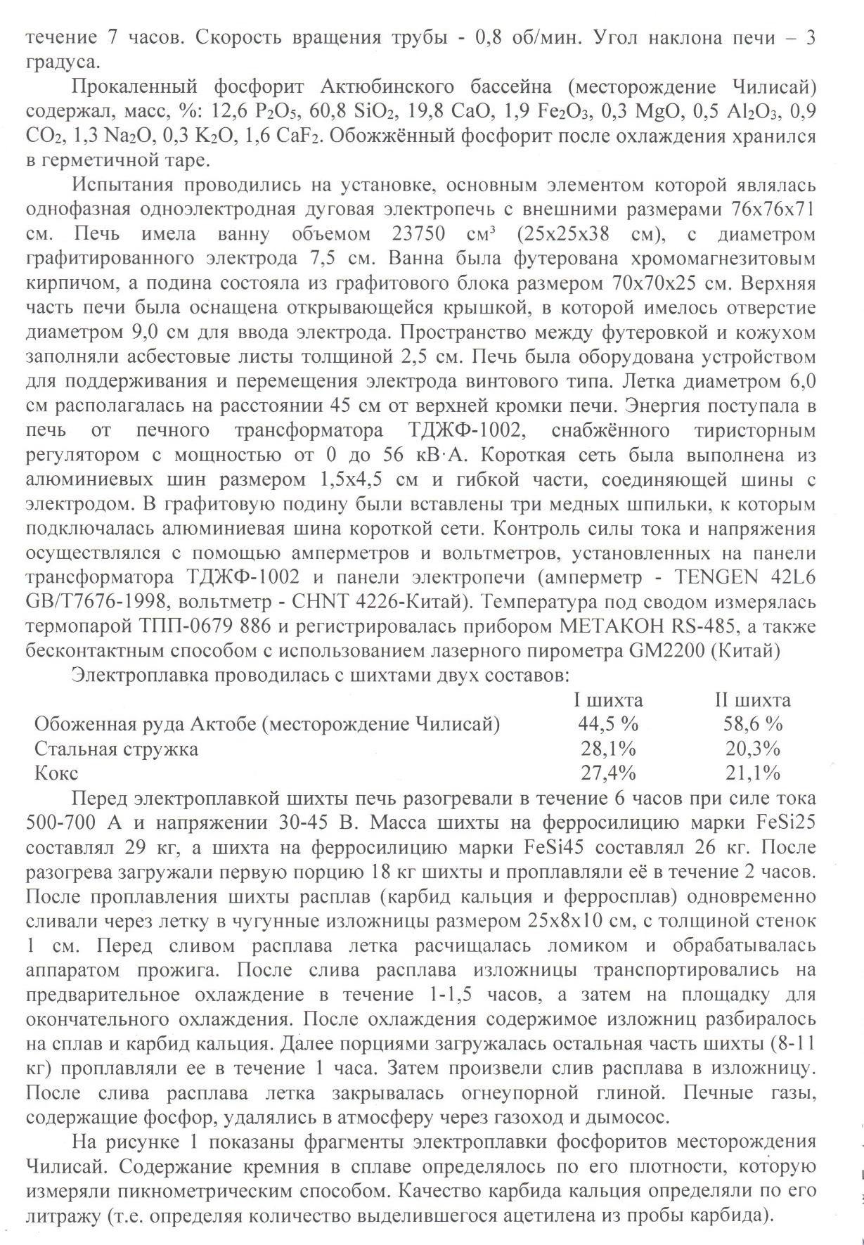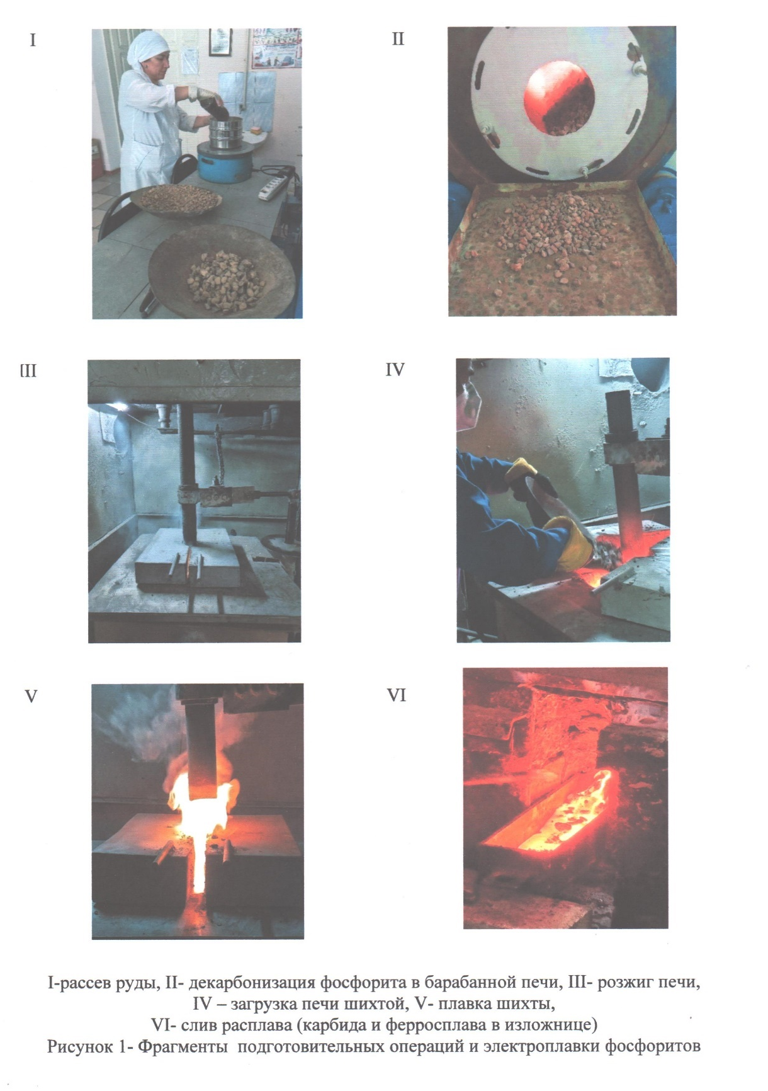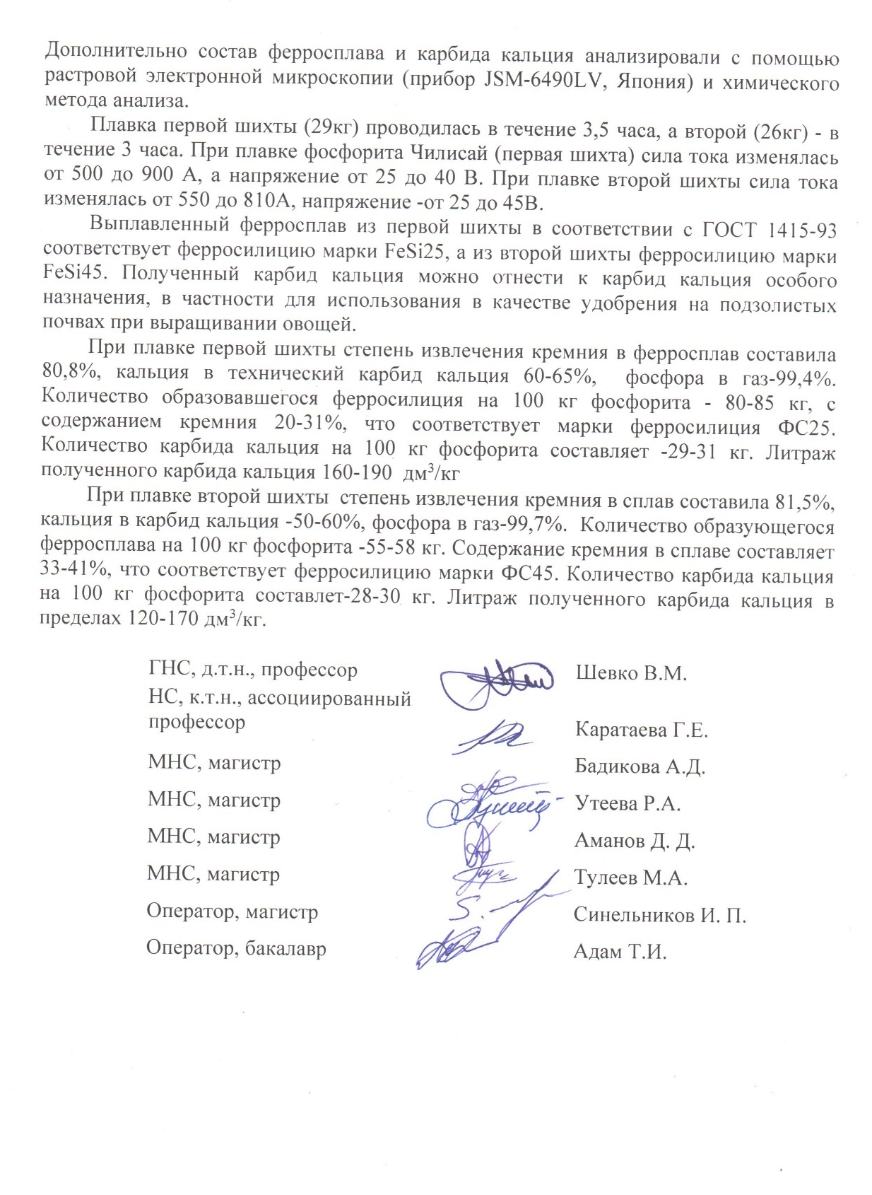

ПРИЛОЖЕНИЕ М

Патент на изобретение №35033
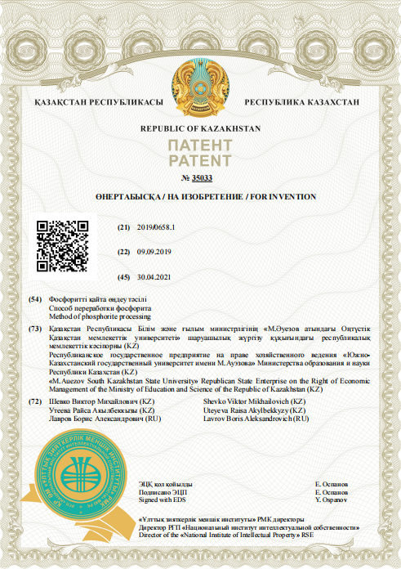

Патент на полезную модель №8853

